Ⅰ 大阪府地域メッシュ統計からみた大阪府の事業所数及び従業者数

１－１．全産業：事業所数
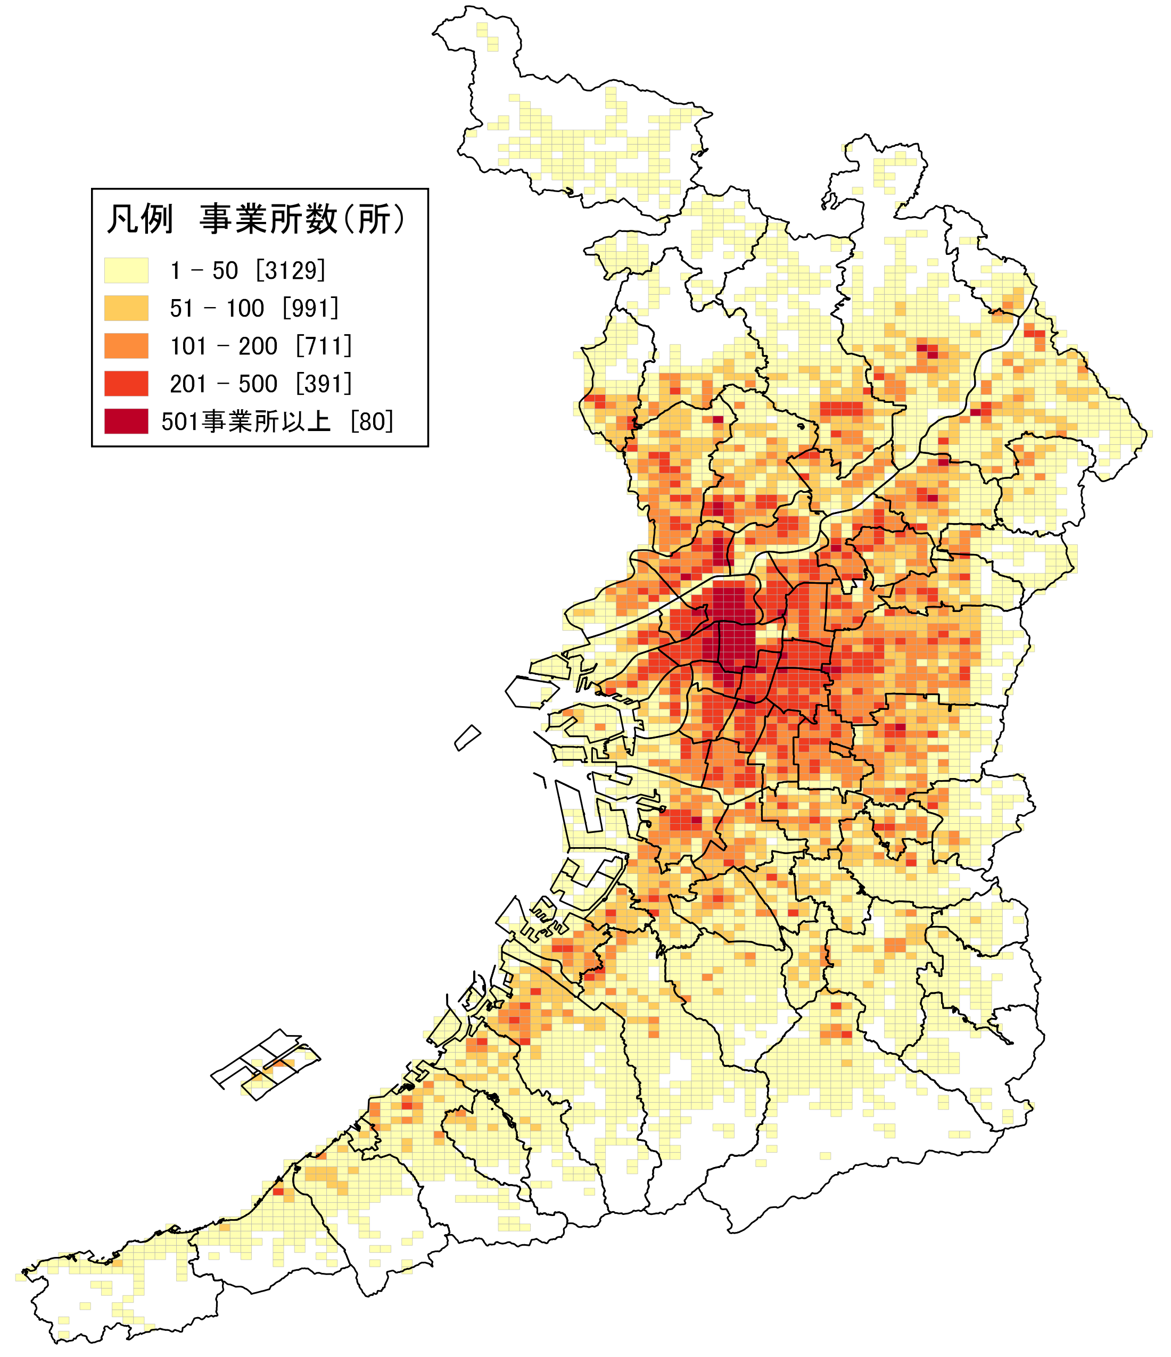

地図１
全産業 事業所数
地図１は、平成26年における「全産業」の事業所数の分布を示しています。
大阪府内は、鉄道や高速道路の沿線に事業所が集中しており、特に、大阪市北区及び、同市中央区では集中が著しい状態です。
最も事業所が集中している地点は、地下鉄四つ橋線「西梅田駅」周辺となります。

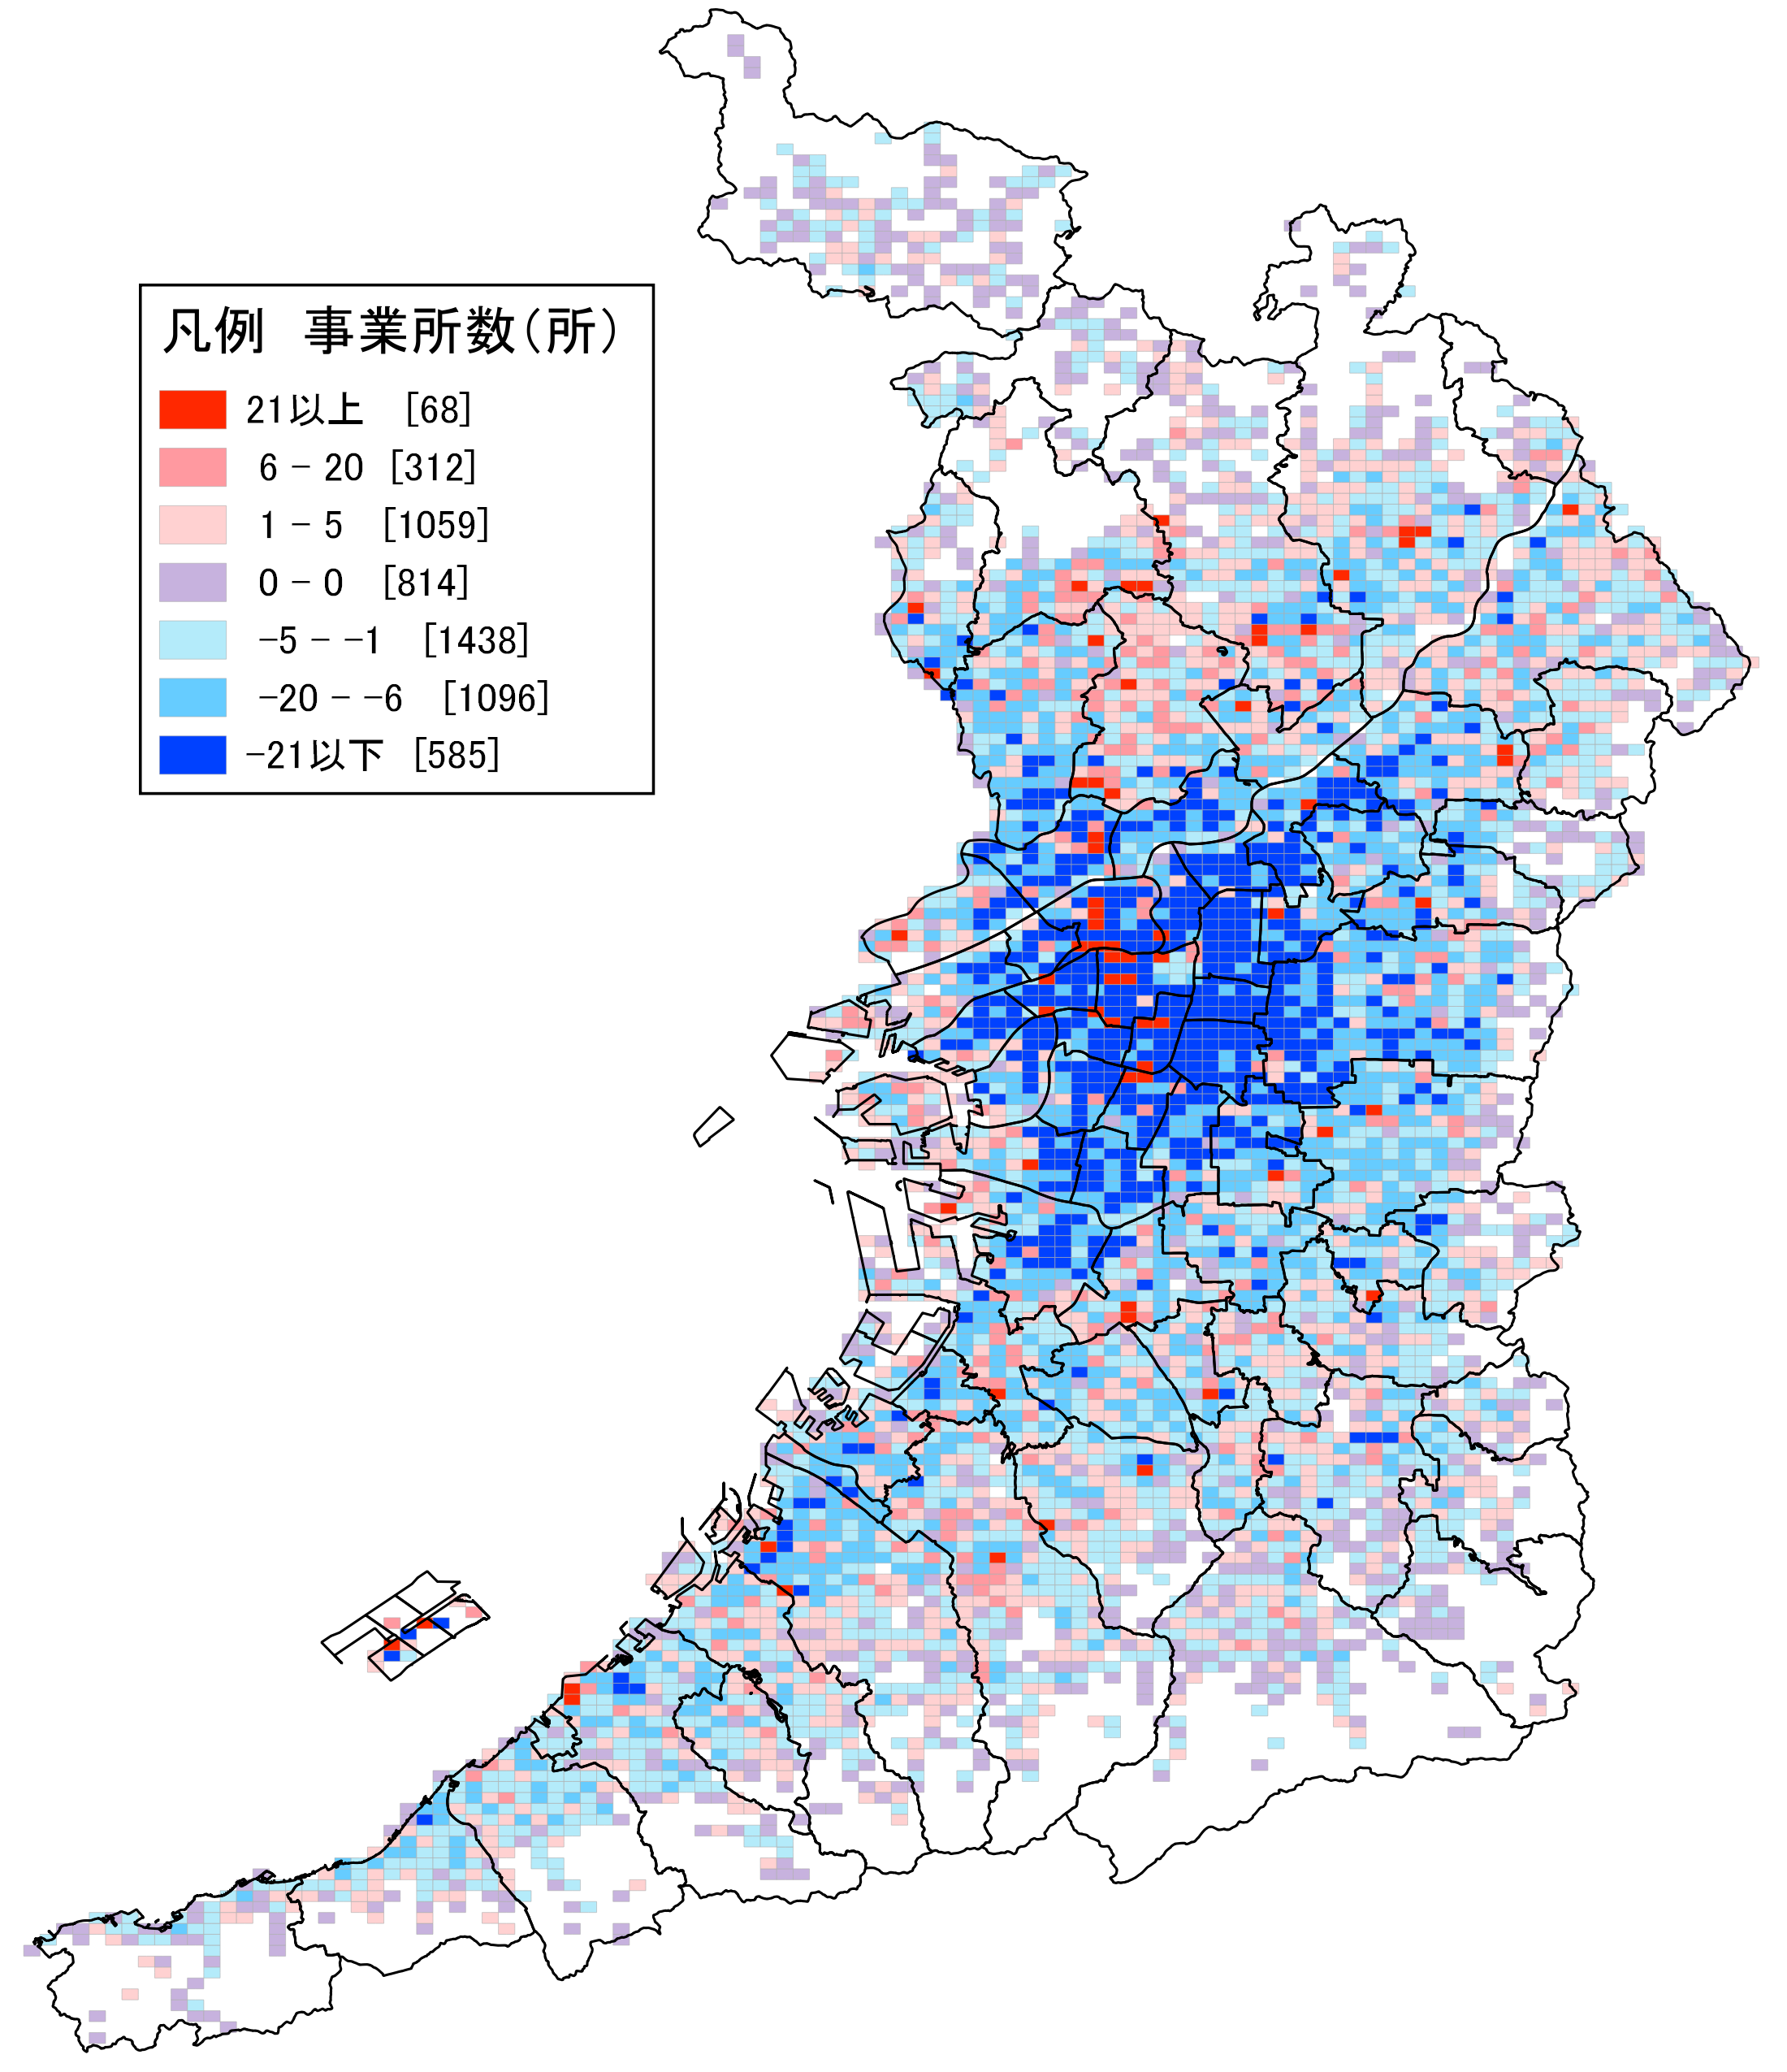

地図２
全産業 事業所数増減
地図２は、平成21年から平成26年にかけての「全産業」の事業所数の増減分布を示しています。減少を示す青いメッシュが多く事業所数は減少しています。一方、駅周辺などでは事業所が増加した地点もあります。グランフロント大阪（JR「大阪駅」）、及びアベノハルカス（JR「天王寺駅」）などが、その例となります。また、吹田市は、増加を示すメッシュが多くなっていますが、これは平成24年から平成26年に掛けての同市内での開業率が大阪府下で最も高かったことが要因の一つと考えられます。 | 表１ 全産業 事業所数の推移  大阪府 全国  H21年(所) 449,766 6,043,300  H26年(所) 418,524 5,689,366  増減数(所) ▲ 31,242 ▲ 353,934  増減率(％) ▲ 6.9 ▲ 5.9
１－２．全産業：従業者数
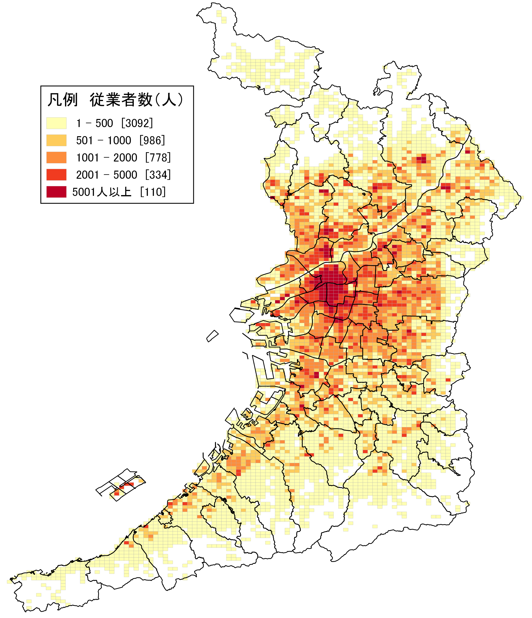

地図３
全産業 従業者数
地図３は、平成26年における「全産業」の従業者数の分布を示しています。事業所数の分布と同様に、大阪市北区及び同市中央区に従業者が集中しています。
最も従業者数が集中しているのは、地下鉄中央線「本町駅」や地下鉄中央線・地下鉄堺筋線「堺筋本町駅」周辺ですが、それ以外にも、JR大阪環状線沿い、地下鉄御堂筋線（江坂駅・新大阪駅）などの主要駅周辺や、ユニバーサル・スタジオ・ジャパンや海遊館などの大型商業施設が立地している場所が目立ちます。
最も従業者数が多い産業は、「卸売業，小売業」1,011,995人であり、次いで「製造業」653,155人、「医療，福祉」596,317人と続いています。従業者数が1人以上のメッシュは、5,300あります。

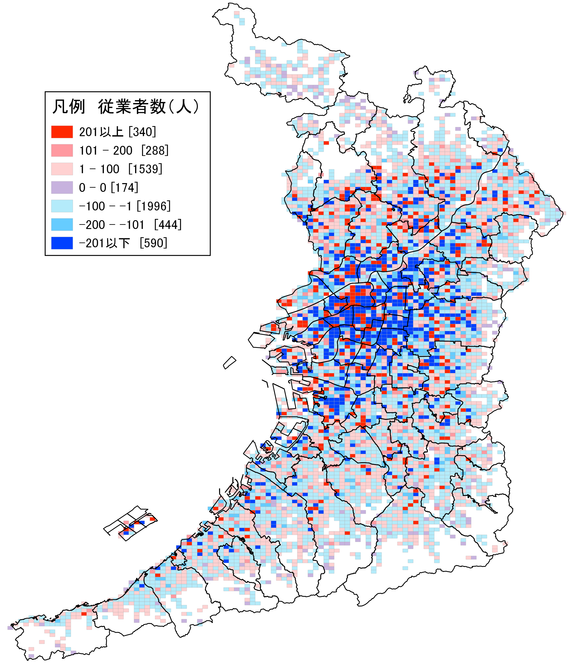

地図４
全産業 従業者数増減
地図４は、平成21年から平成26年にかけての「全産業」の従業者数の増減分布を示しています。大阪府内全域で減少を示す青いメッシュが多く、表２のとおり、従業者数は減少しており、その減少率は、全国を上回っています。  しかし、地図２の事業所数に係る増減の分布とは異なり、大きく増加した地点を示すメッシュもまだらに分布していることから、事業所の集約化が図られていることが考えられます。 |  |  | 表２ 全産業 従業者数の推移  大阪府 全国  H21年(人) 4,894,353 62,860,514  H26年(人) 4,729,325 61,788,853  増減数(人) ▲ 165,028 ▲ 1,071,661  増減率(％) ▲ 3.4 ▲ 1.7
２－１．建設業：事業所数
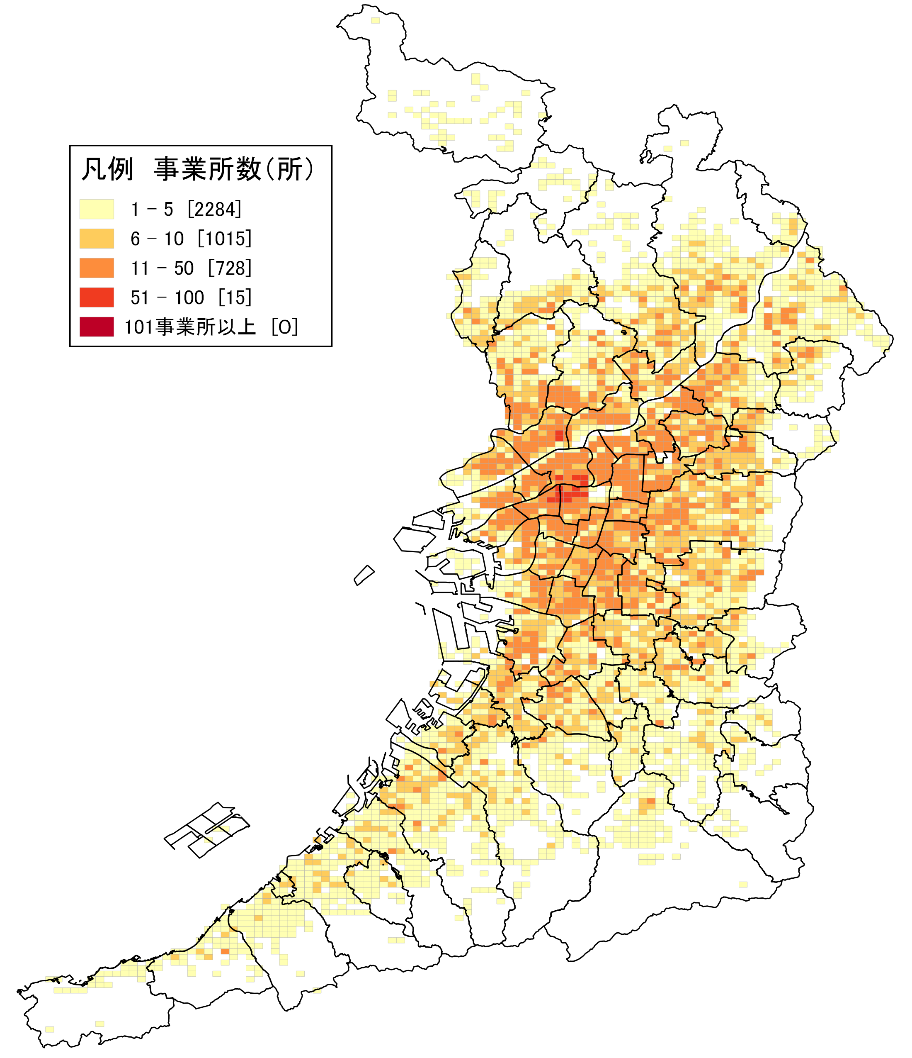  地図５  建設業 事業所数 | 地図５は、平成26年における「建設業」の事業所数の分布を示しています。  大阪市中央区、同市淀川区、同市西区及び同市北区に事業所が集中しています。  最も多くの事業所が集中している地点は、地下鉄「本町駅」付近です。  なお、「建設業」には、建物の建設や、舗装、リフォーム等を請け負う事業所等が含まれています。
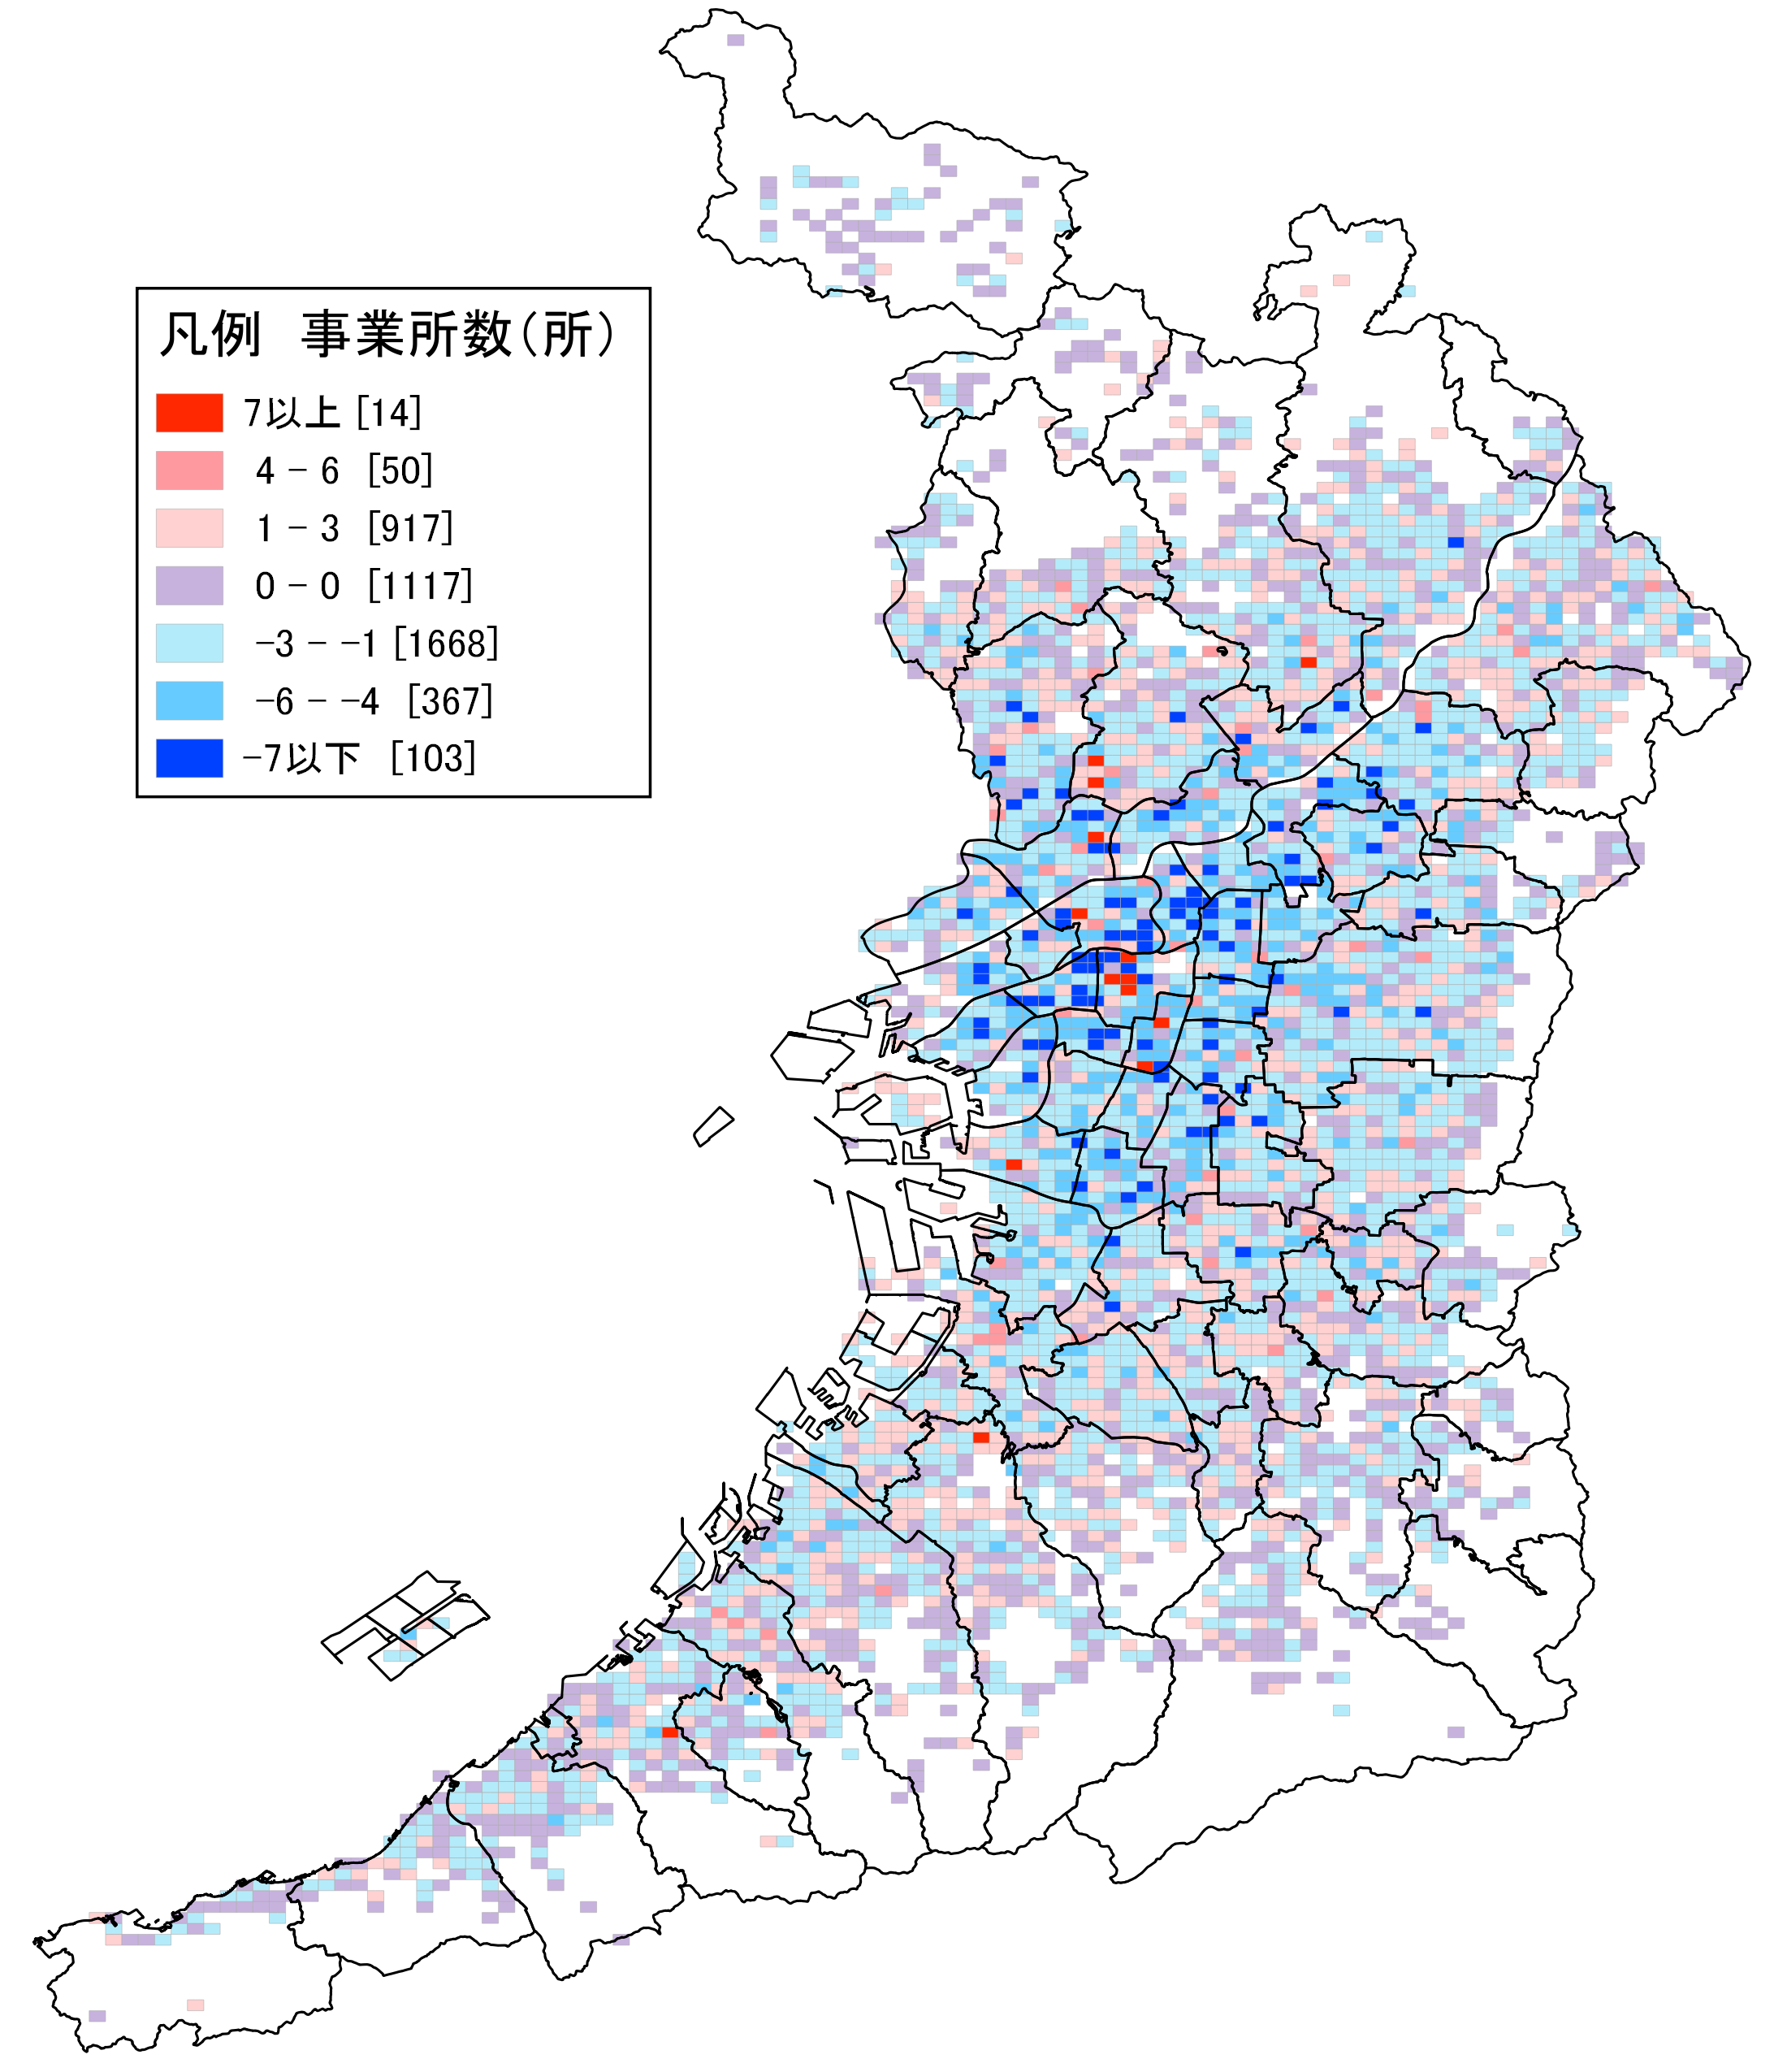  地図６  建設業 事業所数増減 | 地図６は、平成21年から平成26年にかけての「建設業」の事業所数の増減分布を示しています。  大阪府内全域に減少を示す青いメッシュが広がっています。大阪市西区の一部が、最も事業所が減少した地点となります。  一方、大阪市中央区内における地下鉄「本町駅」と「堺筋本町駅」の間の地点で最も事業所数が増加しました。
 | 表３によると、大阪府・全国ともに１割程度の減少があり、大阪府の減少率は全国を上回っています。
表３ 建設業事業所数の推移
 | 大阪府 | 全国
H21年(所) | 30,136 | 583,616
H26年(所) | 26,402 | 515,080
増減数(所) | ▲ 3,734 | ▲ 68,536
増減率(％) | ▲ 12.4 | ▲ 11.7

２－２．建設業：従業者数
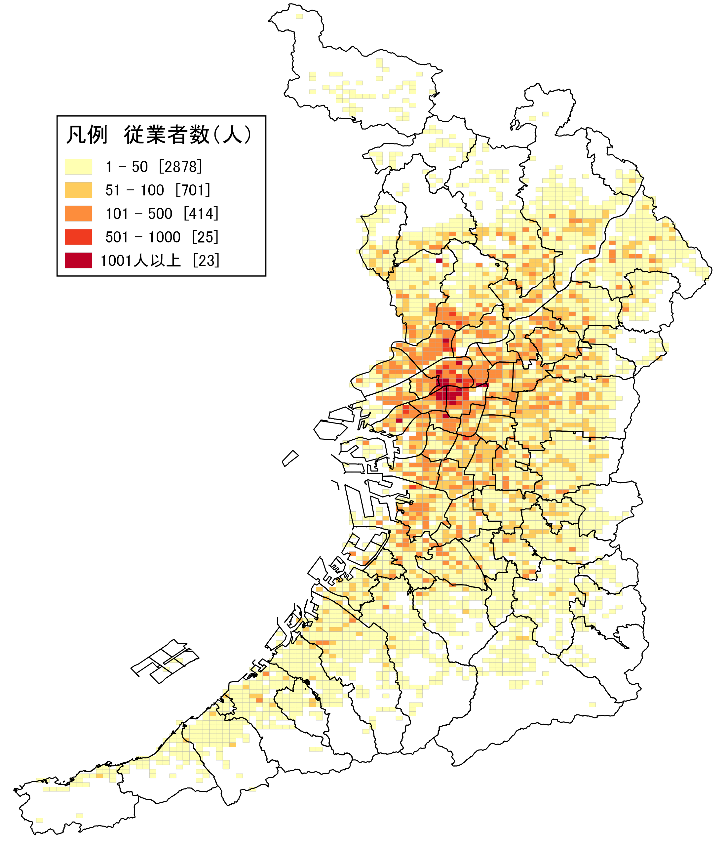  地図７  建設業 従業者数 | 地図７は、平成26年における「建設業」の従業者数の分布を示しています。  大阪市北区から同市中央区西部にかけて、従業者が集中していることが分かります。  これらの地域には大手建設会社が立地しています。  なお、建設業の従業者数は、建設工事の行われている現場ではなく、その現場を管理する事務所でカウントされるため注意が必要です。
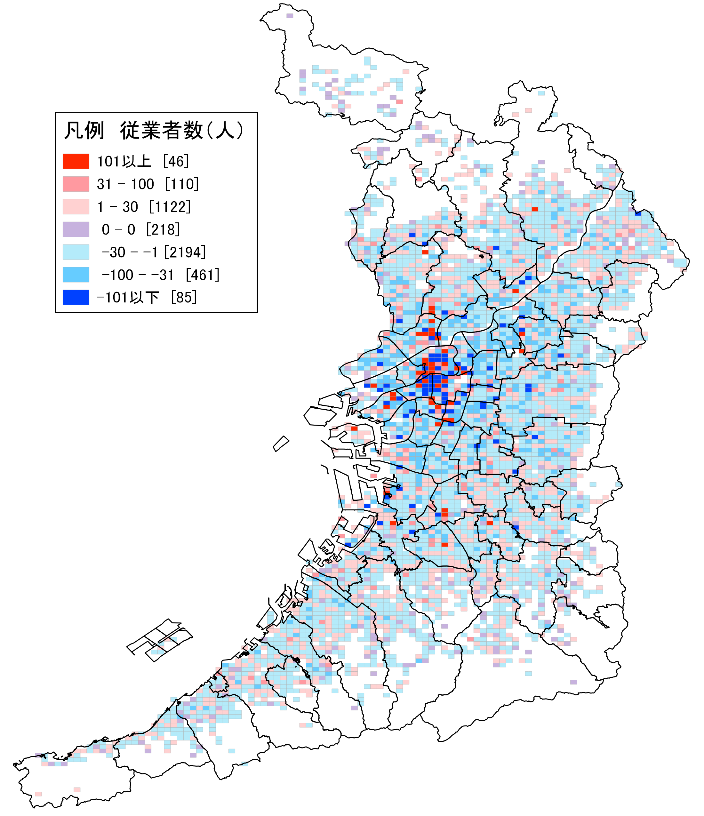  地図８  建設業 従業者数増減 | 地図８は、平成21年から平成26年にかけての「建設業」の従業者数の増減分布を示しています。府内全域で従業者の減少を示す青いメッシュが多いことが分かります。  その一方で、大阪市北区、同市淀川区の一部で、従業者数が「101人」以上増加したことを示すメッシュが集中しています。
 | 表４によると、大阪府・全国ともに１割程度の減少があり、大阪府の減少率は全国を上回りました。大阪府では、この５年弱の間に約３万７千人の従業者が減少しました。
表４ 建設業従業者数の推移
 | 大阪府 | 全国
H21年(人) | 274,974 | 4,320,444
H26年(人) | 237,157 | 3,791,607
増減数(人) | ▲ 37,817 | ▲ 528,837
増減率(％) | ▲ 13.8 | ▲ 12.2

３－１．製造業：事業所数
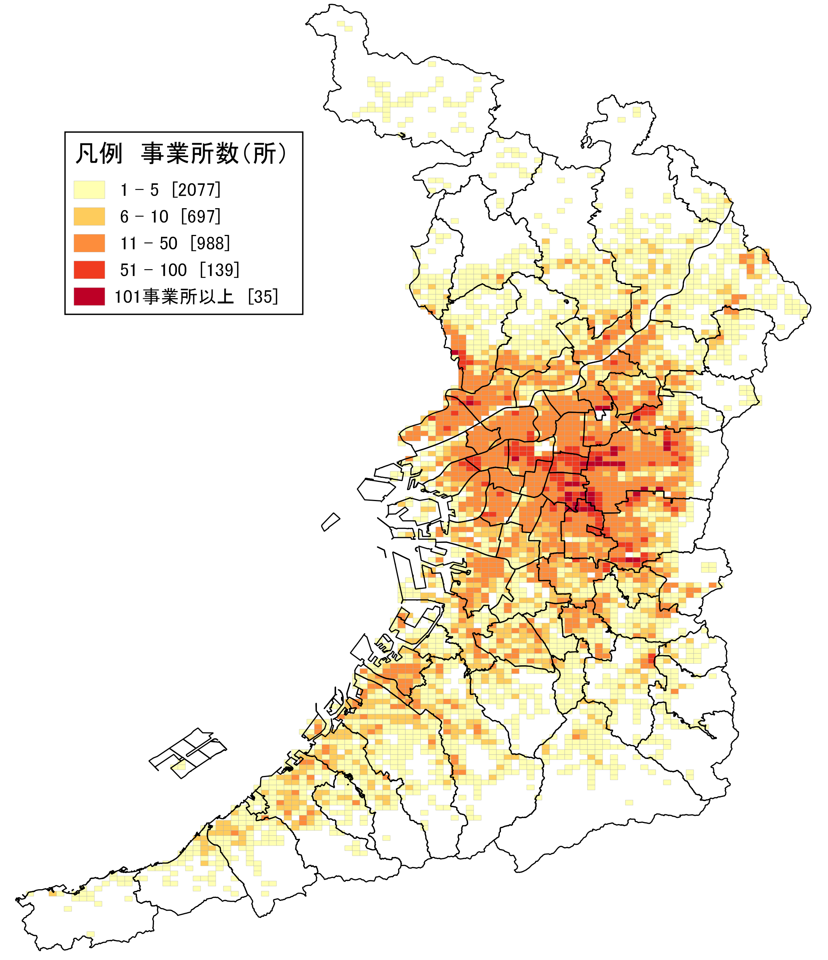  地図９  製造業 事業所数 |  | 地図９は、平成26年における「製造業」の事業所数の分布を示しています。  八尾市、東大阪市、大阪市生野区に事業所が著しく集中しています。  それ以外にも、事業所が11以上存在するメッシュが幅広い地域（大阪市、守口市、門真市、東大阪市、八尾市、堺市堺区、泉大津市等）に広がっており、その結果、産業別に見ると製造業は大阪府内第３位のシェアを占めています。
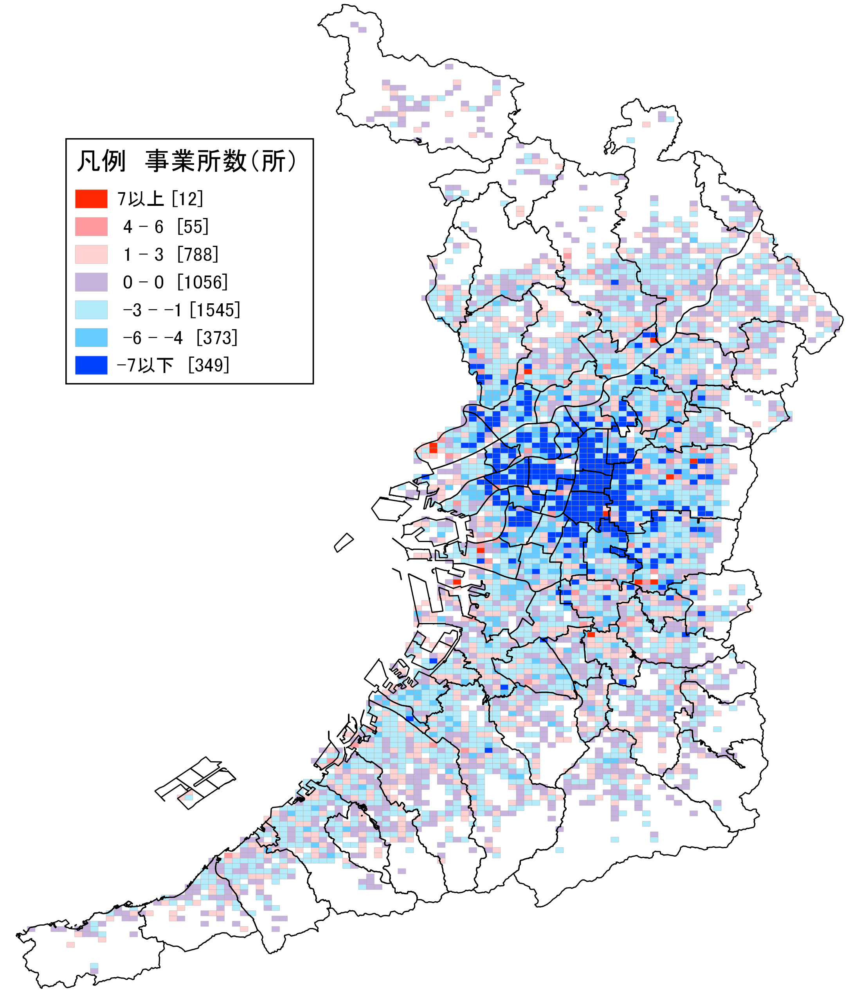  地図10  製造業 事業所数増減 |  | 地図10は、平成21年から平成26年にかけての「製造業」の事業所数の増減分布を示しています。  大阪市城東区、同市東成区、同市生野区のほとんどのメッシュで事業所数が７以上減少しています。  一方で東大阪市、八尾市、堺市堺区等の一部の地域では増加を示すメッシュがあります。
 |  | 表５によると、大阪府・全国ともに減少しており、大阪府の減少率は全国を上回っています。
表５ 製造業事業所数の推移
 | 大阪府 | 全国
H21年(所) | 53,417 | 536,773
H26年(所) | 46,051 | 487,191
増減数(所) | ▲ 7,366 | ▲ 49,582
増減率(％) | ▲ 13.8 | ▲ 9.2

３－２．製造業：従業者数
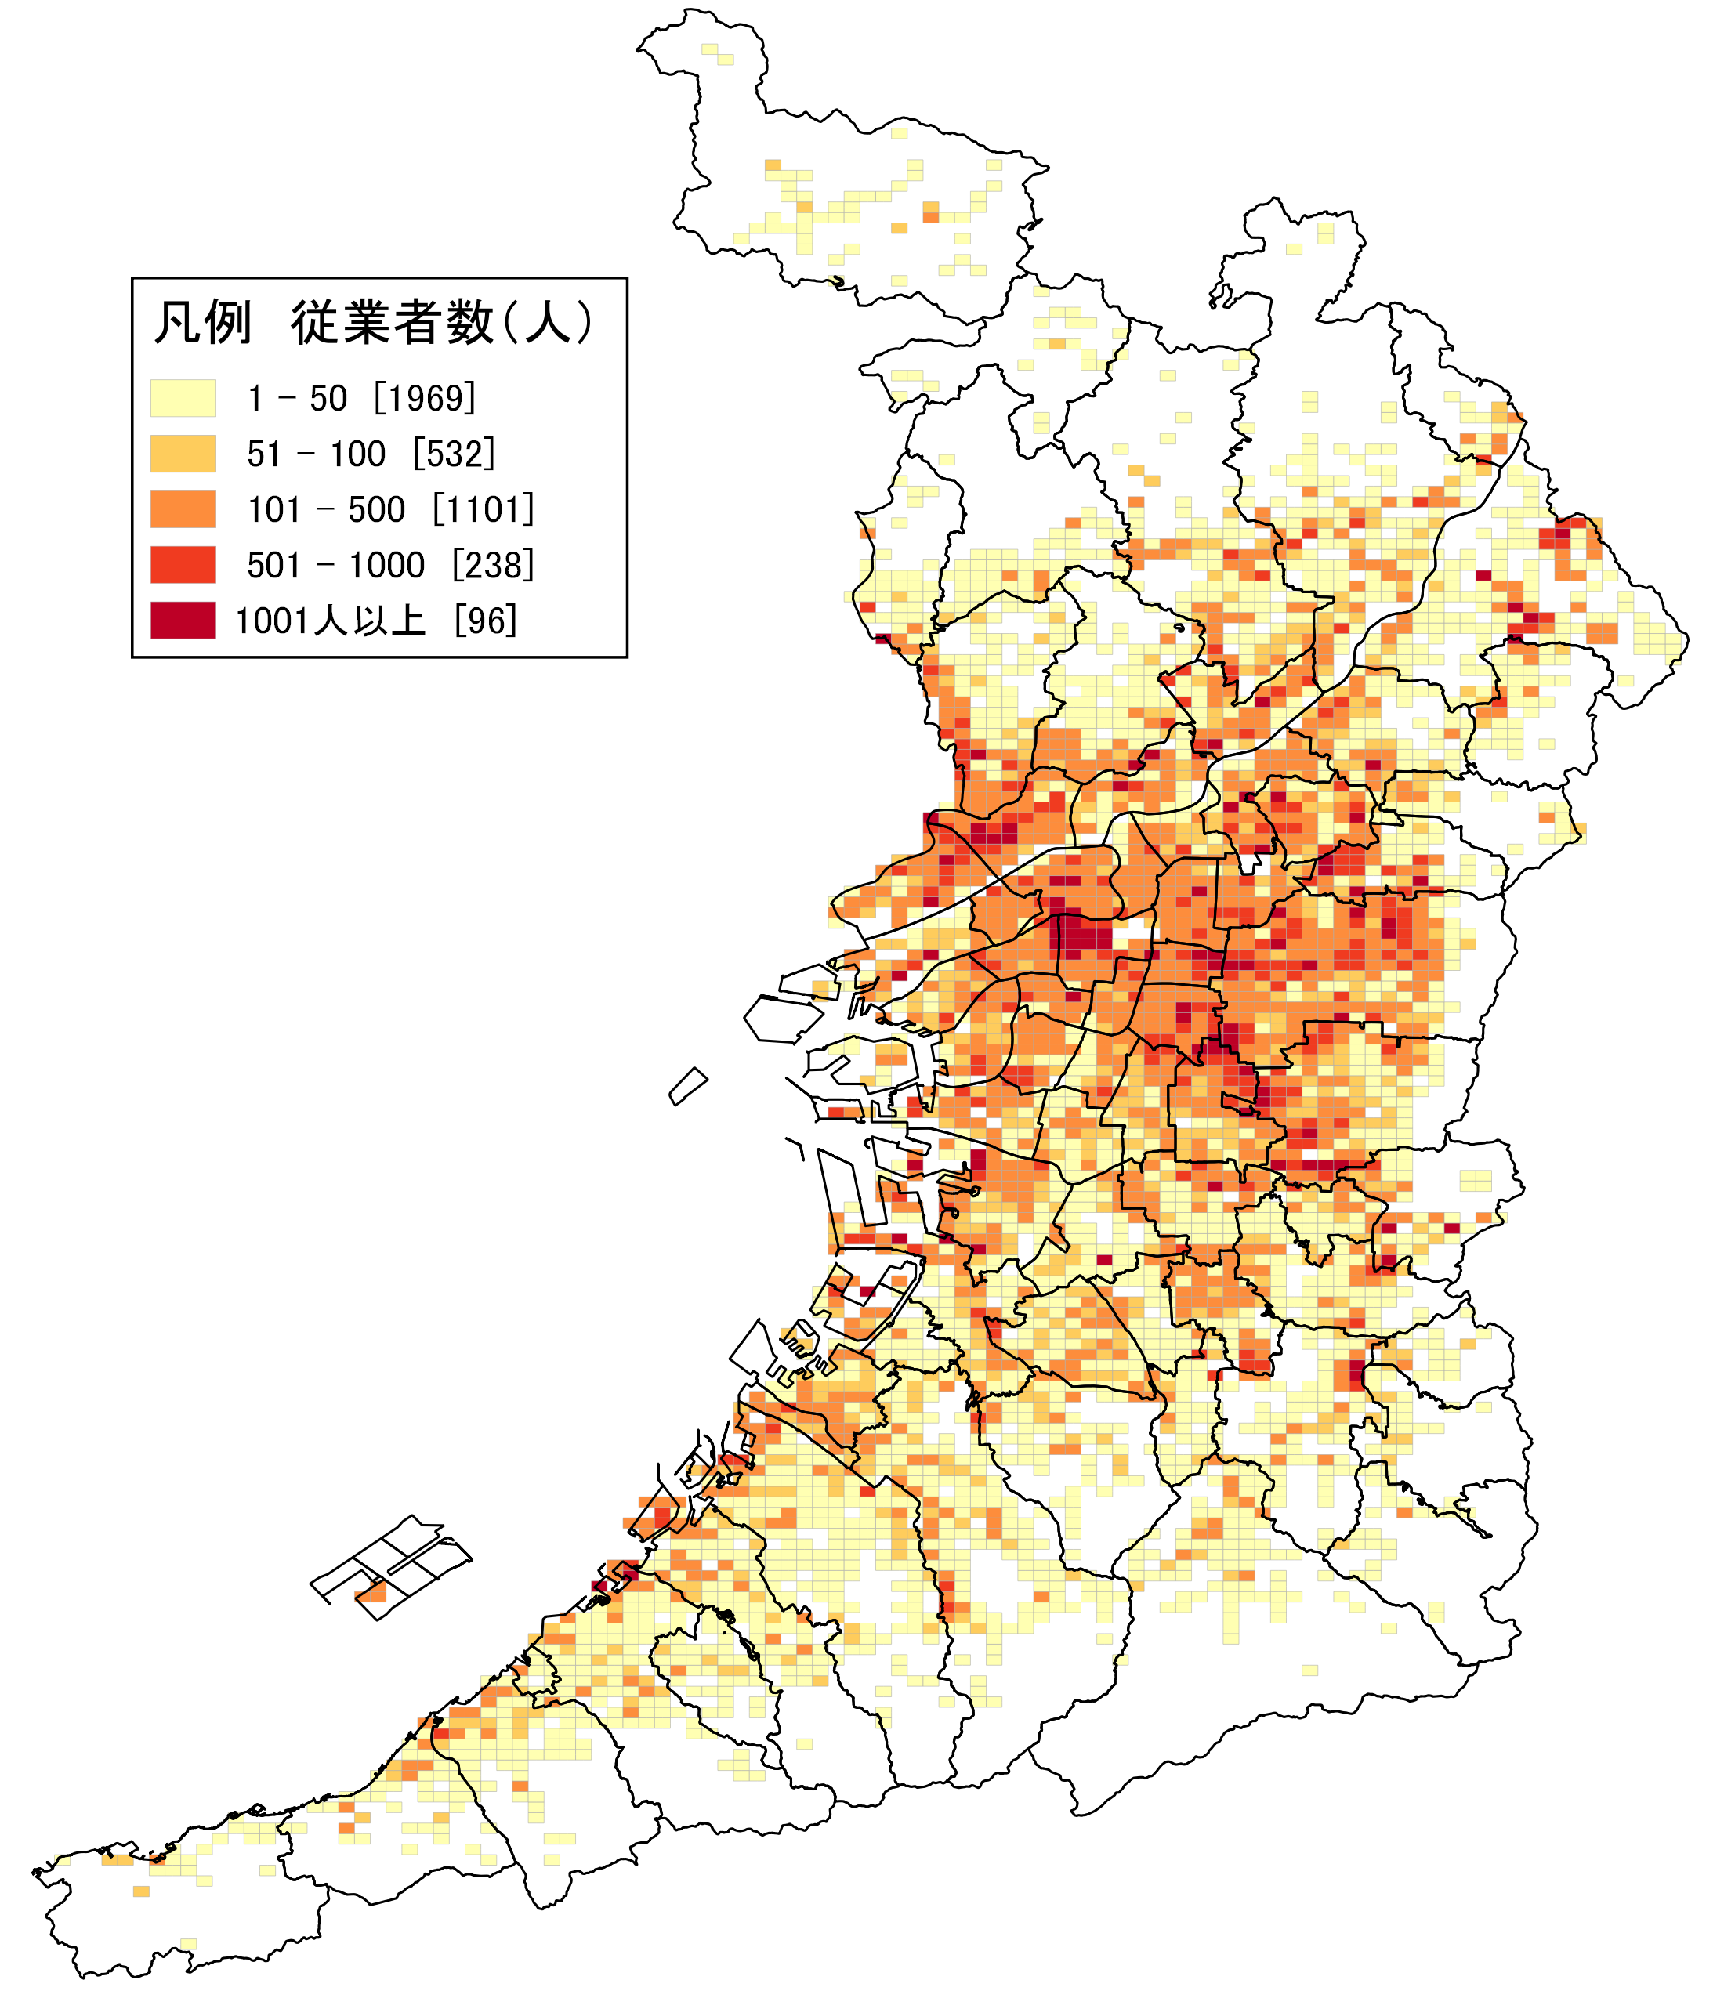  地図11  製造業 従業者数 |  | 地図11は、平成26年における「製造業」の従業者数の分布を示しています。従業者の分布は、大阪市内を中心に大阪市と接している市や沿岸部に拡がっており、大阪市中央区や同市平野区、東大阪市等に「1001人以上」を示すメッシュがあります。  最も従業者が集中している地点は、守口市と門真市の境界にあります。ここには、大手メーカーが立地しています。
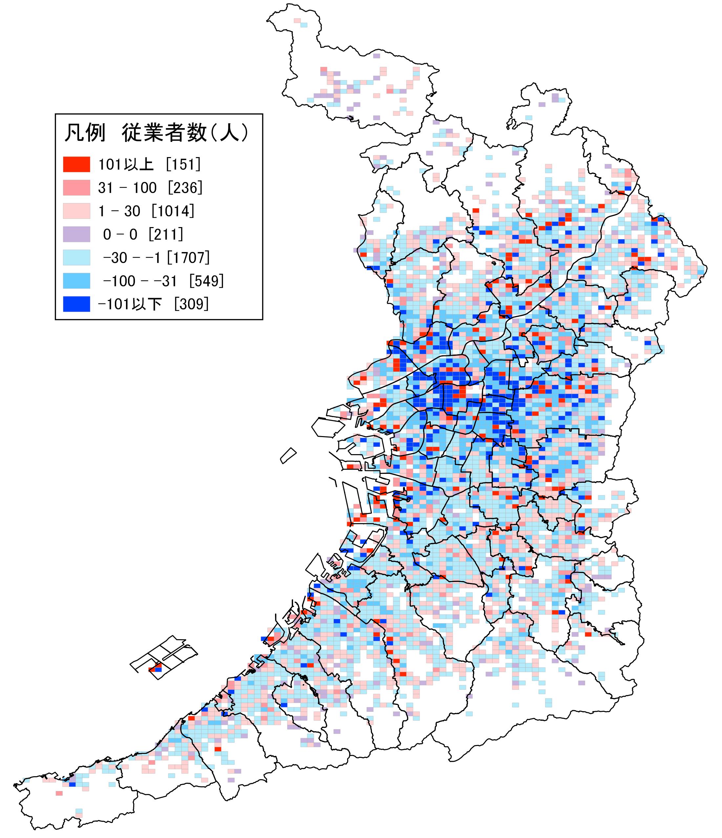  地図12  製造業 従業者数増減 |  | 地図12は、平成21年から平成26年にかけての「製造業」の従業者数の増減分布を示しています。減少を示す青いメッシュが大阪市内中心部をはじめとする府内全域に点在しています。一方、堺市美原区等、増加を示すメッシュがあります。
 |  | 表６によると、「製造業」従業者数について、減少率は、大阪府は全国を大きく上回っています。
表６ 製造業従業者数の推移
 | 大阪府 | 全国
H21年(人) | 748,448 | 9,827,416
H26年(人) | 653,155 | 9,188,932
増減数(人) | ▲ 95,293 | ▲ 638,484
増減率(％) | ▲ 12.7 | ▲ 6.5

４－１．電気・ガス・熱供給・水道業：事業所数
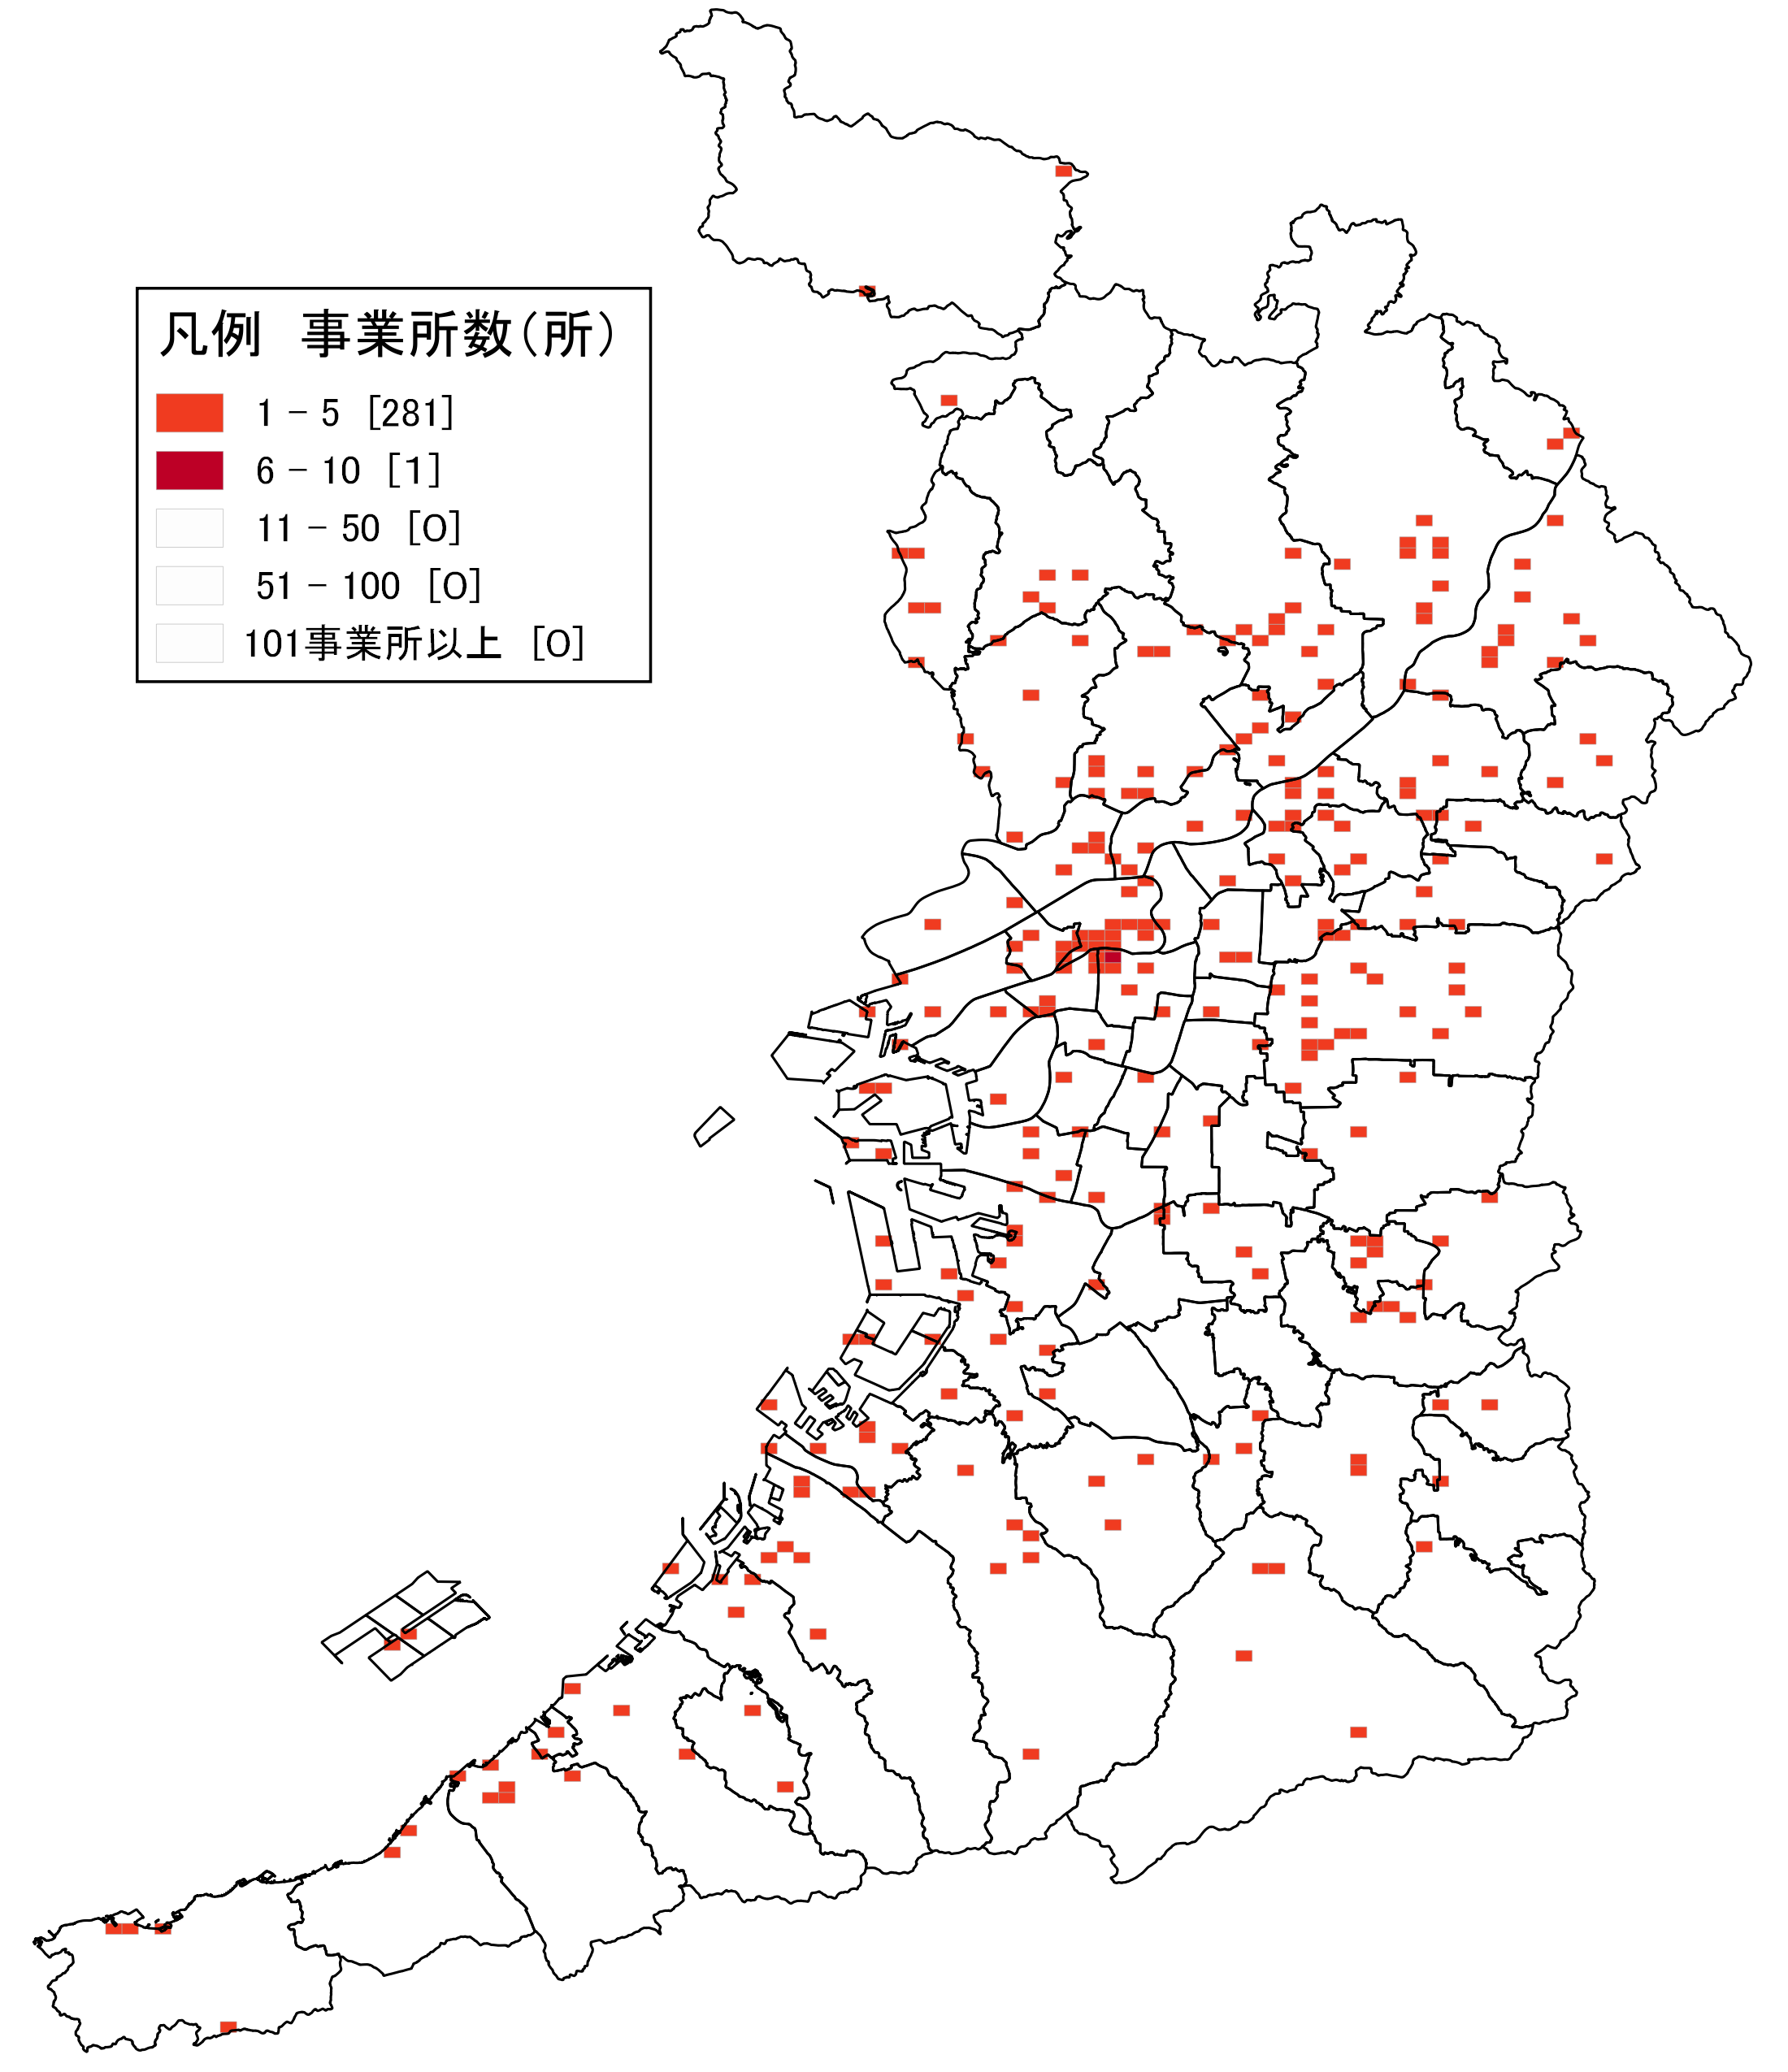  電気・ガス・熱供給業・水道業の事業所は、１メッシュあたりの事業所数がほぼ「１～５」事業所となることから、視認性向上のためメッシュの色を変更している。  地図13  電気・ガス・熱供給業・  水道業 事業所数 | 地図13は、平成26年における「電気・ガス・熱供給・水道業」の事業所数の分布を示しています。  設備の維持管理、営業などを行う拠点として、地域に配置されていると考えられます。その中でも特に、大阪市中央区、同市北区、同市淀川区及び柏原市には事業所が集中しています。  「電気・ガス・熱供給・水道業」には、発電所、ガス製造工場、熱供給業、上水道業及び下水道業等が含まれます。
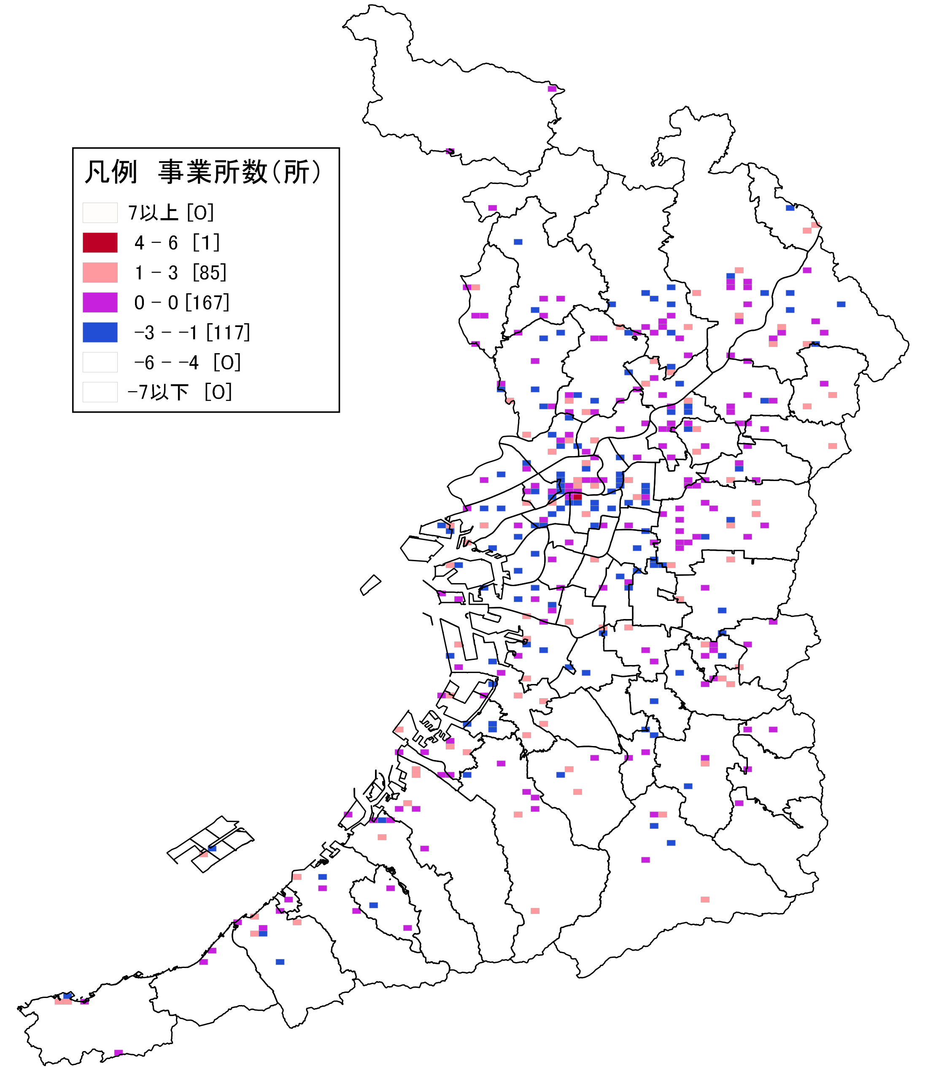  地図14  電気・ガス・  熱供給業・水道業  事業所数増減  電気・ガス・熱供給業の事業所数増減は、１メッシュあたりの事業所数増減が全て「－３～＋６」の範囲に収まることから、視認性向上のためメッシュの色を変更している。 | 地図14は、平成21年から平成26年にかけての「電気・ガス・熱供給・水道業」の事業所数の増減分布を示しています。府内全体で事業所数が減少していることが分かります。  一方で、大阪市中央区、同市淀川区、同市此花区、柏原市及び茨木市等で事業所が増加しています。
 | 表７によると、「電気・ガス・熱供給・水道業」事業所数の減少率は、大阪府は全国を上回っています。
表７ 電気・ガス・熱供給・水道業
事業所数の推移
 | 大阪府 | 全国
H21年(所) | 425 | 8,897
H26年(所) | 392 | 8,642
増減数(所) | ▲ 33 | ▲ 255
増減率(％) | ▲ 7.8 | ▲ 2.9

４－２．電気・ガス・熱供給・水道業：従業者数
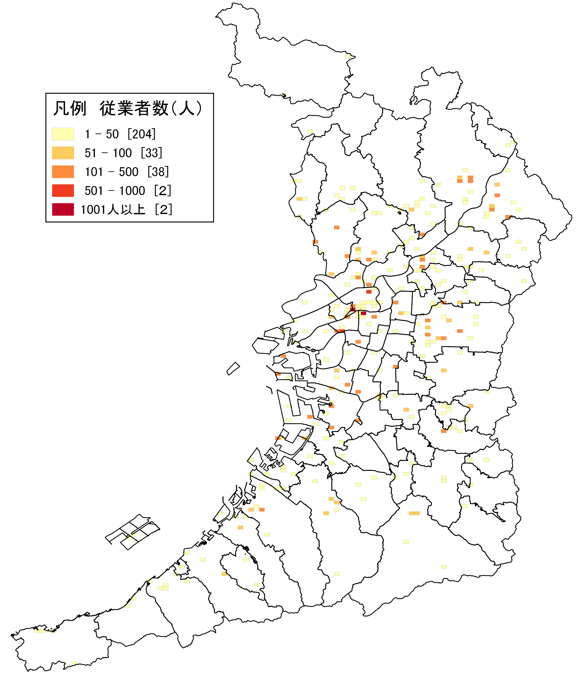  地図15  電気・ガス・熱供給・  水道業 従業者数 | 地図15は、平成26年における「電気・ガス・熱供給・水道業」の従業者数の分布を示しています。「１～50人」のメッシュが大阪府内ほぼ全域に広がっています。  事業所は府内にほぼ均等に立地していましたが、従業者は「101～500人」以上のメッシュが点在しています。  これは、組織の管理機能を持つ本社等に従業者が集中していることを示しています。
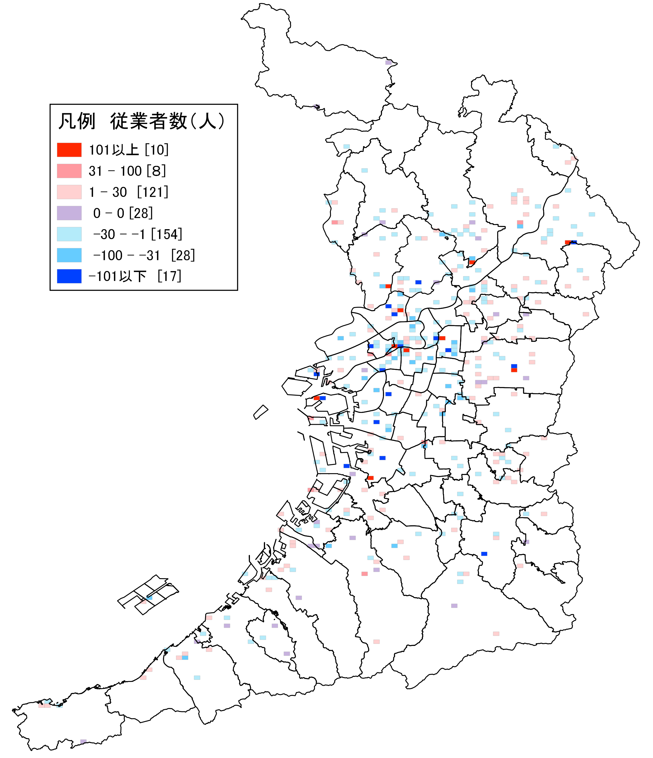  地図16  電気・ガス・熱供給・  水道業 従業者数増減 | 地図16は、平成21年から平成26年にかけての「電気・ガス・熱供給・水道業」の従業者数の増減分布を示しています。府内全域で従業者数が減少していることが示されています。大阪市内全域で従業者数が減少している要因の一つとして、「大阪市下水道事業の経営改革」が考えられます。
表８ 電気・ガス・熱供給・水道業
従業者数の推移
 | 大阪府 | 全国
H21年(人) | 23,529 | 302,327
H26年(人) | 20,886 | 279,215
増減数(人) | ▲ 2,643 | ▲ 23,112
増減率(％) | ▲ 11.2 | ▲ 7.6

５－１．情報通信業：事業所数
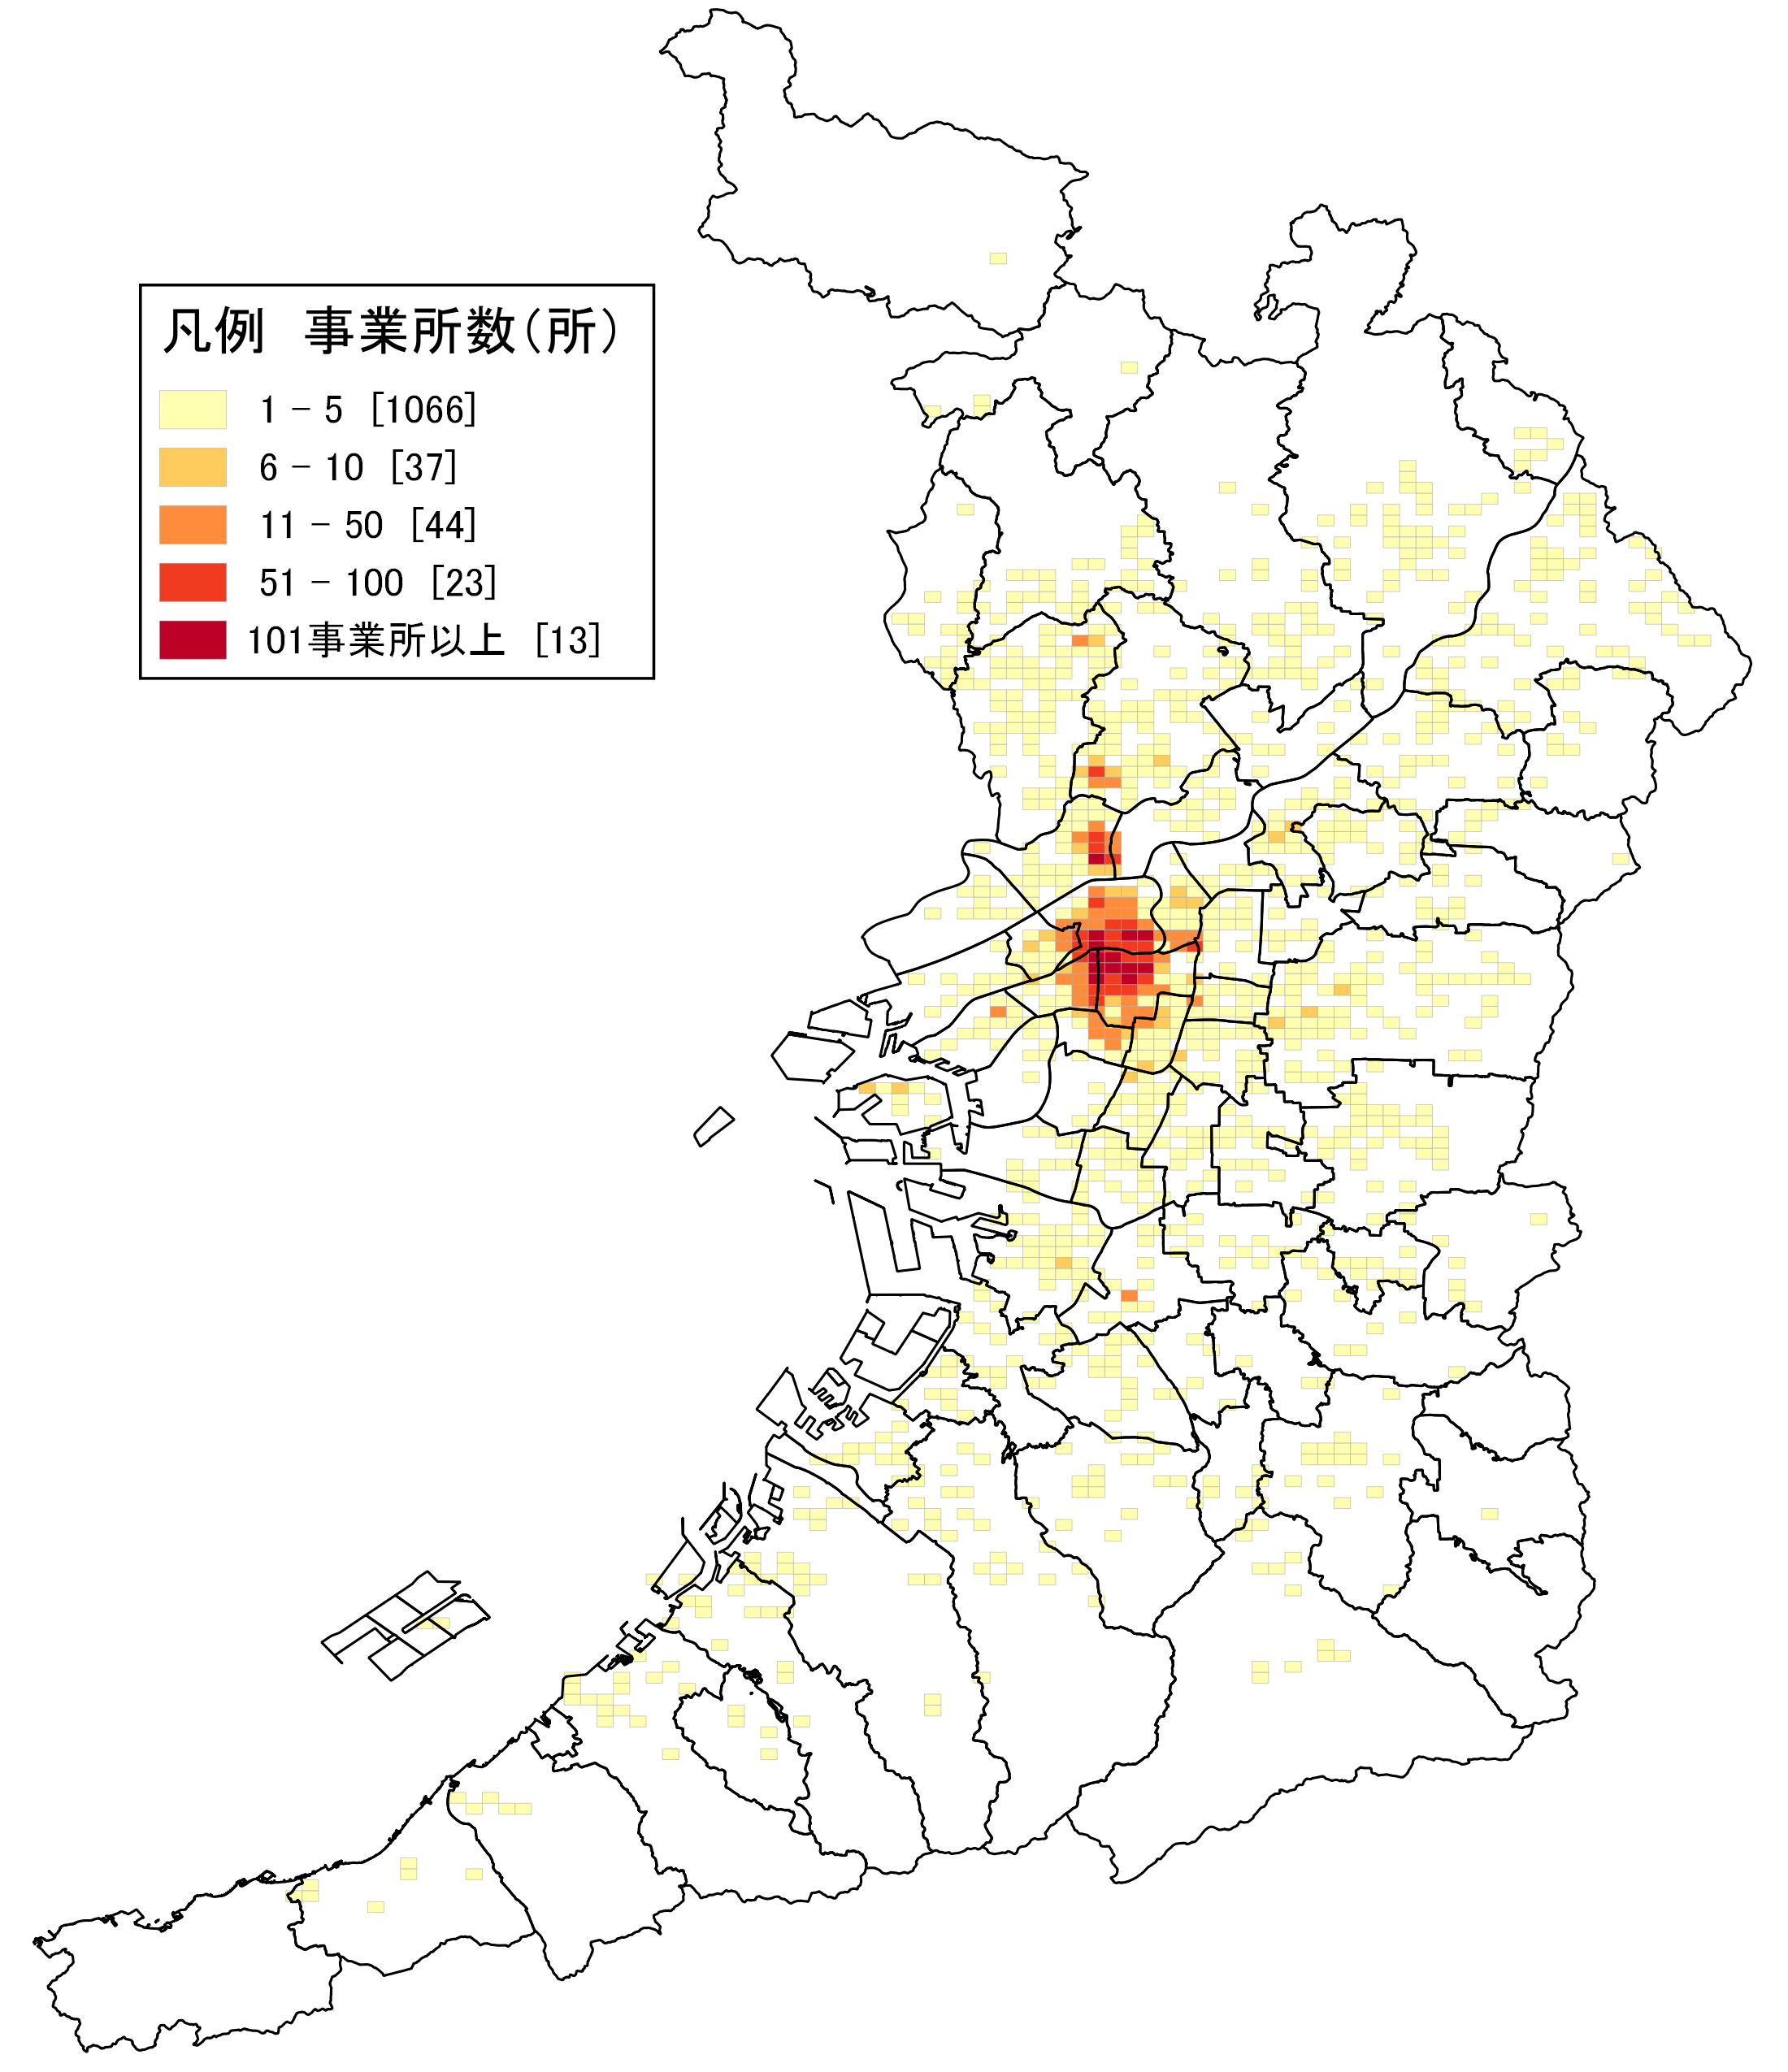  地図17  情報通信業 事業所数 | 地図17は、平成26年における「情報通信業」の事業所数の分布を示しています。  「情報通信業」の事業所は、大阪市北区、同市西区及び同市中央区周辺に集中しています。他の産業に比べて大阪市に集中している傾向が強くなっています。  また、大阪城公園北東に位置する大阪ビジネスパークでは、テレビ局や情報システム会社等の情報通信関連の事業所が多数立地しています。  「情報通信業」には、通信業、放送業、インターネット付随サービス業等といった産業が含まれます。利便性の高い都心部に集中している様子が示されています。
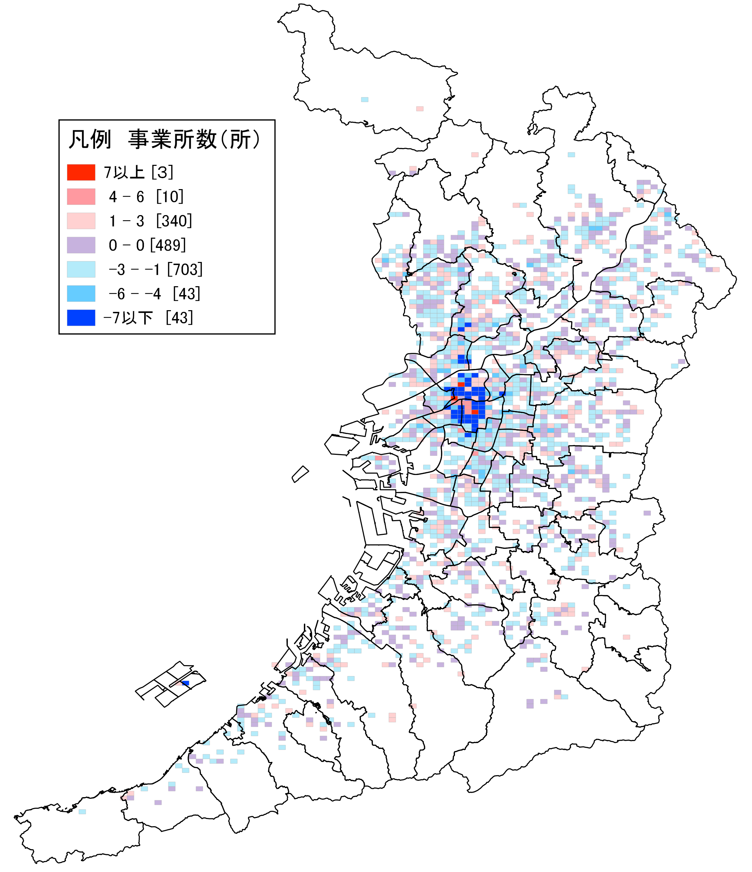  地図18  情報通信業  事業所数増減 | 地図18は、平成21年から平成26年にかけての「情報通信業」の事業所数の増減分布を示しています。府内全体で事業所数は減少しています。大阪市西区及び同市北区、同士中央区及び同市淀川区では、多数の事業所が減少しています。  一方、大阪市中央区内の地下鉄「堺筋本町駅」周辺をはじめ、増加している地点もありました。
 | 表９によると、大阪府・全国ともに事業所数は大幅に減少しており、大阪府は全国の減少率を上回っています。
表９ 情報通信業事業所数の推移
 | 大阪府 | 全国
H21年(所) | 7,407 | 77,996
H26年(所) | 6,152 | 66,309
増減数(所) | ▲ 1,255 | ▲ 11,687
増減率(％) | ▲ 16.9 | ▲ 15.0

５－２．情報通信業：従業者数
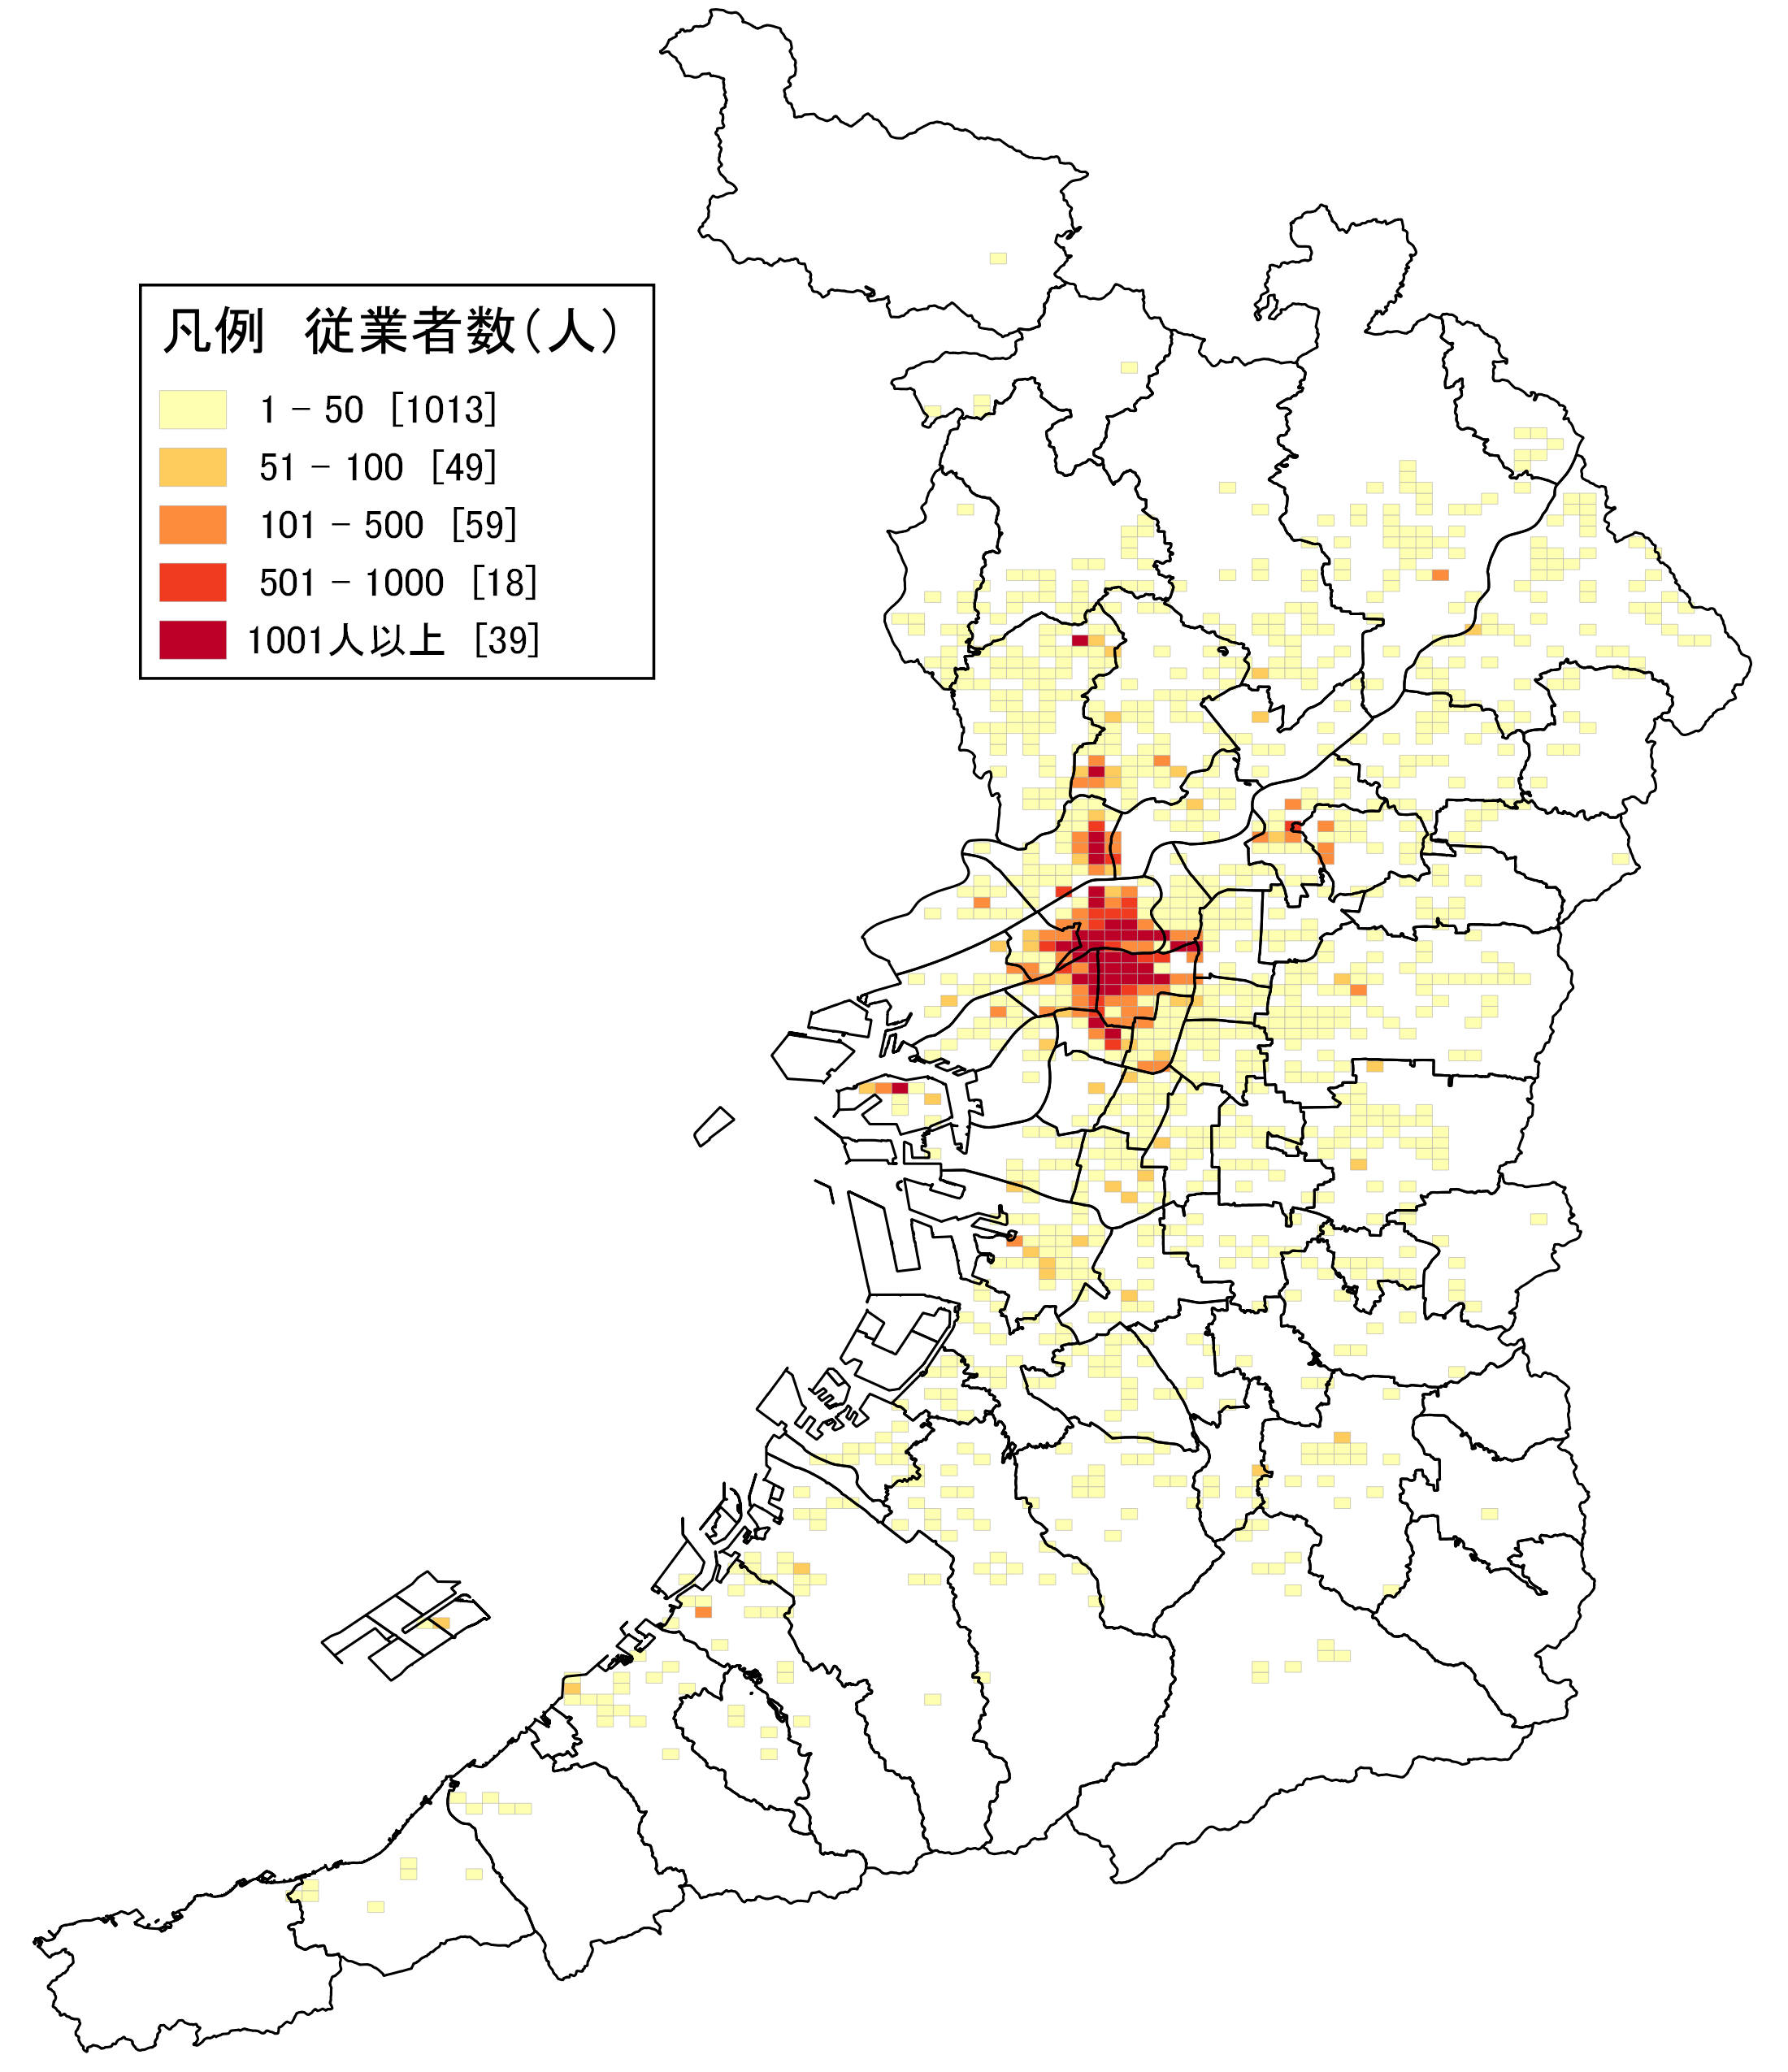  地図19  情報通信業 従業者数 | 地図19は、平成26年における「情報通信業」の従業者数の分布を示しています。事業所数の分布と同様に、大阪市北区、同市中央区、地下鉄御堂筋線～北大阪急行線周辺に多数の従業者が従事しています。  従業者が多く集中している地点には、新聞社やテレビ局、ネットワークシステムを開発している大手企業が立地しています。
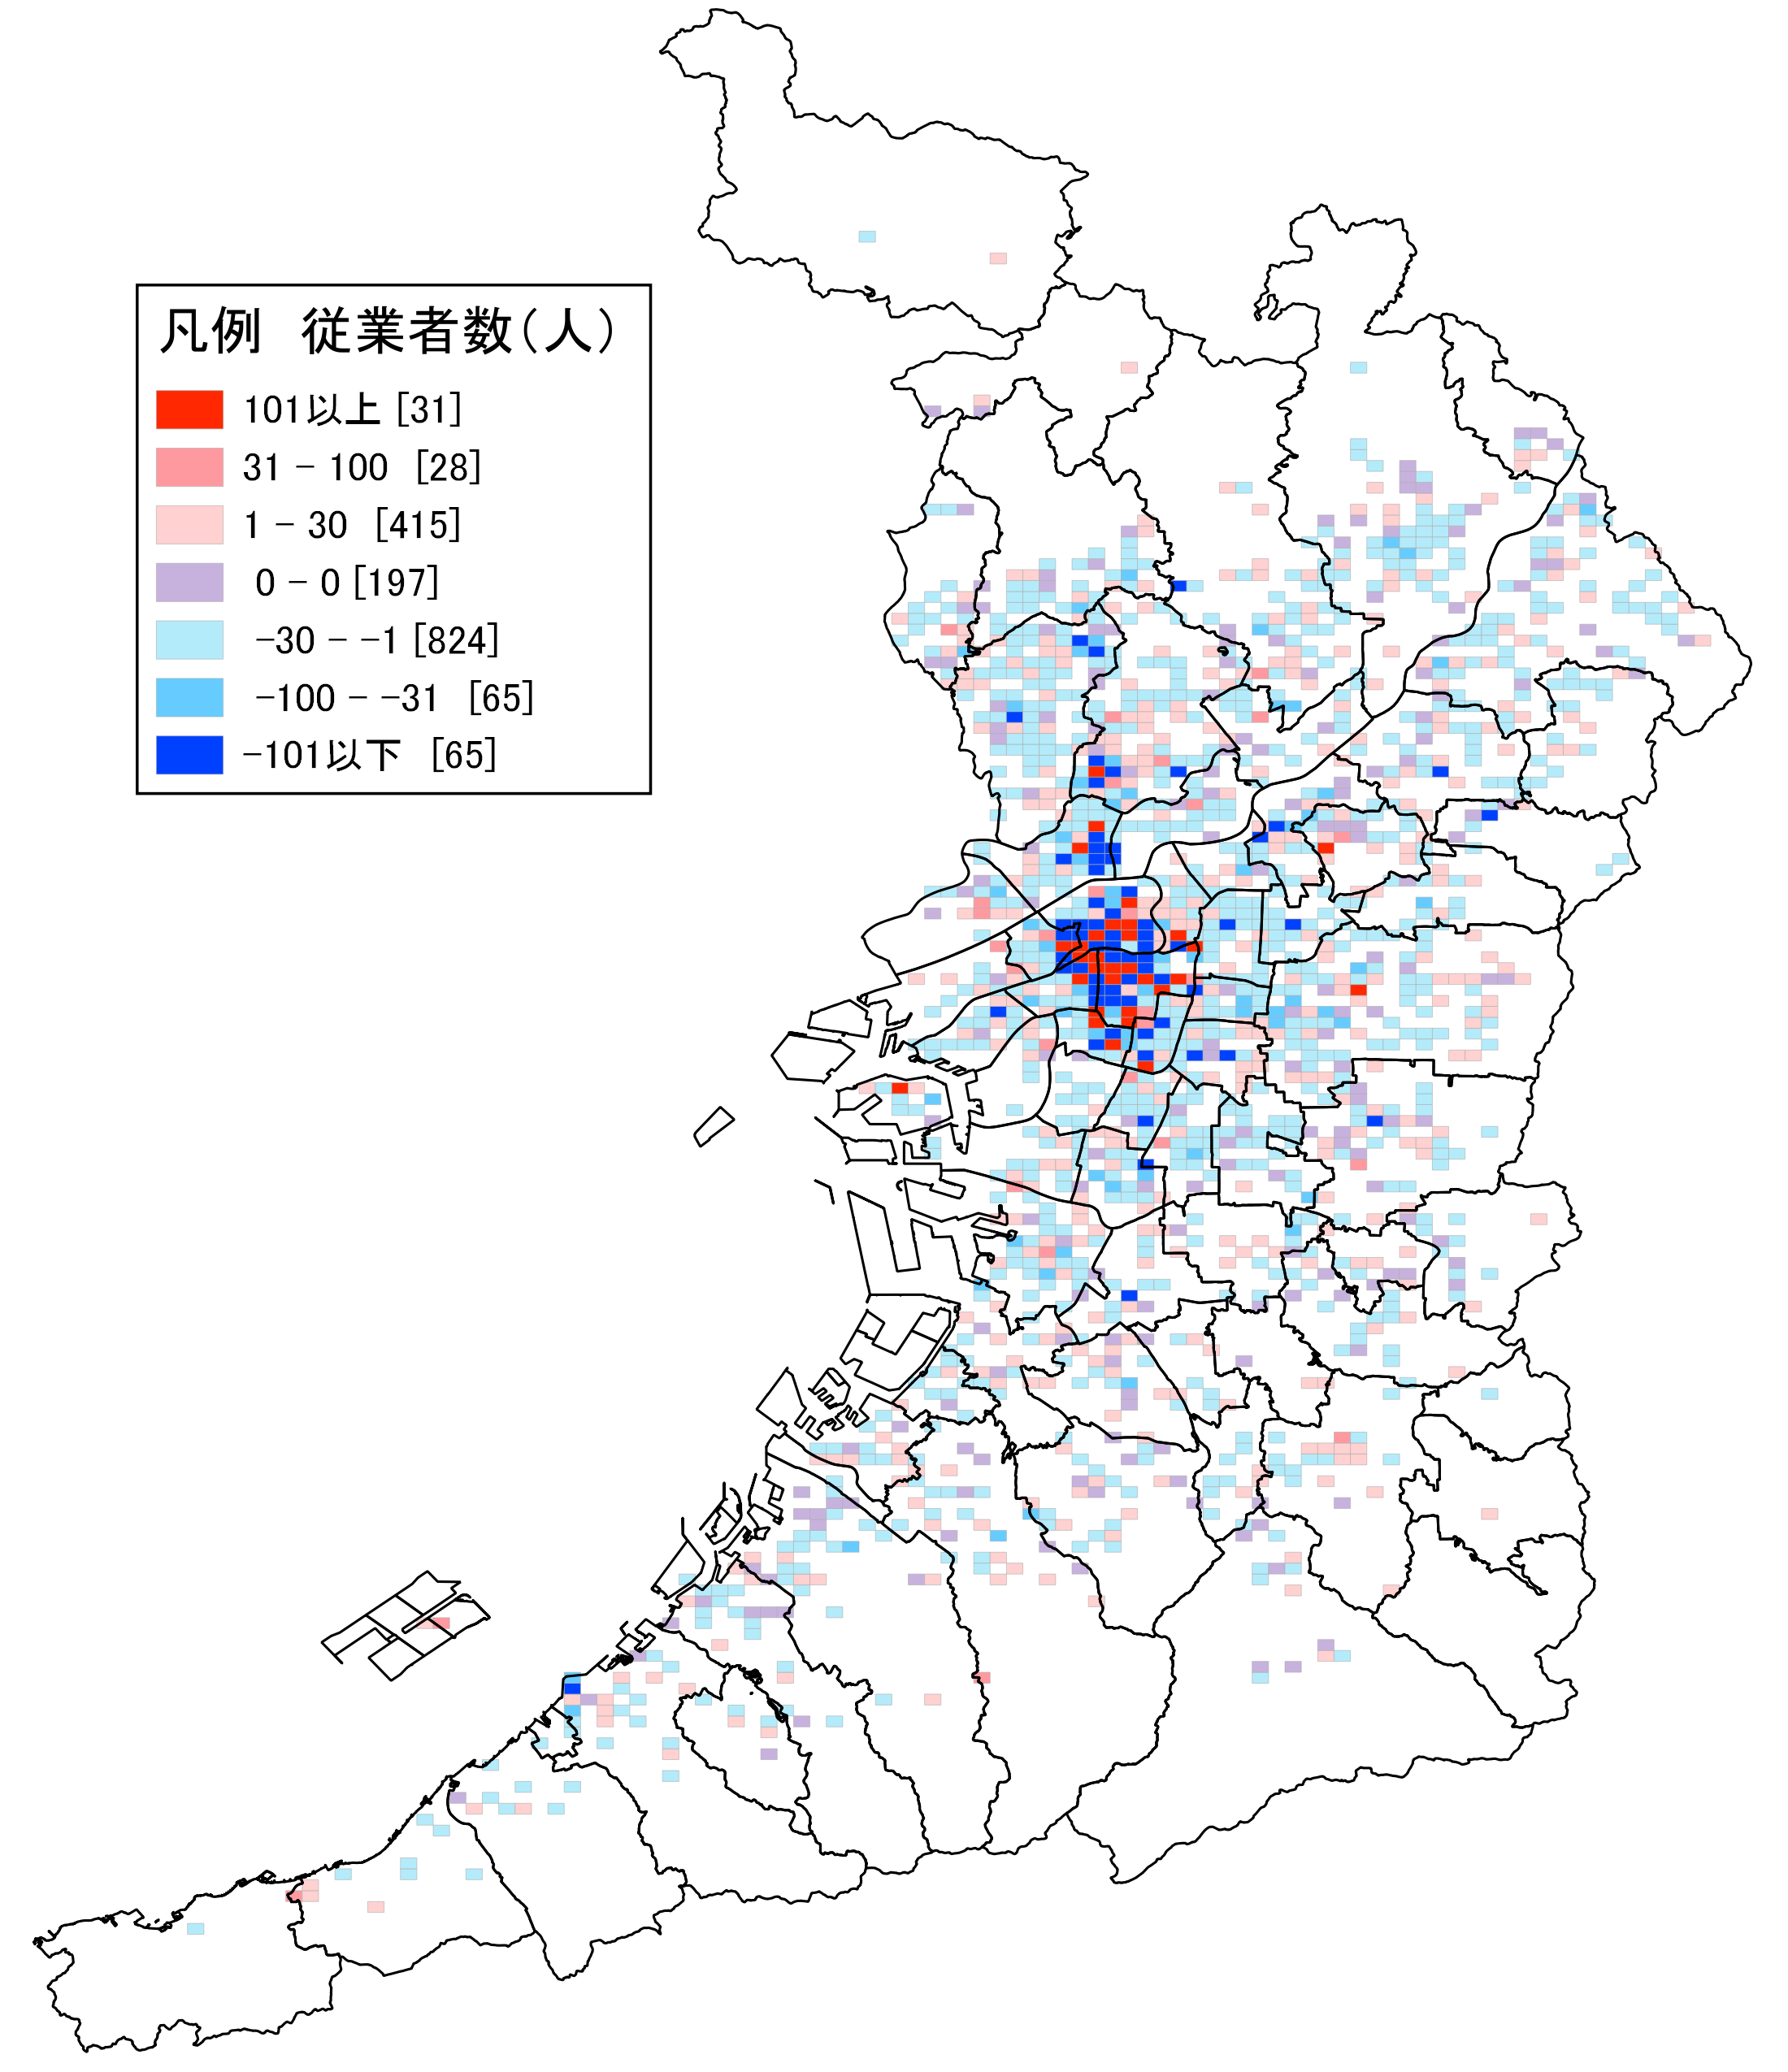  地図20  情報通信業  従業者数増減 | 地図20は、平成21年から平成26年にかけての「情報通信業」の従業者数の増減分布を示しています。大阪市北区、同市中央区の一部では、増加を示すメッシュと減少を示すメッシュが混在しています。
 | 表10によると、大阪府・全国ともに、従業者数は同程度の割合で減少しています。
表10 情報通信業従業者数の推移
 | 大阪府 | 全国
H21年(人) | 156,553 | 1,724,978
H26年(人) | 147,515 | 1,631,128
増減数(人) | ▲ 9,038 | ▲ 93,850
増減率(％) | ▲ 5.8 | ▲ 5.4

６－１．運輸業，郵便業：事業所数
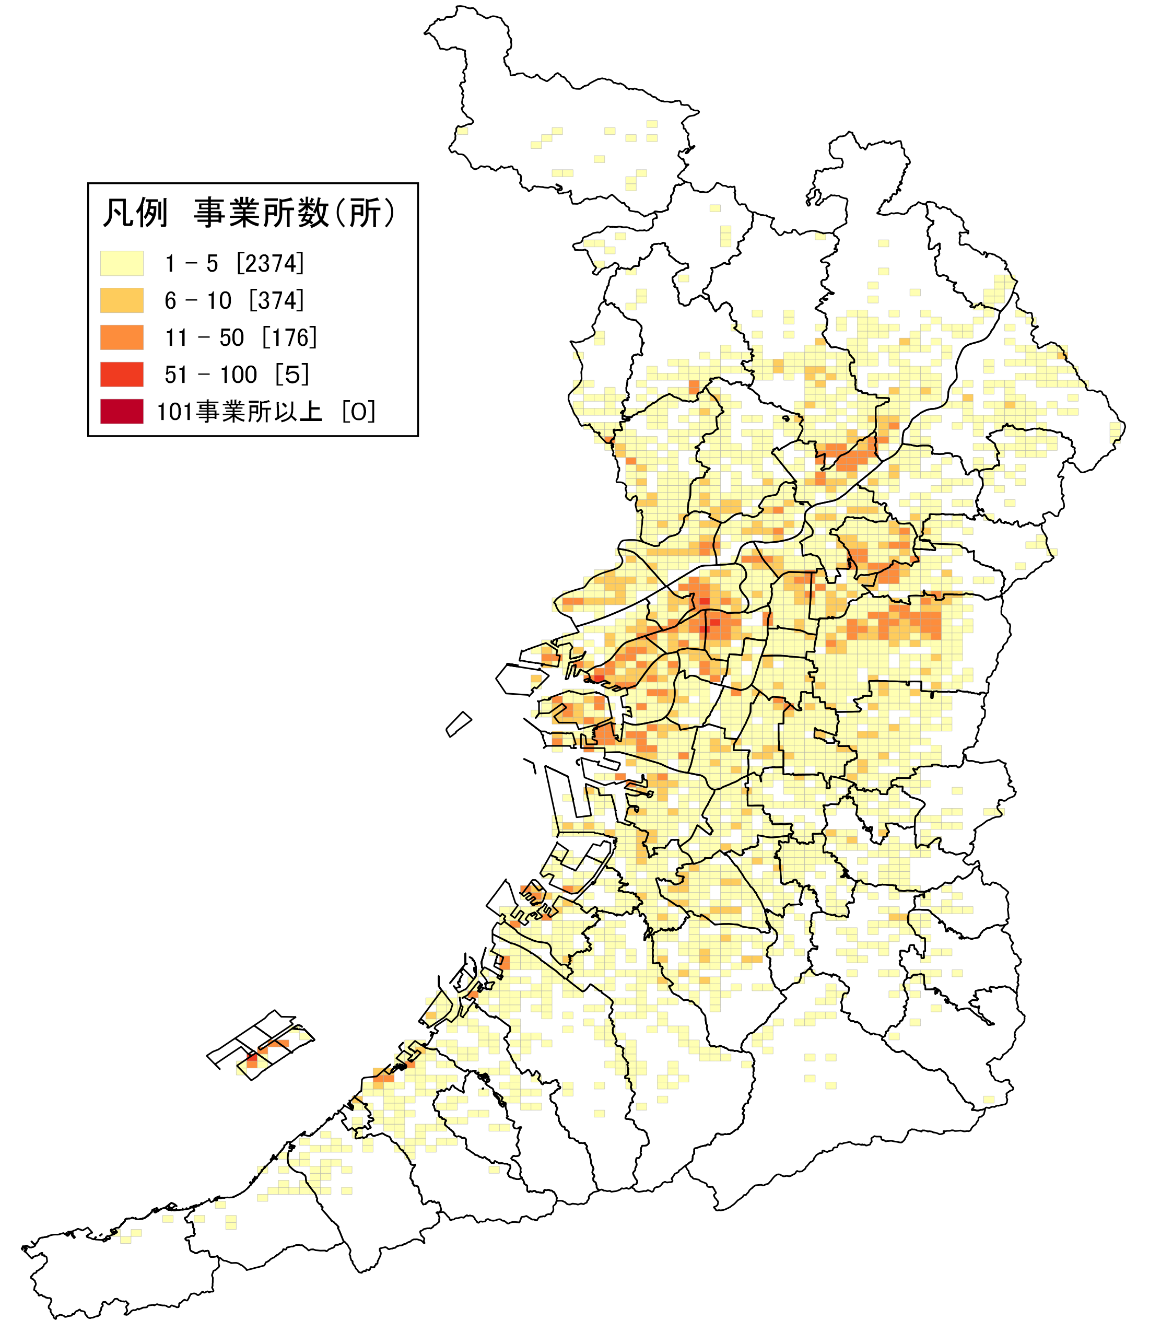  地図21  運輸業，郵便業 事業所数 | 地図21は、平成26年における「運輸業,郵便業」の事業所数の分布を示しています。  大阪市中央区、同市西区、同市港区、同市北区及び摂津市、東大阪市などに事業所が集中しています。最も事業所が集中している地点は、大阪市中央区の西部周辺となります。  なお、「郵便業」とはいわゆる「郵便局」ではなく、書類や荷物等の収集・区分・配達等を行う事務所のみを指します。郵便局は金融サービス等も併せて事業を展開しているため「複合サービス事業」に含まれ、「運輸業，郵便業」の分類には含まれていません。
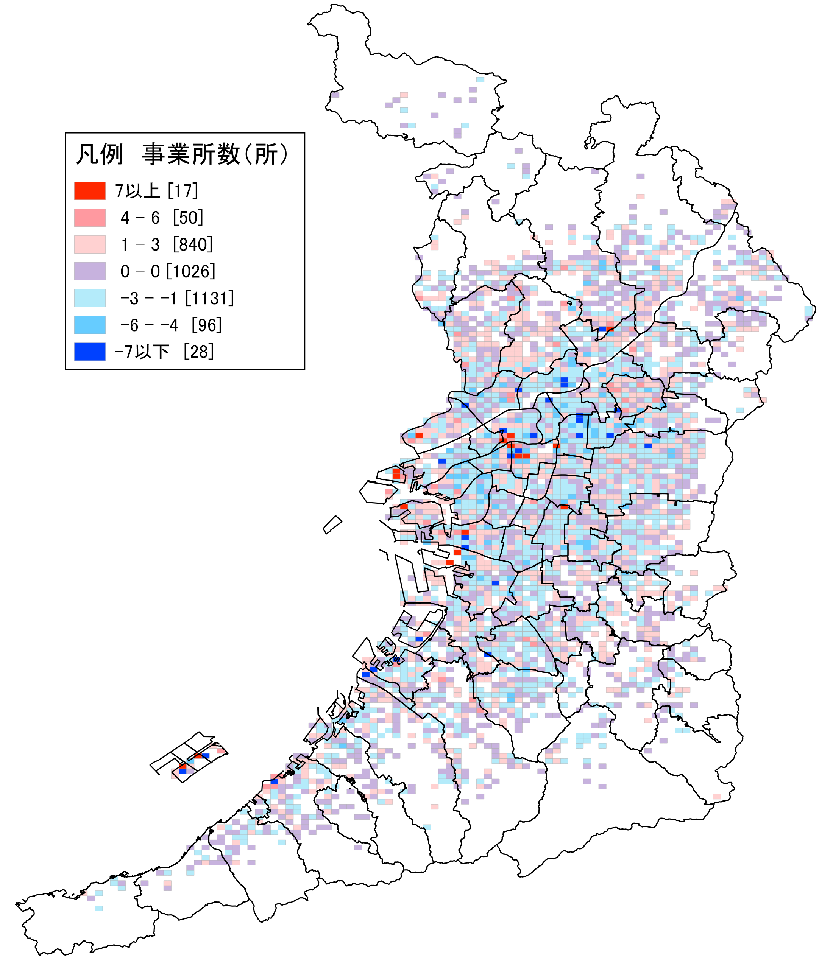  地図22  運輸業，郵便業  事業所数増減 | 地図22は、平成21年から平成26年にかけての「運輸業,郵便業」の事業所数の増減分布を示しています。増減なし又は増減数が「1～3」の事業所のメッシュが多い状況ですが、大阪市内では大きく増加を示すメッシュもあります。同市此花区舞洲では、平成22年から平成24年の間に複数の物流センターが建設されたことにより事業所数が増加したと考えられます。  関西国際空港島の増加を示すメッシュは、平成24年10月に第２ターミナルが開業したことによる影響と考えられます。
表11 運輸業，郵便業事業所数の推移
 | 大阪府 | 全国
H21年(所) | 12,014 | 148,559
H26年(所) | 11,182 | 134,954
増減数(所) | ▲ 832 | ▲ 13,605
増減率(％) | ▲ 6.9 | ▲ 9.2

６－２．運輸業，郵便業：従業者数
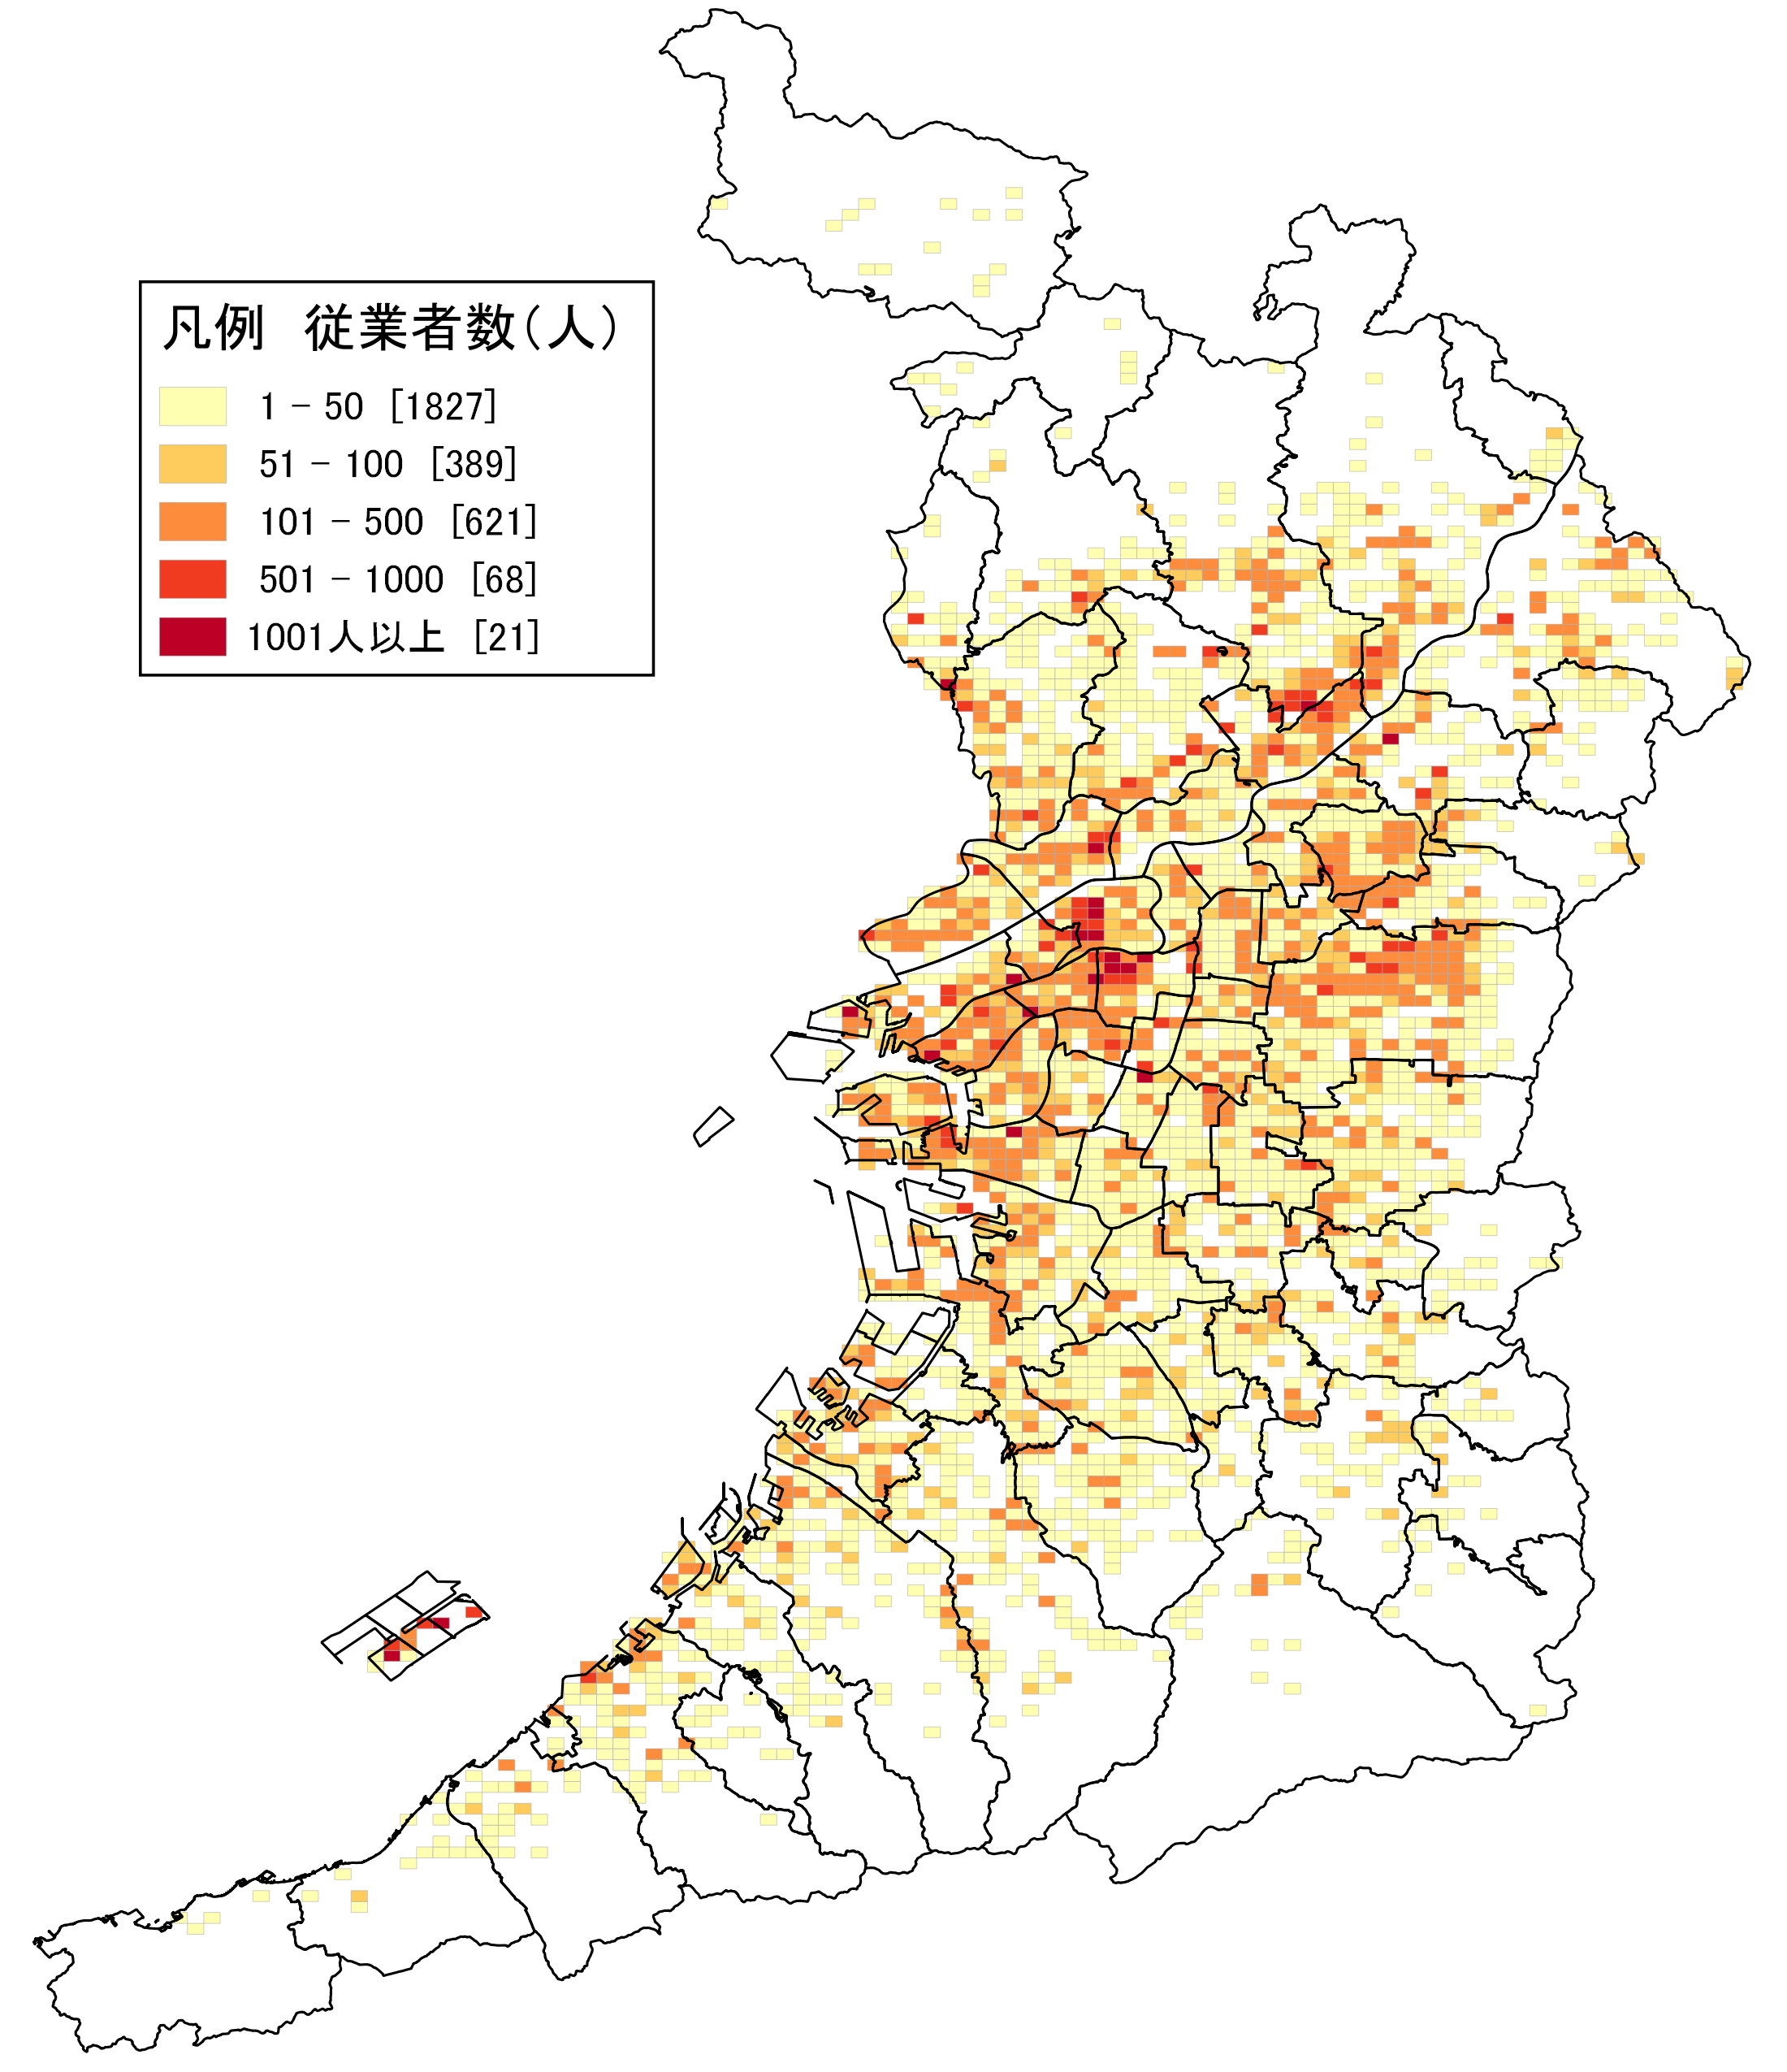  地図23  運輸業，郵便業 従業者数 | 地図23は、平成26年における「運輸業,郵便業」の従業者数の分布を示しています。事業所と同様の地域に分布しています。ただし、事業所の分布と比較すると従業者の集中を示す色の濃いメッシュが多いことが分かります。  最も従業者が集中しているのは大阪市住之江区の一部であり、ここには、大手運輸業の関西支社があります。
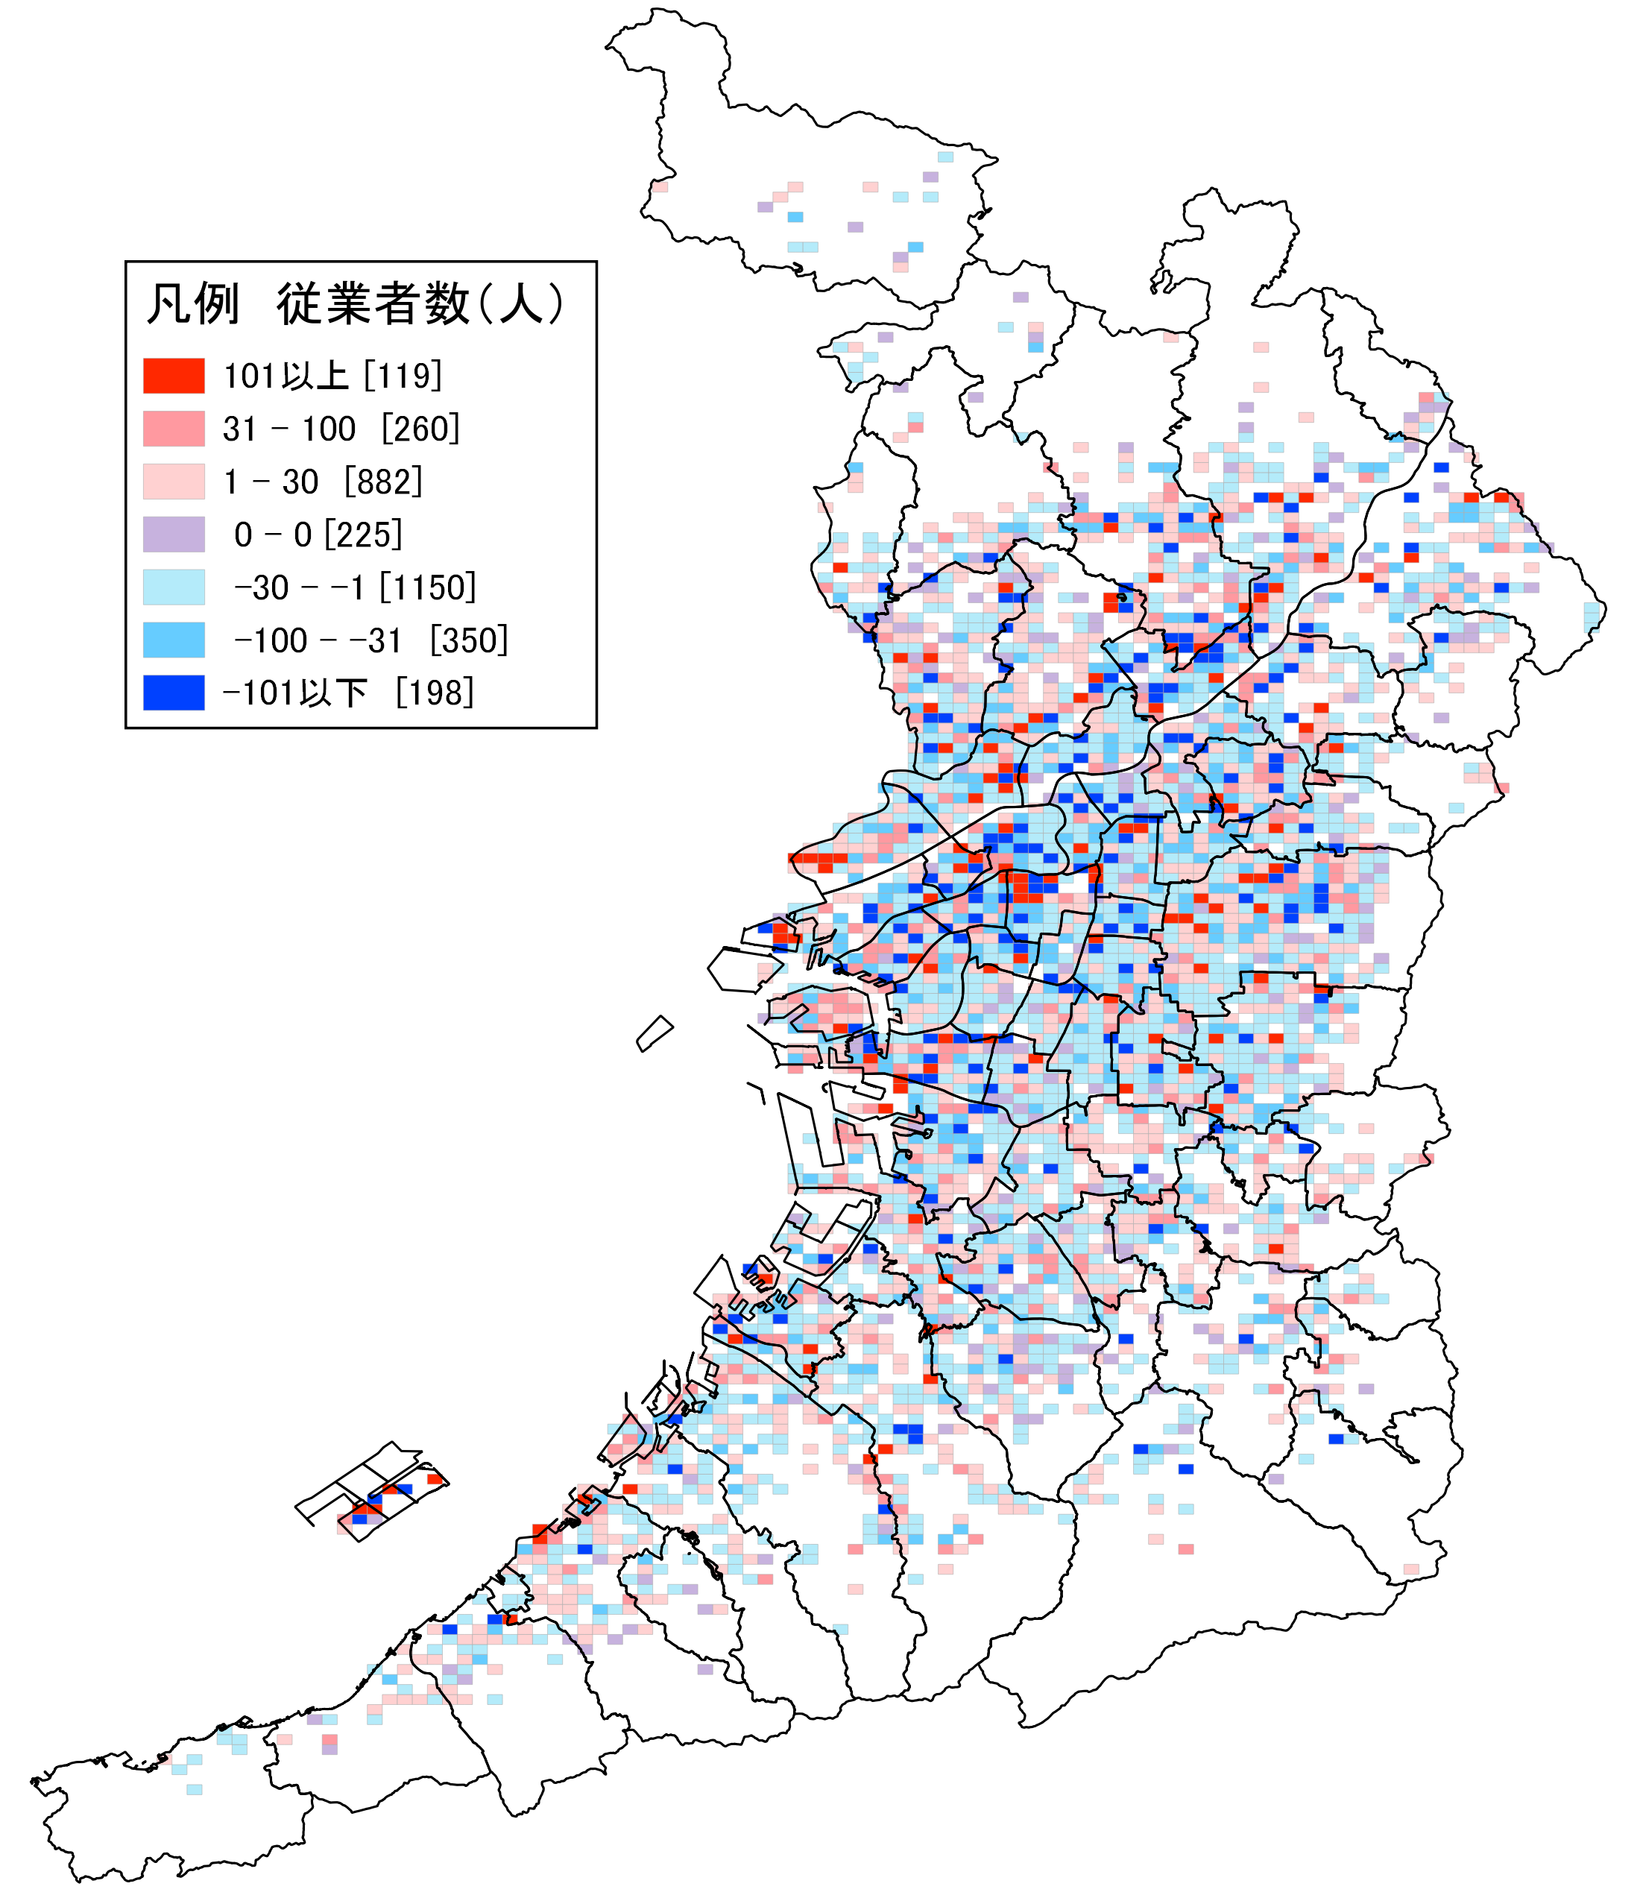  地図24  運輸業，郵便業  従業者数増減 | 地図24は、平成21年から平成26年にかけての「運輸業，郵便業」の従業者数の増減分布を示しています。府内全域で減少を示すメッシュが多い状況ですが、増加を示すメッシュも散在しています。大阪市此花区舞洲では、事業所数の増加と同様に複数の物流センターが建設されたことにより従業者数が増加したと考えられます。
 | 表12によると、大阪府・全国とも減少しており、減少率は全国を下回っています。
表12 運輸業，郵便業従業者数の推移
 | 大阪府 | 全国
H21年(人) | 293,336 | 3,611,602
H26年(人) | 270,241 | 3,284,028
増減数(人) | ▲ 23,095 | ▲ 327,574
増減率(％) | ▲ 7.9 | ▲ 9.1

７－１．卸売業：事業所数
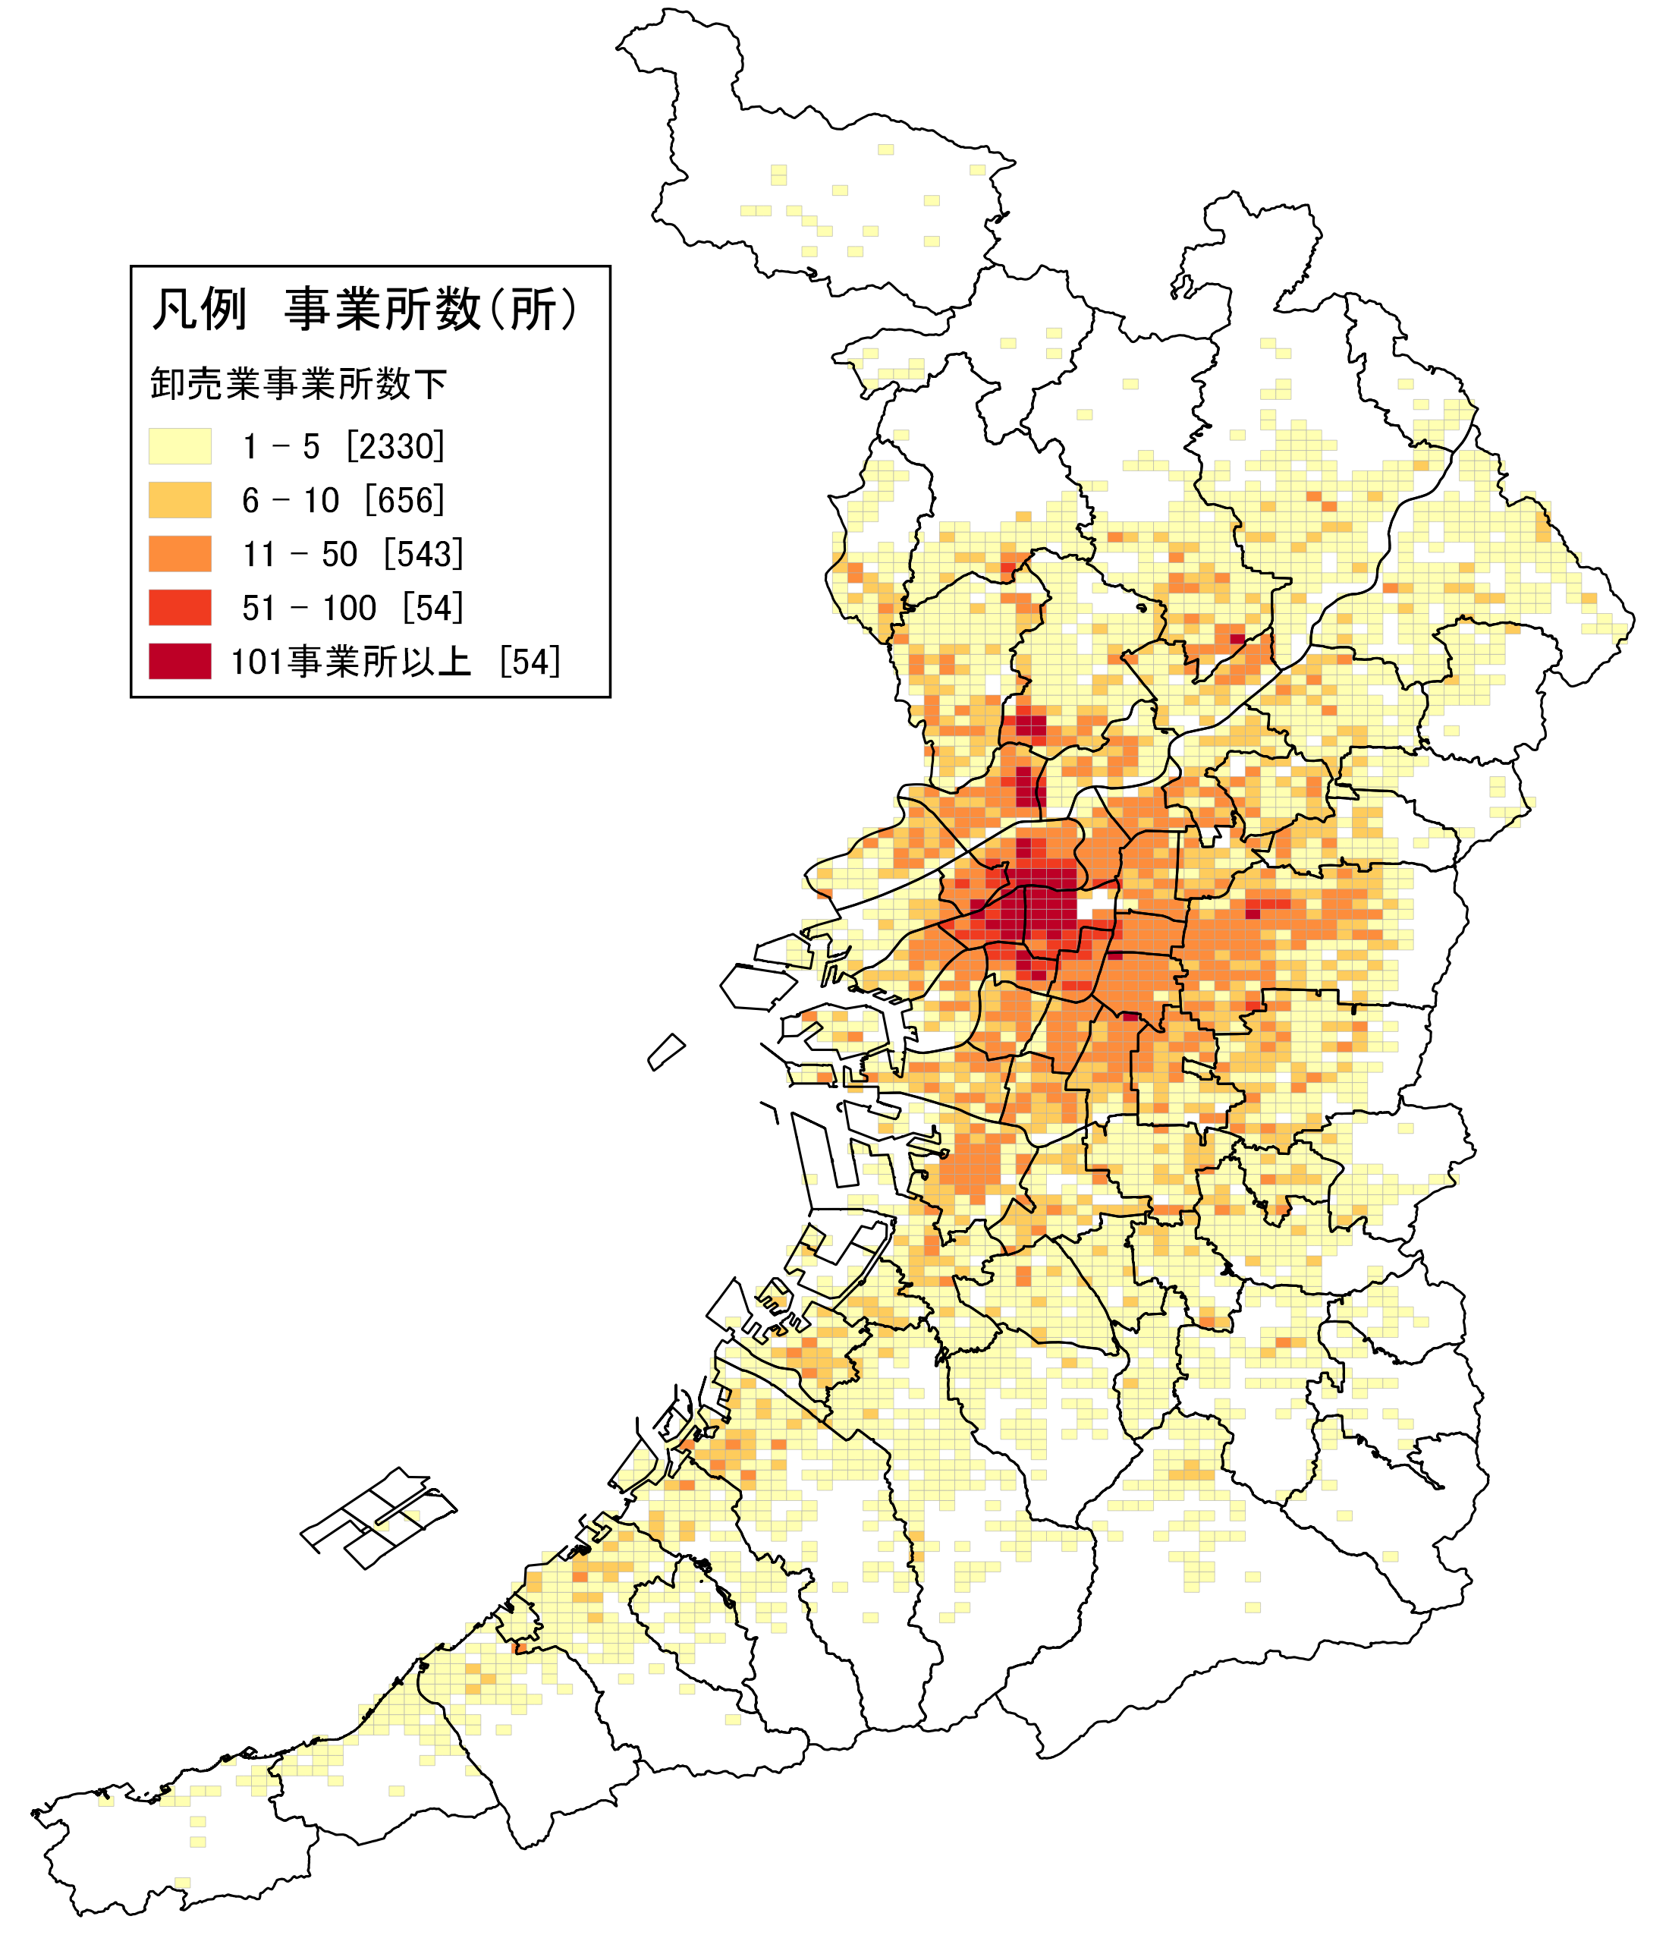  地図25  卸売業 事業所数 | 地図25は、平成26年における「卸売業」の事業所数の分布を示しています。  大阪市中央区、同市北区、地下鉄「新大阪駅」及び「江坂駅」付近に事業所が集中しています。  なお、「卸売業」には小売業や他の卸売業に商品を販売する事業所や、業務用に使用される商品を販売する事業所等が含まれます。
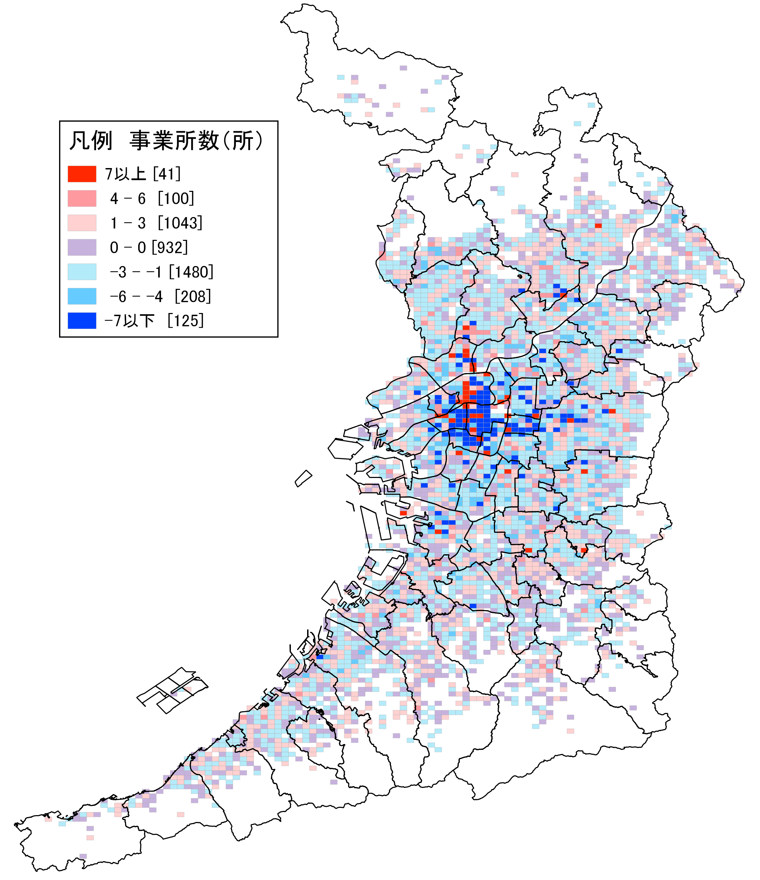  地図26  卸売業 事業所数増減 | 地図26は、平成21年から平成26年にかけての「卸売業」の事業所数の増減分布を示しています。大阪市北区、同市中央区及び同市西区等では、事業所が増加した地点もありますが、全体では大きく減少しています。
 | 表13によると大阪府の事業所数は全国の約10%を占めており、減少率は全国に比べ大阪府が高く6.5%でした。
表13 卸売業事業所数の推移
 | 大阪府 | 全国
H21年(所) | 40,644 | 402,314
H26年(所) | 38,018 | 382,356
増減数(所) | ▲ 2,626 | ▲ 19,958
増減率(％) | ▲ 6.5 | ▲ 5.0

７－２．卸売業：従業者数
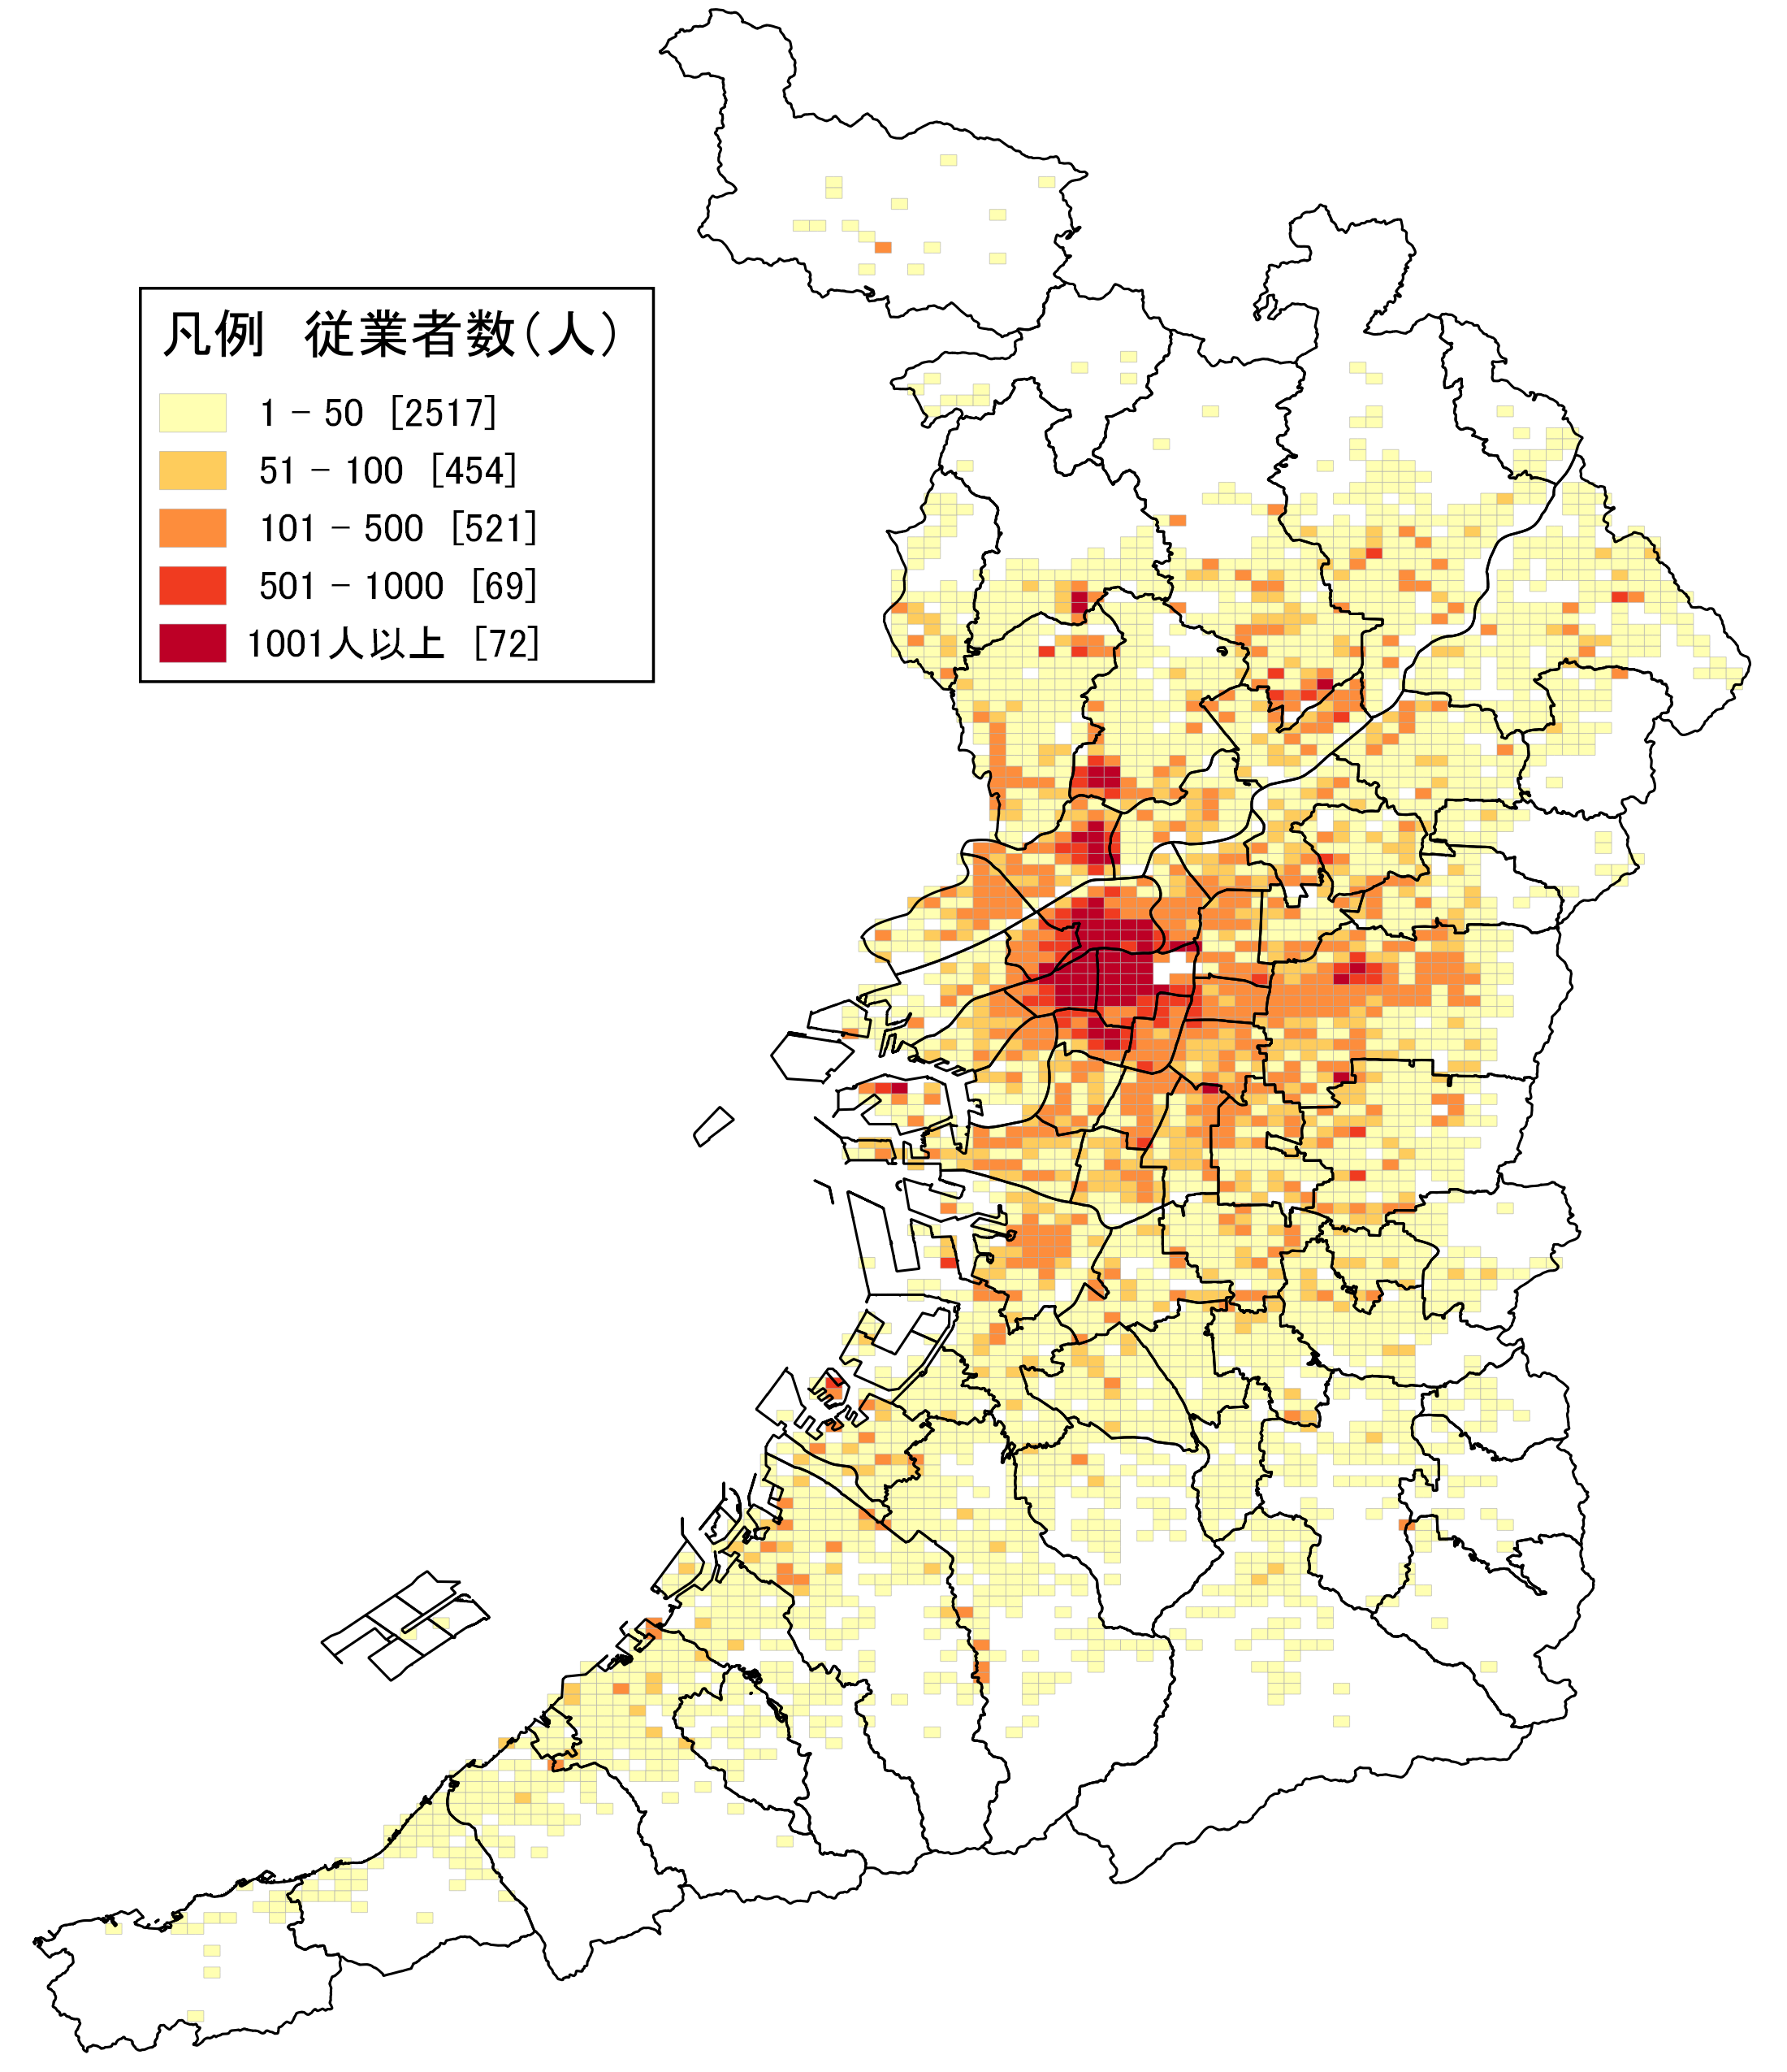  地図27  卸売業 従業者数 | 地図27は、平成26年における「卸売業」の従業者数の分布を示しています。大阪市北区、同市西区及び同市中央区を中心に東大阪市や堺市堺区付近まで多数の従業者が従事しています。  事業所が多数立地している大阪市中央区、同市北区、地下鉄「新大阪駅」及び「江坂駅」付近では、従業者も多数従事しています。
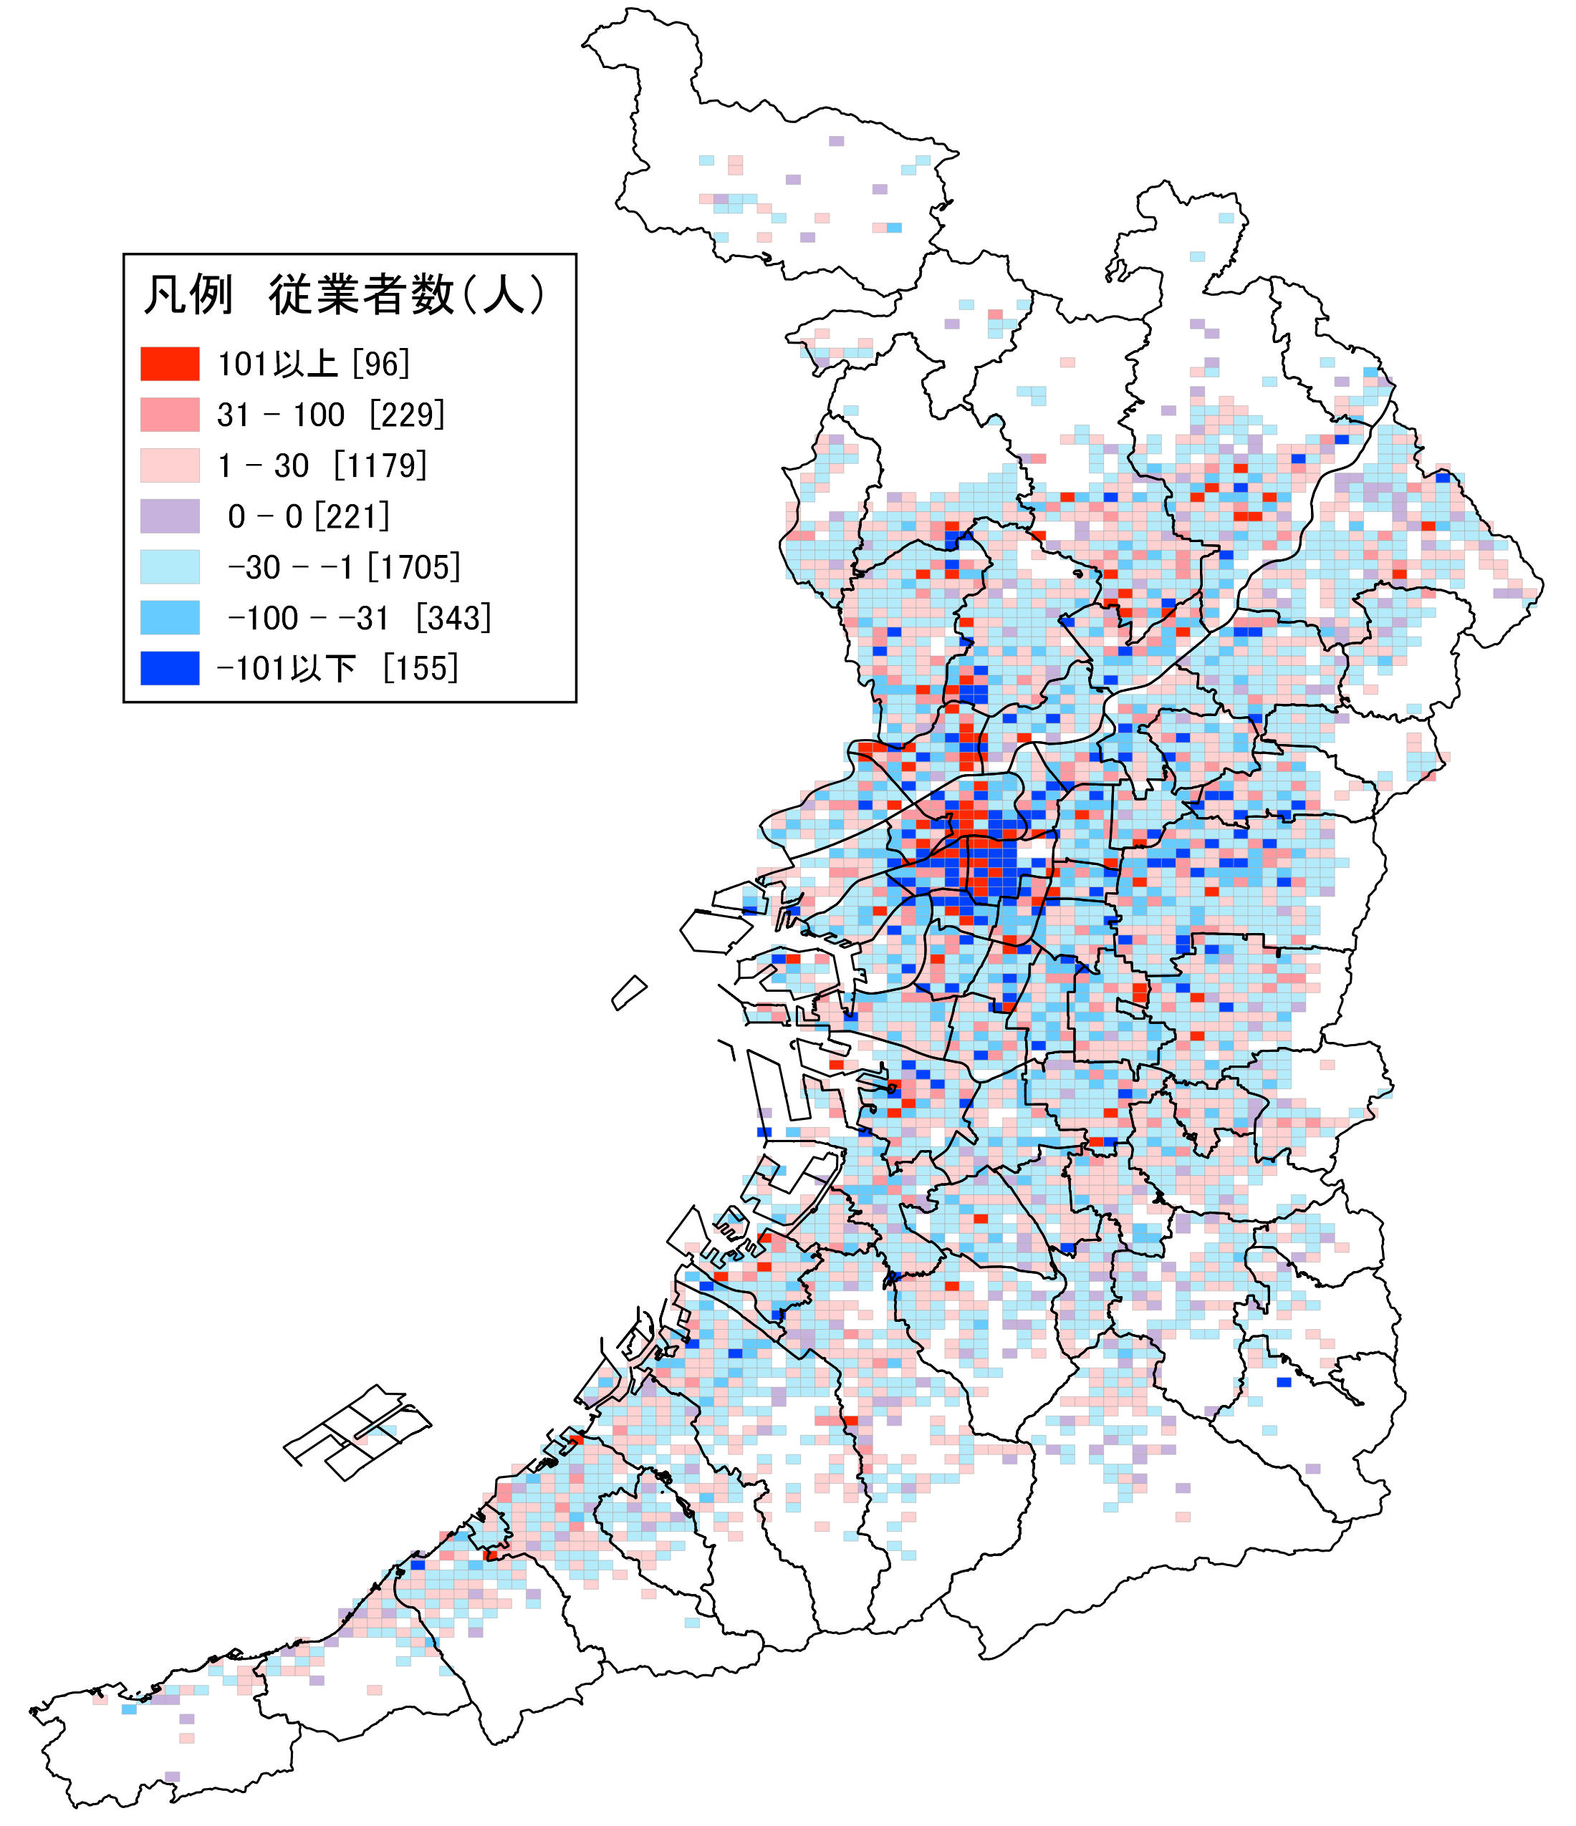  地図28  卸売業 従業者数増減 | 地図28は、平成21年から平成26年にかけての「卸売業」の従業者数の増減分布を示しています。  大阪市北区北部から地下鉄「新大阪駅」及び「江坂駅」付近では、従業者が増加したことを示すメッシュが連なっていますが、府内全域では従業者が減少したことを示すメッシュが多いことが分かります。
 | 表14より、大阪府の従業者数の全国に占める割合は事業所数よりも高くなっていますが、増減率はマイナス5.9％と、全国に比べて２倍以上高い減少率となっています。
表14 卸売業従業者数の推移
 | 大阪府 | 全国
H21年(人) | 477,447 | 4,125,249
H26年(人) | 449,308 | 4,009,497
増減数(人) | ▲ 28,139 | ▲ 115,752
増減率(％) | ▲ 5.9 | ▲ 2.8

８－１．小売業：事業所数
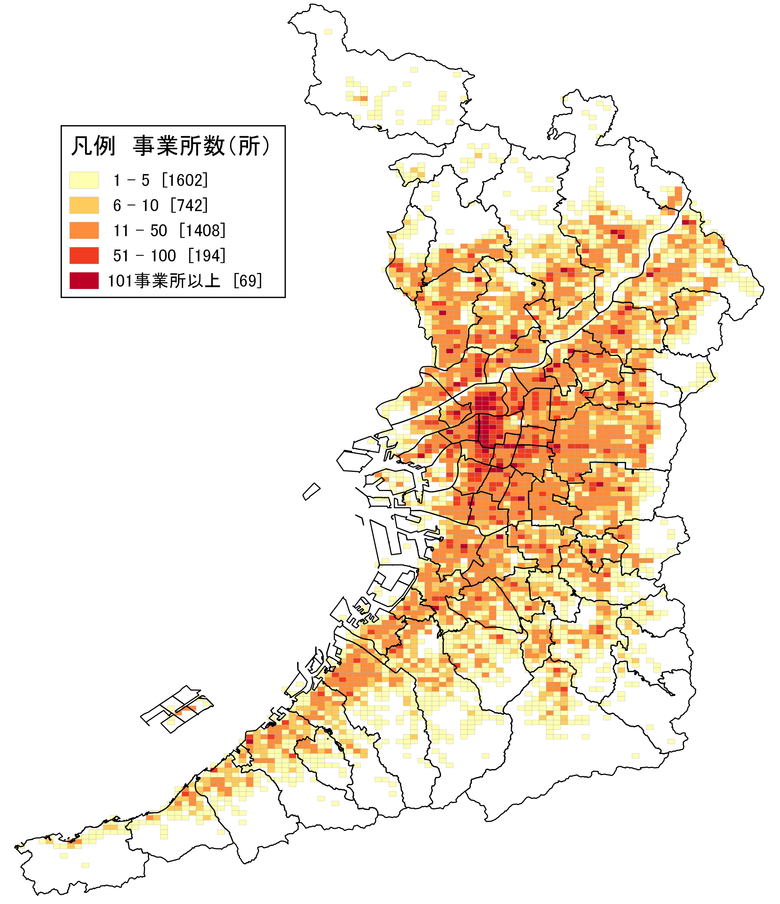  地図29  小売業 事業所数 | 地図29は、平成26年における「小売業」の事業所数の分布を示しています。  大阪市北区及び同市中央区には多数の事業所が集中しています。「卸売業」と比較すると、府内の市街地全域に事業所が立地しています。  小売業には、百貨店、ショッピングセンターの他、スーパー、コンビニ及び個人商店等が含まれており、地域住民の生活に密接している業種です。府内の市街地において、広く小売業が営まれています。
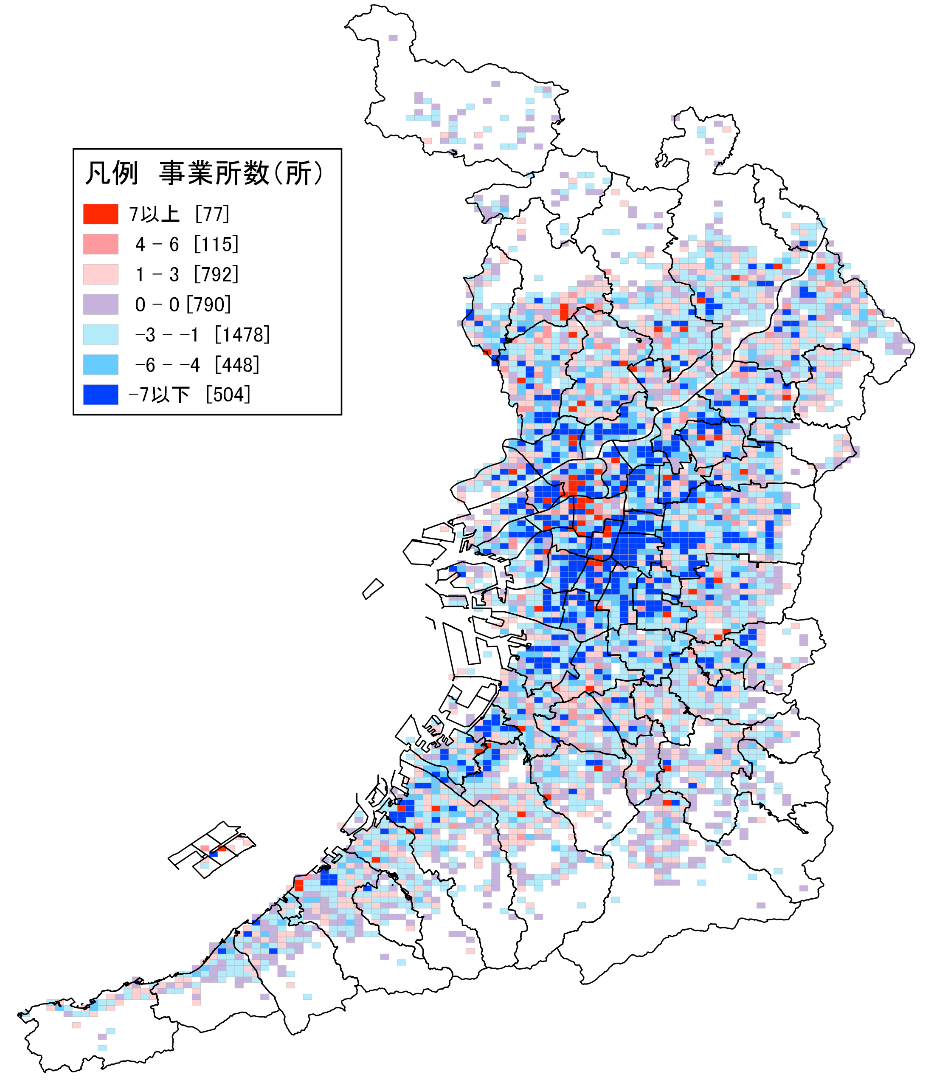  地図30  小売業 事業所数増減 | 地図30は、平成21年から平成26年にかけての「小売業」の事業所数の増減分布を示しています。  大阪市生野区周辺をはじめ、事業所数は府内全域で減少しています。  一方、JR「大阪駅」周辺及び近鉄「大阪阿倍野駅」周辺には、増加を示すメッシュがあります。これは平成23年４月、「大阪駅」の大規模改修に伴う百貨店の増床や大阪市阿倍野区の大型商業施設開業による影響と考えられます。
 | 表15によると、大阪府内の小売業事業所数は、9.9％減少しました。
表15 小売業事業所数の推移
 | 大阪府 | 全国
H21年(所) | 74,150 | 1,153,172
H26年(所) | 66,820 | 1,025,058
増減数(所) | ▲ 7,330 | ▲ 128,114
増減率(％) | ▲ 9.9 | ▲ 11.1

８－２．小売業：従業者数
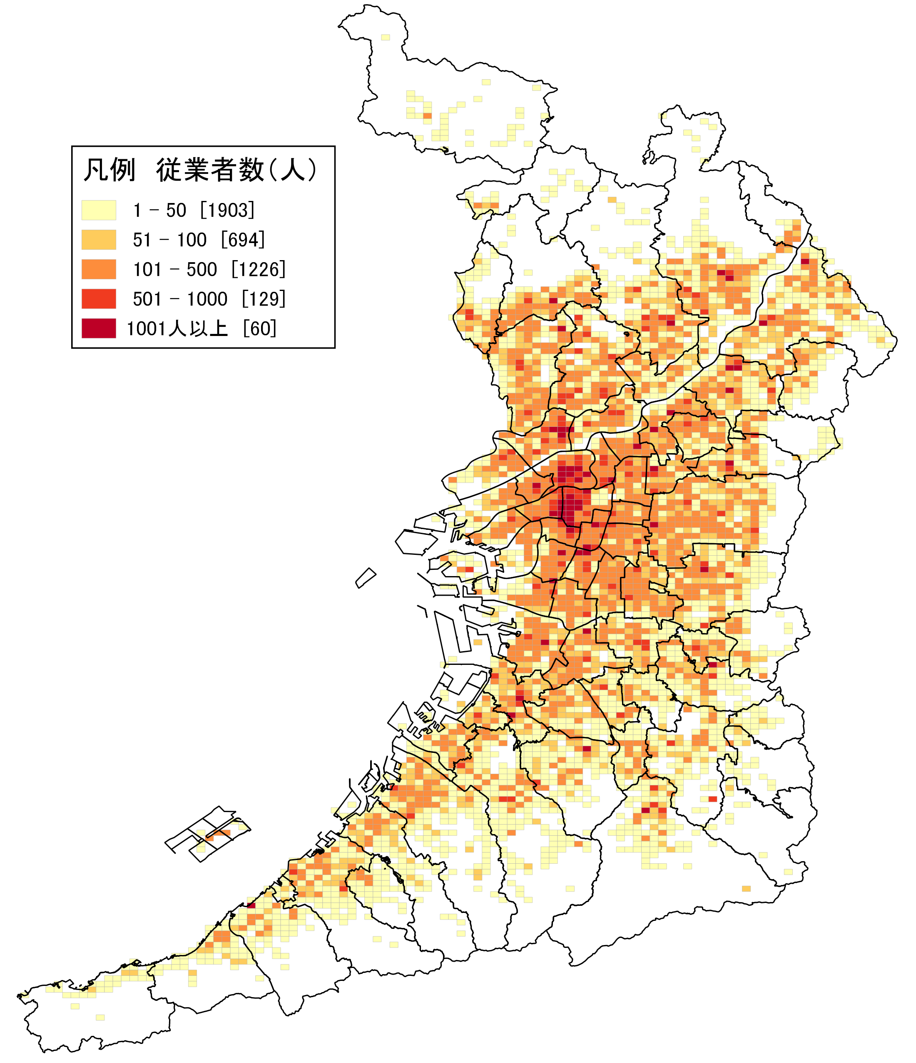  地図31  小売業 従業者数 | 地図31は、平成26年における「小売業」の従業者数の分布を示しています。大阪市北区、同市中央区では「1001人以上」のメッシュが集中しています。  一方、府内全域で鉄道や道路等の交通網に沿って「101～500人」のメッシュが広がっており、他の産業と比べ、大阪市中心部への集中の度合いは弱いことが分かります。
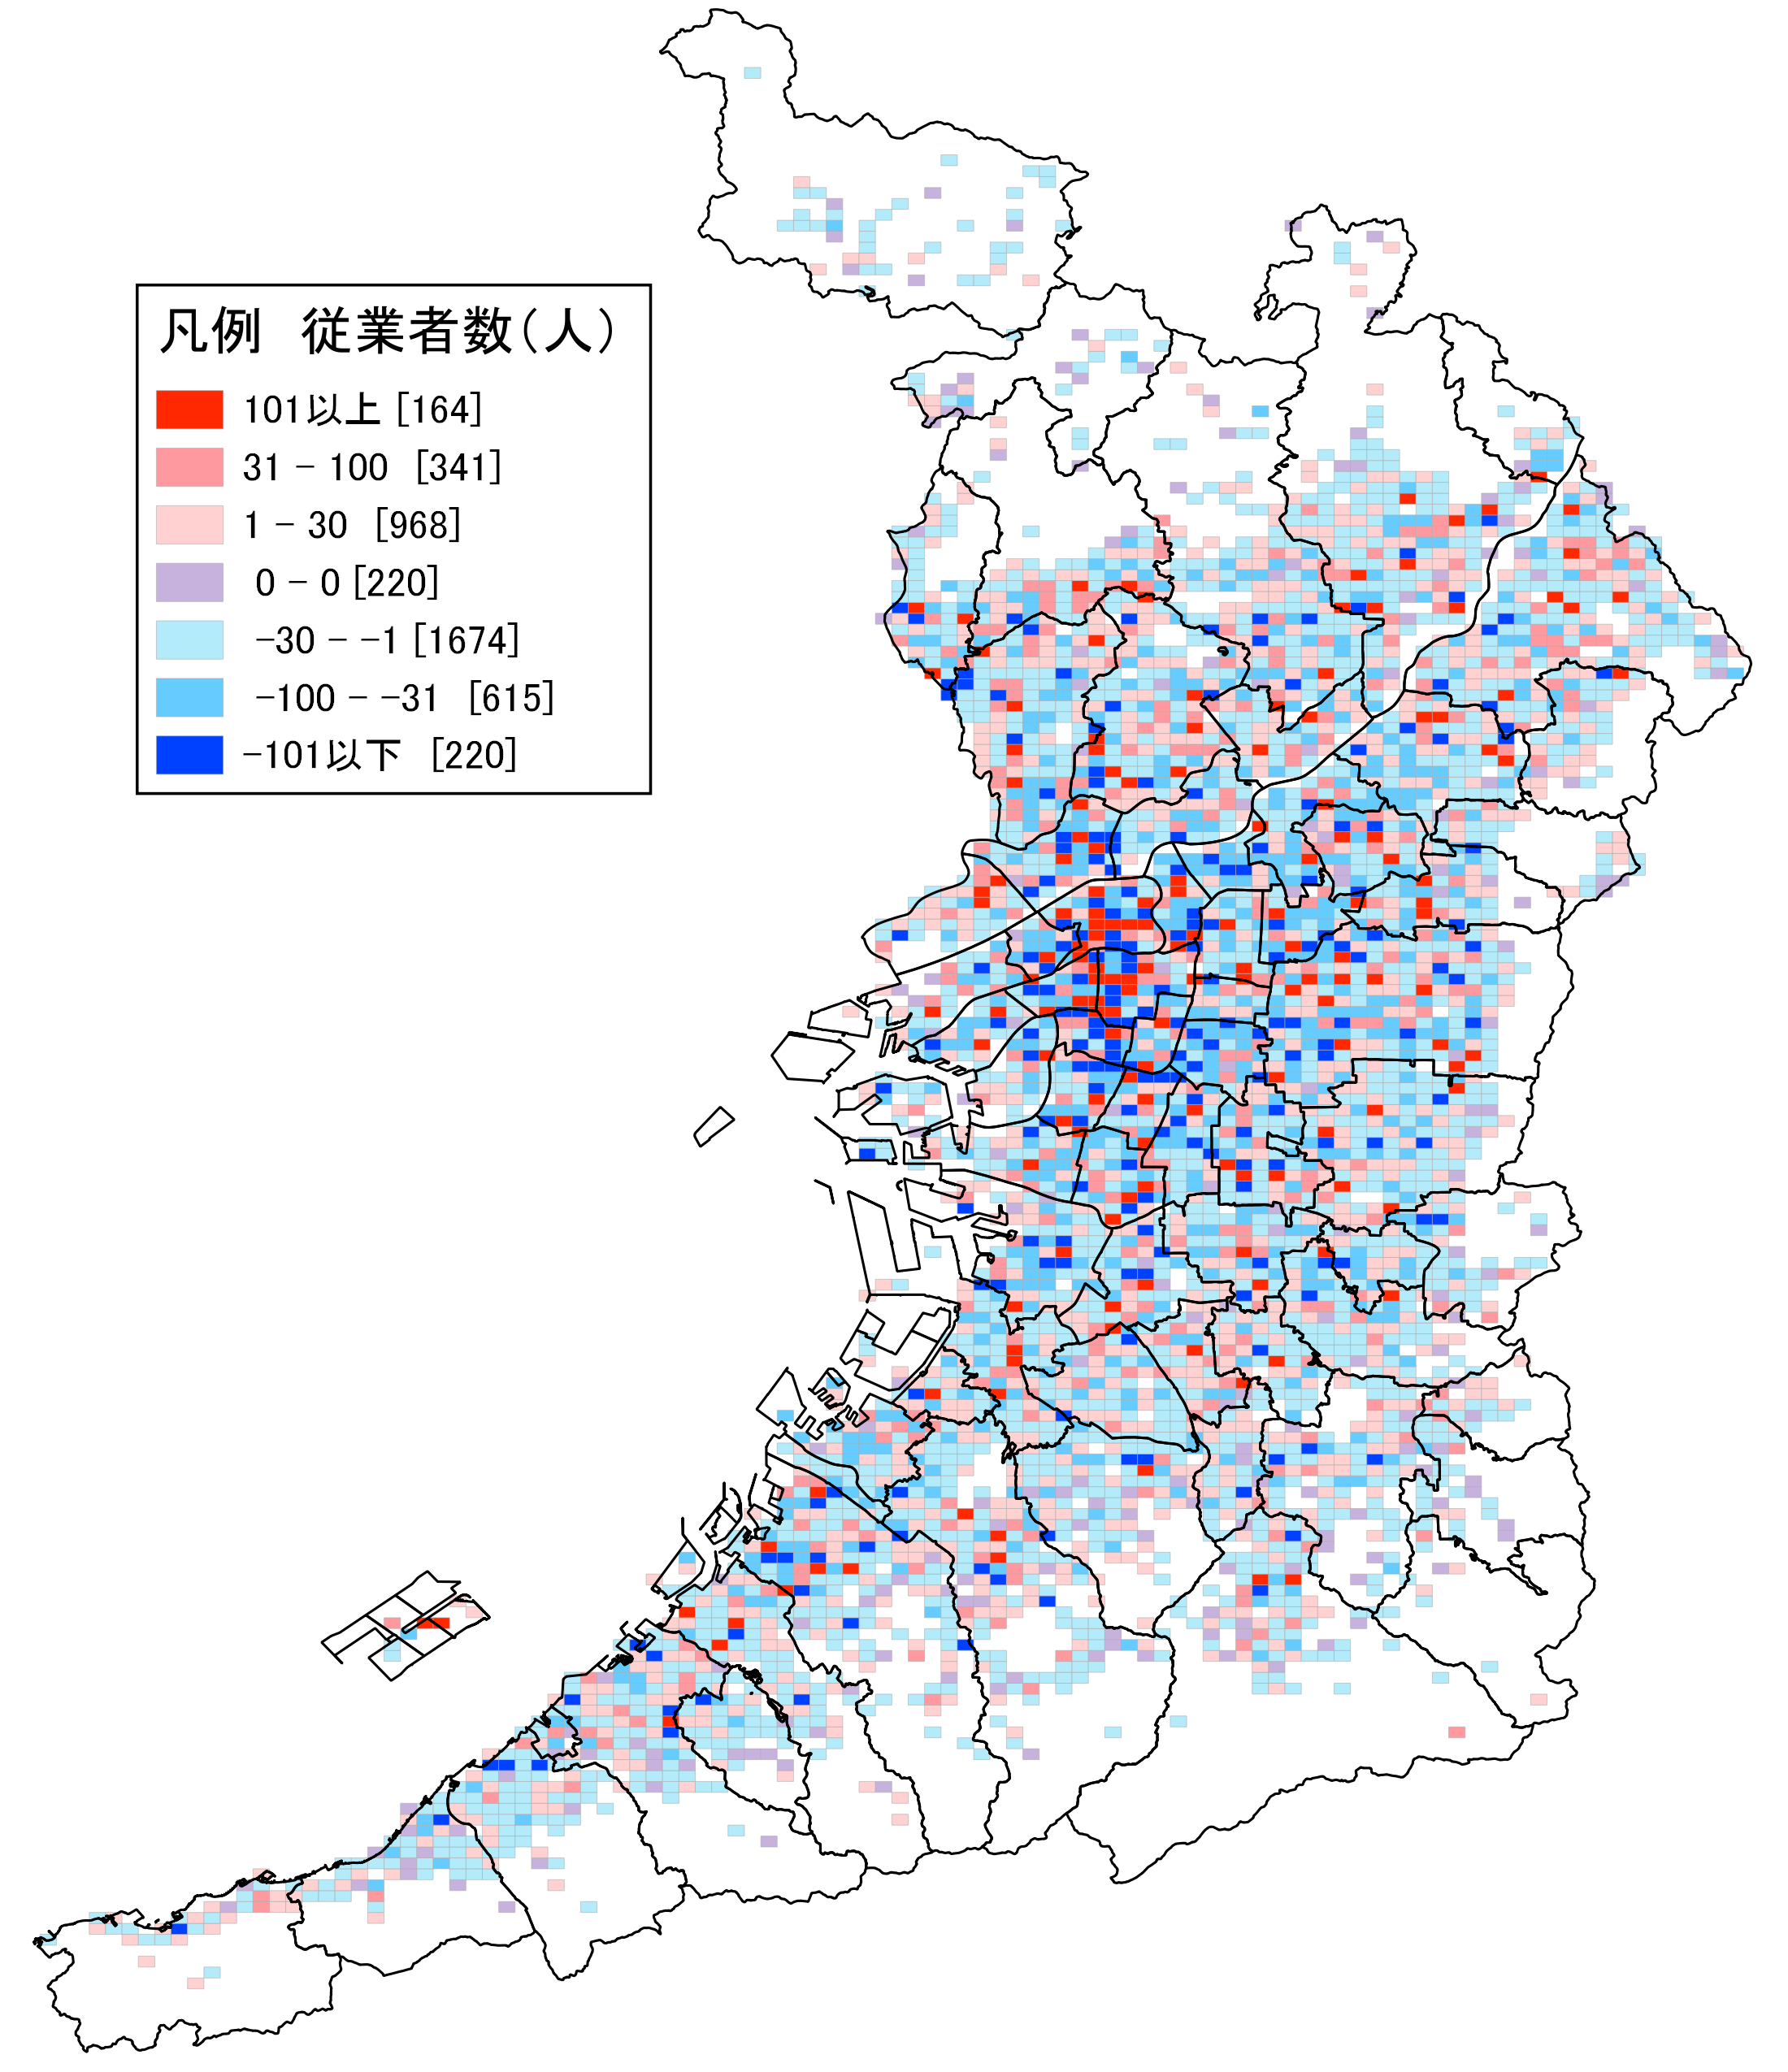  地図32  小売業 従業者数増減 | 地図32は、平成21年から平成26年にかけての「小売業」の従業者数の増減分布を示しています。府内全域で増加、減少を示すメッシュが分布していることが分かります。
 | 表16によると、「小売業」従業者数の減少率は4.3%と全国を下回りました。なお、この従業者数の減少率は、事業所数の減少率（9.9％）を下回っています。
表16 小売業従業者数の推移
 | 大阪府 | 全国
H21年(人) | 588,005 | 8,571,741
H26年(人) | 562,687 | 8,023,366
増減数(人) | ▲ 25,318 | ▲ 548,375
増減率(％) | ▲ 4.3 | ▲ 6.4

９－１．金融業，保険業：事業所数
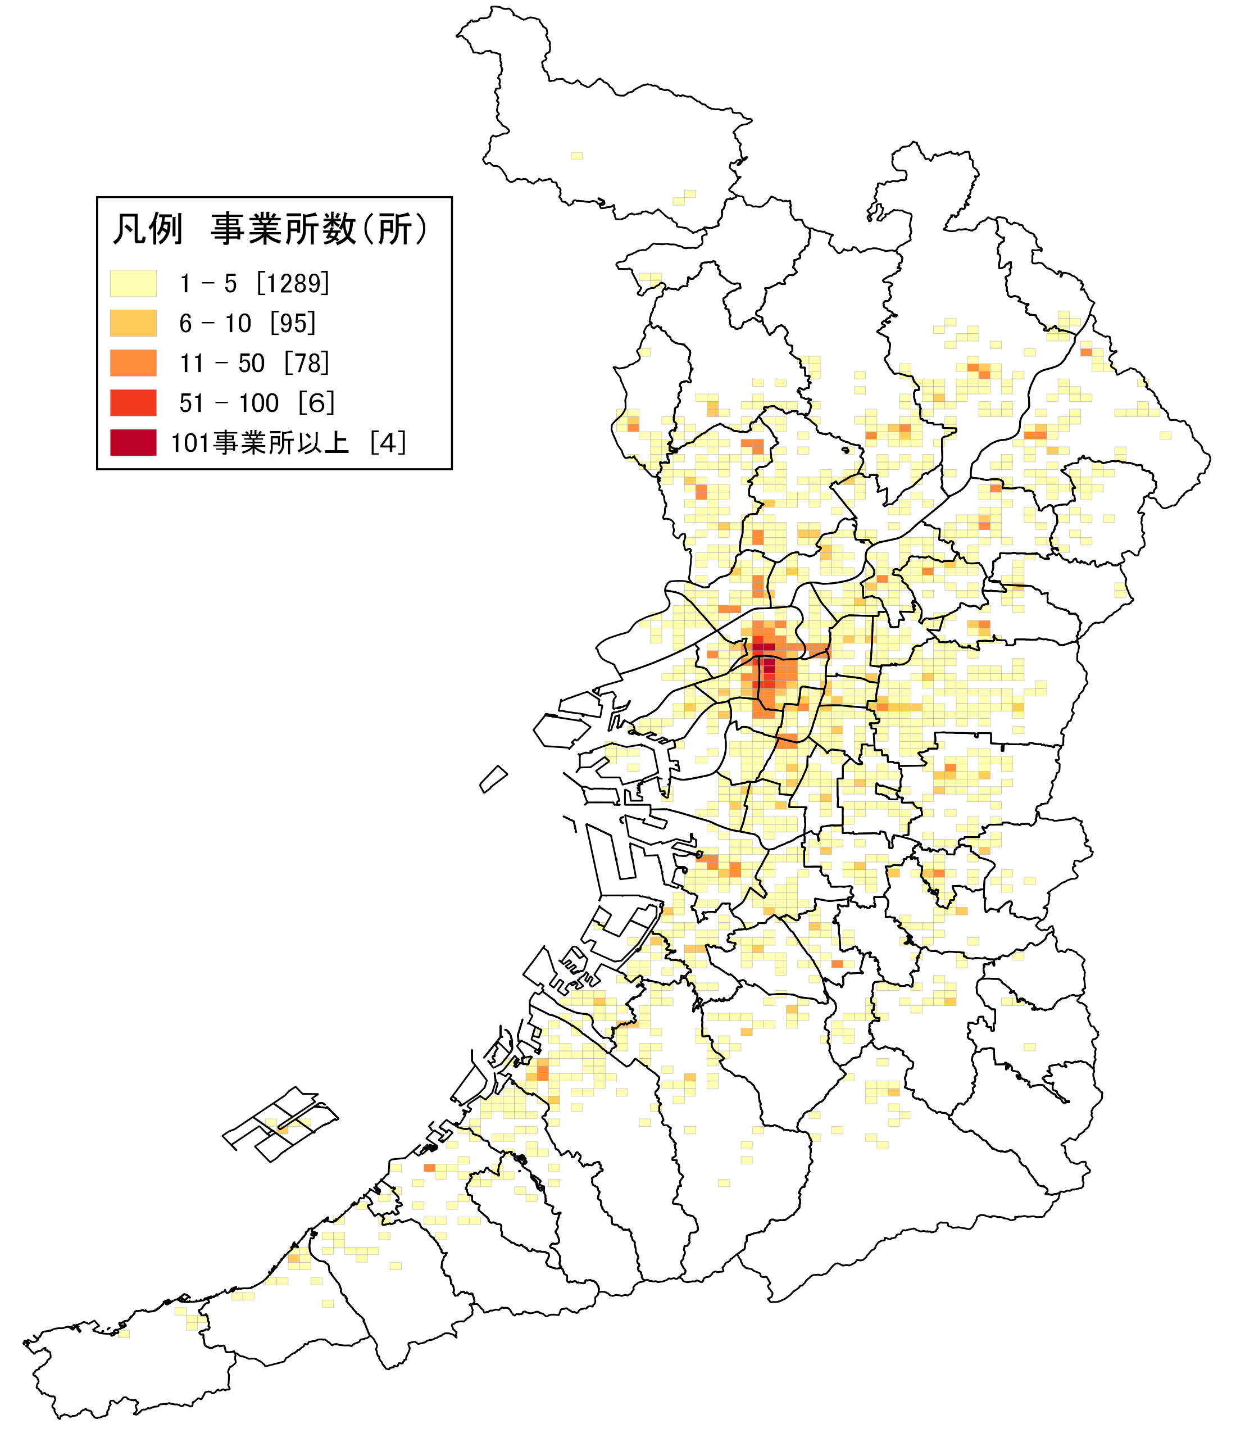  地図33  金融業，保険業 事業所数 | 地図33は、平成26年における「金融業,保険業」の事業所数の分布を示しています。  「金融業,保険業」には、銀行、信用金庫等の金融機関、証券会社、保険会社、ノンバンク等が含まれ、郵便局は除かれます。  多数の事業所が集中している地域は、大阪市北区、同市中央区ですが、府内全域に事業所が広く分布しています。
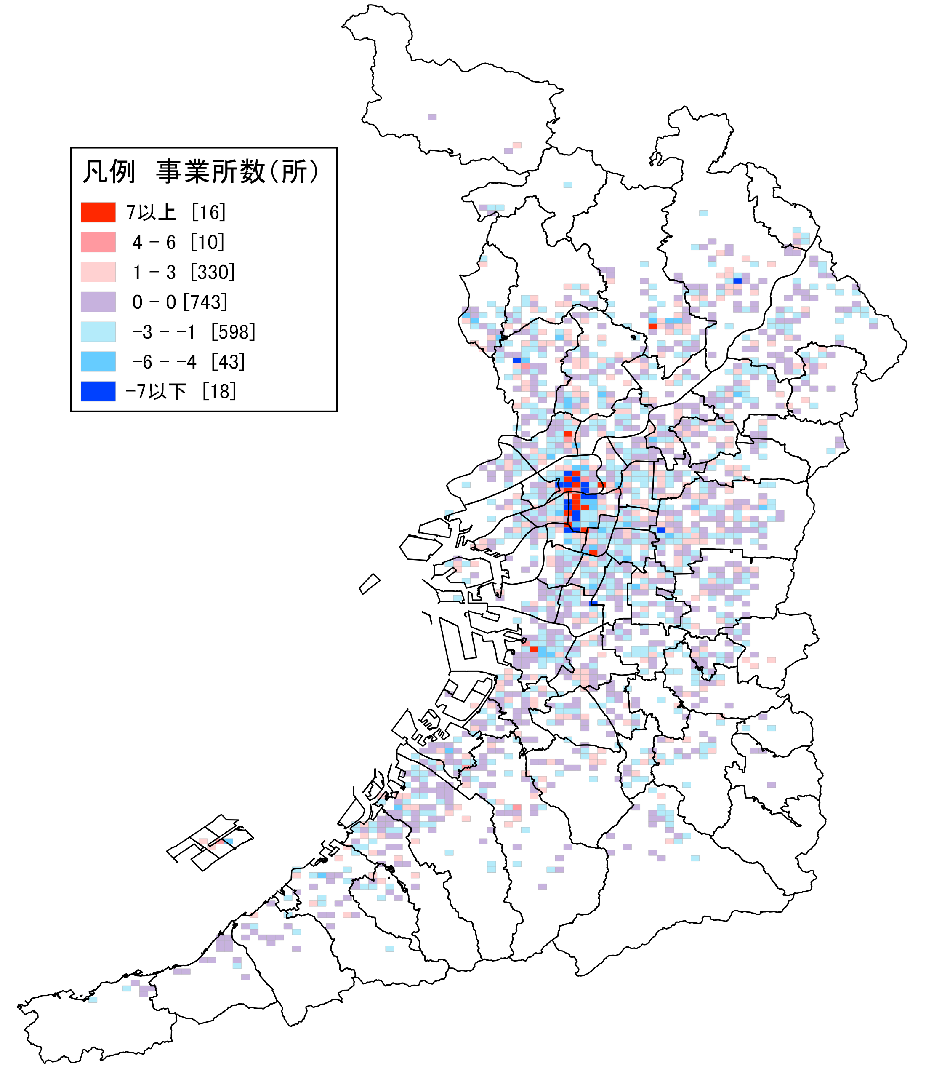  地図34  金融業，保険業  事業所数増減 | 地図34は、平成21年から平成26年にかけての「金融業,保険業」の事業所数の増減分布を示しています。  大阪市北区、同市中央区では、著しく増加した地点もありますが、府内全域で減少しています。  表17によると大阪府・全国ともに減少していますが、大阪府の減少率は全国を大きく上回っています。
 | 急速に普及したコンビニATM、ネットバンキングの影響等が考えられます。
表17 金融業，保険業事業所数の推移
 | 大阪府 | 全国
H21年(所) | 6,155 | 91,982
H26年(所) | 5,690 | 87,088
増減数(所) | ▲ 465 | ▲ 4,894
増減率(％) | ▲ 7.6 | ▲ 5.3

９－２．金融業，保険業：従業者数
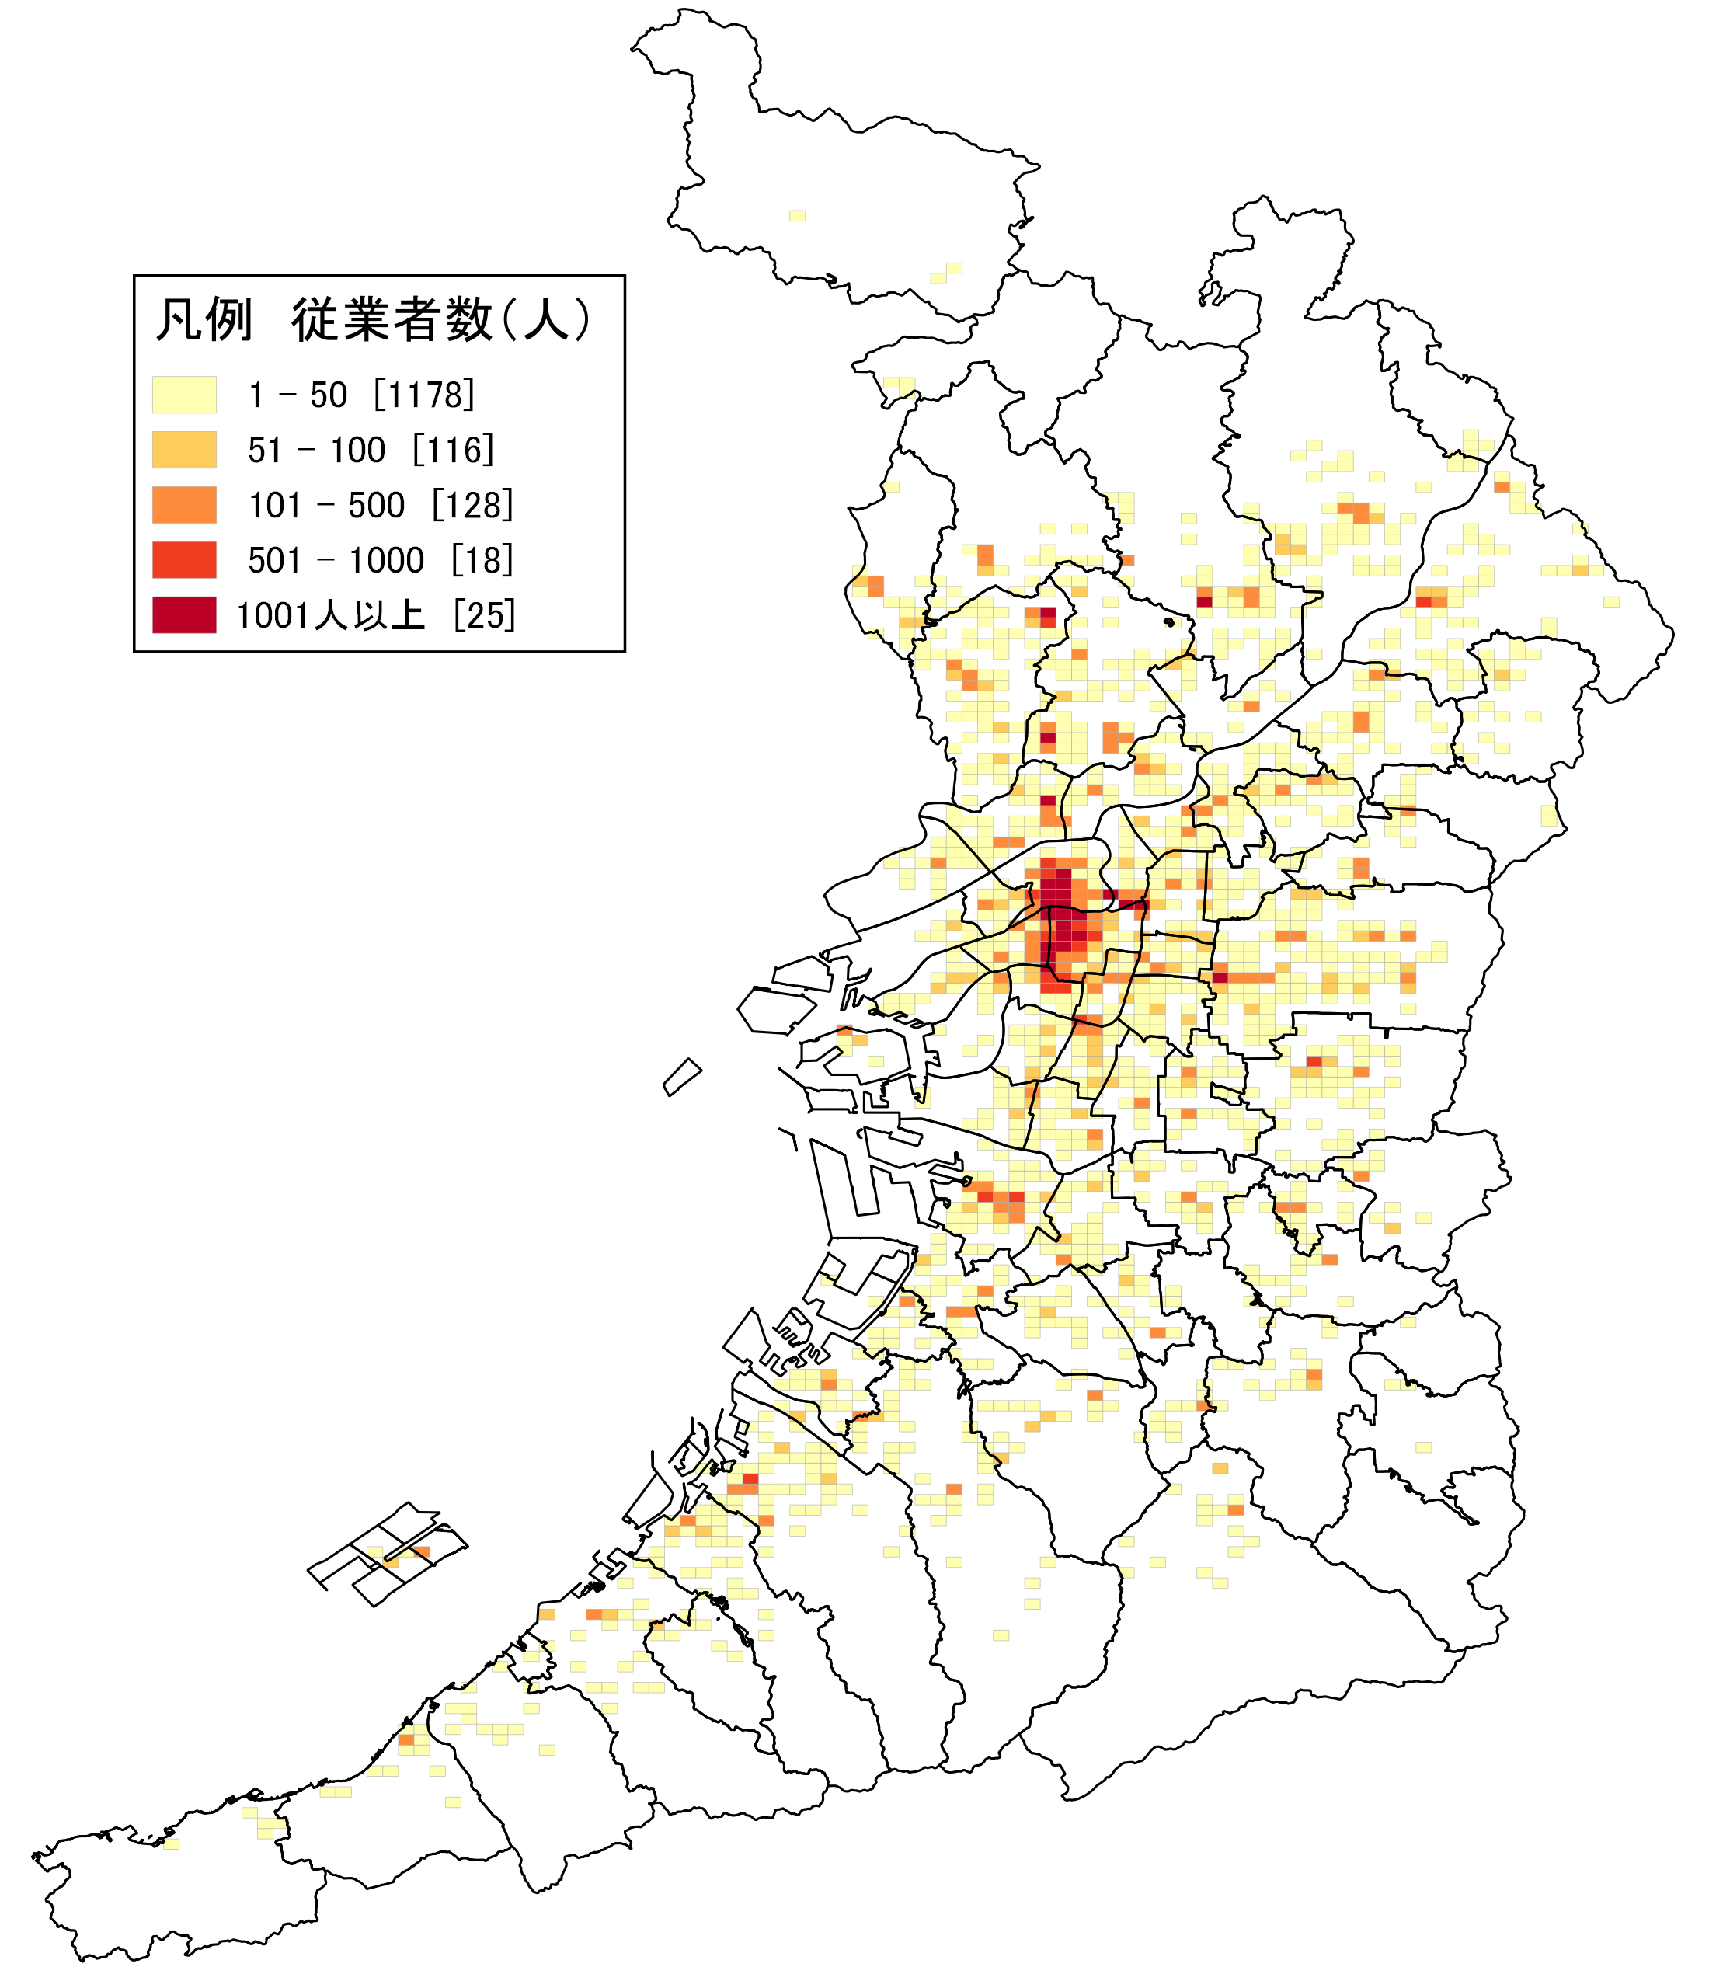  地図35  金融業，保険業  従業者数 | 地図35は、平成26年における「金融業,保険業」の従業者数の分布を示しています。事業所の分布と同様、大阪市北区、同市中央区の一部に集中しています。  従業者数が多い「101～500人」以上のメッシュを繋ぐと、概ね鉄道網に沿っており、特に乗降客の多い地下鉄「梅田駅」から「心斎橋駅」周辺では「1,001人」以上の従業者が就業しています。
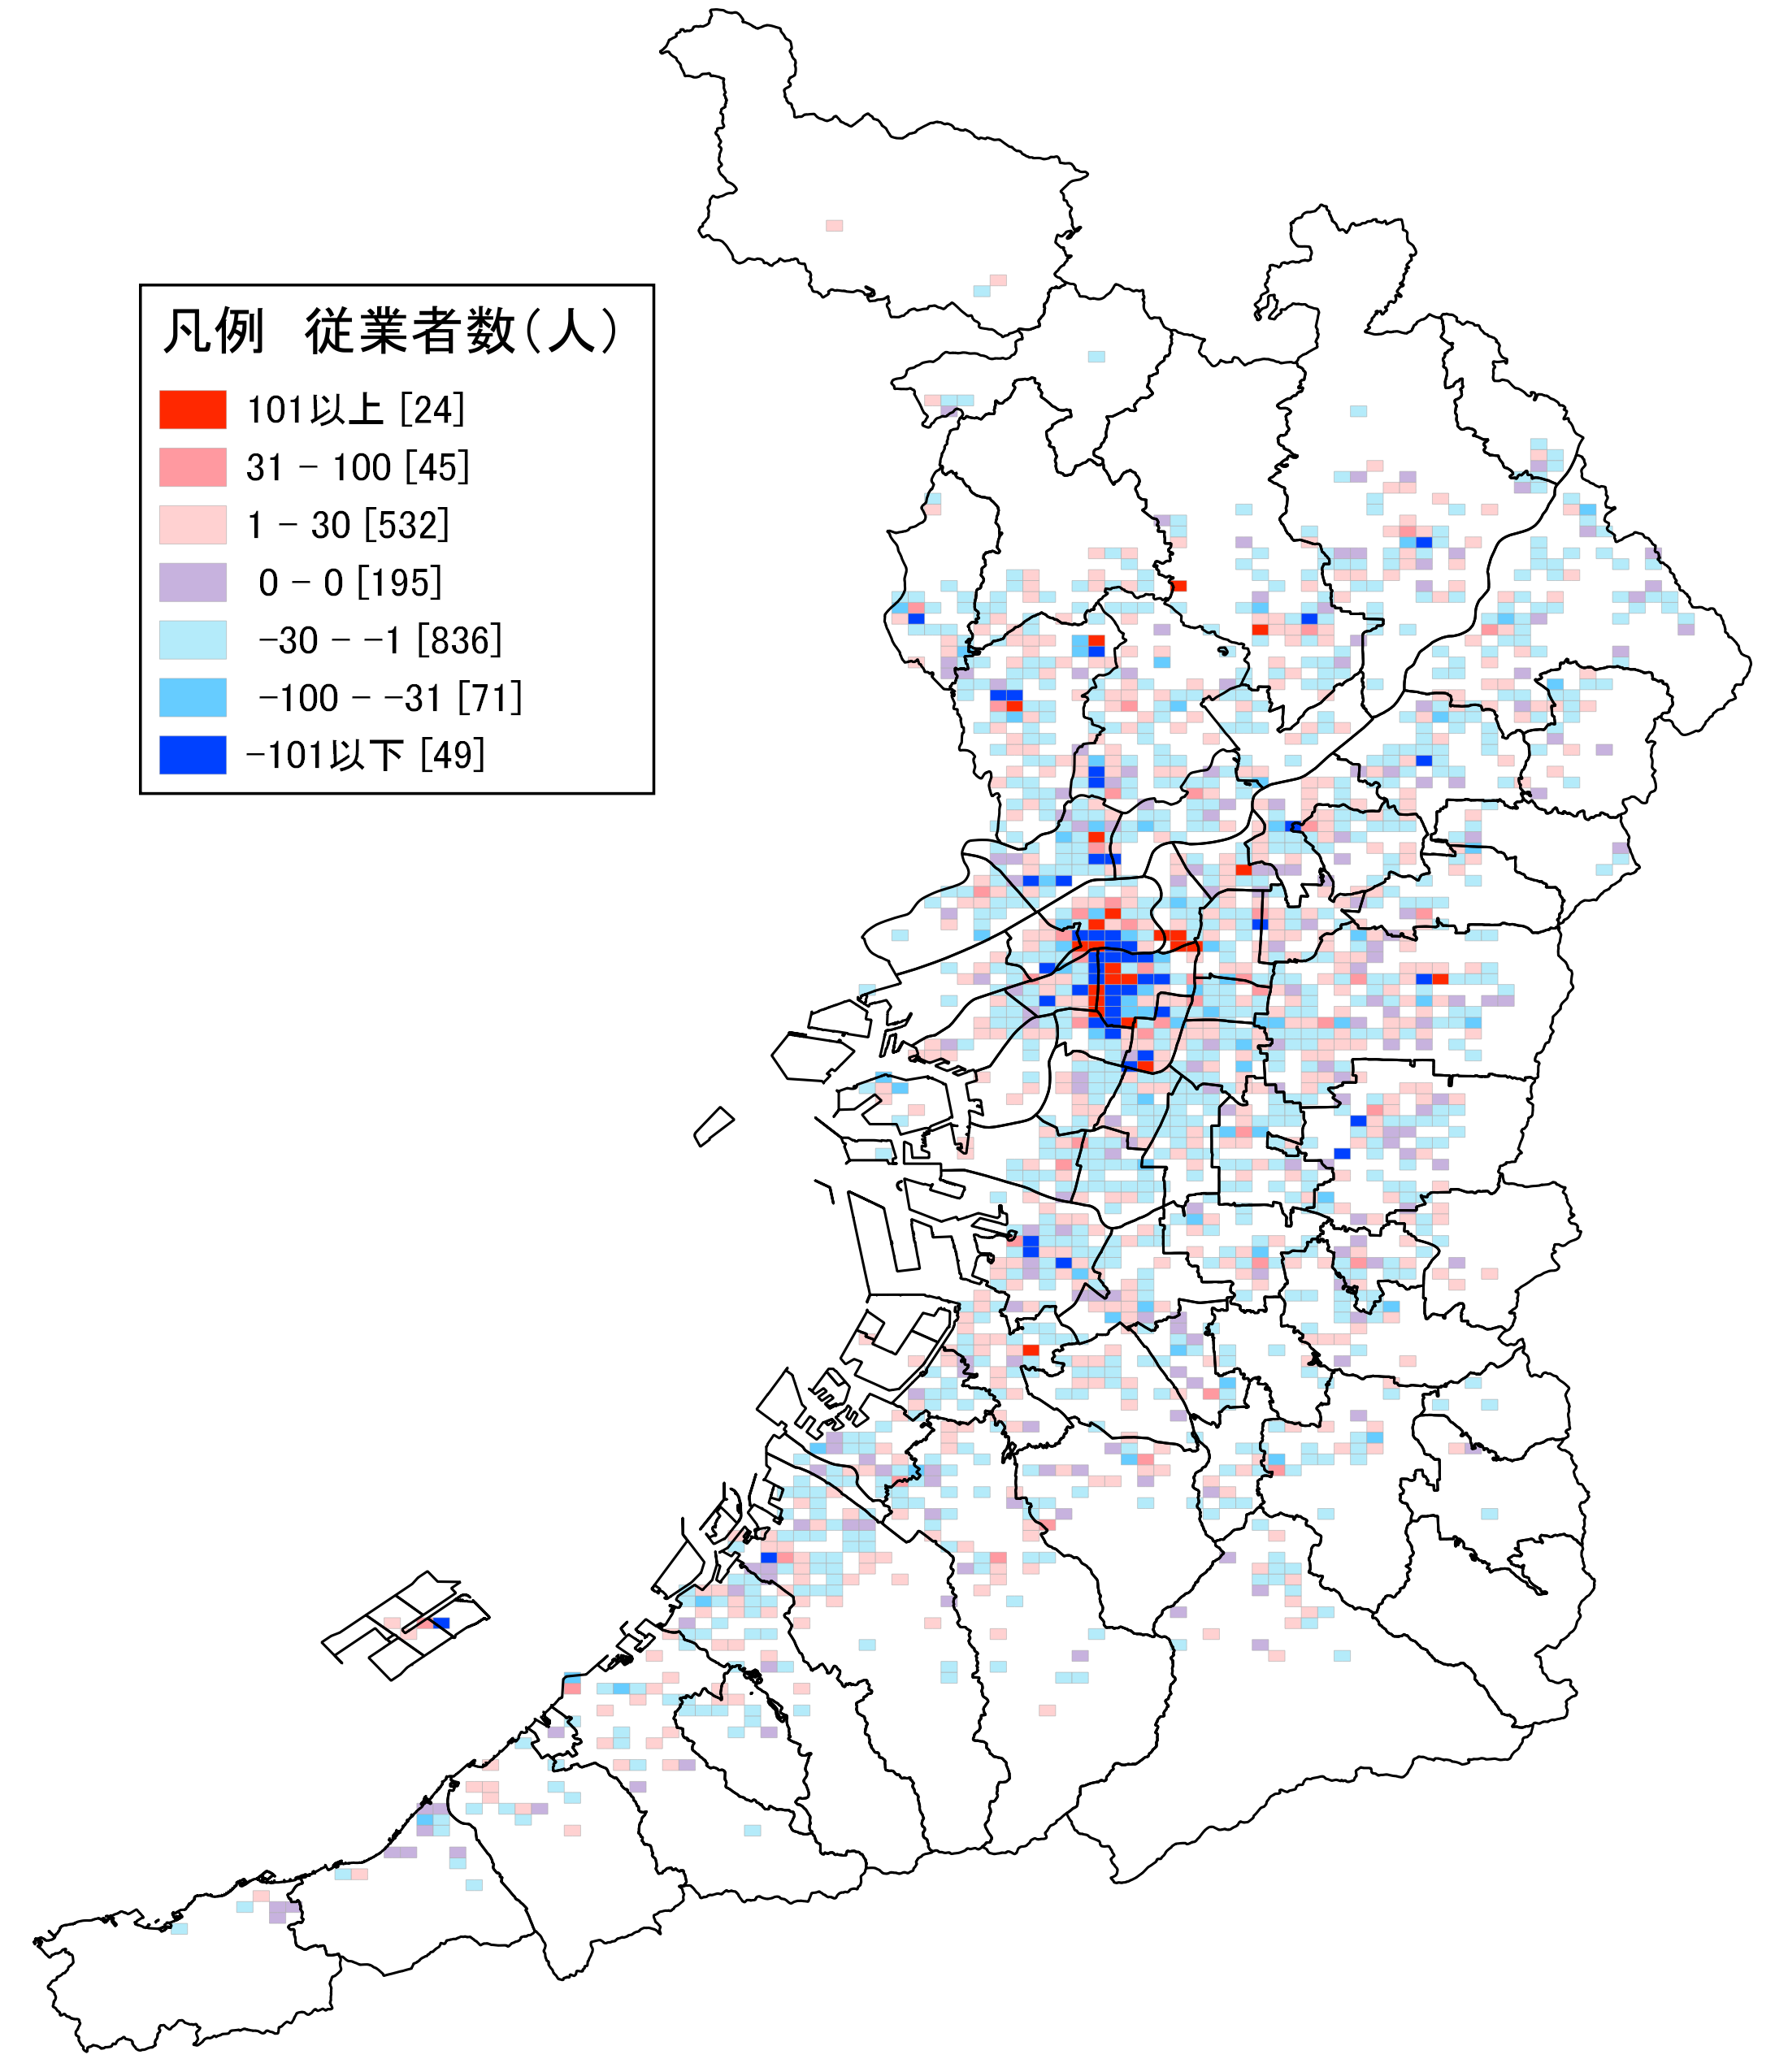  地図36  金融業，保険業  従業者数増減 | 地図36は、平成21年から平成26年にかけての「金融業,保険業」の従業者数の増減分布を示しています。  大阪府内全域で減少していますが、地下鉄「本町駅」から「なんば駅」周辺、同「本町駅」から「堺筋本町駅」周辺、京阪「京橋駅」周辺等では従業者が増加していることが分かります。
 | 表18によると、大阪府・全国の「金融業，保険業」従業者数は共に5.0％程度の減少となっています。
表18「金融業，保険業」従業者数の推移
 | 大阪府 | 全国
H21年(人) | 130,641 | 1,588,681
H26年(人) | 123,281 | 1,513,397
増減数(人) | ▲ 7,360 | ▲ 75,284
増減率(％) | ▲ 5.6 | ▲ 4.7

10－１．不動産業，物品賃貸業：事業所数
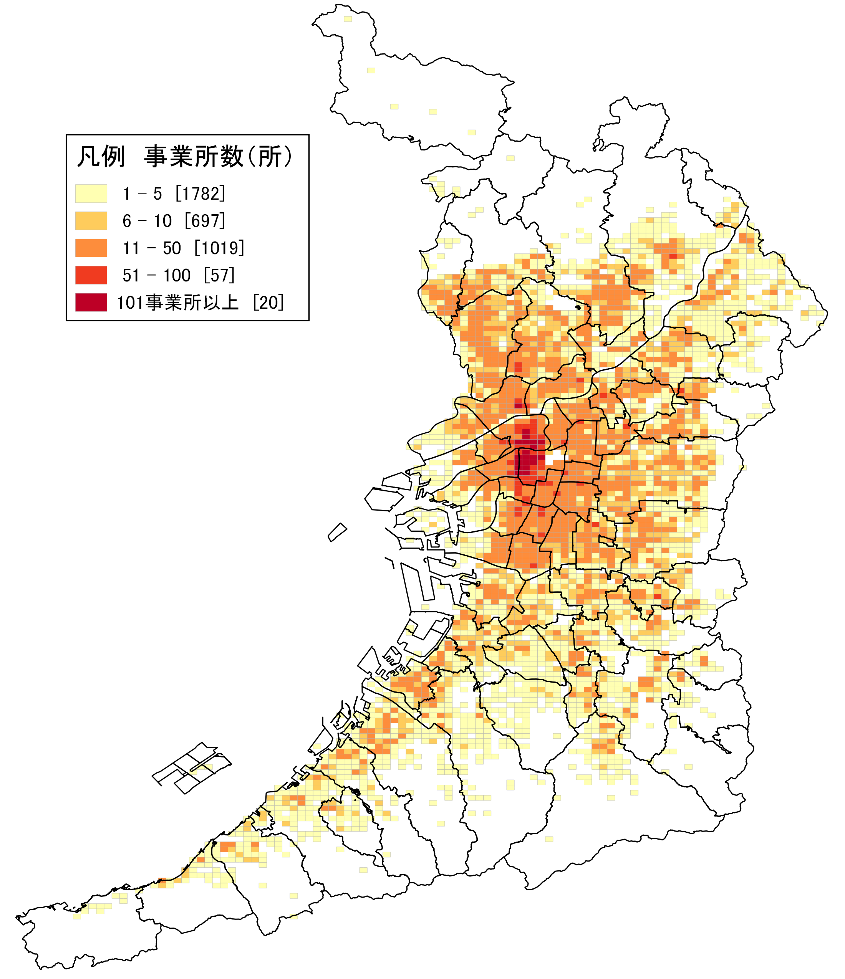  地図37  不動産業，物品賃貸業  事業所数 | 地図37は、平成26年における「不動産業,物品賃貸業」の事業所数の分布を示しています。  「不動産業,物品賃貸業」のうち、不動産業には不動産の仲介、売買、賃貸または管理を行う事業所や駐車場などが含まれ、物品賃貸業には、機械、計算機等にかかるリースや、レンタカー、CD・DVDレンタル店等が含まれています。  市街地全域にわたって事業所が分布していますが、特に大阪市北区及び同市中央区等に事業所が集中しています。
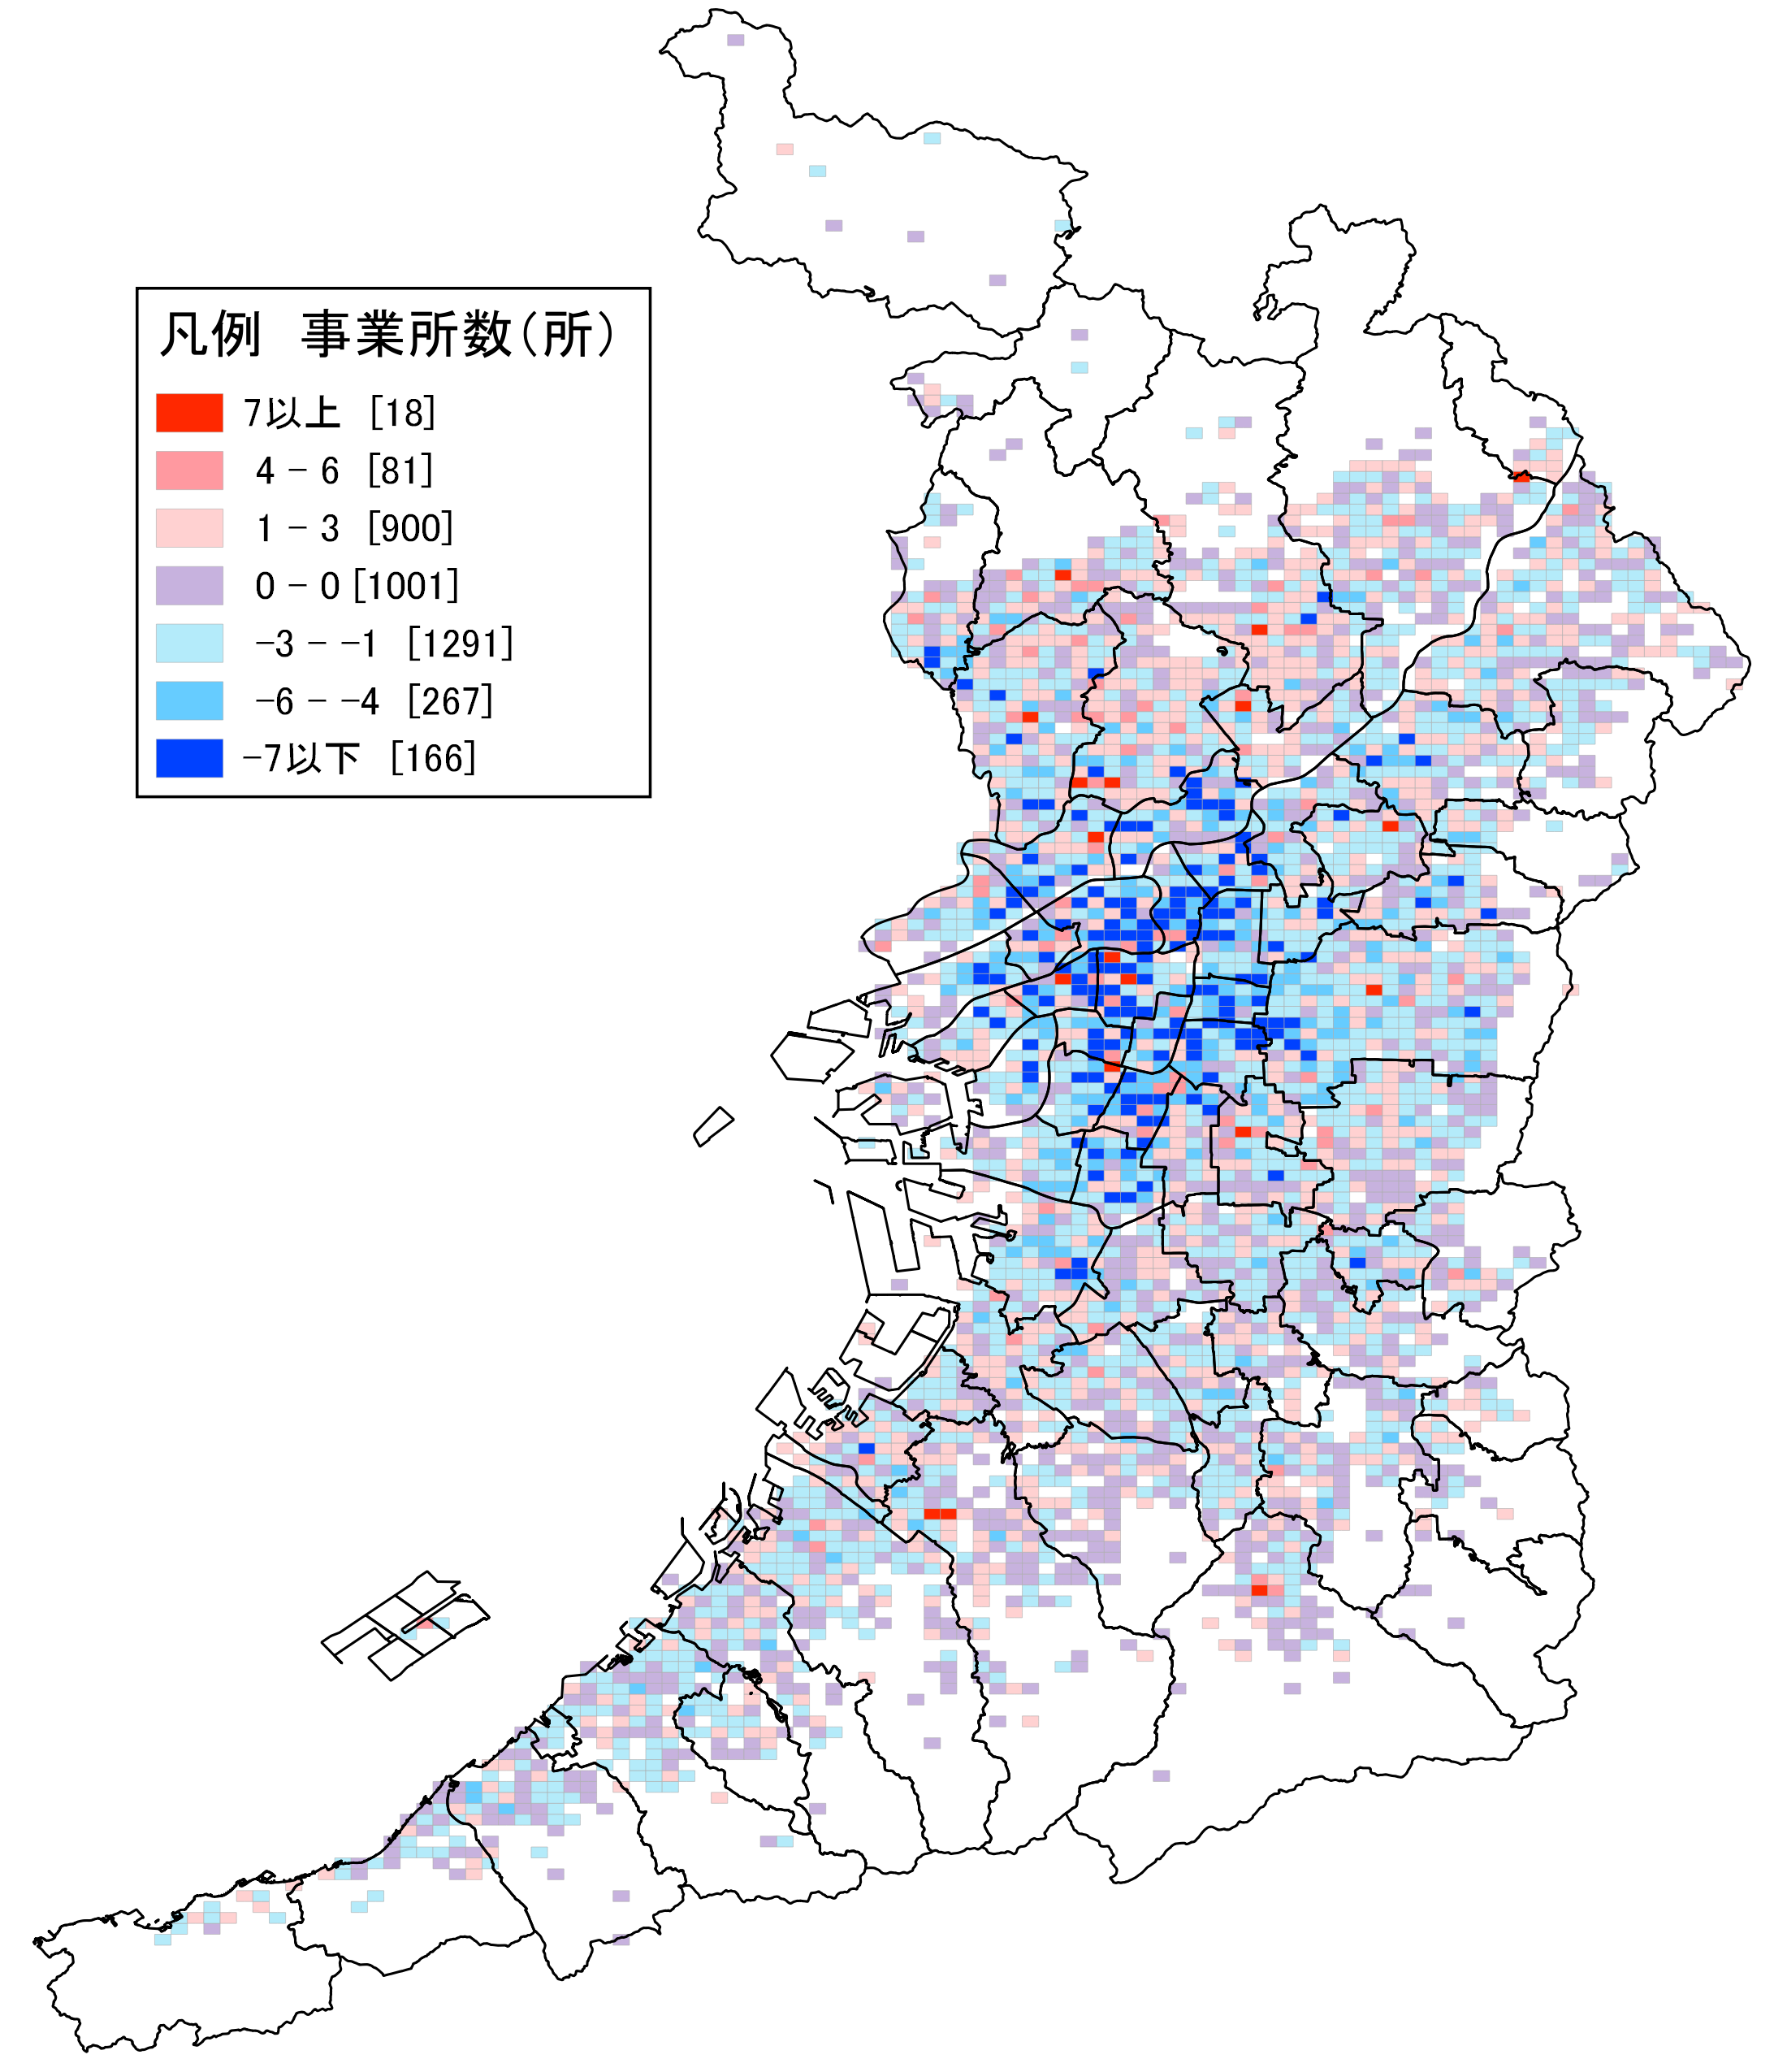  地図38  不動産業，物品賃貸業  事業所数増減 | 地図38は、平成21年から平成26年にかけての「不動産業,物品賃貸業」の事業所数の増減分布を示しています。  大阪市内をはじめとして、府内全域で減少しており、表19によると、事業所数の減少率は全国を大きく上回っています。
表19 不動産業，物品賃貸業事業所数の推移
 | 大阪府 | 全国
H21年(所) | 40,389 | 408,691
H26年(所) | 37,147 | 385,072
増減数(所) | ▲ 3,242 | ▲ 23,619
増減率(％) | ▲ 8.0 | ▲ 5.8

10－２．不動産業，物品賃貸業：従業者数
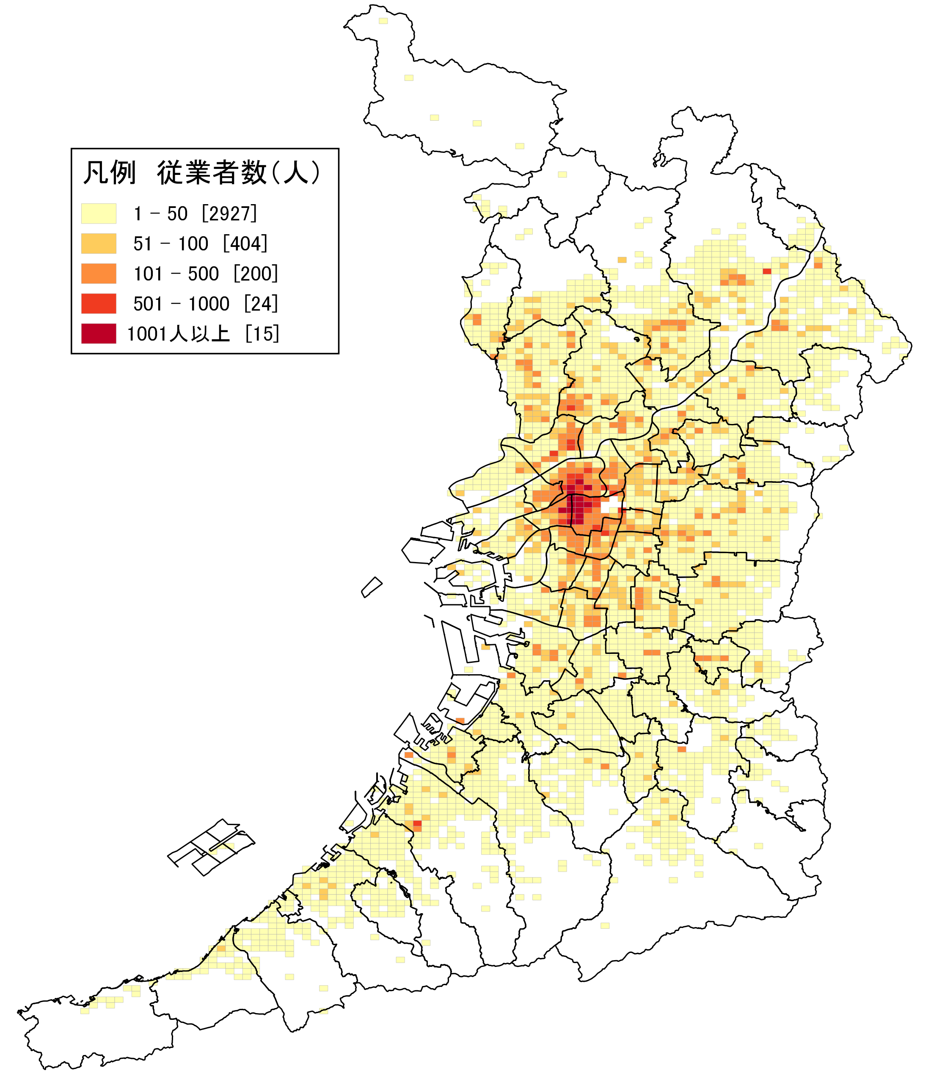  地図39  不動産業，物品賃貸業  従業者数 | 地図39は、平成26年における「不動産業,物品賃貸業」の従業者数の分布を示しています。  「不動産業,物品賃貸業」の従業者は、地図37に示す事業所の分布と同様に、大阪市北区、同市中央区等の大阪市中心部に集中しています。  地図37と比較すると、事業所は市街地全域に多数集中していますが、従業者の分布は、それよりも集中度が高いことが分かります。
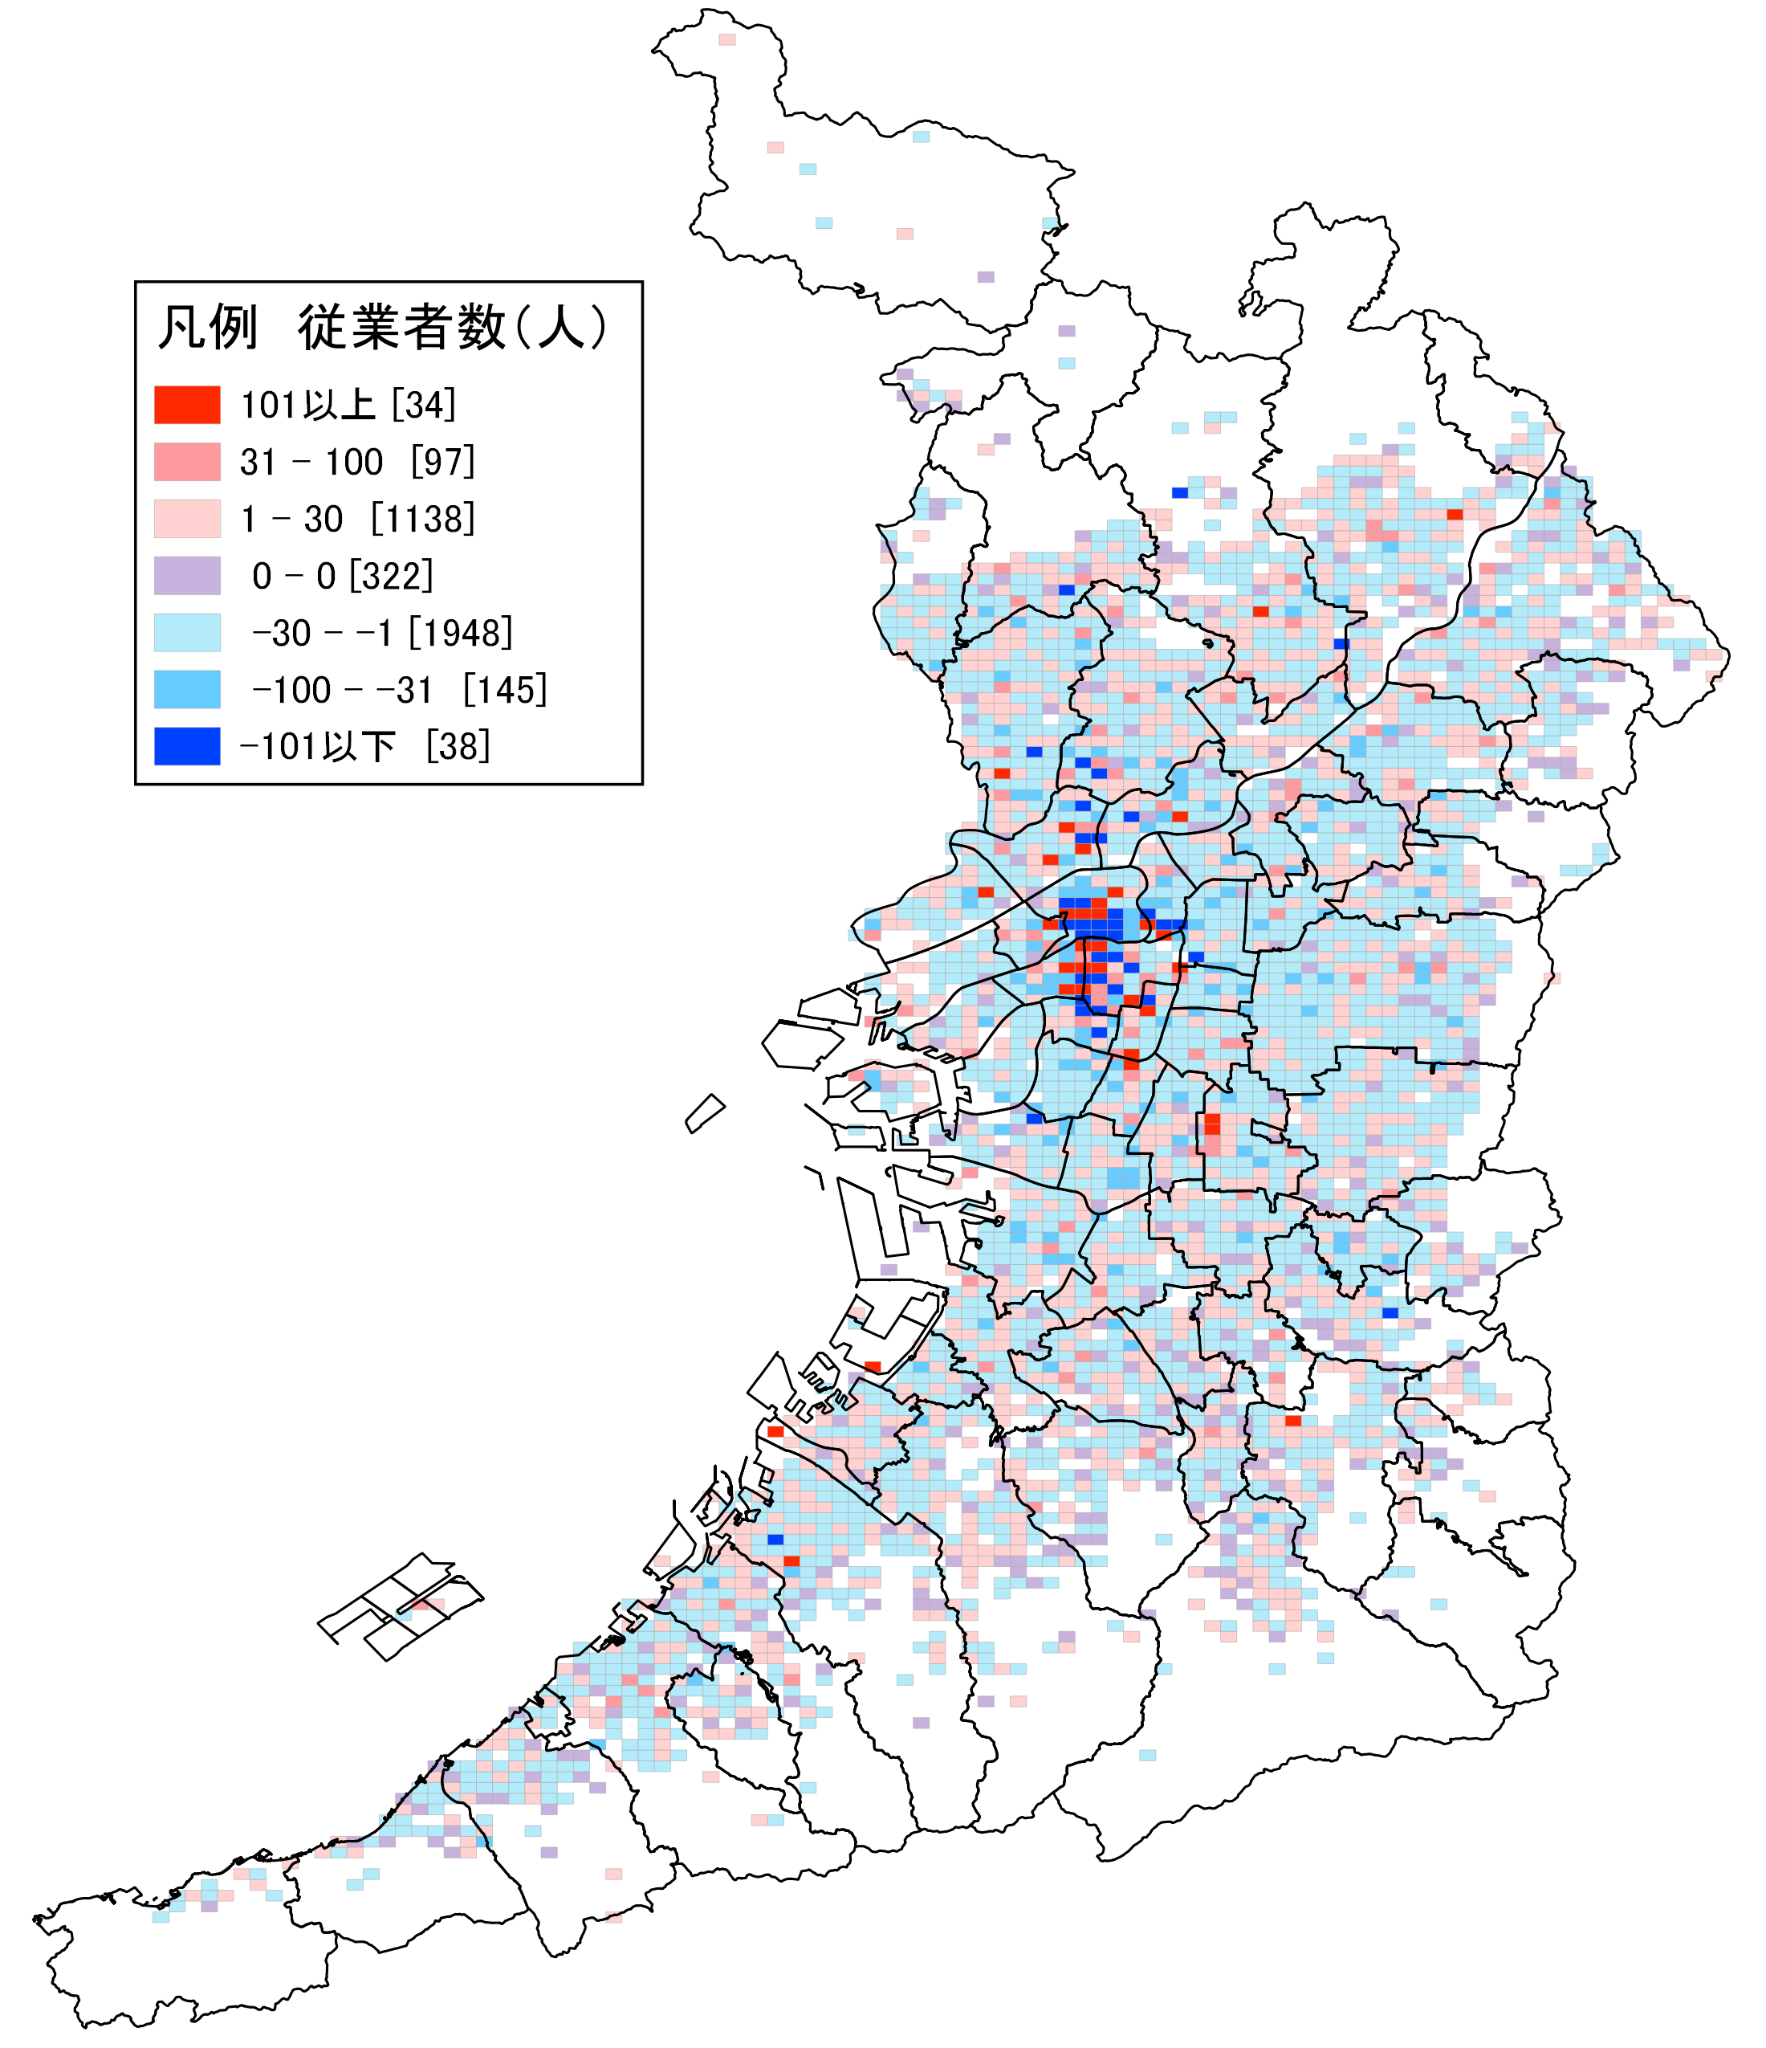  地図40  不動産業，物品賃貸業  従業者数増減 | 地図40は、平成21年から平成26年にかけての「不動産業,物品賃貸業」の従業者数の増減分布を示しています。  JR「森之宮駅」周辺、地下鉄「本町駅」周辺では増加を示すメッシュがありますが、JR「大阪駅」周辺をはじめとして、府内全域で減少していることが分かります。  表20によると、大阪府、全国共に減少しており、減少率は全国を大きく上回っています。
表20 不動産業，物品賃貸業従業者数の推移
 | 大阪府 | 全国
H21年(人) | 168,342 | 1,551,345
H26年(人) | 153,381 | 1,496,139
増減数(人) | ▲ 14,961 | ▲ 55,206
増減率(％) | ▲ 8.9 | ▲ 3.6

11－１．学術研究，専門・技術サービス業：事業所数
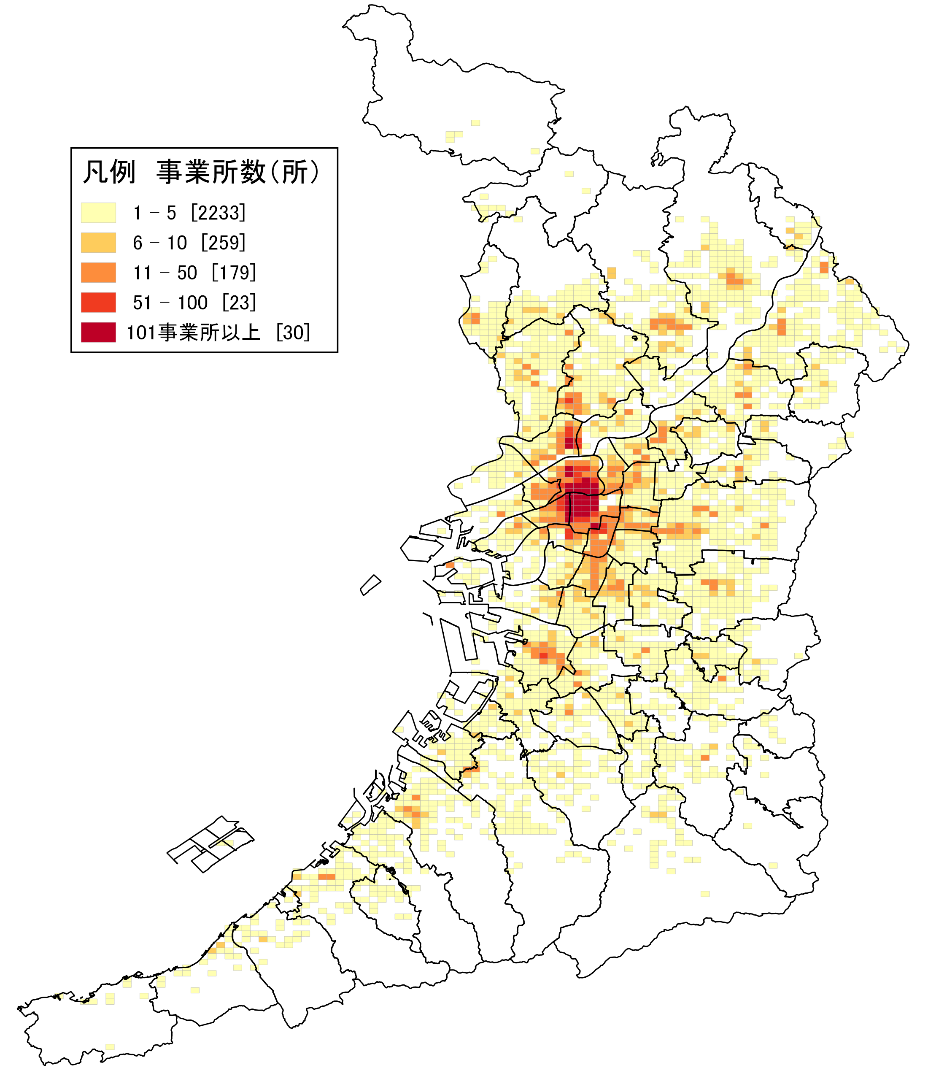  地図41  学術研究，専門・技術  サービス業 事業所数 | 地図41は、平成26年における「学術研究，専門・技術サービス業」の事業所数の分布を示しています。  「学術研究，専門・技術サービス業」には、試験や開発を行う研究所、法務・会計・税務等に関するサービスを提供するいわゆる士業を営む事業所、土木建築設計・測量等を営む事業所のほか動物病院等も含まれます。  大阪市中央区、同市北区を中心に多くの事業所が集中しています。
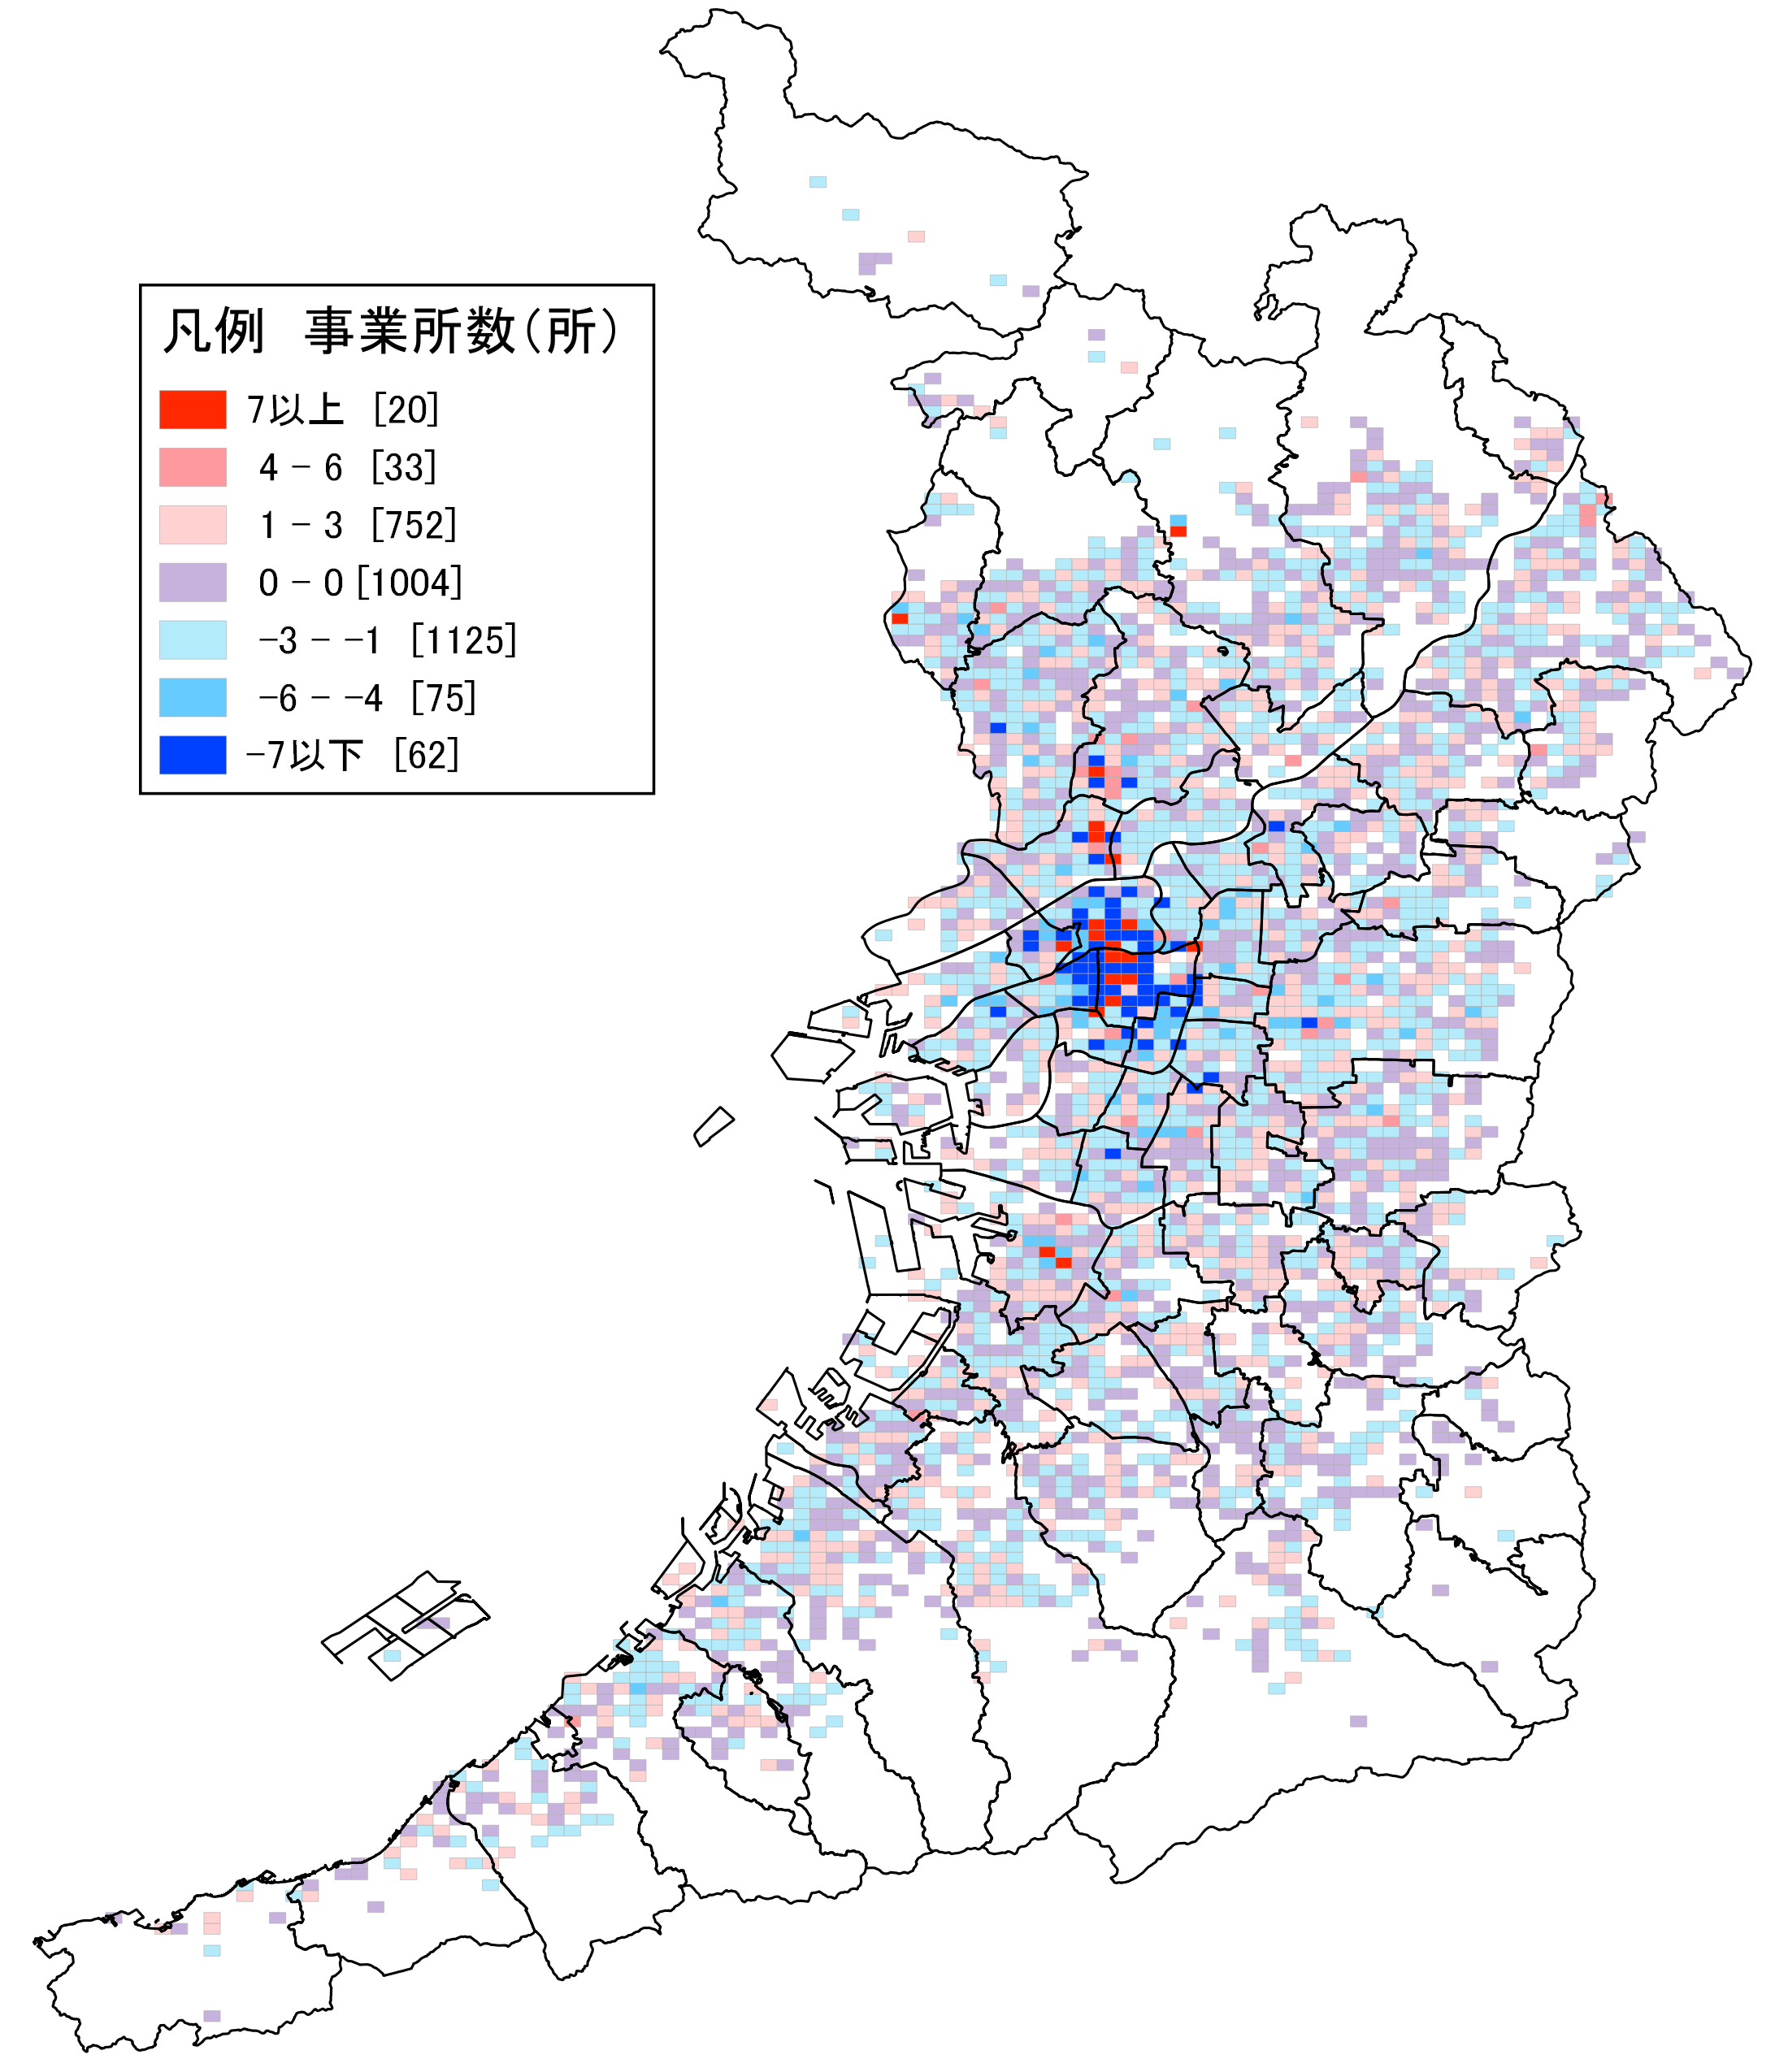  地図42  学術研究，専門・技術  サービス業 事業所数増減 | 地図42は、平成21年から平成26年にかけての「学術研究，専門・技術サービス業」の事業所数の増減分布を示しています。増減なし又は増減数が「1～3」の事業所のメッシュが多い状況ですが、大阪市中央区では大きく減少しているメッシュもあります。
 | 専門性の高い分野であることから、もともと事業所数は多くありませんが、表21によると、大阪府・全国ともに減少しており、大阪府の減少率は全国を大きく上回っています。
表21 学術研究，専門・技術サービス業事業所数の推移
 | 大阪府 | 全国
H21年(所) | 20,633 | 244,174
H26年(所) | 18,814 | 232,305
増減数(所) | ▲ 1,819 | ▲ 11,869
増減率(％) | ▲ 8.8 | ▲ 4.9

11－２．学術研究，専門・技術サービス業：従業者数
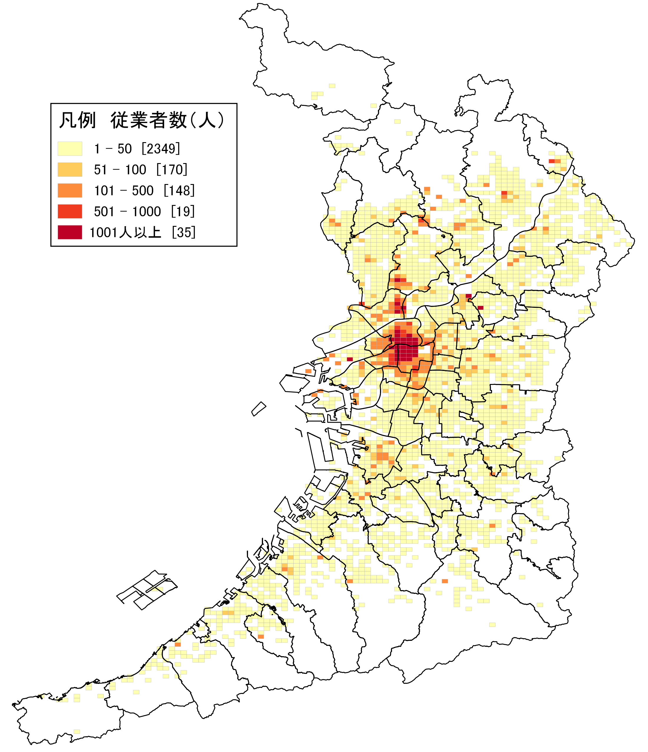  地図43  学術研究，専門・技術  サービス業 従業者数 | 地図43は、平成26年における「学術研究，専門・技術サービス業」の従業者数の分布を示しています。事業所同様、大阪市北区、同市中央区周辺に従業者が集中しています。
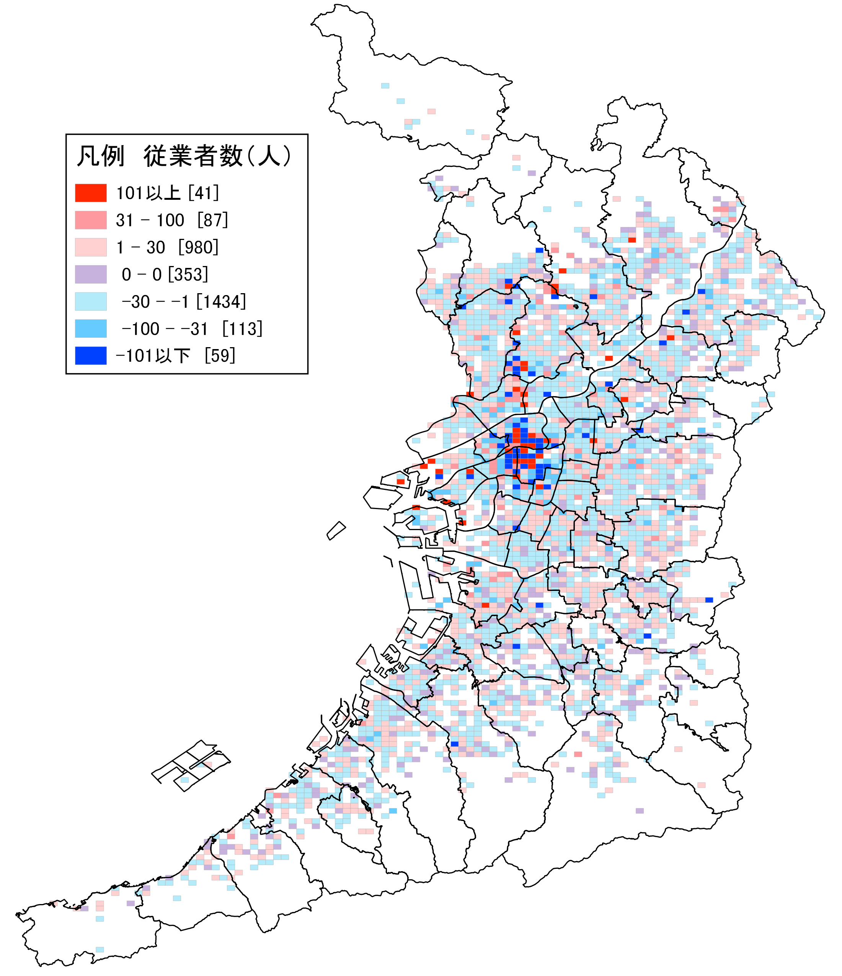  地図44  学術研究，専門・技術  サービス業 従業者数増減 | 地図44は、平成21年から平成26年にかけての「学術研究，専門・技術サービス業」の従業者数の増減分布を示しています。従業者数は府内全域で減少していますが、大阪市中央区、同市西区では、「101人」以上の減少を示すメッシュが集中しています。
 | 表22によると、大阪府・全国ともに、従業者数の減少率は少なく、大阪府で3.5%となります。
表22 学術研究，専門・技術サービス業従業者数の推移
 | 大阪府 | 全国
H21年(人) | 157,576 | 1,897,680
H26年(人) | 152,050 | 1,891,364
増減数(人) | ▲ 5,526 | ▲ 6,316
増減率(％) | ▲ 3.5 | ▲ 0.3

12－１．宿泊業，飲食サービス業：事業所数
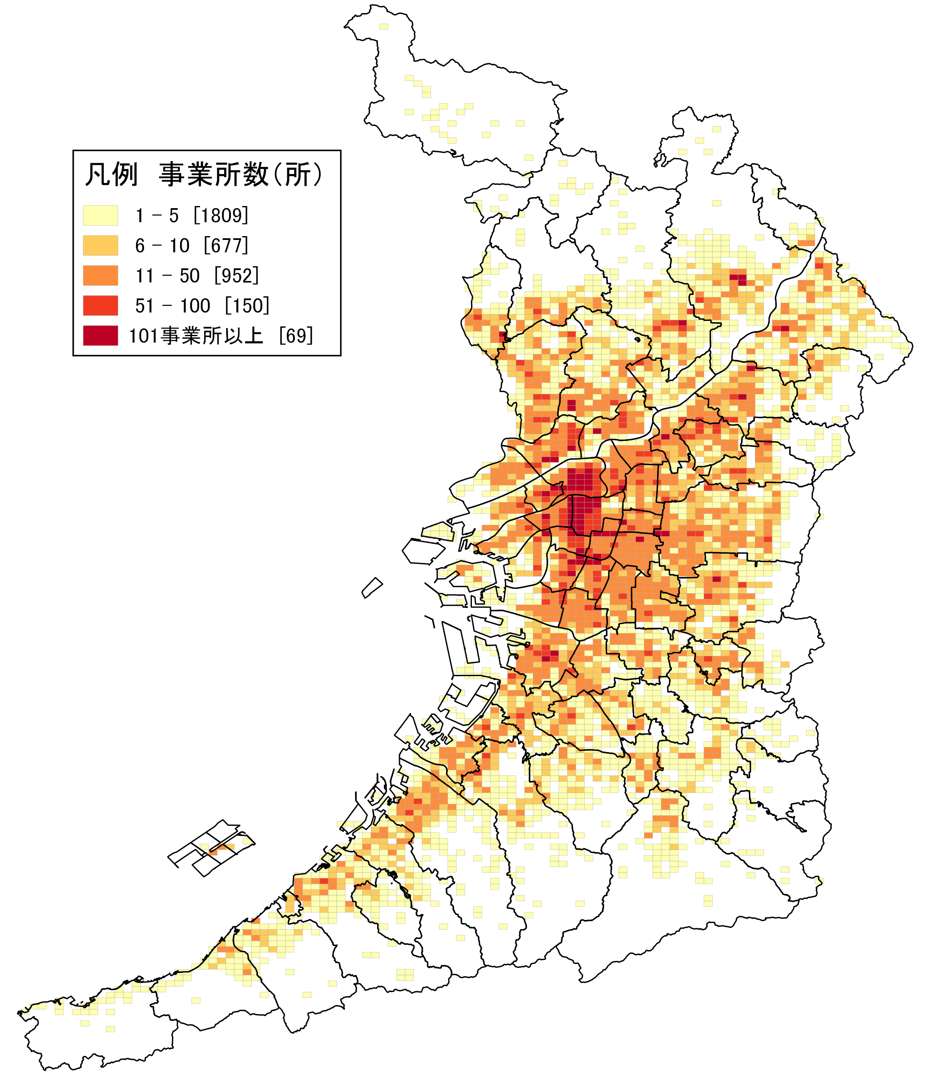  地図45  宿泊業，飲食サービス業  事業所数 | 地図45は、平成26年における「宿泊業,飲食サービス業」の事業所数の分布を示しています。  府内の市街地全域に事業所が分布しており、特に大阪市北区、同市中央区など市内中心部や、府内北部及び北東部をはじめとした鉄道沿線に事業所が集中していることが分かります。  「宿泊業,飲食サービス業」には、旅館やホテル等の宿泊業、レストラン等の飲食店、ピザなどの持ち帰り・配達飲食サービス業が含まれています。  また、分布の仕方が小売業と似ていることから、当業種も地域住民の生活に密接している業種と言えます。
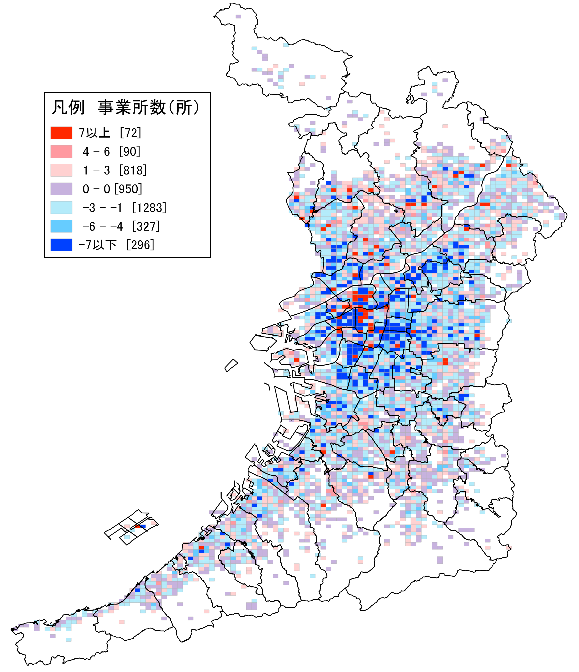  地図46  宿泊業，飲食サービス  事業所数増減 | 地図46は、平成21年から平成26年にかけての「宿泊業,飲食サービス業」の事業所数の増減分布を示しています。  地図45で多数の事業所が集中している地域で、事業所が増加しているものの、全体的には減少しています。  表23によると事業所数の減少率は大阪府が全国を上回っています。
表23 宿泊業，飲食サービス業事業所数の推移
 | 大阪府 | 全国
H21年(所) | 61,830 | 781,265
H26年(所) | 56,129 | 728,027
増減数(所) | ▲ 5,701 | ▲ 53,238
増減率(％) | ▲ 9.2 | ▲ 6.8

12－２．宿泊業，飲食サービス業：従業者数
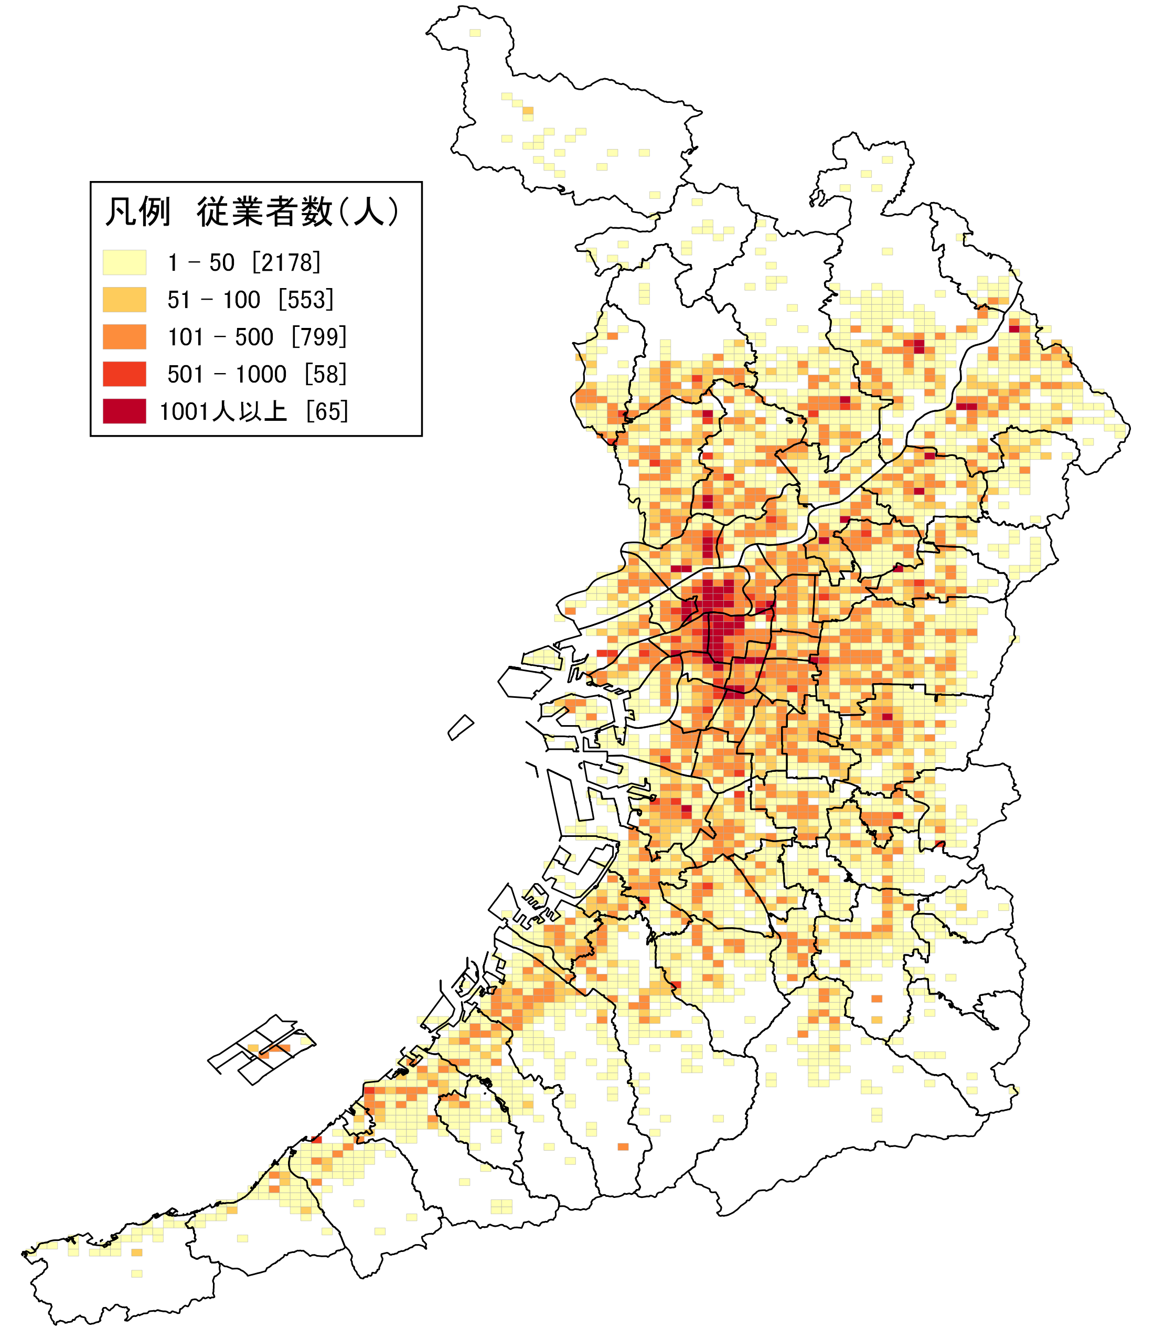  地図47  宿泊業，飲食サービス業  従業者数 | 地図47は、平成26年における「宿泊業,飲食サービス業」の従業者数の分布を示しています。  従業者の分布は、事業所数と同様であり、特に大阪市北区、同市中央区をはじめ、府内北部及び北東部の鉄道沿線に集中していることが分かります。
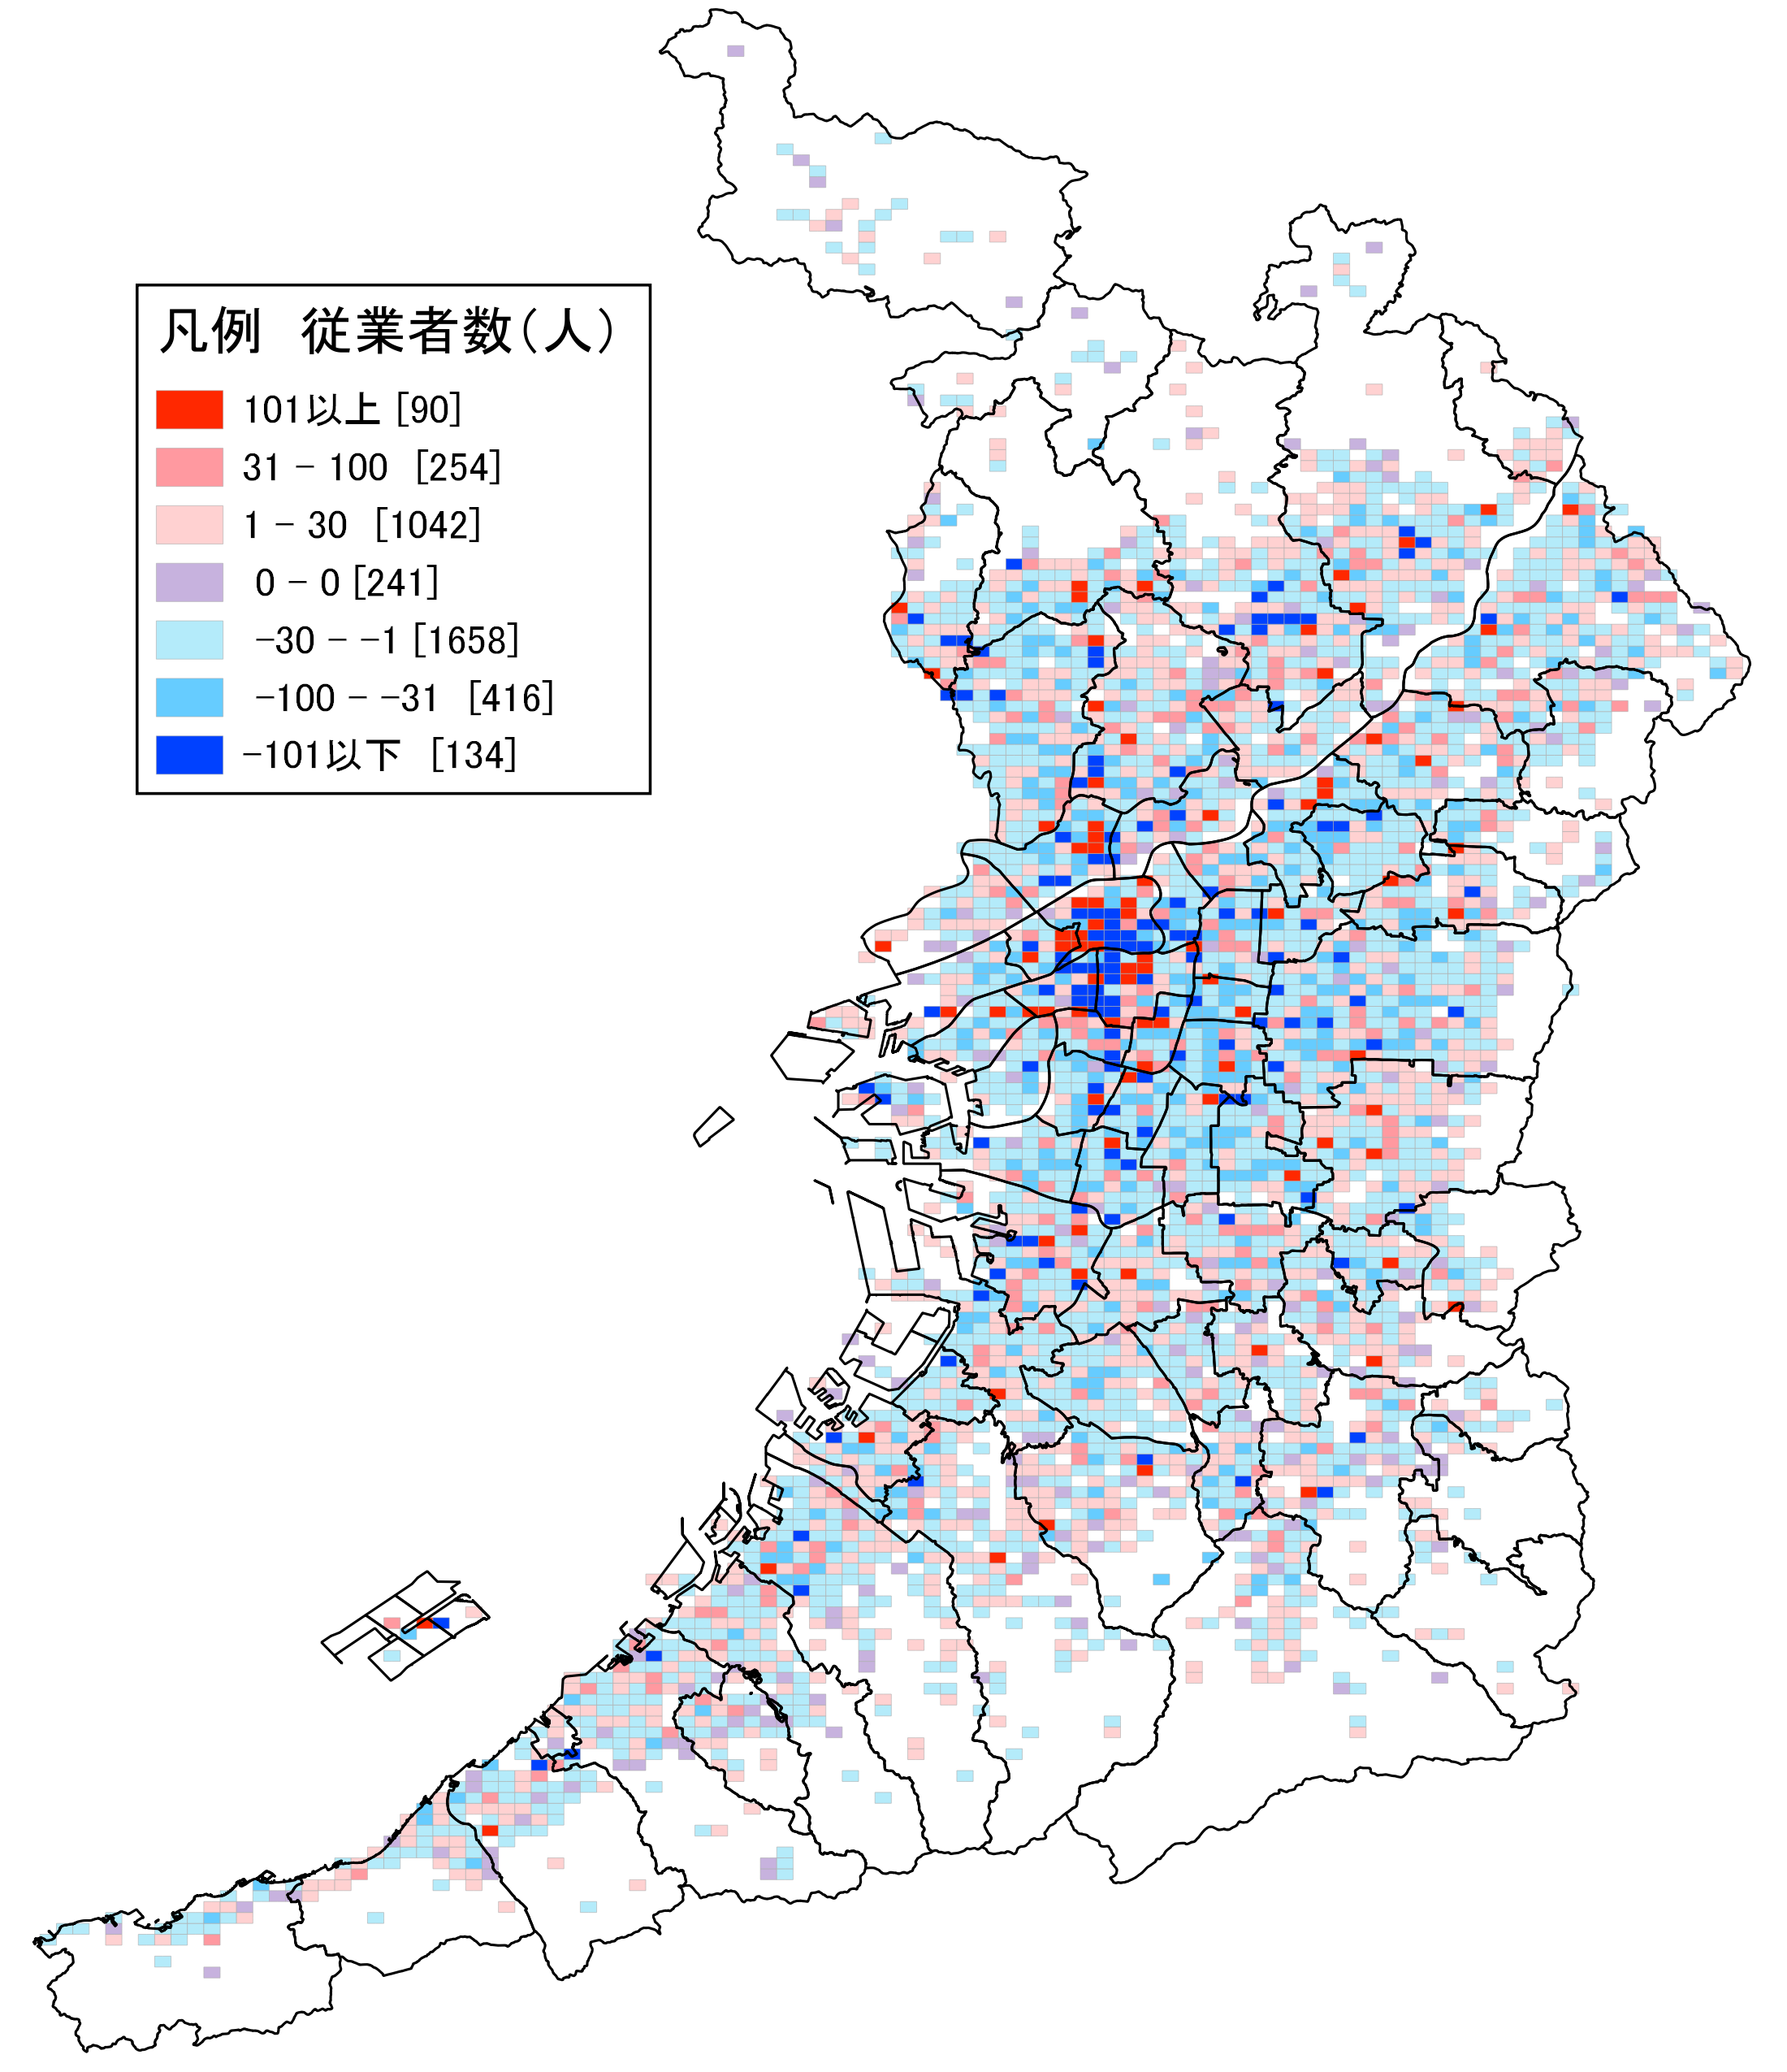  地図48  宿泊業，飲食サービス業  従業者数増減 | 地図48は、平成21年から平成26年にかけての「宿泊業,飲食サービス業」の従業者数の増減分布を示しています。  大阪市北区及び同市中央区では増減数の多いメッシュが拮抗していますが、府内全域では減少している地域が多いことが分かります。  表24によると、大阪府では約３万４千人の減少(▲7.3%)があり、全国の減少率を上回っています。
表24 宿泊業，飲食サービス業 従業者数の推移
 | 大阪府 | 全国
H21年(人) | 463,388 | 5,736,967
H26年(人) | 429,664 | 5,520,648
増減数(人) | ▲ 33,724 | ▲ 216,319
増減率(％) | ▲ 7.3 | ▲ 3.8

13－１．生活関連サービス業，娯楽業：事業所数
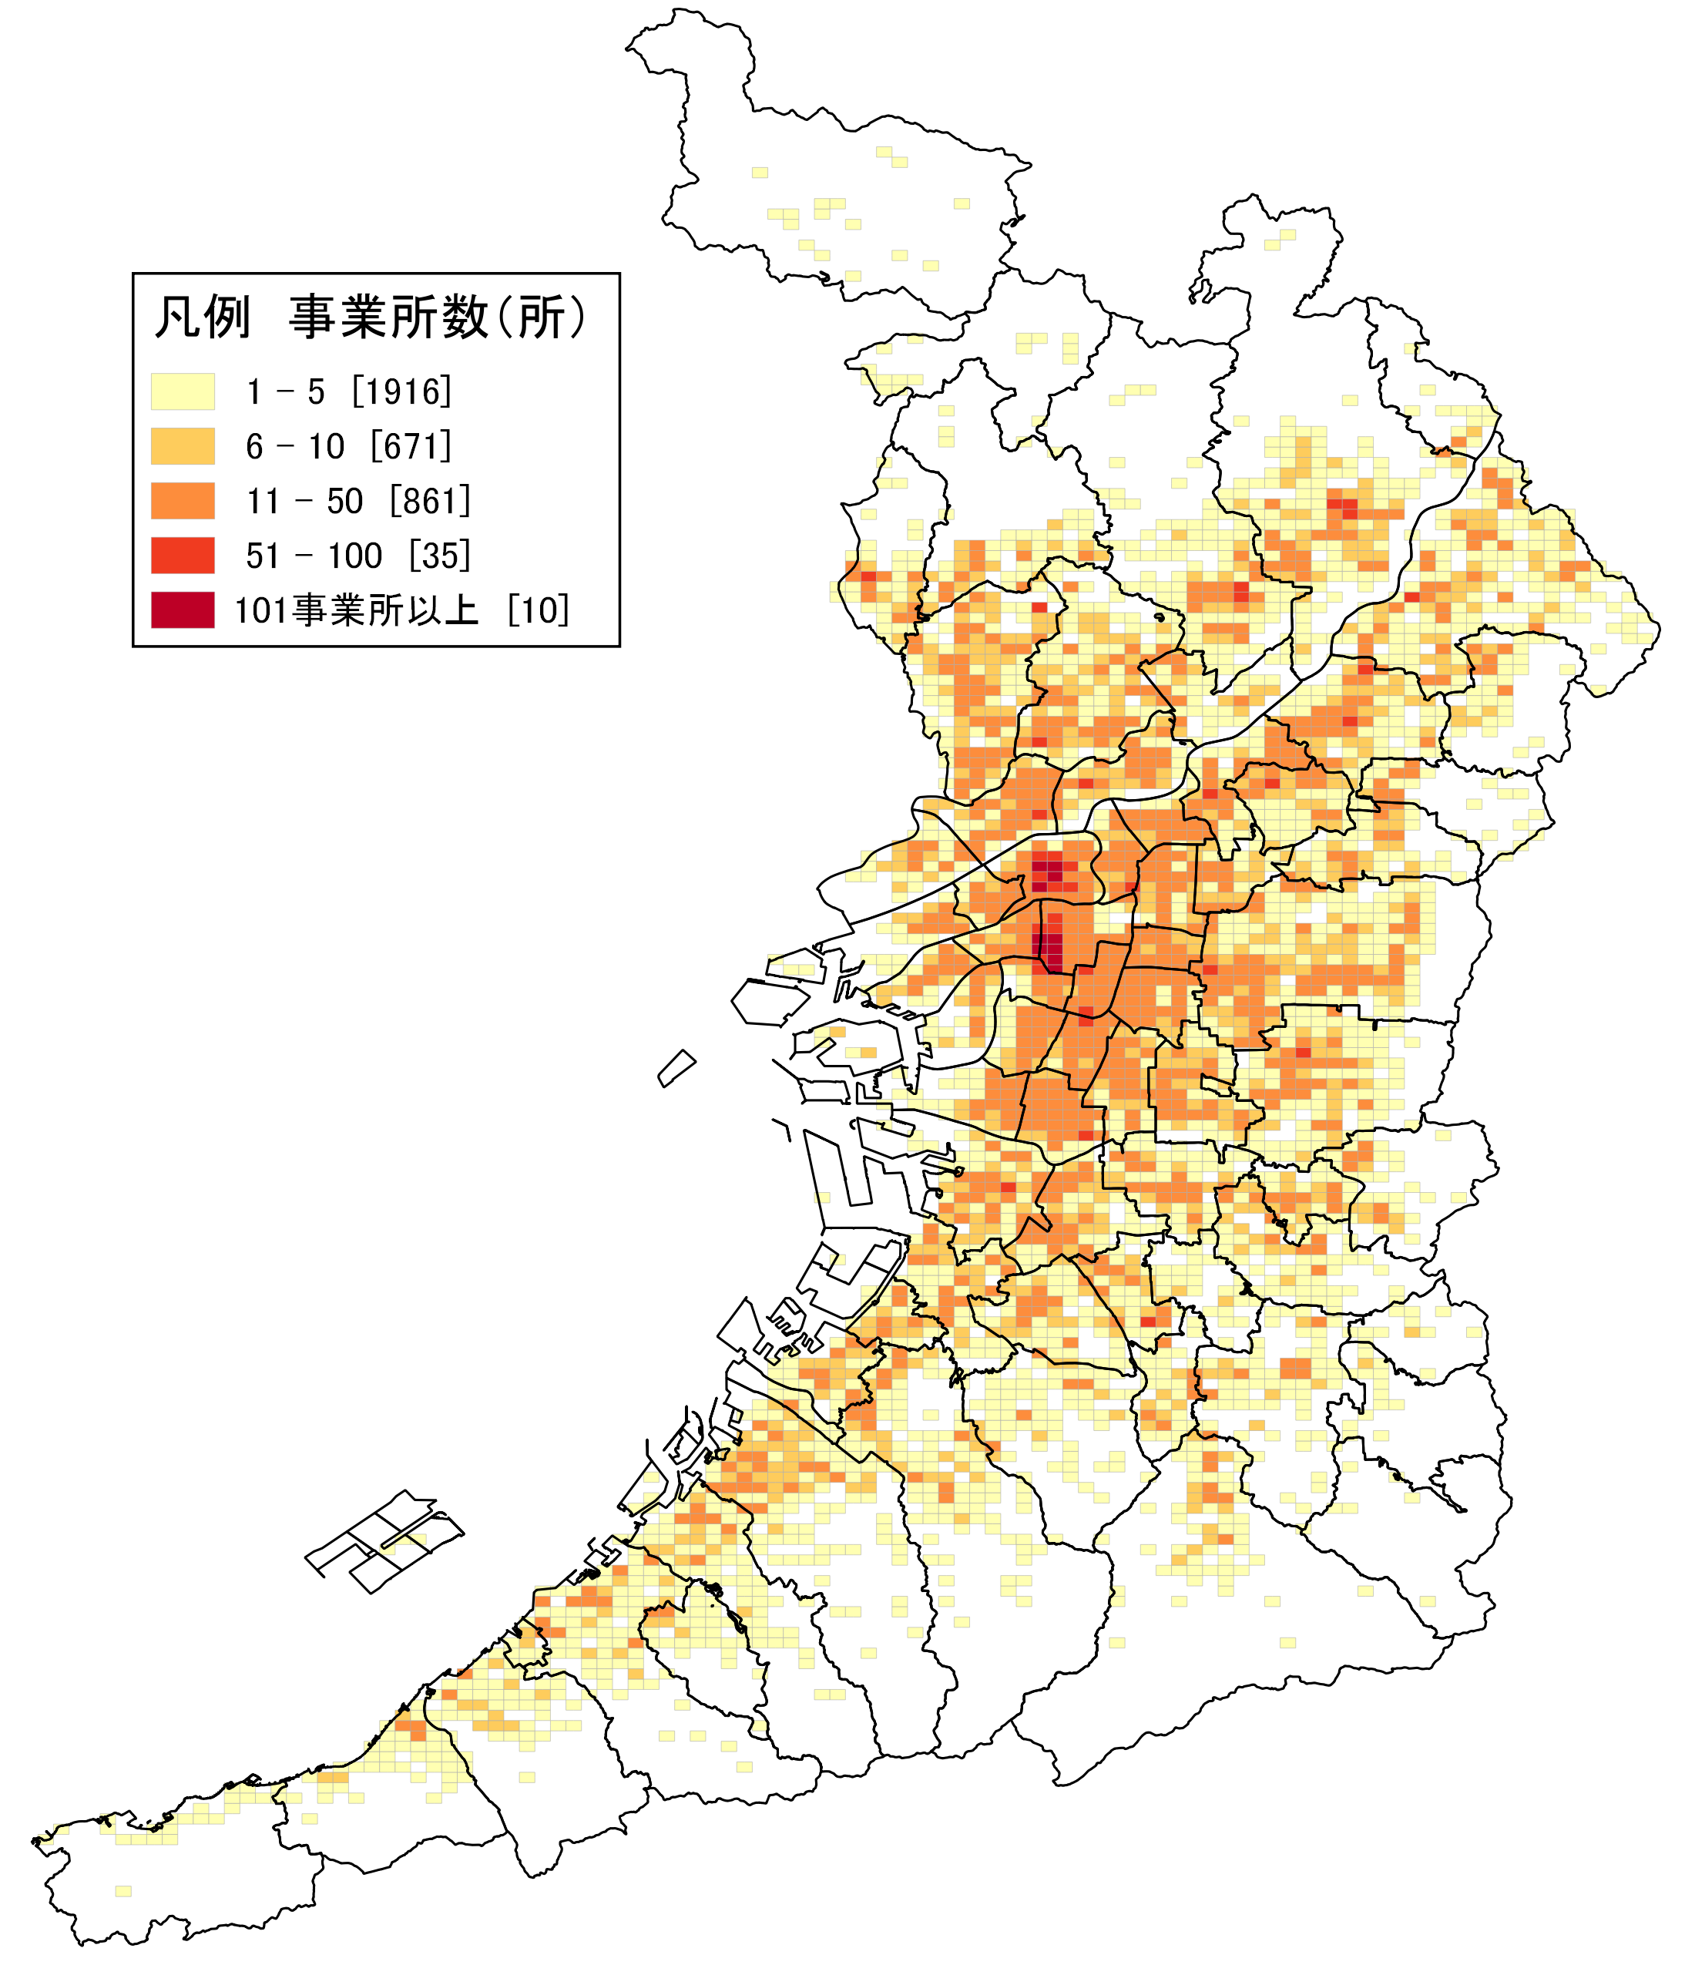  地図49  生活関連サービス業，  娯楽業 事業所数 |  | 地図49は、平成26年における「生活関連サービス業,娯楽業」の事業所数の分布を示しています。  「生活関連サービス業」はクリーニング業や理美容業等、「娯楽業」は映画館等が含まれています。  大阪市北区、同市中央区の一部に多数の事業所が集中しているほか、府内市街地全域に分布しています。  なお、平成21年と26年の「生活関連サービス業，娯楽業」の事業所数の内訳は以下のとおりです。  表25 生活関連サービス業，娯楽業事業所数の内訳  事業所数 H21年(所) H26年(所)  洗濯・理容・美容・浴場業 23,728 22,297  その他の生活関連サービス業 4,817 4,499  娯楽業 4,294 3,992  計 32,839 30,788
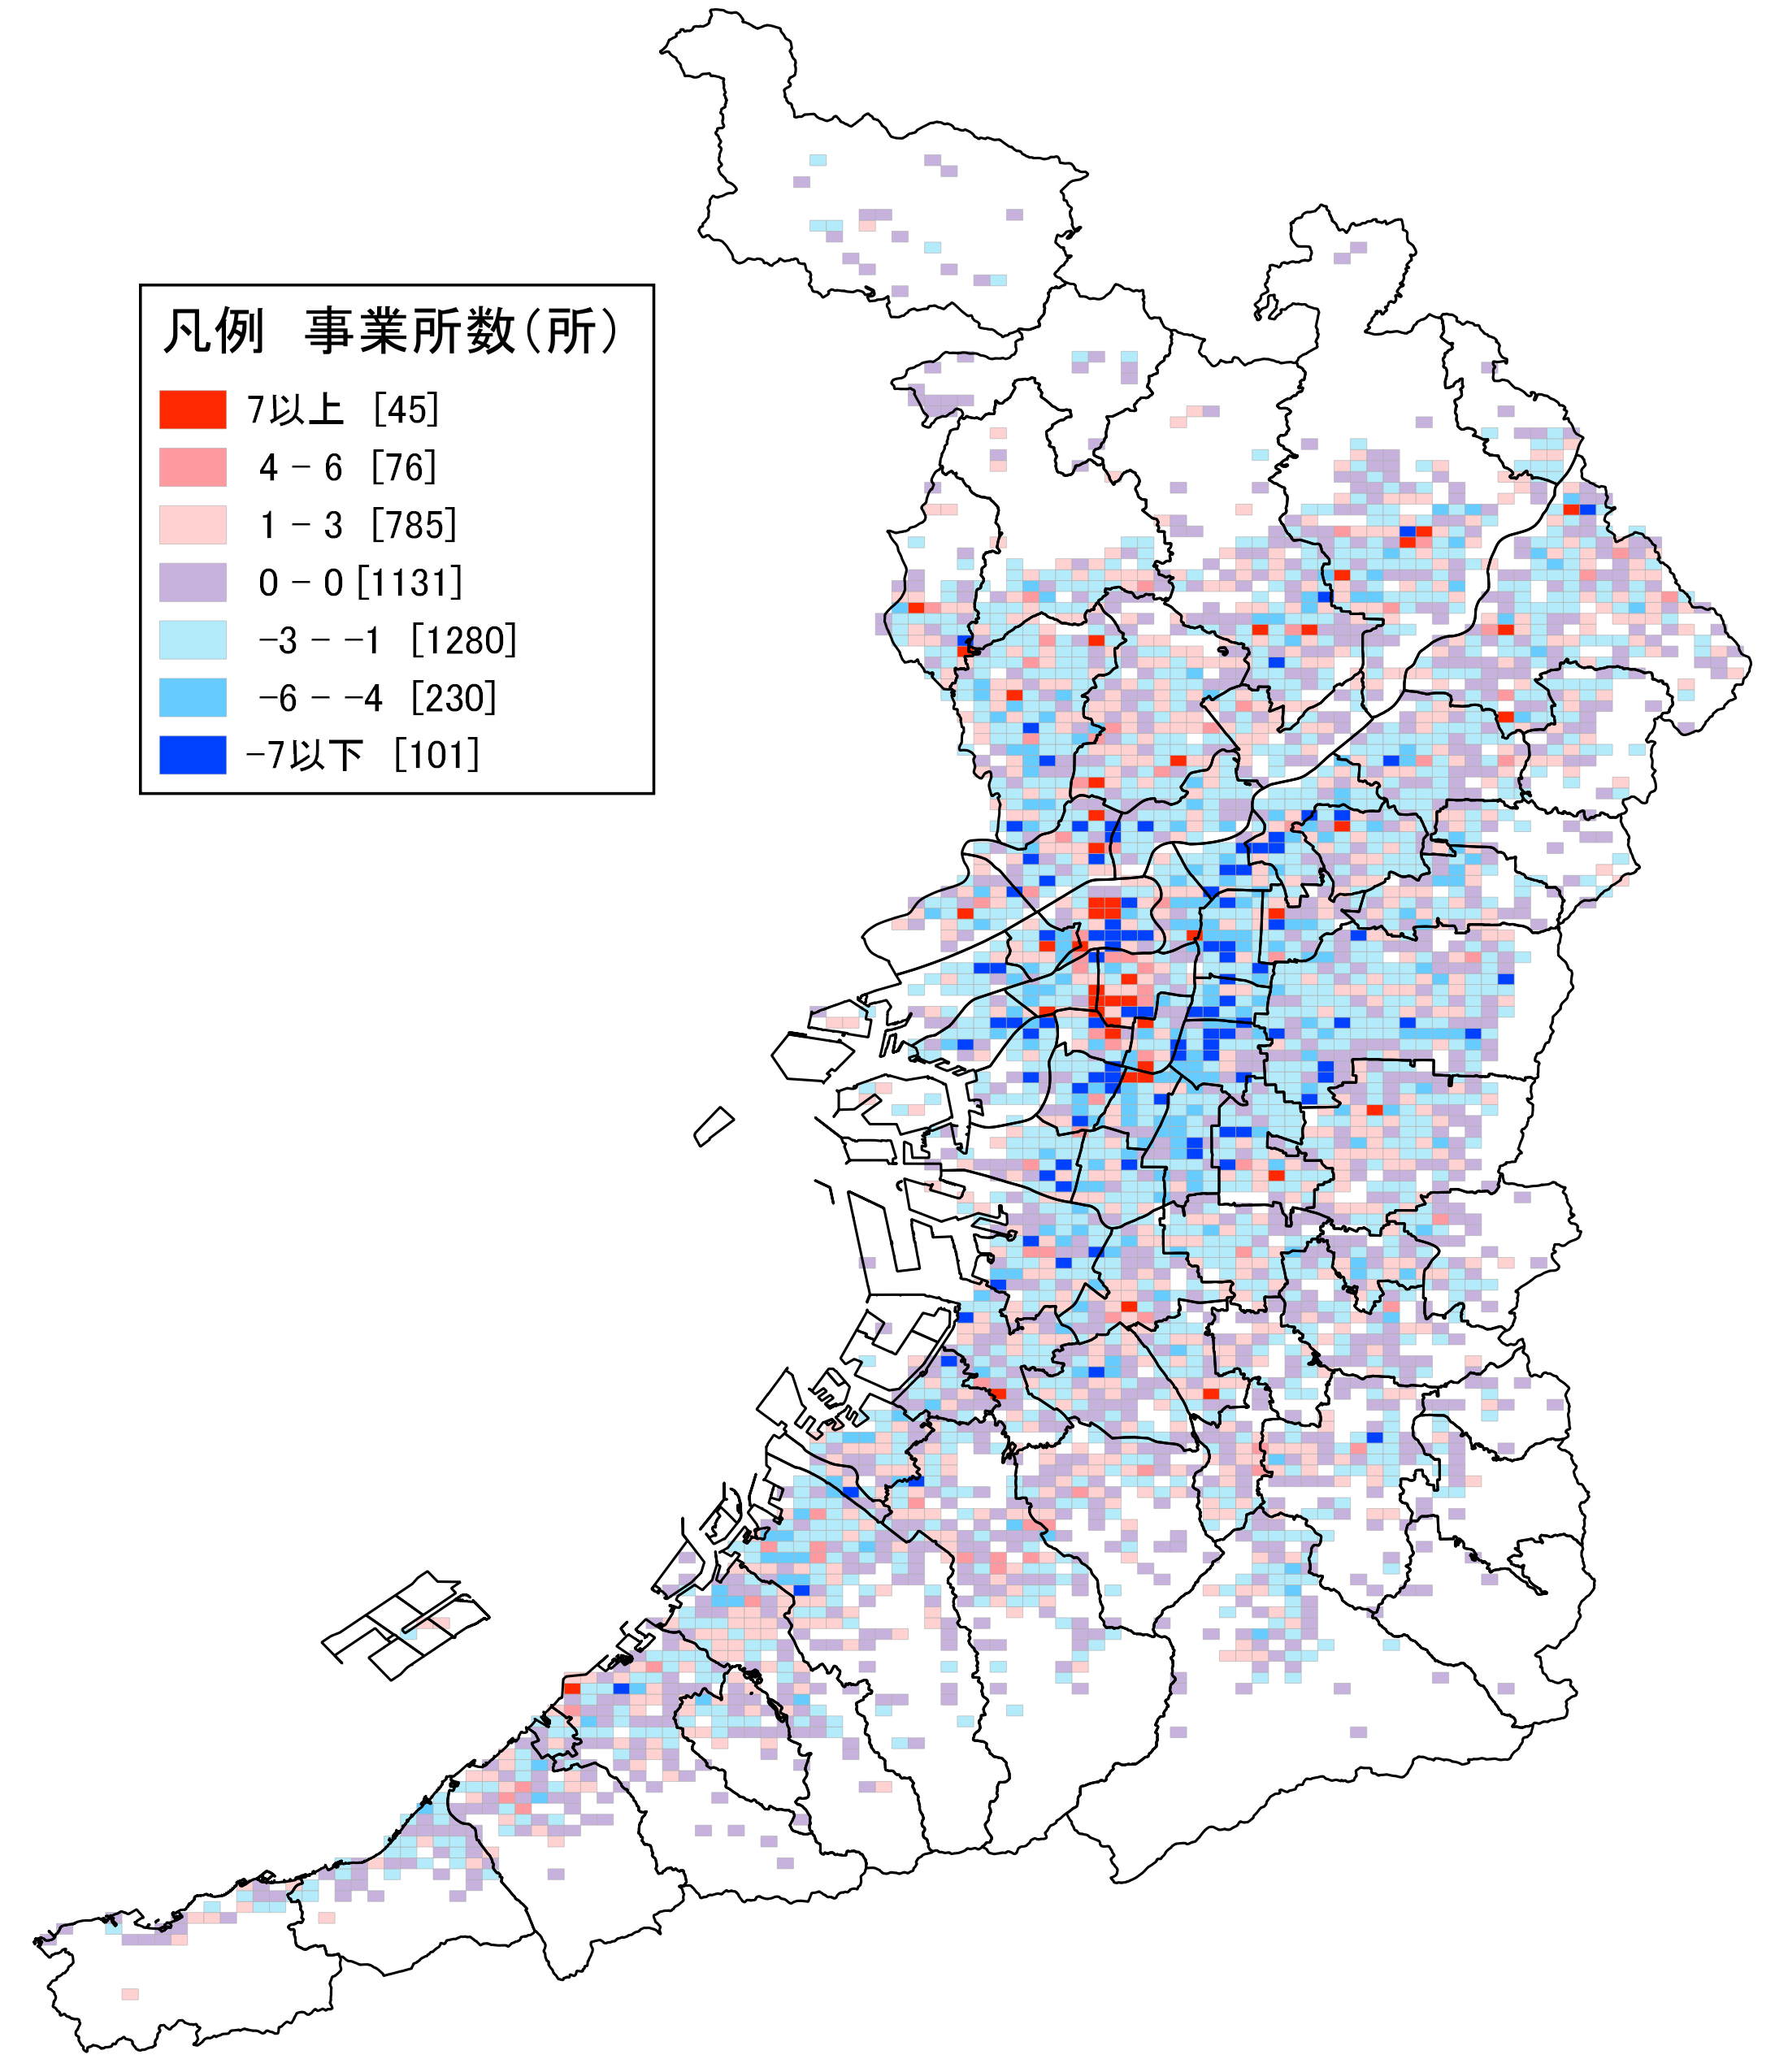  地図50  生活関連サービス業，  娯楽業 事業所数増減 |  | 地図50は、平成21年から平成26年にかけての「生活関連サービス業,娯楽業」の事業所数の増減分布を示しています。  府内全域では減少していますが、特に大阪市中央区、同市浪速区、同市天王寺区等では大きく増加したことを示すメッシュがあります。
表26 生活関連サービス業，娯楽業 事業所数の推移
 | 大阪府 | 全国
H21年(所) | 32,839 | 514,589
H26年(所) | 30,788 | 490,081
増減数(所) | ▲ 2,051 | ▲ 24,508
増減率(％) | ▲ 6.2 | ▲ 4.8

13－２．生活関連サービス業，娯楽業：従業者数
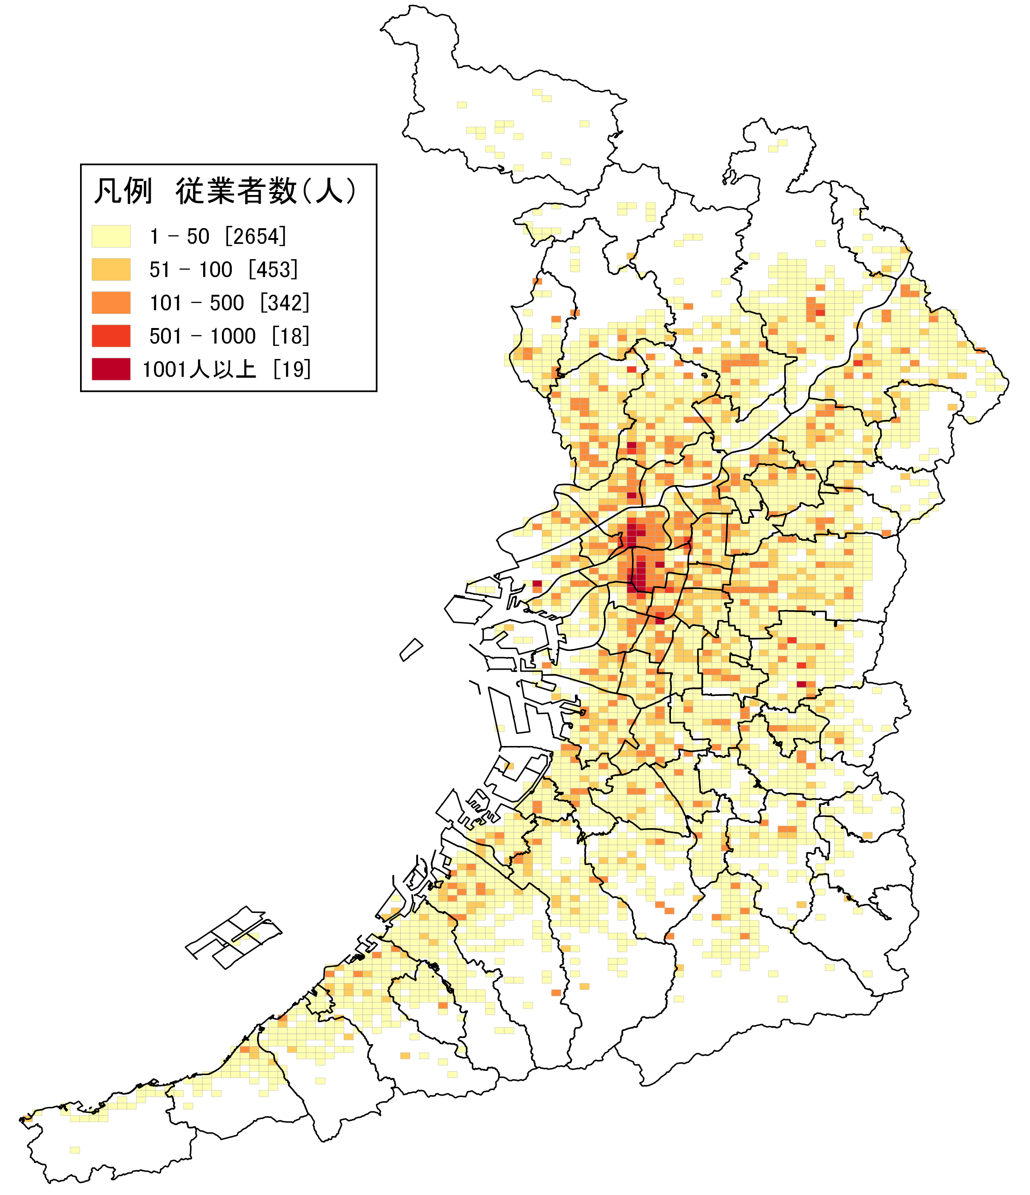  地図51  生活関連サービス業，  娯楽業 従業者数 |  | 地図51は、平成26年における「生活関連サービス業、娯楽業」の従業者数の分布を示しています。大阪市北区、同市中央区、同市此花区の一部で特に「1001人」以上の従業者が就業していることを示すメッシュがあり、鉄道沿線には多くの従業者が就業していることが分かります。  なお、平成21年と26年の「生活関連サービス業，娯楽業」の従業者数の内訳は以下のとおりです。  表27 生活関連サービス業，娯楽業の従業者数増減の内訳  従業者数 H21年(人) H26年(人)  洗濯・理容・美容・浴場業 87,226 82,033  その他の生活関連サービス業 35,409 34,949  娯楽業 67,700 63,197  計 190,335 180,179
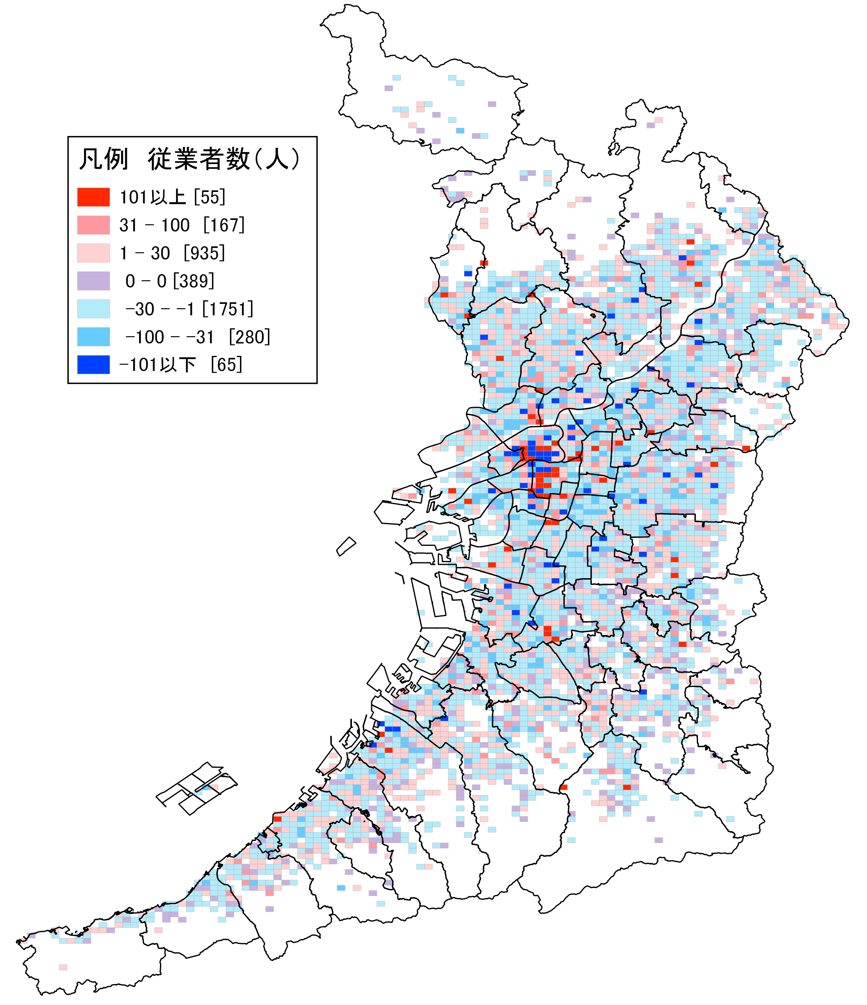  地図52  生活関連サービス業，  娯楽業 従業者数増減 |  | 地図52は、平成21年から平成26年にかけての「生活関連サービス業,娯楽業」の従業者数の増減分布を示しています。  府内全域で減少を示すメッシュが多い状況ですが、大阪市北区、同市中央区では、大きく増加したメッシュと大きく減少したメッシュが隣接している箇所もあります。  表28によると、大阪府・全国ともに、従業者数は減少していますが、その減少率は全国を下回っています。
表28 生活関連サービス業，娯楽業従業者数の推移
 | 大阪府 | 全国
H21年(人) | 190,335 | 2,750,705
H26年(人) | 180,179 | 2,540,029
増減数(人) | ▲ 10,156 | ▲ 210,676
増減率(％) | ▲ 5.3 | ▲ 7.7

14．教育，学習支援業：事業所数及び従業者数
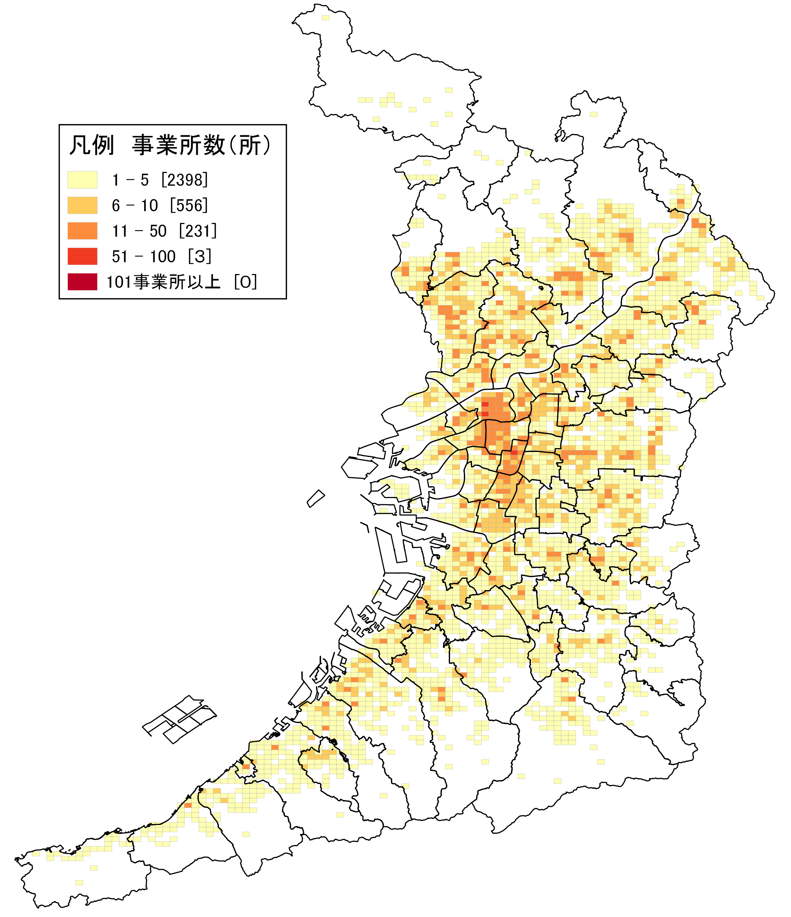  地図53  教育，学習支援業  事業所数 |  | 地図53は、平成26年における「教育,学習支援業」の事業所数の分布を示しています。ほとんどのメッシュで事業所数は50所以下となっており、大阪府全域に広く分布していることが分かります。  「教育,学習支援業」には、学校、学習塾・予備校、技能教習所等が含まれます。  地図54は、平成26年における「教育,学習支援業」の従業者数の分布を示しています。  濃い赤色のメッシュが存在することから、地図53の事業所数の分布と比較すると、従業者が集中している様子が分かります。これは、学校などにおいて、１つの事業所に多くの従業者数が就業していることが要因だと考えられます。  表29に、平成26年の「教育,学習支援業」事業所数及び従業者数の内訳を、表30に推移を示しています。表30によると、大阪府は事業所数・従業者数ともに増加していることが分かります。  表29 平成26年の教育，学習支援業事業  所数及び従業者数の内訳  事業所数 （所） 従業者数 （人）  学校教育計 3,199 150,027  その他の教育， 学習支援業計 10,862 67,670
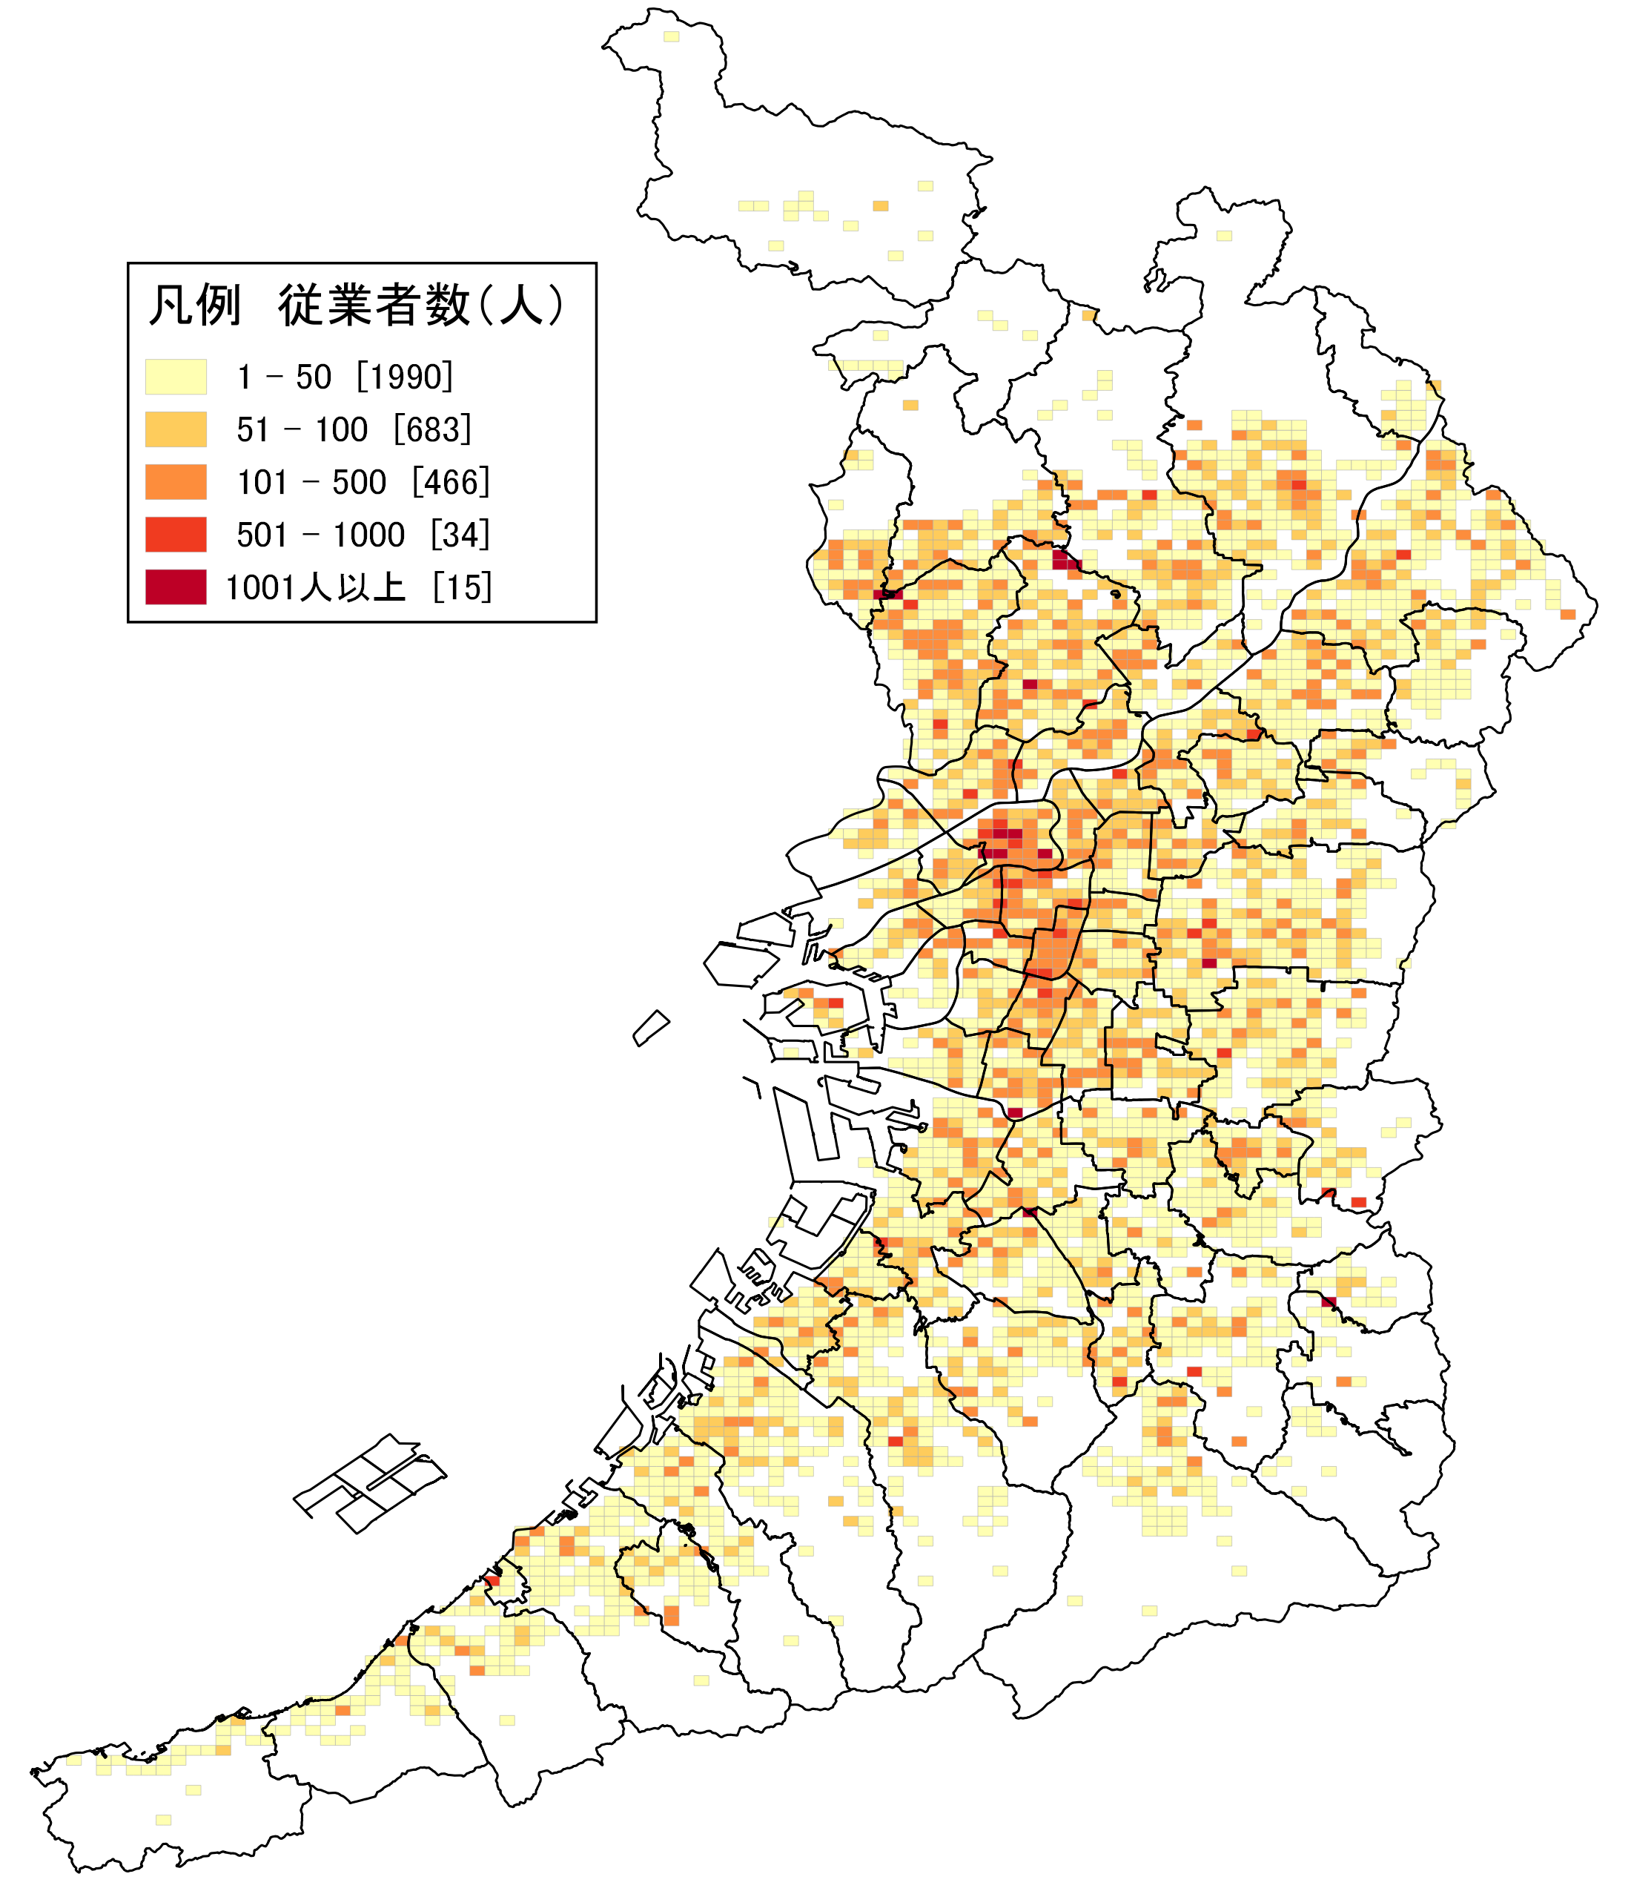
地図54
教育，学習支援業
従業者数
地図54
教育，学習支援業
従業者数
表30 教育，学習支援業事業所数及び従業者数の推移
 |  | 大阪府 | 全国
事業所数 | H21年(所) | 13,816 | 225,434
 | H26年(所) | 14,061 | 224,081
 | 増減数(所) | 245 | ▲ 1,353
 | 増減率(％) | 1.8 | ▲ 0.6
従業者数 | H21年(人) | 213,208 | 3,086,902
 | H26年(人) | 217,697 | 3,142,070
 | 増減数(人) | 4,489 | 55,168
 | 増減率(％) | 2.1 | 1.8

15．医療，福祉：事業所数及び従業者数
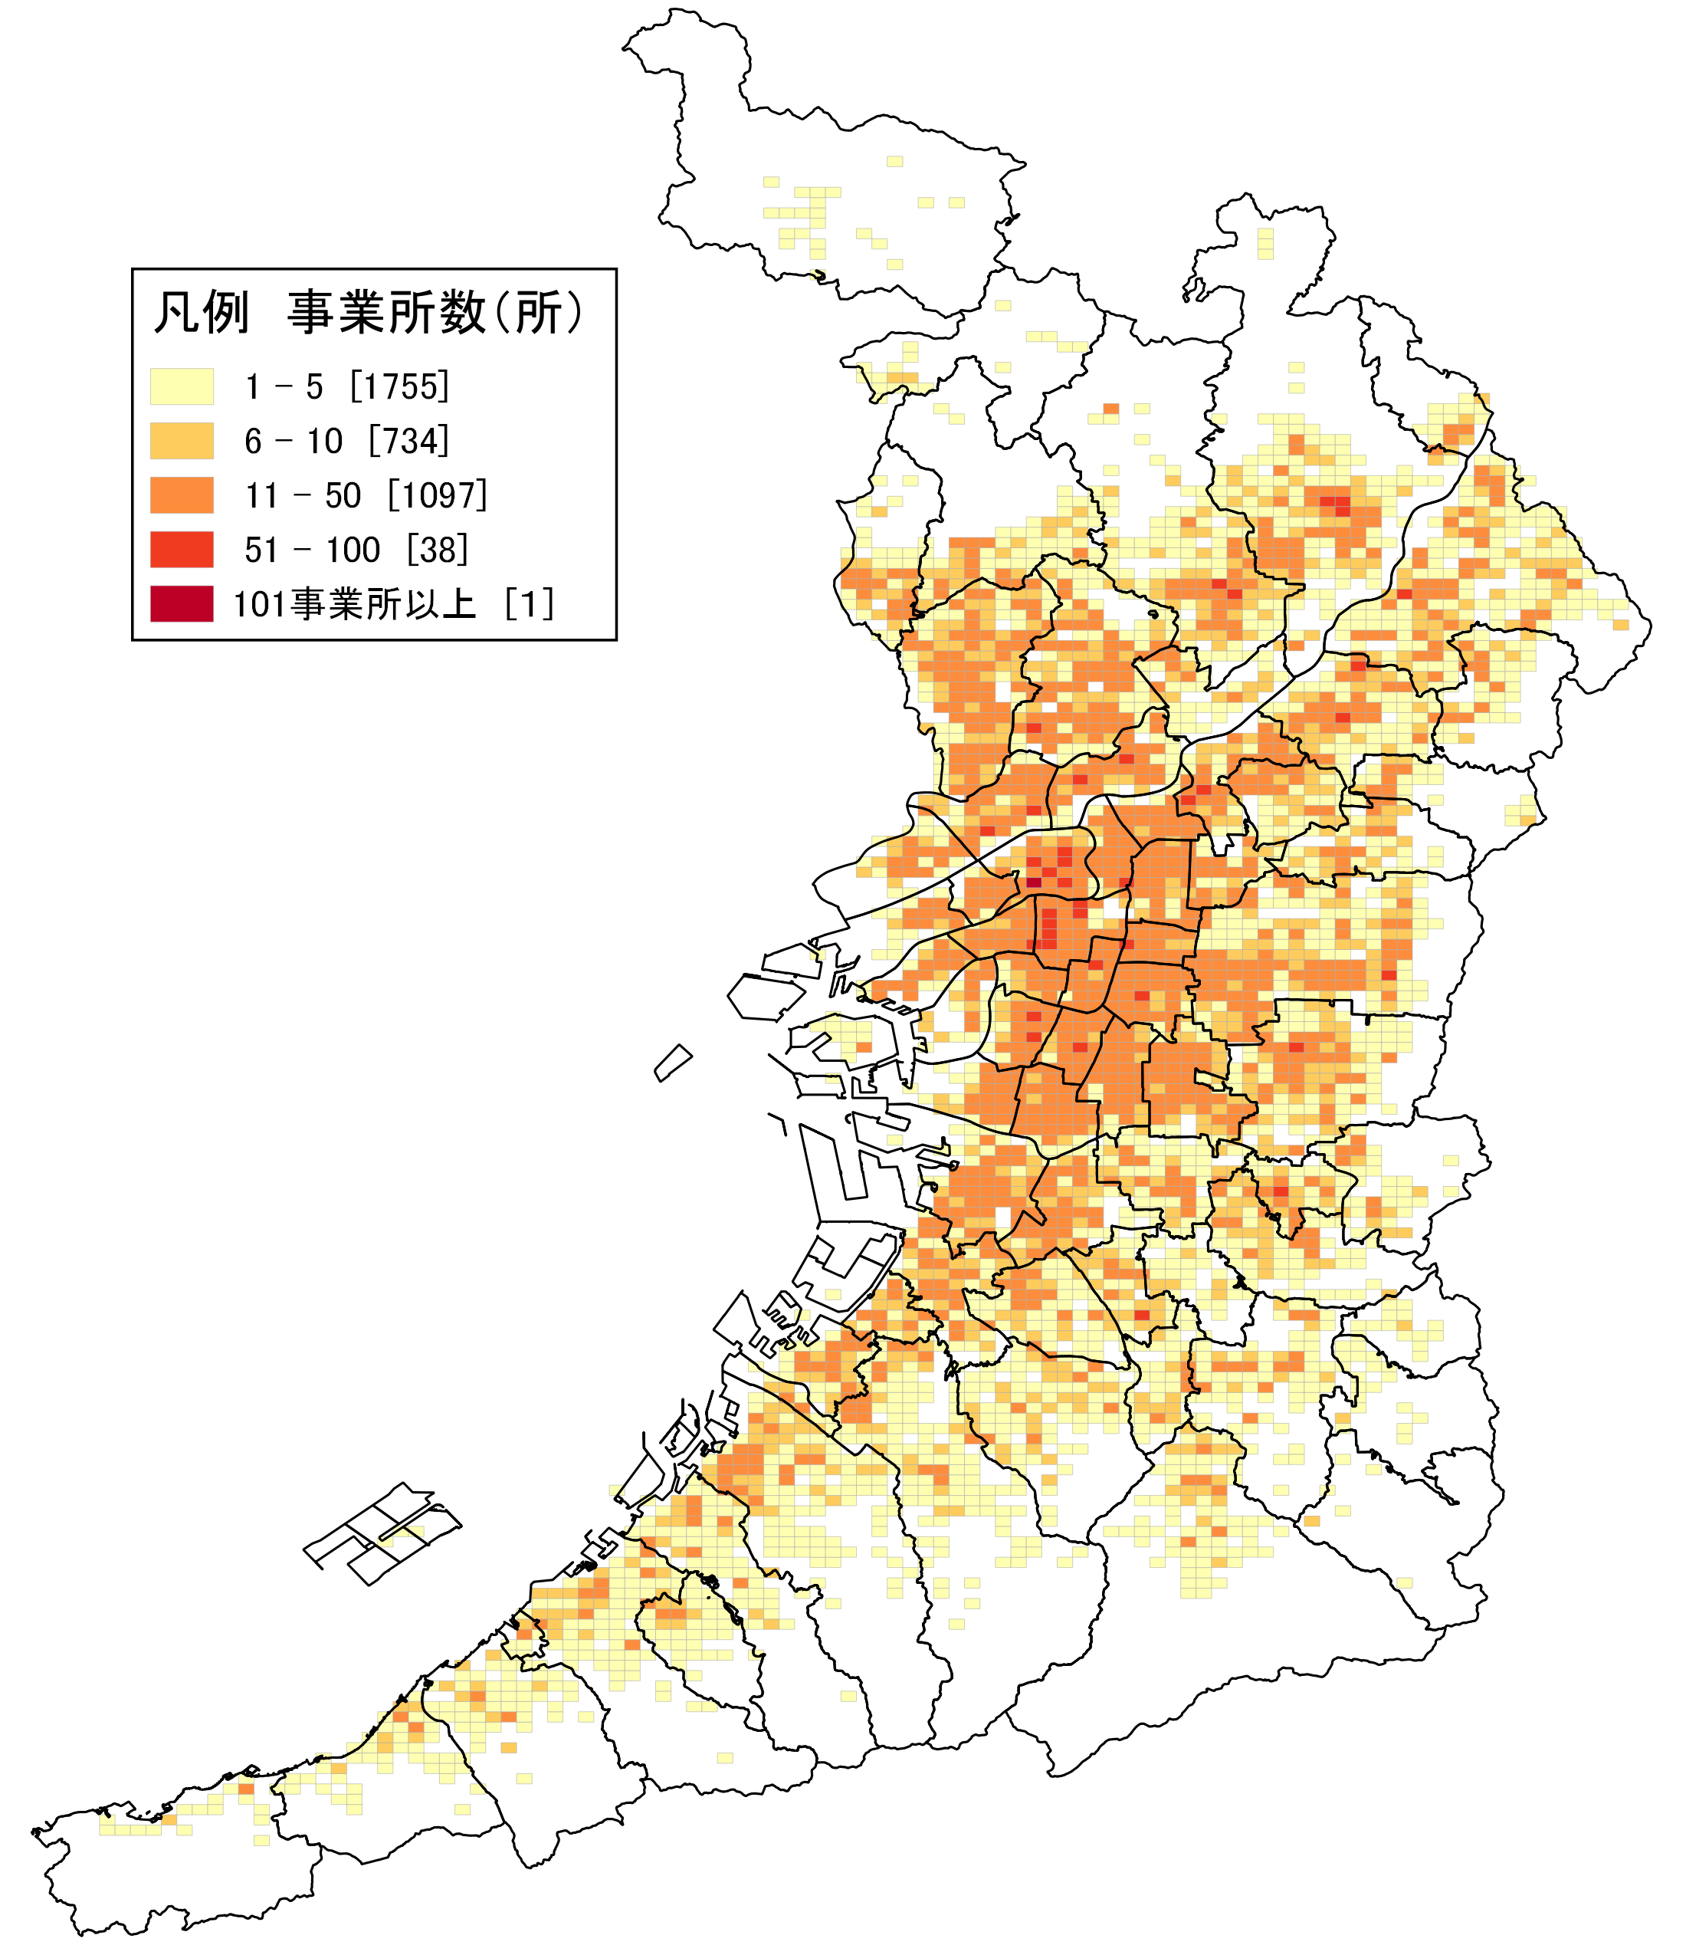  地図55  医療，福祉 事業所数 |  |  | 地図55は、平成26年における「医療,福祉」の事業所数の分布を示しています。  事業所は、府内市街地を中心に広く分布していることが分かります。なお、『調剤薬局』は小売業になるため、「医療，福祉」には含まれていません。  地図56は、平成26年における「医療，福祉」の従業者数の分布を示しています。  従業者「1001人以上」のメッシュがある地域には、公立病院や大学病院等が所在しており、地域医療の拠点となる病院等に多数の従業者が就業しています。
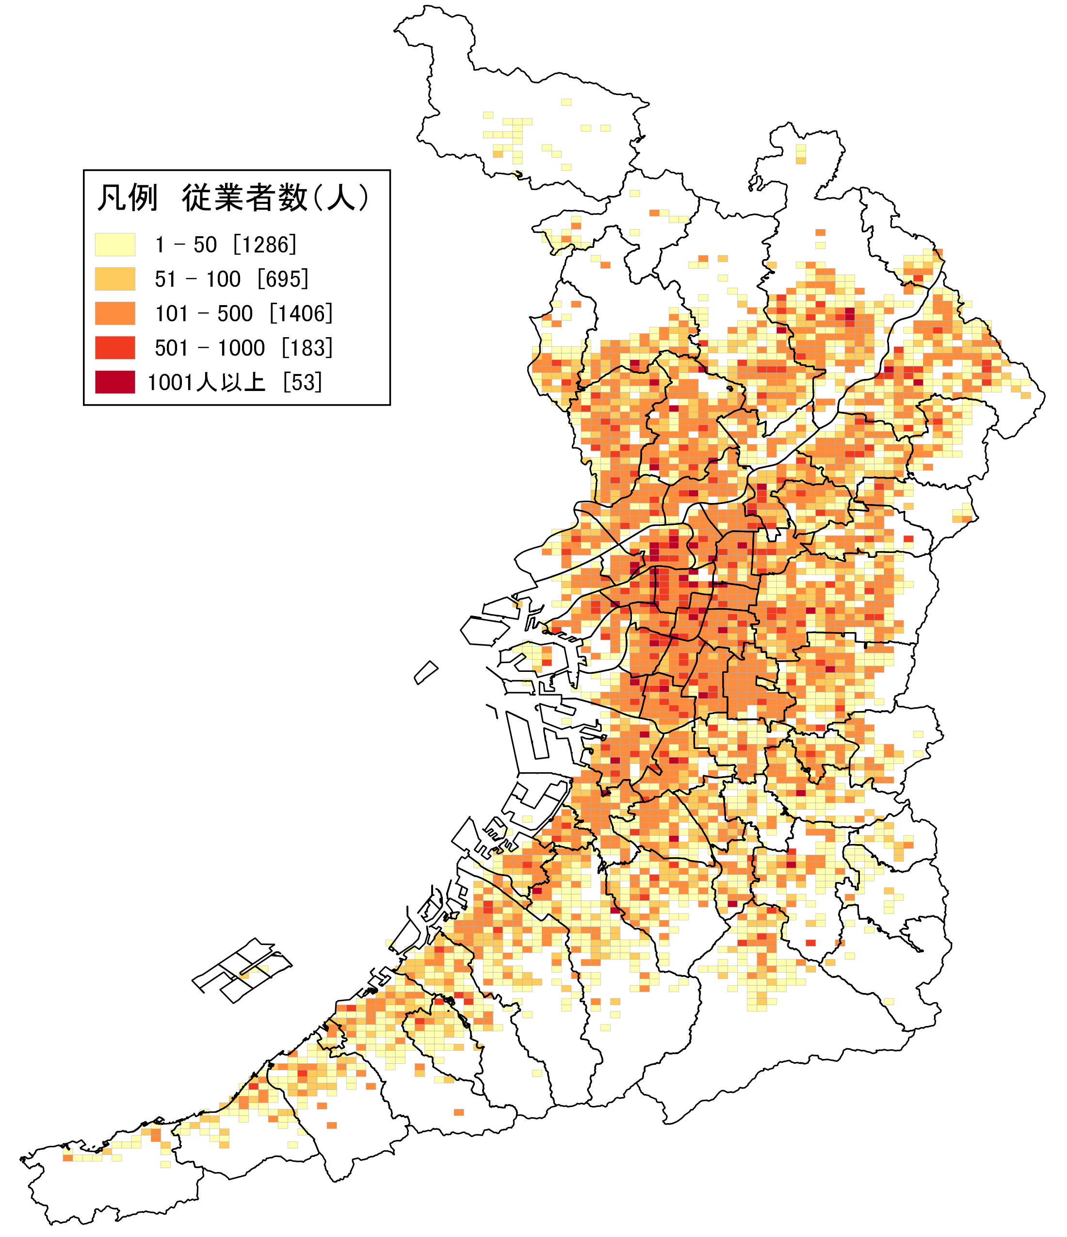  地図56  医療，福祉  従業者数 |  |  | 「医療,福祉」事業所数・従業者数の推移は表31のとおりです。少子高齢化を背景に、事業所数・従業者数ともに大幅に増加しています。  表31 医療,福祉事業所数及び従業者数の推移  大阪府 全国  事業所数 H21年(所) 28,946 374,737  H26年(所) 34,853 446,890  増減数(所) 5,907 72,153  増減率(％) 20.4 19.3  従業者数 H21年(人) 480,306 6,386,056  H26年(人) 596,317 7,932,400  増減数(人) 116,011 1,546,344  増減率(％) 24.2 24.2
16－１．複合サービス事業：事業所数
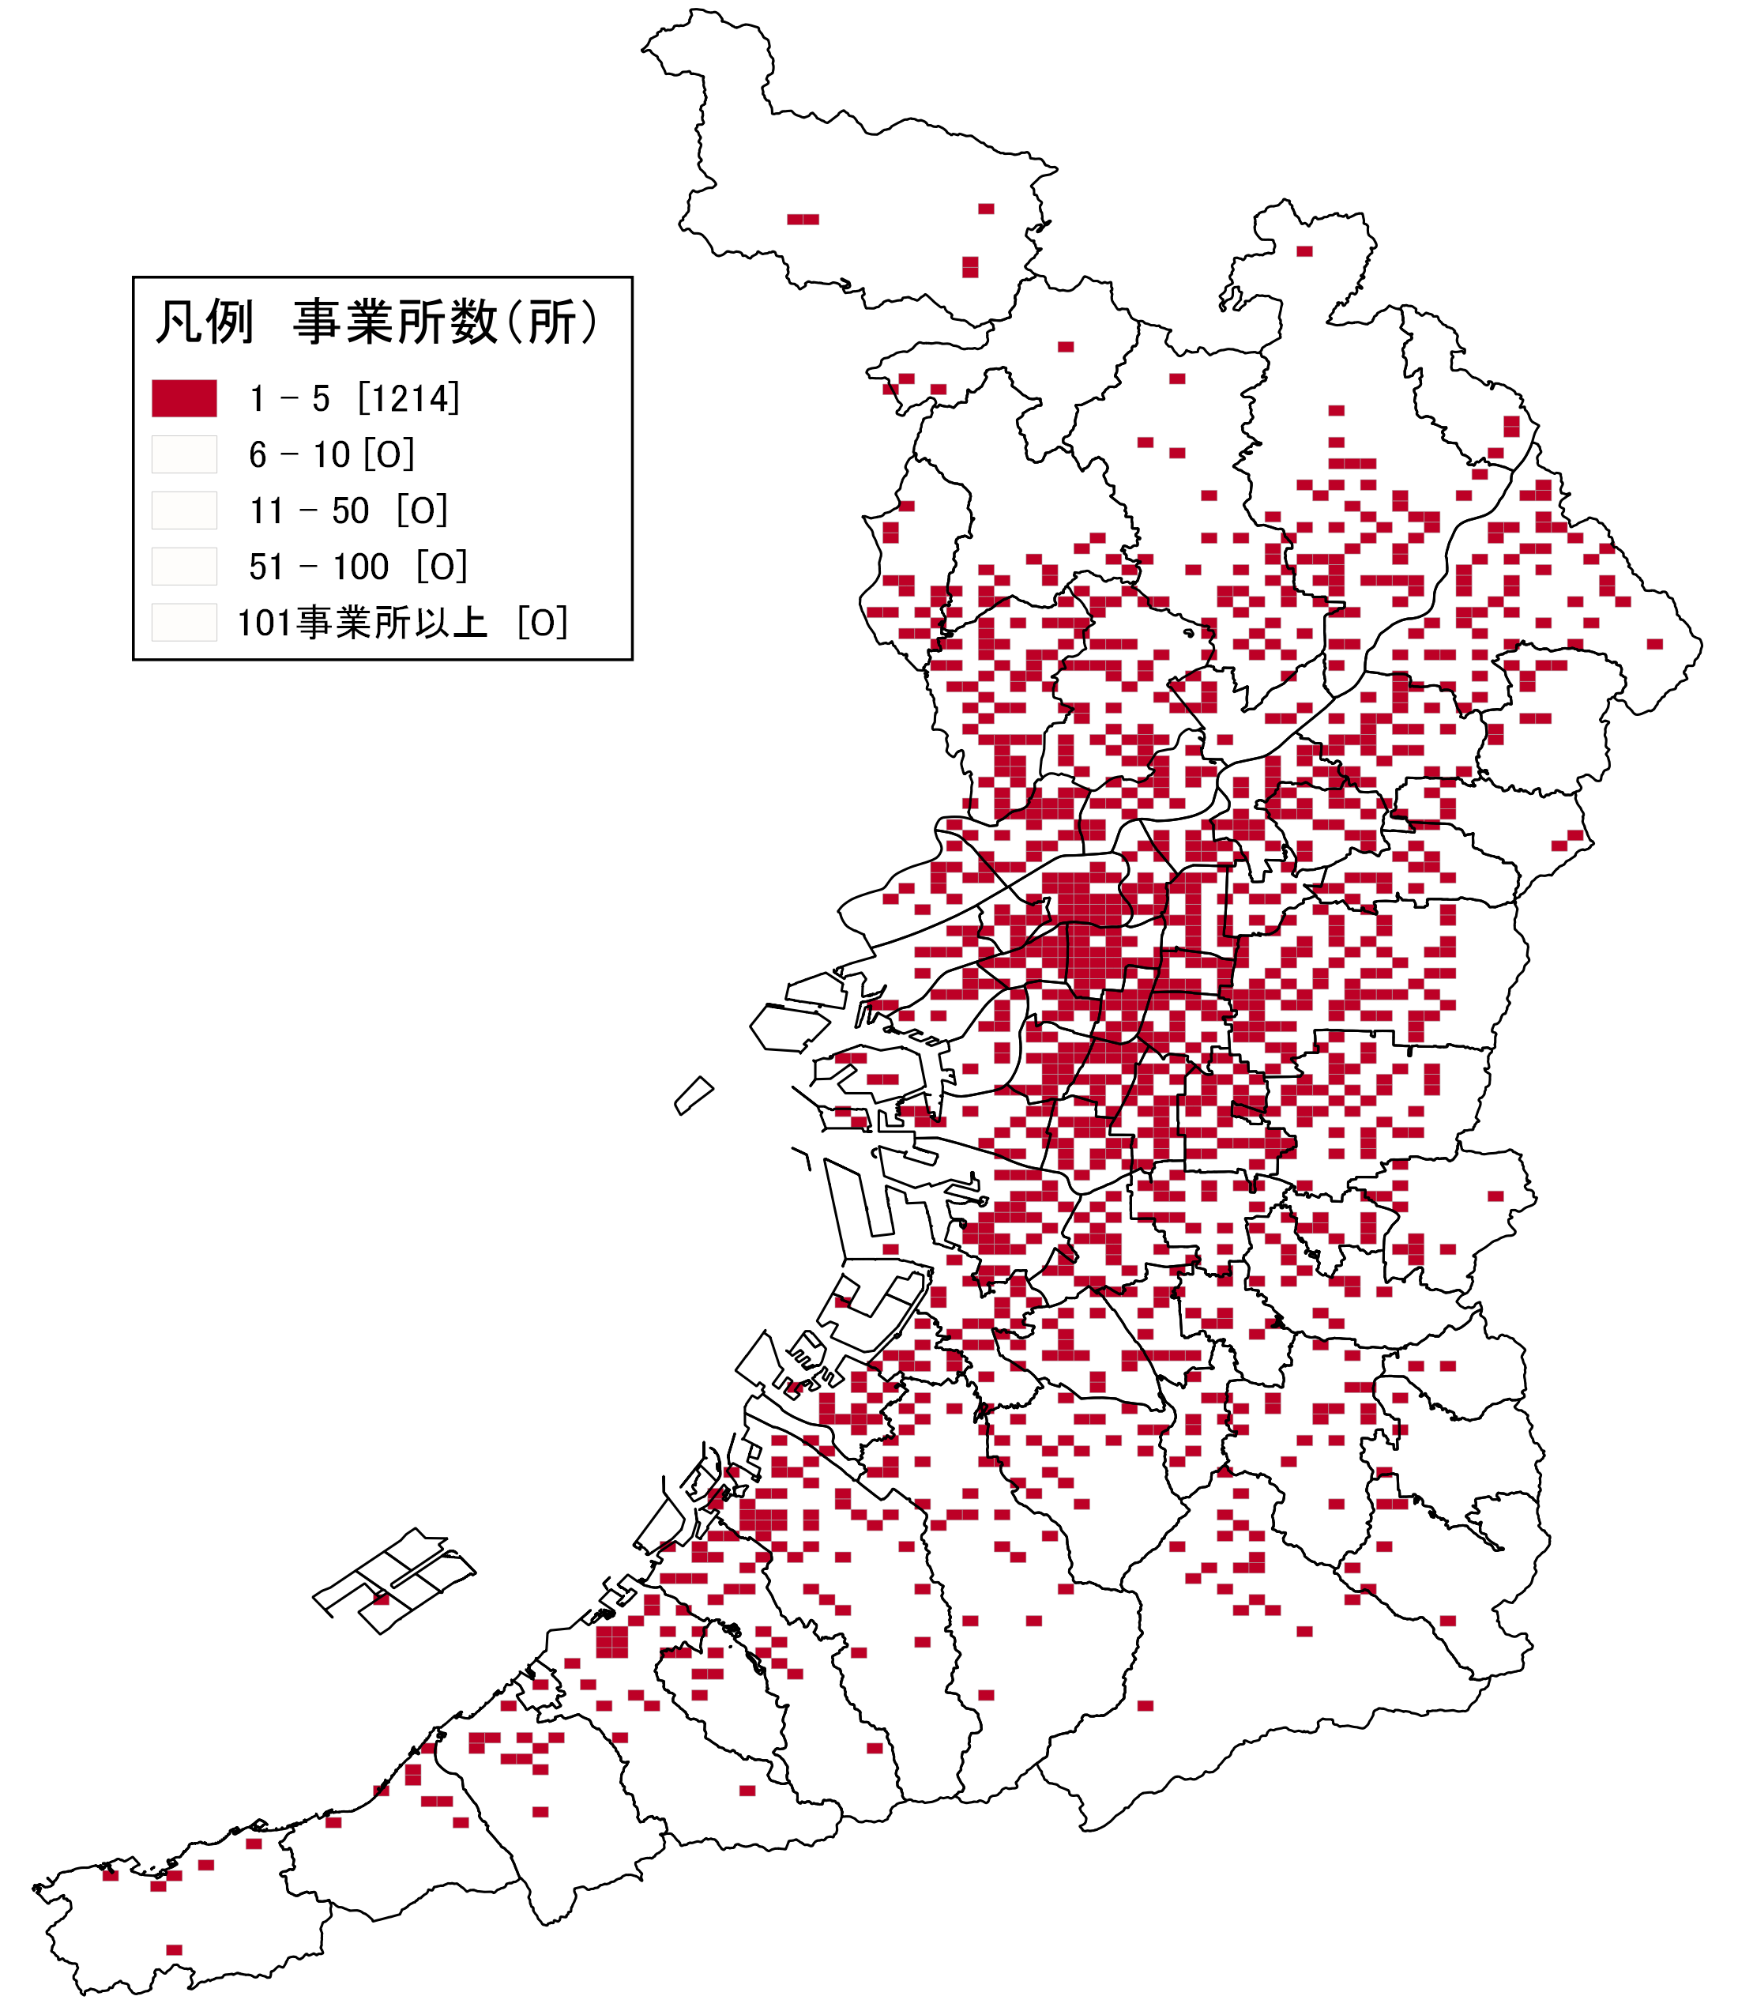  地図57  複合サービス事業  事業所数 |  |  | 地図57は、平成26年における「複合サービス事業」の事業所数の分布を示しています。  「複合サービス事業」には、「郵便局」及び「協同組合（他に分類されないもの）」が含まれます。  「複合サービス事業」事業所の77.4％を占める「郵便局」は、公平なサービス提供のために「いずれの市町村（特別区を含む）においても、一以上の郵便局を設置する」ことが民営化以前より、法令で規定されていることによるものと考えられます。
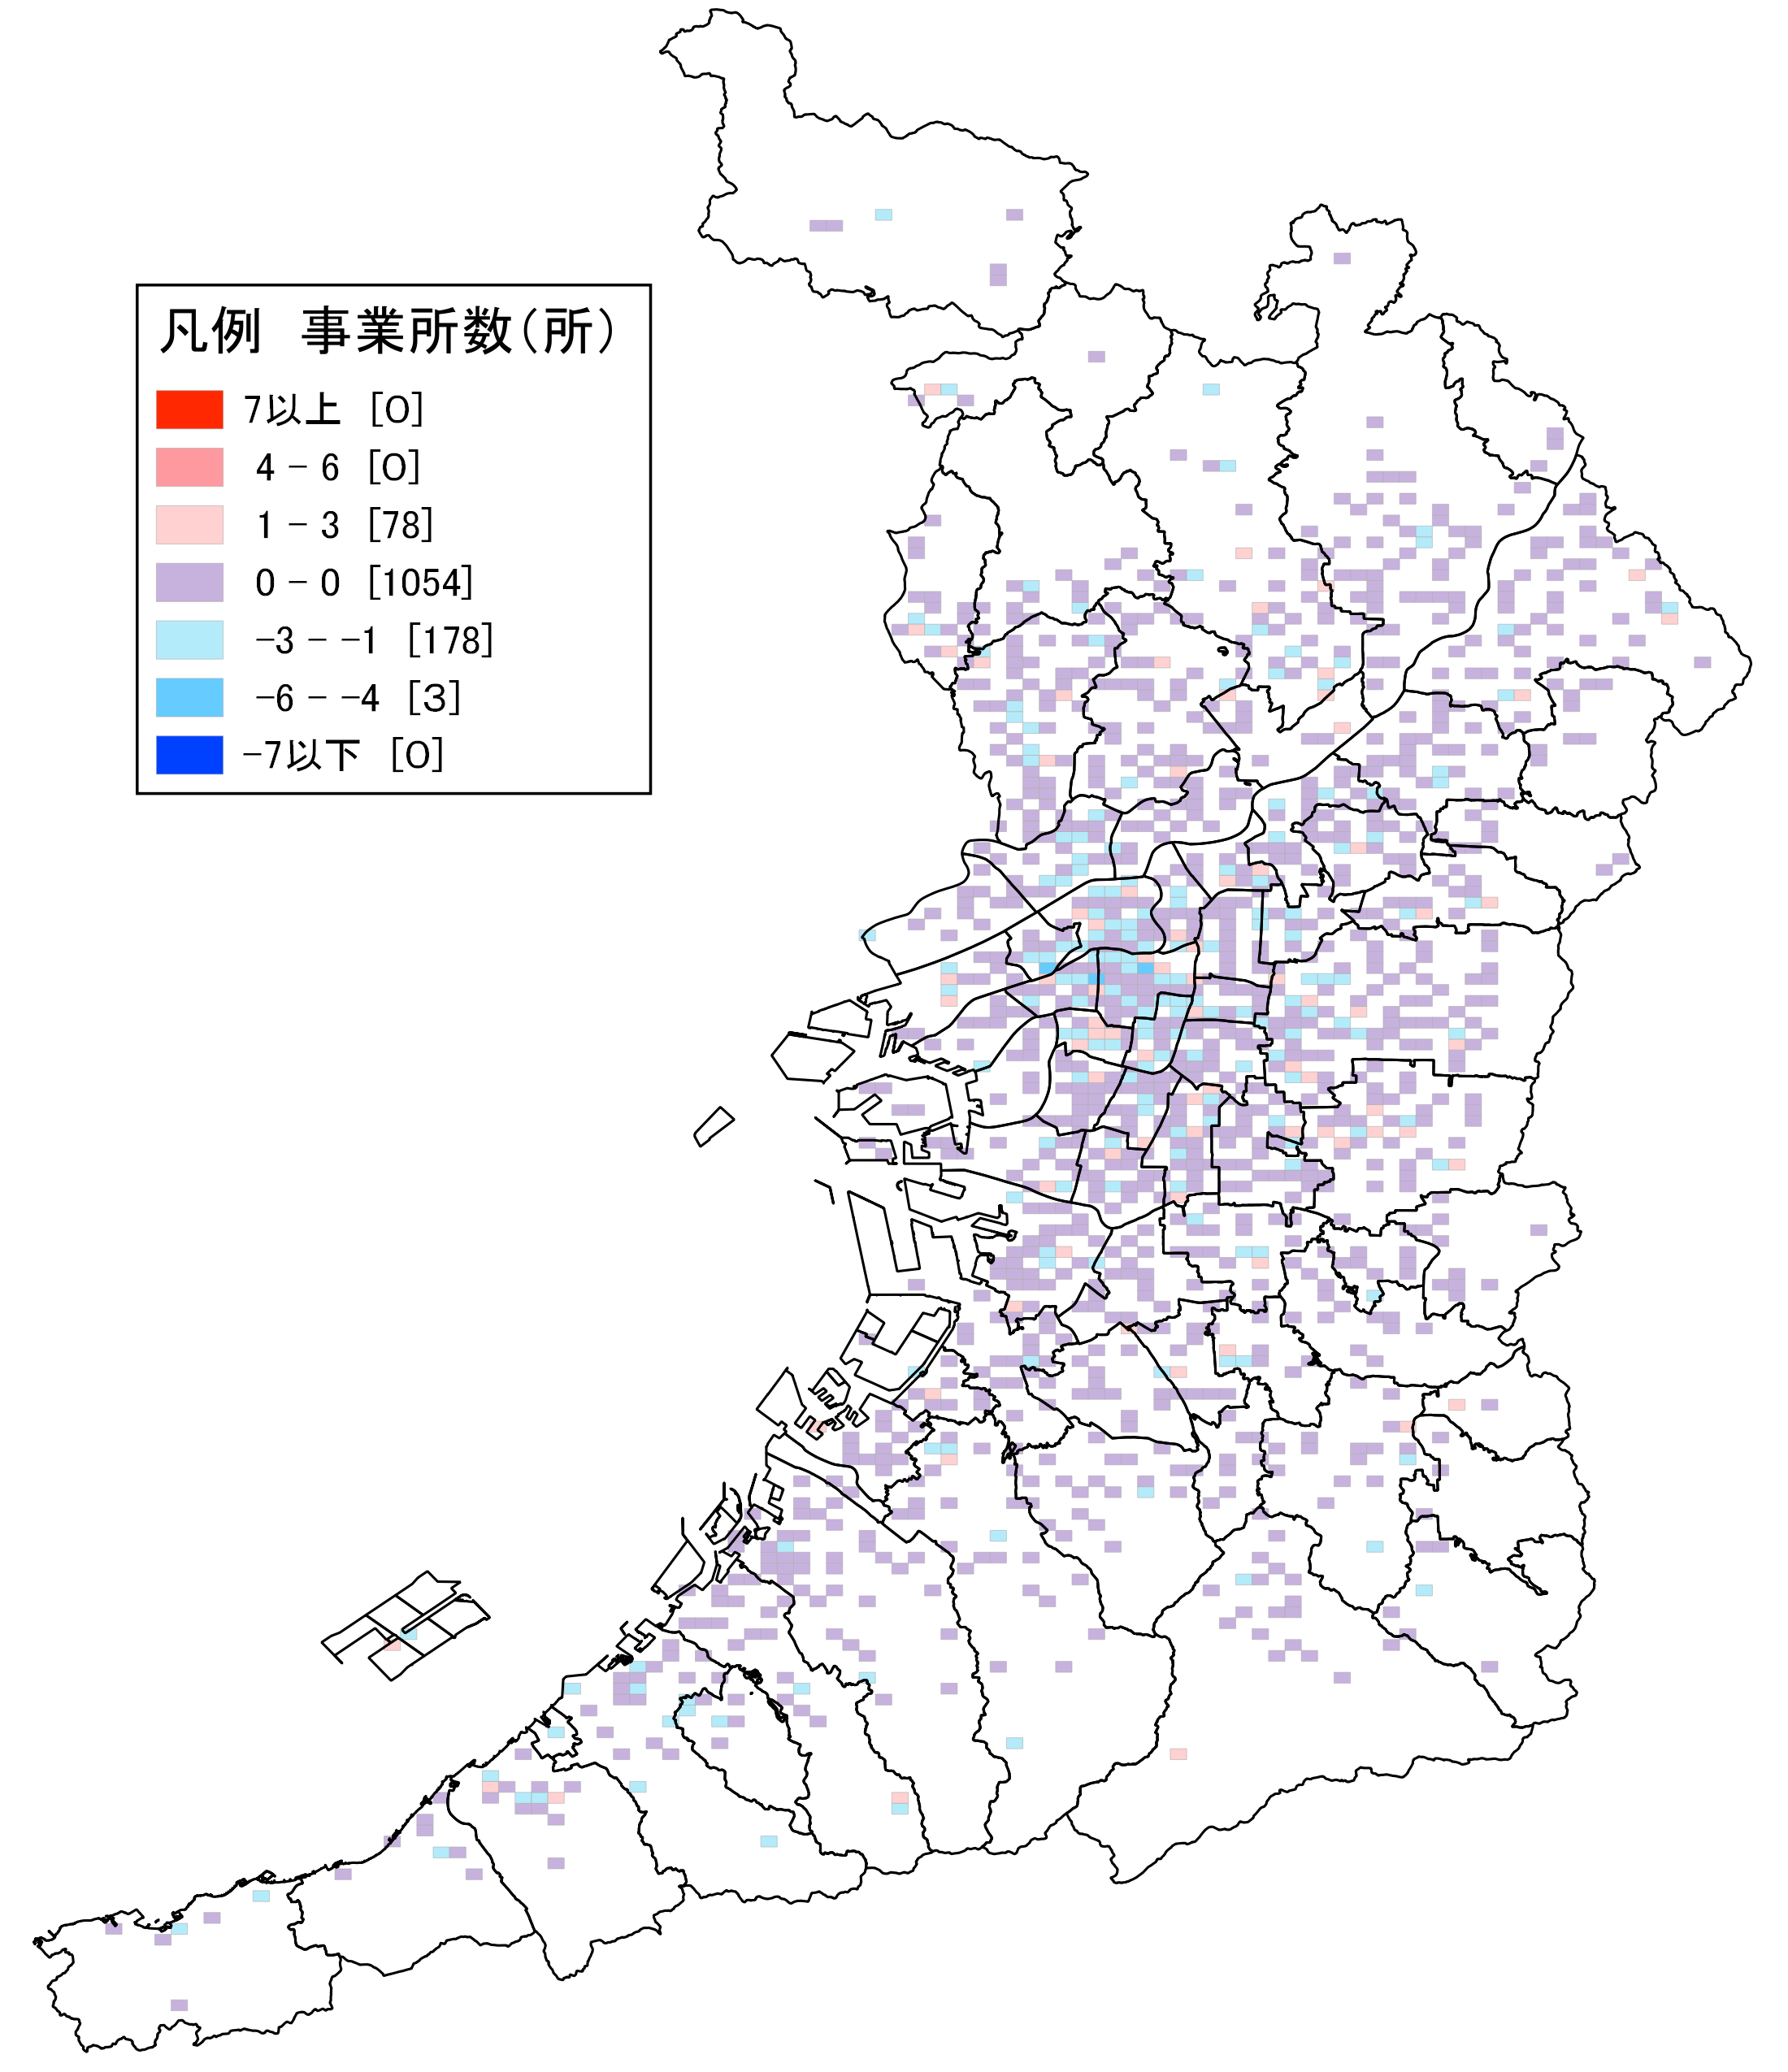  地図58  複合サービス事業  事業所数増減 |  |  | 地図58は、平成21年から平成26年にかけての「複合サービス事業」の事業所数の増減分布を示しています。府内全域で「増減なし」のメッシュが広がり、所々に減少を示すメッシュがあることが示されています。  表32によると、事業所数が減少しているのは全国と同様ですが、減少率は全国を下回っています。
表32 複合サービス事業事業所数の推移
 | 大阪府 | 全国
H21年(所) | 1,561 | 38,617
H26年(所) | 1,431 | 34,876
増減数(所) | ▲ 130 | ▲ 3,741
増減率(％) | ▲ 8.3 | ▲ 9.7

16－２．複合サービス事業：従業者数
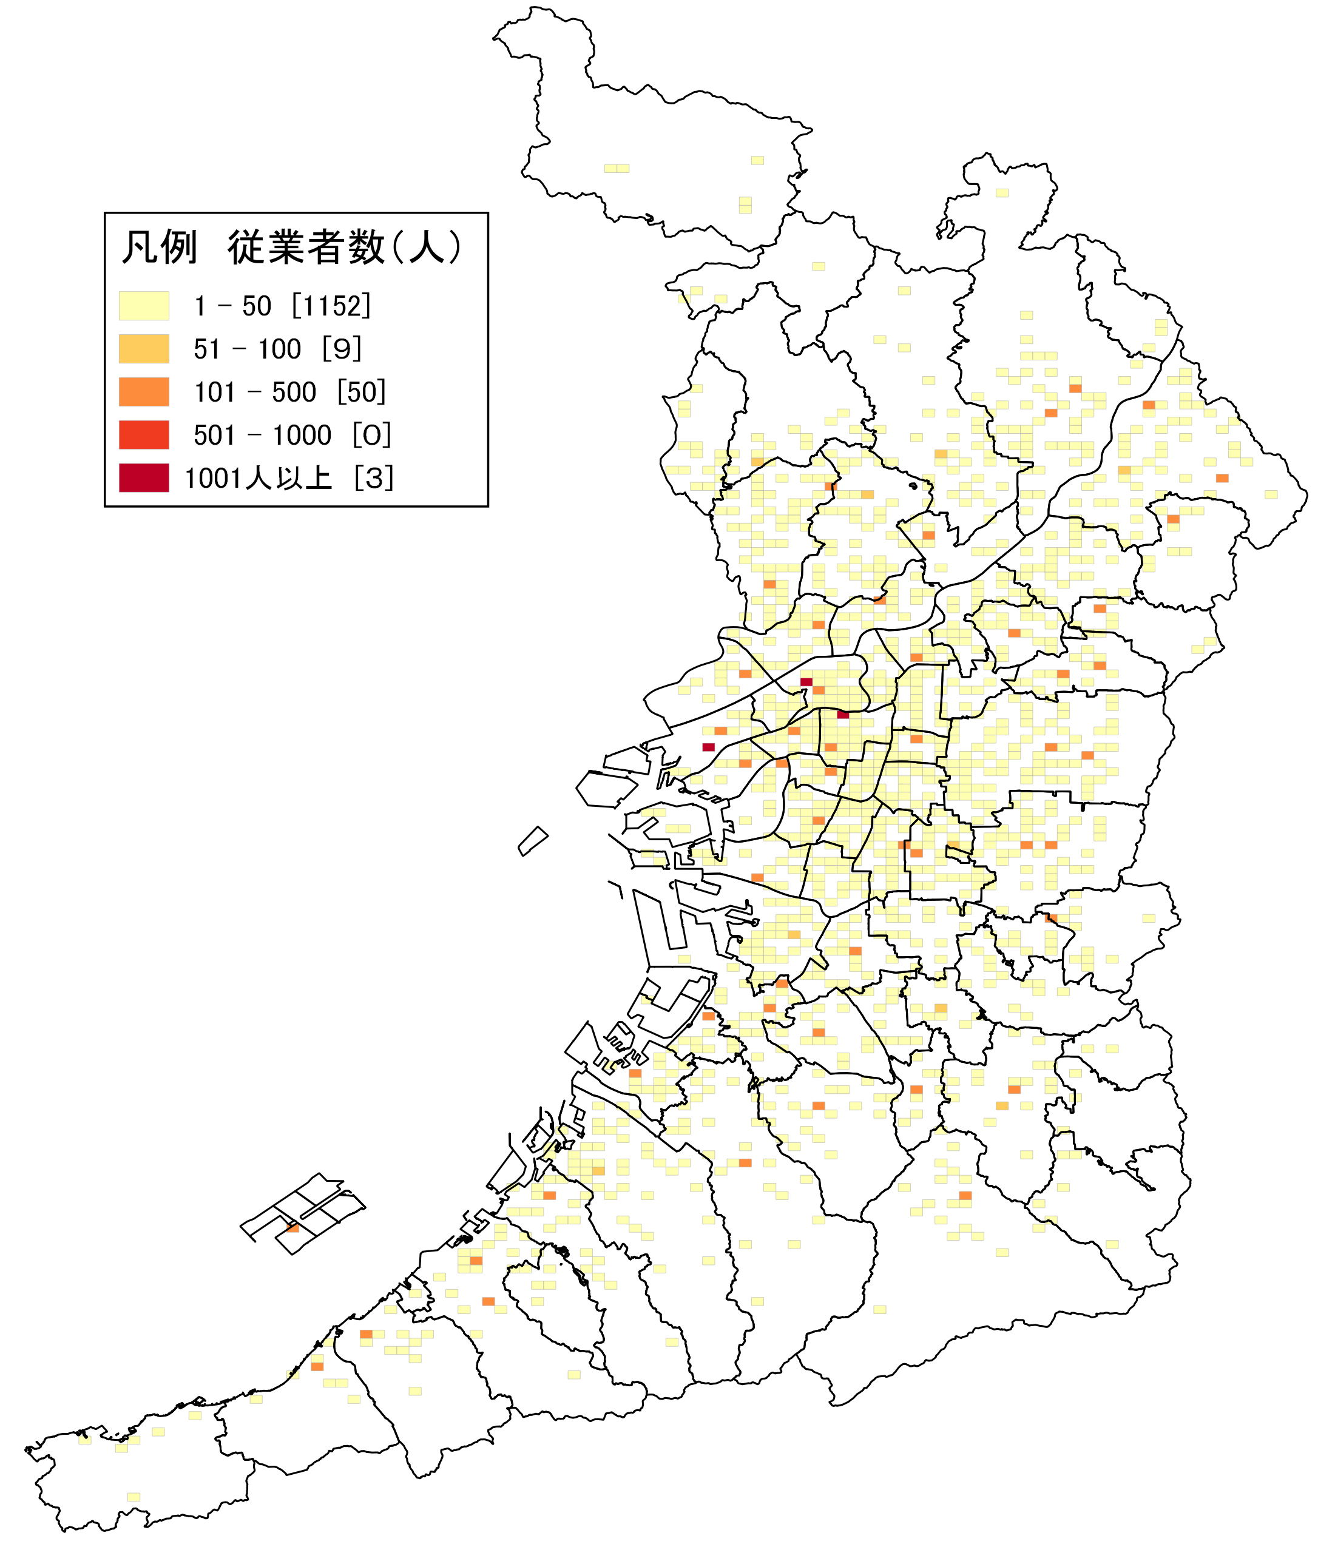  地図59  複合サービス事業  従業者数 |  |  | 地図59は、平成26年における「複合サービス事業」の従業者数の分布を示しています。  府内全域に「1～50人」の小規模な事業所が広がっていることが分かり、大規模な郵便局がある地域には、従業者が多数従事しています。  なお、「郵便局」従業者数は、「複合サービス事業」従業者数全体の83.8％を占めています。
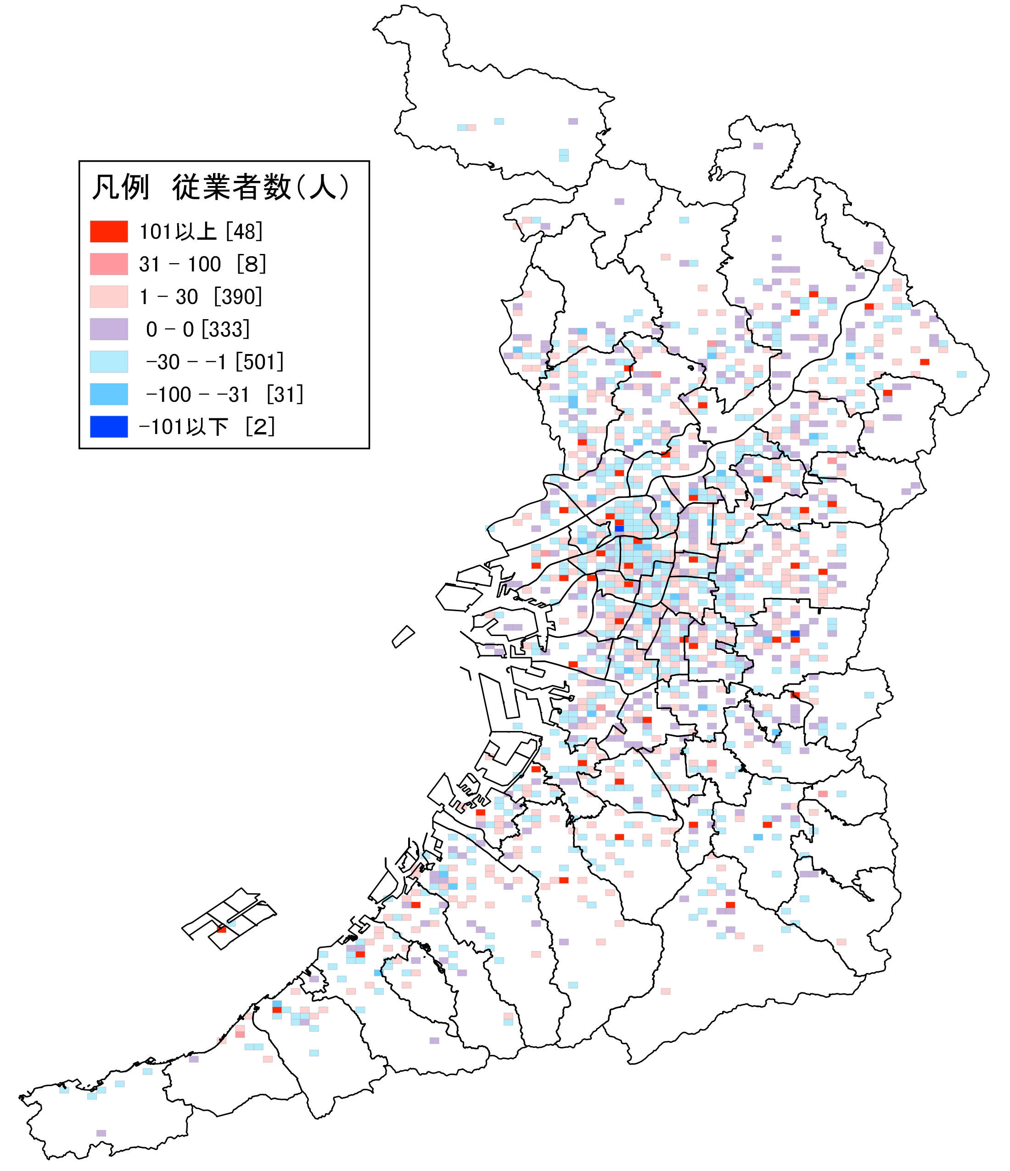  地図60  複合サービス事業  従業者数増減 |  |  | 地図60は、平成21年から平成26年にかけての「複合サービス事業」の従業者数の増減分布を示しています。  「101人」以上の増加を示すメッシュが、大規模な郵便局がある地域にみられます。これは、平成24年の日本郵便株式会社設立により、それまで「運輸業,郵便業」だった郵便事業株式会社の事業所の格付けが「複合サービス事業」になったことが要因と考えられます。  表33によると、大阪府の増加率は全国を上回っています。
表33 複合サービス事業従業者数の推移
 | 大阪府 | 全国
H21年(人) | 15,002 | 406,970
H26年(人) | 27,230 | 518,812
増減数(人) | 12,228 | 111,842
増減率(％) | 81.5 | 27.5

17－１．サービス業（他に分類されないもの）：事業所数
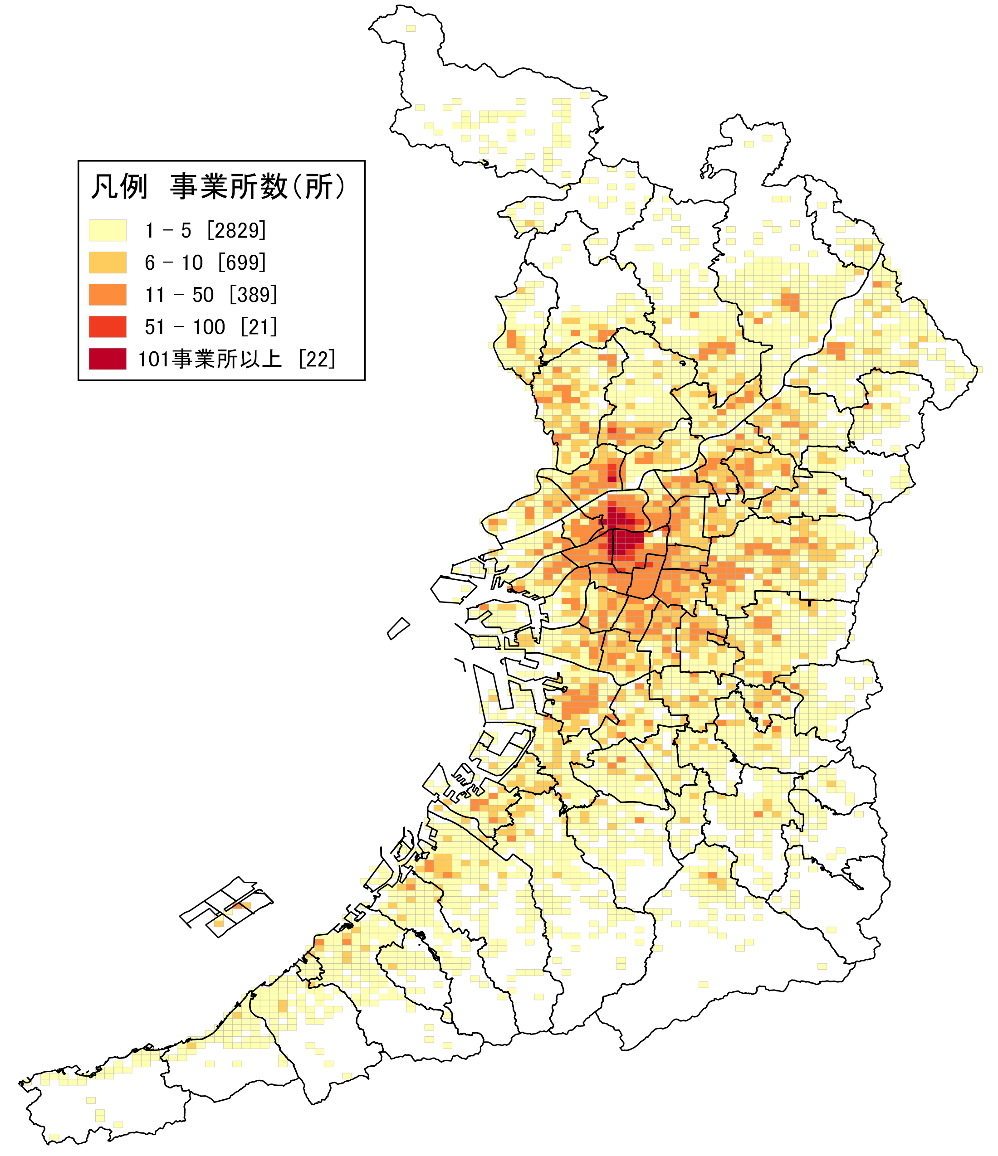  地図61  サービス業（他に分類  されないもの）  事業所数 | 地図61は、平成26年における「サービス業（他に分類されないもの）」の事業所数の分布を示しています。  「サービス業（他に分類されないもの）」には、表34のとおり、様々な事業が含まれています。  府内全域に分布しており、特に大阪市北区、同市中央区に事業所が集中しています。  表34 サービス業（他に分類されないもの）  事業所数及び従業者数  H26年 事業所数 (所) 従業者数 (人)  廃棄物処理業 976 17,237  自動車整備業 2,864 14,403  機械等修理業（別掲を除く） 2,116 22,247  職業紹介・労働者派遣業 1,466 92,442  その他の事業サービス業 7,063 220,616  政治・経済・文化団体 2,843 16,010  宗教 5,450 16,421  その他のサービス業 398 3,273  計 23,176 402,649
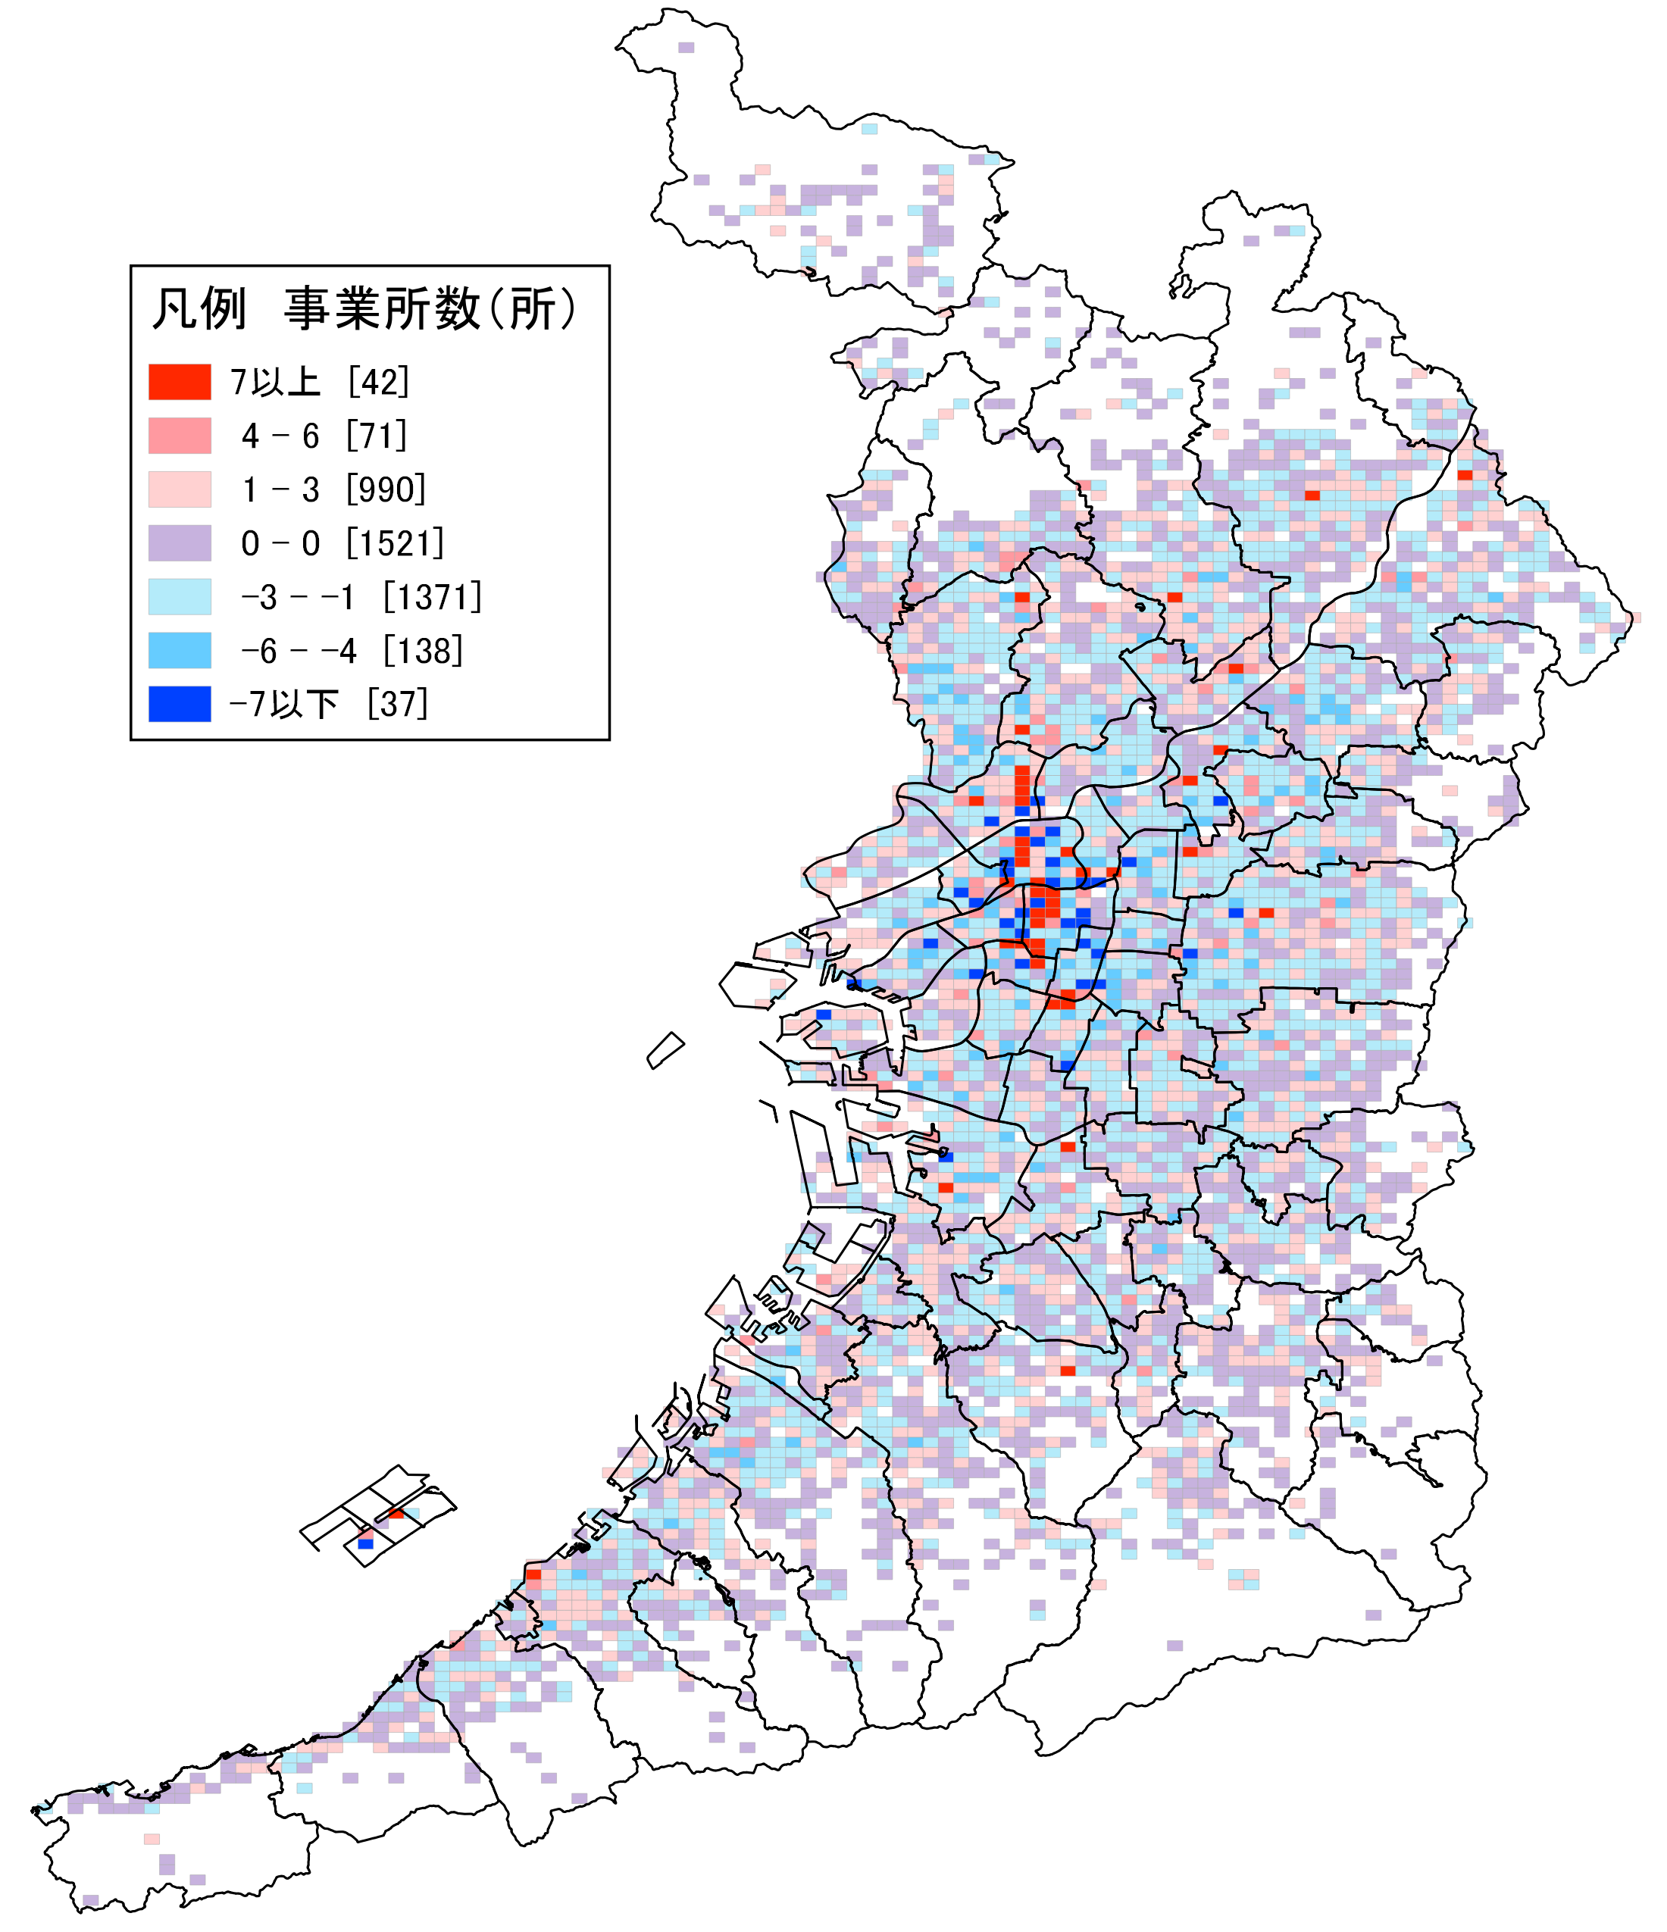  地図62  サービス事（他に分類  されないもの）  事業所数増減 | 地図62は、平成21年から平成26年にかけての「サービス業（他に分類されないもの）」の事業所数の増減分布を示しています。地図61において「101」事業所以上を示すメッシュ付近で事業所数の増減が多いことが分かります。  事業所数が最も多い「その他の事業サービス業」には、建物サービス業、警備業、ディスプレイ業や産業用設備洗浄業が含まれています。
表35 サービス事業（他に分類されないもの）事業所数の推移
 | 大阪府 | 全国
H21年(所) | 23,974 | 375,082
H26年(所) | 23,176 | 365,457
増減数(所) | ▲ 798 | ▲ 9,625
増減率(％) | ▲ 3.3 | ▲ 2.6

17－２．サービス業（他に分類されないもの）：従業者数
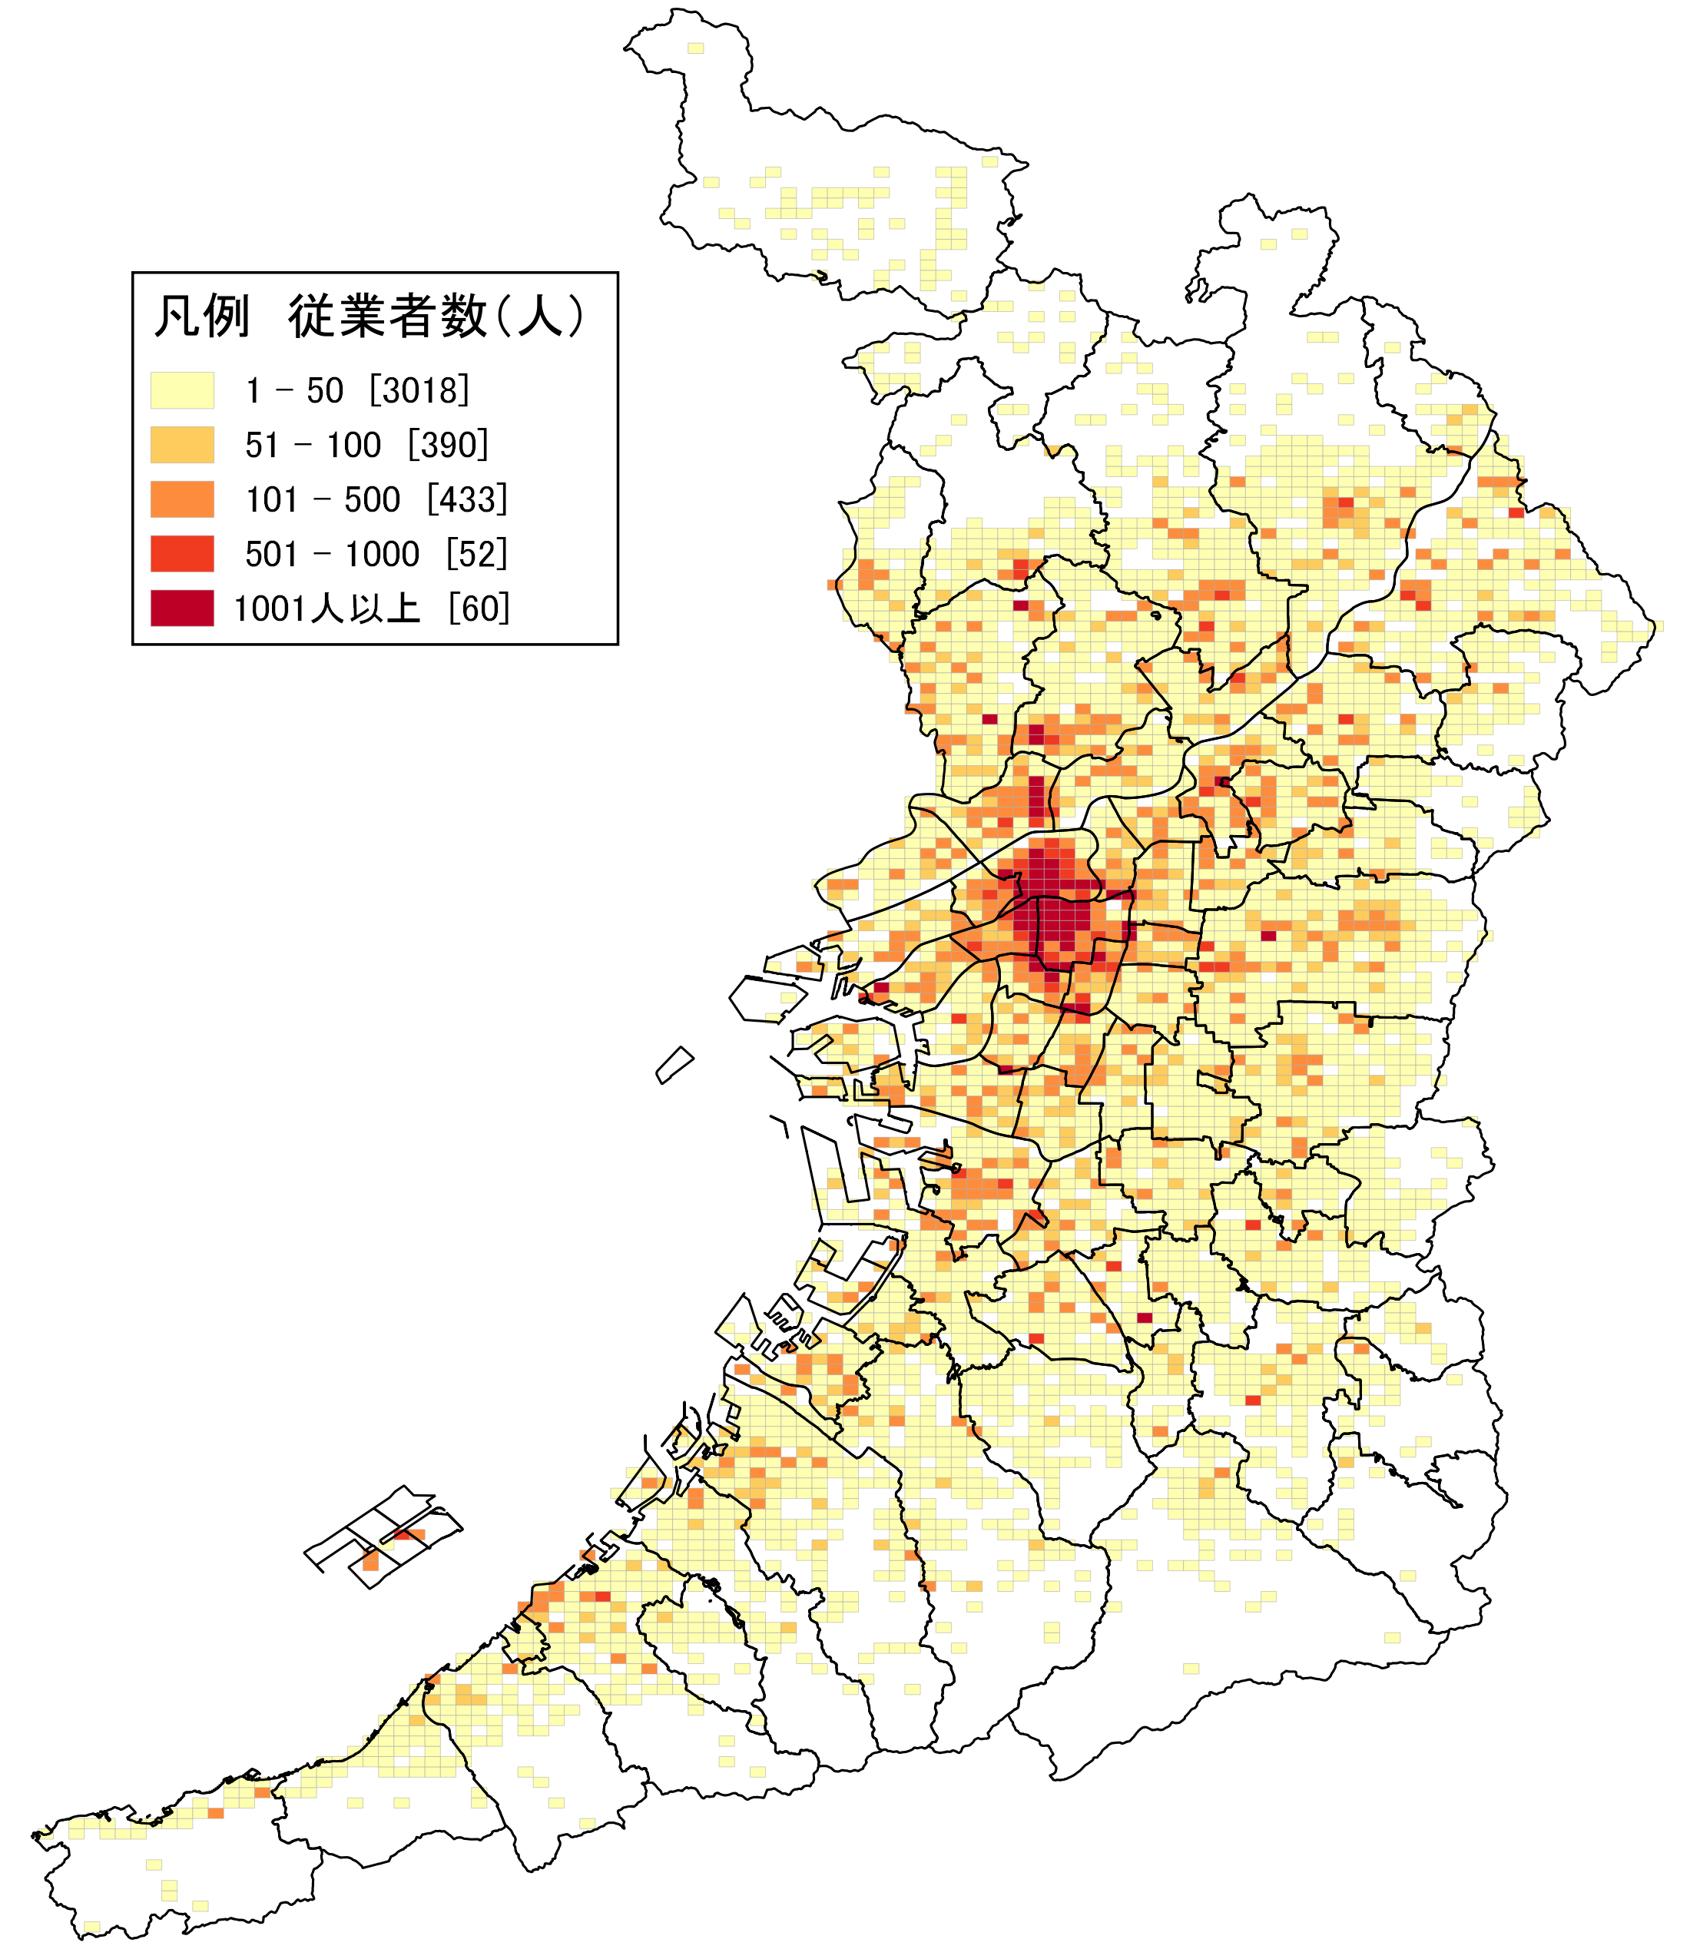  地図63  サービス業（他に分類  されないもの）  従業者数 | 地図63は、平成26年における「サービス業（他に分類されないもの）」の従業者数の分布を示しています。  地図61の事業所数の分布と同様、大阪市北区、同市中央区に集中していることが分かります。  従業者数が多い「その他の事業サービス業」及び「職業紹介・労働者派遣業」は、事業所を顧客とする事業を行うことから、顧客となる事業所が集中している大阪市北区及び同市中央区を中心とした分布になったものと考えられます。なお、労働者派遣業の事業所が派遣する派遣労働者は、派遣元事業所で人数をカウントされます。
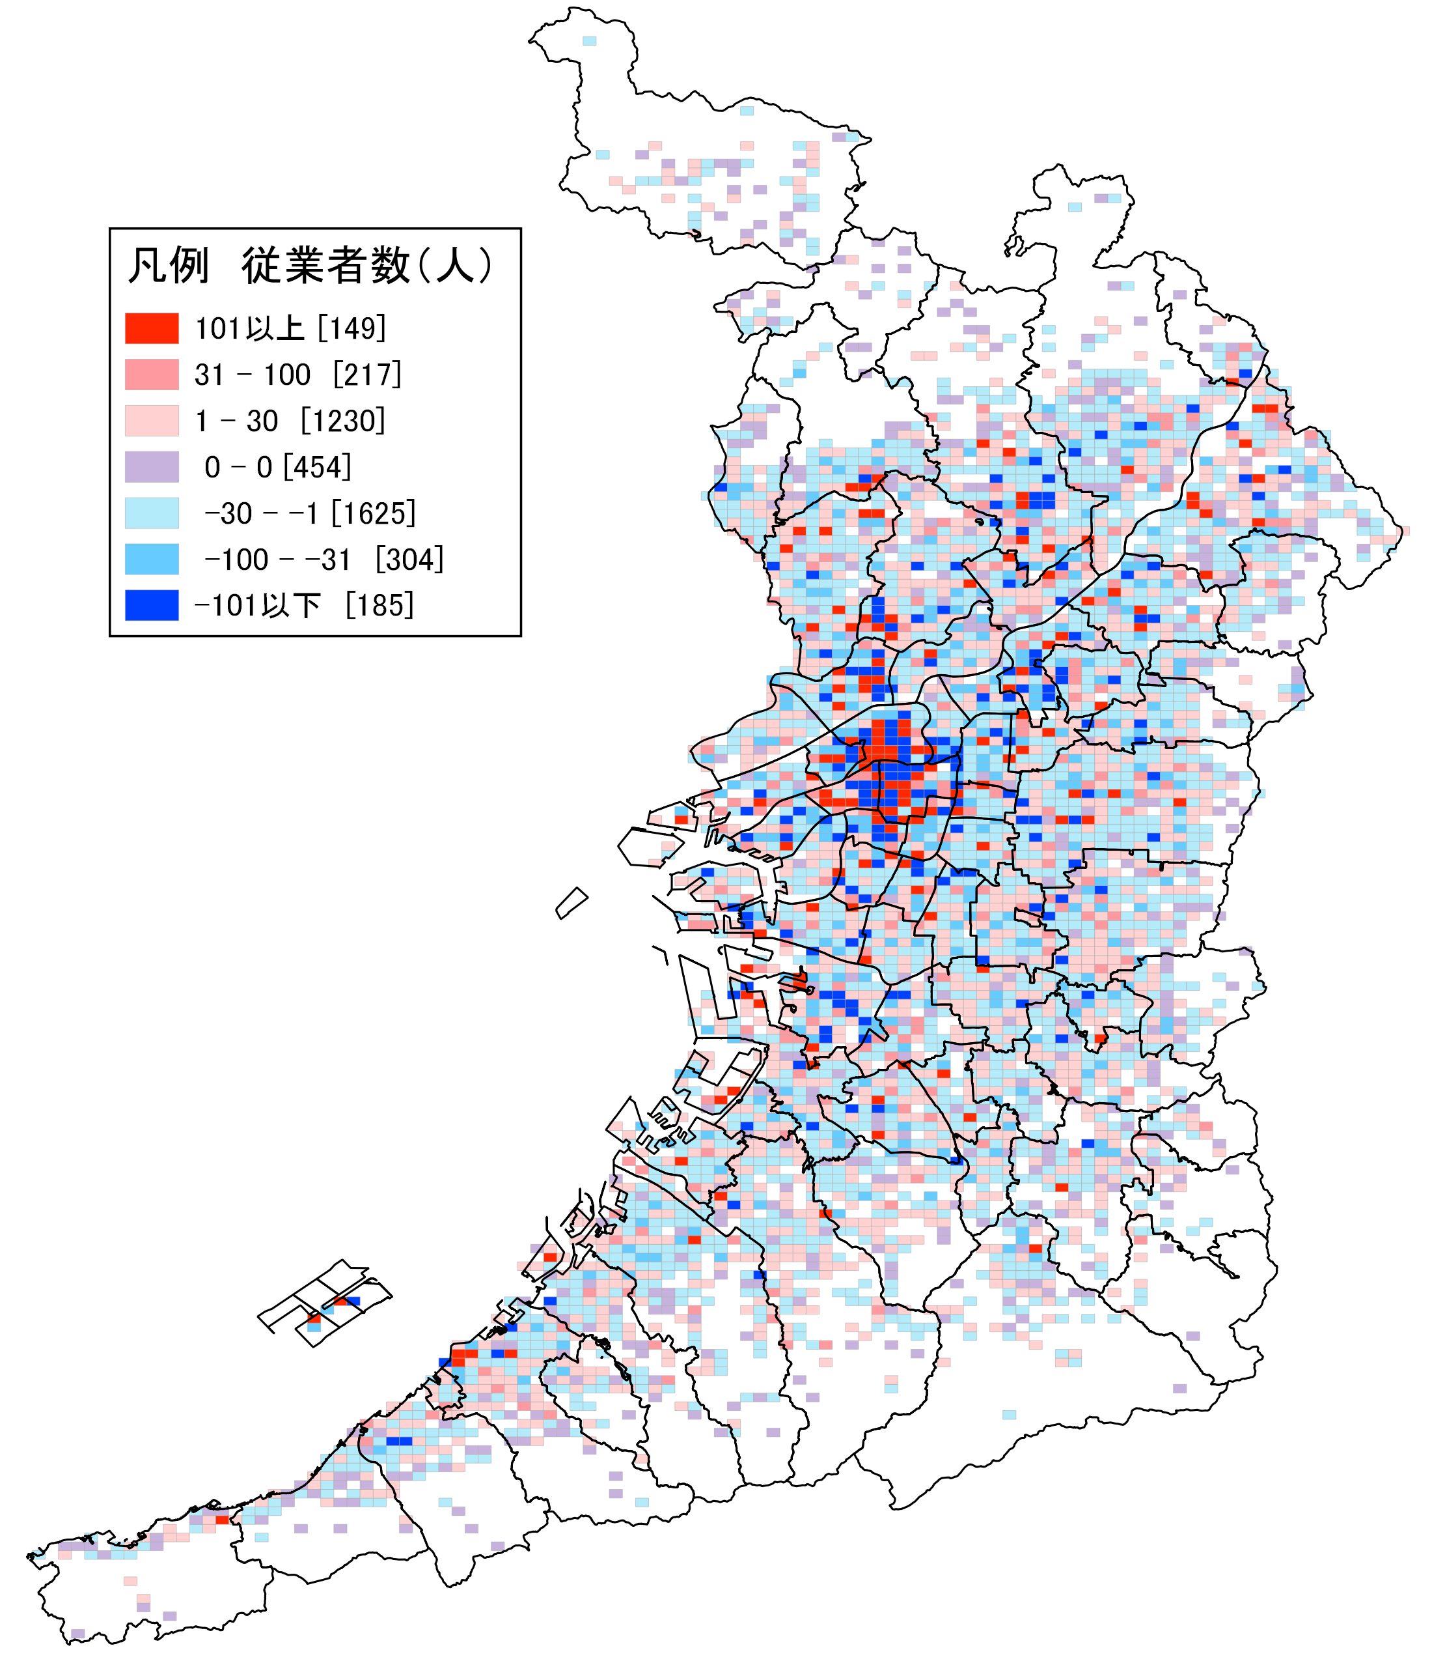  地図64  サービス業（他に分類  されないもの）  従業者数増減 | 地図64は、平成21年から平成26年にかけての「サービス業（他に分類されないもの）」の従業者数の増減分布を示しています。  地図63で「1001人以上」のメッシュのある大阪市北区、同市中央区、同市浪速区等付近で従業者数の増減が多いことが分かります。  表36によると、全国の「サービス業（他に分類されないもの）」従業者数は増加でしたが、大阪府では1.8％の減少となっています。
表36 サービス業（他に分類されないもの）従業者数の推移
 | 大阪府 | 全国
H21年(人) | 409,877 | 4,684,389
H26年(人) | 402,649 | 4,745,745
増減数(人) | ▲ 7,228 | 61,356
増減率(％) | ▲ 1.8 | 1.3

